ASOCIAŢIA CADRELOR DE CHIMIE
MILITARĂ ÎN REZERVĂ ŞI ÎN RETRAGERE
,,COSTIN D. NENIŢESCU”
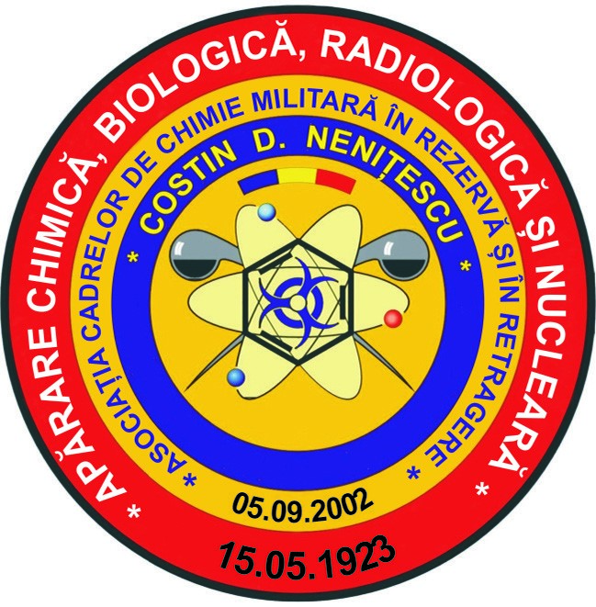
Onor tradiţiei!
Omagiu “jertfei” înaintaşilor!
Excelenţă celor existenţi!
Dezvoltare necontenită!
Cele mai sincere gânduri, urări de sănătate, bunăvoinţă, îngăduinţă, bunădispoziţie!
Prietenie, încredere și integritate!
COLEGIUL DE REDACŢIE
Gl. mr. (ret.) ing. Dumitru PRUNACHE
Gl. bg. (ret.) ing. Cristian GHEORGHIU
Gl. bg. (ret.) Ion DĂNILĂ
Col. (ret.) dr. ing. Ion SAVU
Col. (ret.) ing. Ioan CORNEA
Col. (ret.) Mihai ASIMIONESEI
Col. (ret.) Ştefan DIACONU - Redactor şef
Col. (ret.) Jică AIONOAIE
Col. (ret.) Victor STOICA
Lt. col. (ret.) Viorel GÂRTAN
Prof. Olga STOEAN – Redactor responsabil de număr
Copertă şi tehnoredactare: Alina VLĂSCEANU; fotografii: prof. Olga STOEAN și col. (ret.) ing. Aurel POPESCU * Responsabilitatea juridică pentru conţinutul materialelor publicate revine exclusiv autorilor acestora. Opiniile şi punctele de vedere exprimate de autori în cuprinsul revistei pot să nu corespundă integral cu cele ale ACChMRR “Costin D. Neniţescu”.Reproducerea sub orice formă a conţinutului acestei publicaţii este permisă cu menţionarea sursei şi a autorului. Manuscrisele nepublicate nu se restituie.
Pentru procurarea Revistei se poate apela la tel. 0724 323 249 (col. Anorocioaei)
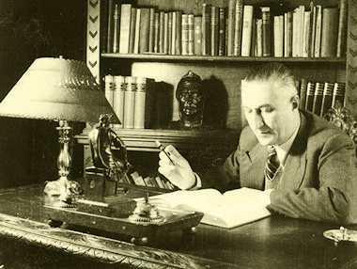
ISSN 2343-8150
Academician Costin D. Neniţescu
(15 iulie 1902 – 28 iulie 1970)
ASOCIAŢIA CADRELOR
DE CHIMIE MILITARĂ ÎN REZERVĂ ŞI ÎN RETRAGERE
,,COSTIN D. NENIŢESCU”
Şoseaua Olteniţei nr. 225, sector 4, Bucureşti www.acchmrr.ro

CUPRINS
MESAJUL A.C.Ch.M.R.R. CU OCAZIA ÎMPLINIRII A 99 ANI DE LA ÎNFIINŢAREA TRUPELOR CHIMICE ........p. 5
Gl. bg. (ret.) ing. Cristian Gheorghiu, ARMA CHIMICĂ DE RĂZBOIU ŞI ÎNTREBUINŢAREA EI PE CÂMPUL DE LUPTĂ DE CĂPITANUL VERDEŞ CONSTANTIN DE LA ŞCOALA SPECIALĂ A ARTILERIEI ......................................................p. 10 Col. (ret.) Constantin Moisa, FUNDAMENTELE POLITICII DE STAT A FEDERAȚIEI RUSE
CU PRIVIRE LA DESCURAJAREA NUCLEARĂ .............................................................................................................................p. 24
Gl. bg. (ret.) Desideriu Zastulka, MEMORII ŞI LECŢII ÎNVĂŢATE ALE ȘEFULUI DE ARMĂ Pr.Ach./C. B. R. N.
DIN COMANDAMENTUL ARMATEI A 3-A ÎN PERIOADA ANILOR 1960-1983 .........................................................p. 43
Col. (ret.) Dumitru Brînzei, UN MOMENT IMPORTANT DIN ACTIVITATEA ASIGURĂRII CU TEHNICĂ
ȘI MATERIALE CHIMICE A UNITĂȚILOR DE APĂRARE C.B.R.N ...................................................................................p. 48
Col. (ret.) Constantin Moisa, MISIUNI DE CERCETARE SPECIFICE ARMEI CHIMIE MILITARĂ LA PARADELE
ŞI FESTIVITĂŢILE ANUALE DE 23 AUGUST-scurtă retrospectivă din perioada anilor 1976 – 1981 ................................p. 50 Col. (ret.) Otto Martini, DIN AMINTIRILE UNUI OFIȚER CHIMIST DESPRE MUNCA ÎN SISTEMUL
PROTECȚIEI (APĂRĂRII) CIVILE ...............................................................................................................................................p. 67 Lt. Col. (ret.) Viorel Gârtan, FAPTE DIN ISTORIA CHIMIEI MILITARE .............................................................................p. 88 Gl. bg. (ret.) Vasile Ignat, DEZINFORMAREA ÎN RĂZBOIUL HIBRID...............................................................................p. 92
Col. prof. univ. Mihai Asimionesei, CUVINTE ÎNȚELEPTE .................................................................................................p. 95
Gl. bg. (ret.) Ion I. Dănilă, ARGUMENT PENTRU „MONUMENTUL MARII UNIRI”...................................................p. 102
Cerasela Moldoveanu, NICOLAE IORGA – PRIETEN AL POLONIEI ȘI ADMIRATOR AL MAREȘALULUI
JÒZEF PILSUDSKI ..........................................................................................................................................................................p. 105
Planetă de scriitor
Col. (ret.) ing. Gheorghe Nică Buieşteanu, Călătoriile mele de suflet
ROMA...................................................................................................................p. 113 POMPEI................................................................................................................p. 113 TROIA....................................................................................................................p. 114
PERIPLUL LUI ULISE............................................................................................p. 115
Col. (ret.) ing. Aurel Popescu, GÂNDURI, GÂNDURI, MII DE GÂNDURI ..........................................................................p. 116
IARNĂ DE VIS, IARNĂ DE DOR............................................................................................p. 117

Col. (ret.) Liviu Vişan, CĂLĂTORIE FANTASTICĂ................................................................................................................p. 117
CÂNTEC DE VARĂ ............................................................................................................................. p. 118 CERAMICĂ FĂRĂ MÂINI...................................................................................................................p. 118
DE VORBĂ CU STEPHEN HAWIKNG...............................................................................................p. 118
TEST DE PATERNITATE.......................................................................................................................p. 118
Părerea mea
Col. (ret.) Ştefan Vişan, FEREȘTE-TE DE PSI!........................................................................................................................p. 119
Pamflet
Col. (ret.) Ştefan Vişan, ȘI... DĂ-I... ȘI... DĂ-I! ........................................................................................................................p. 121
*** CUM SĂ-ȚI TRĂIEȘTI BĂTRÂNEȚEA............................................................................................................................p. 123
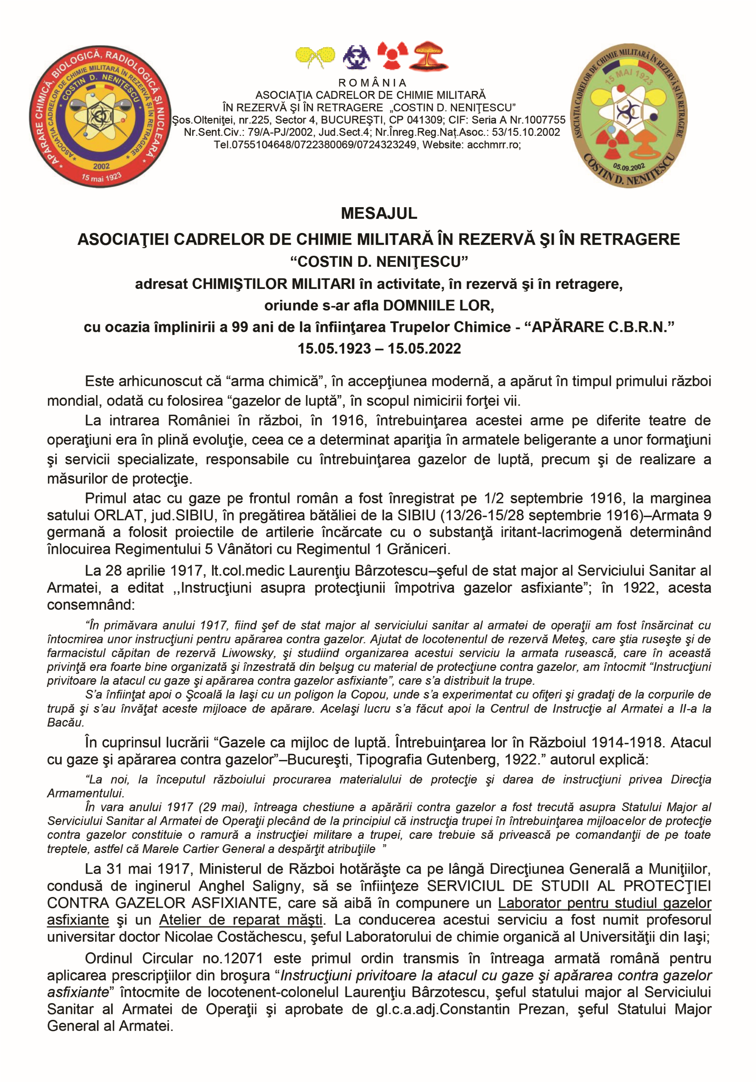
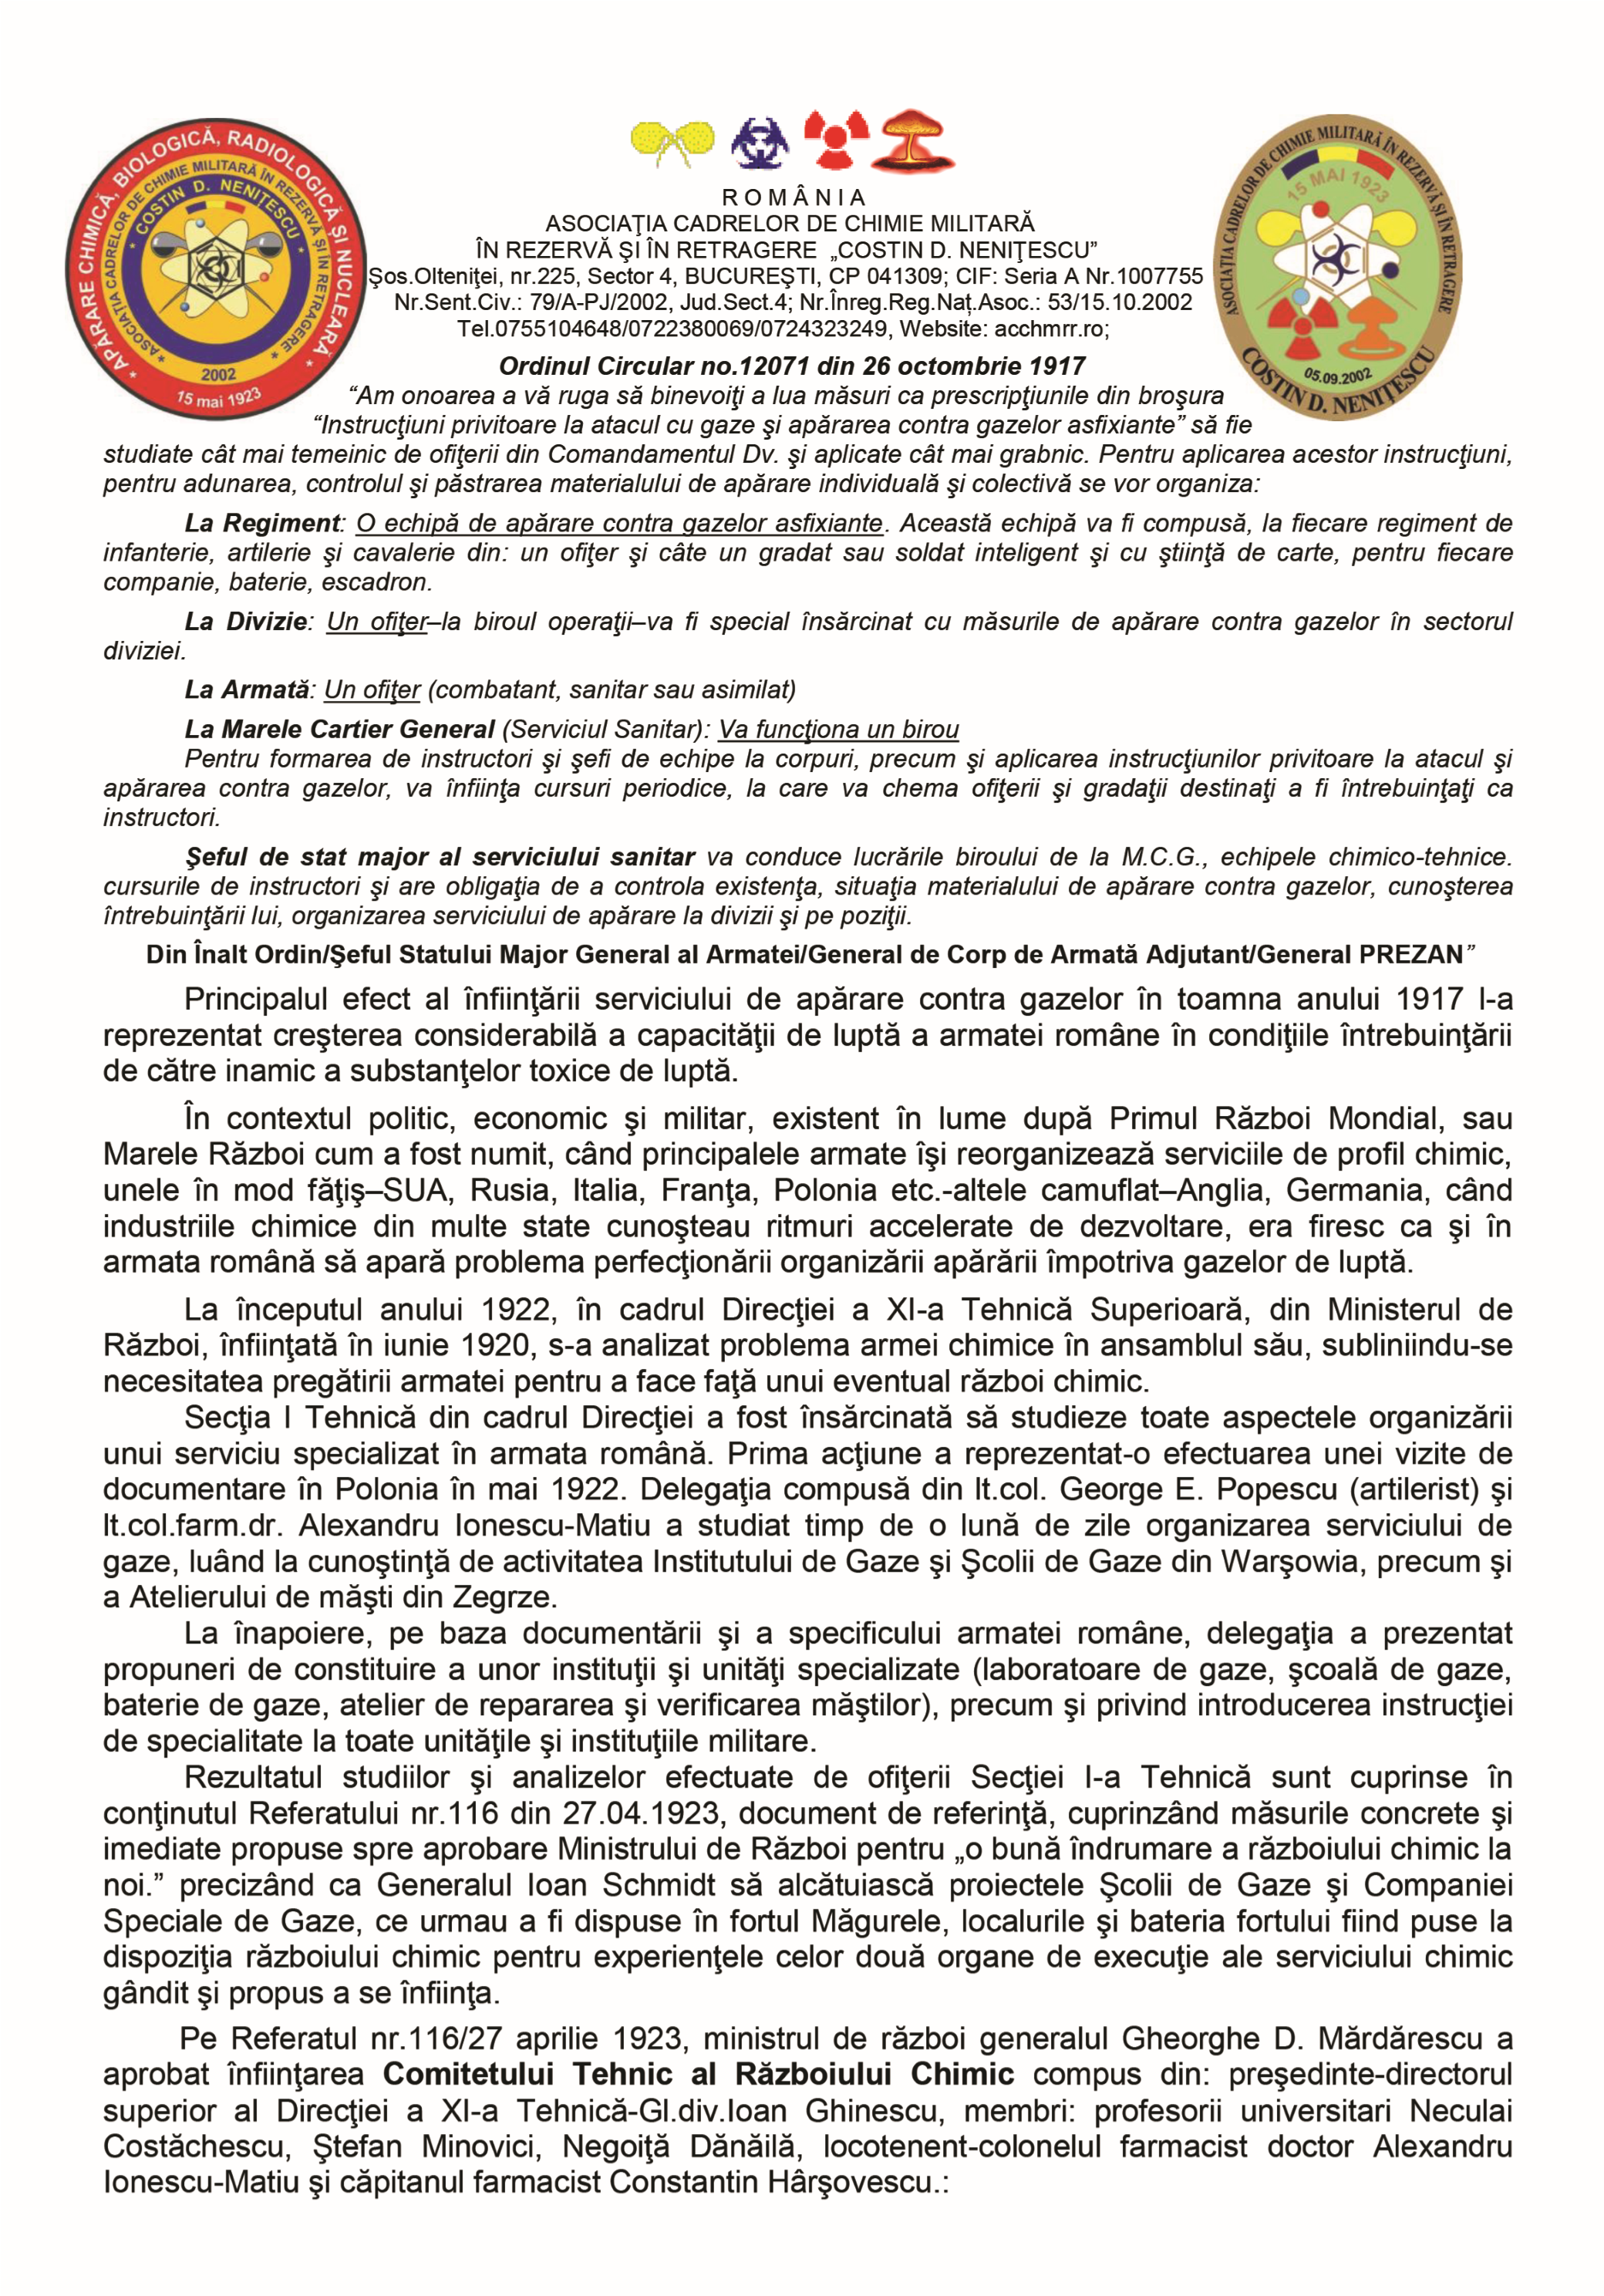
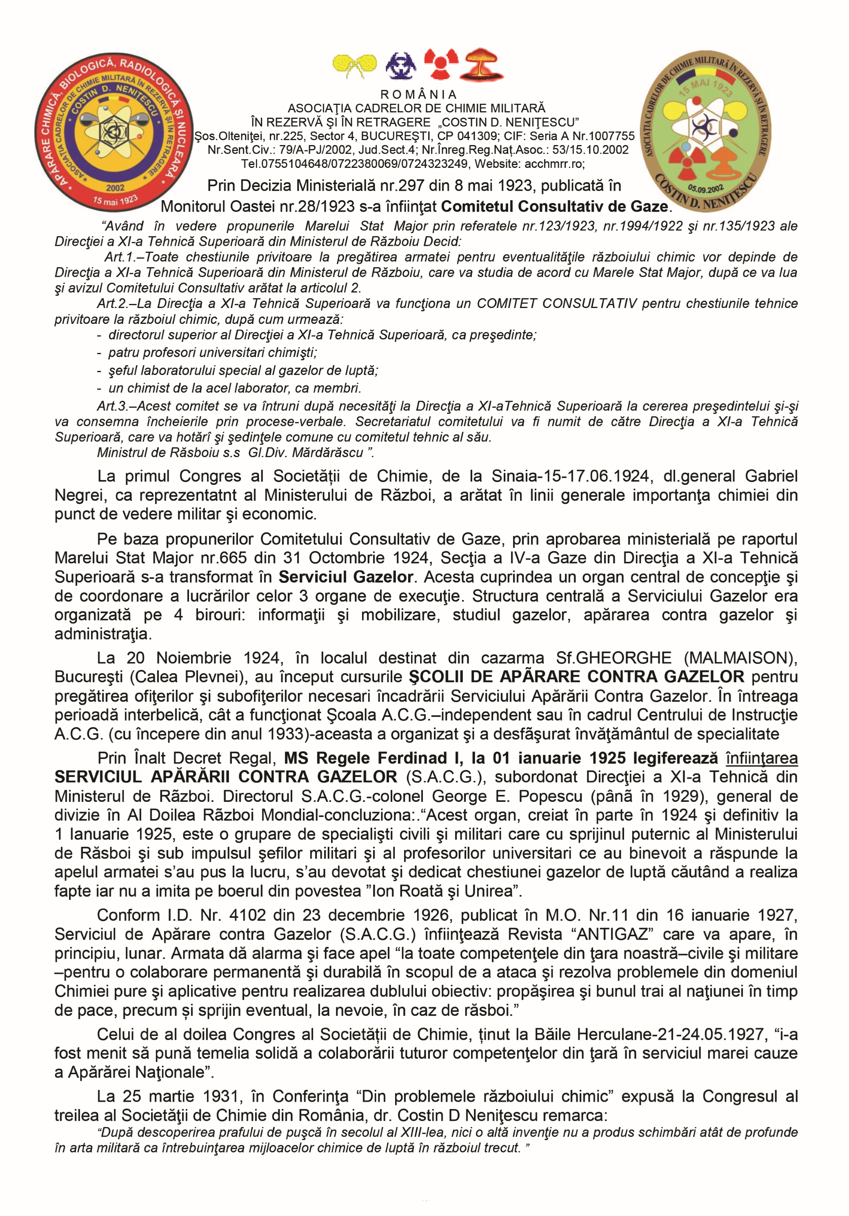
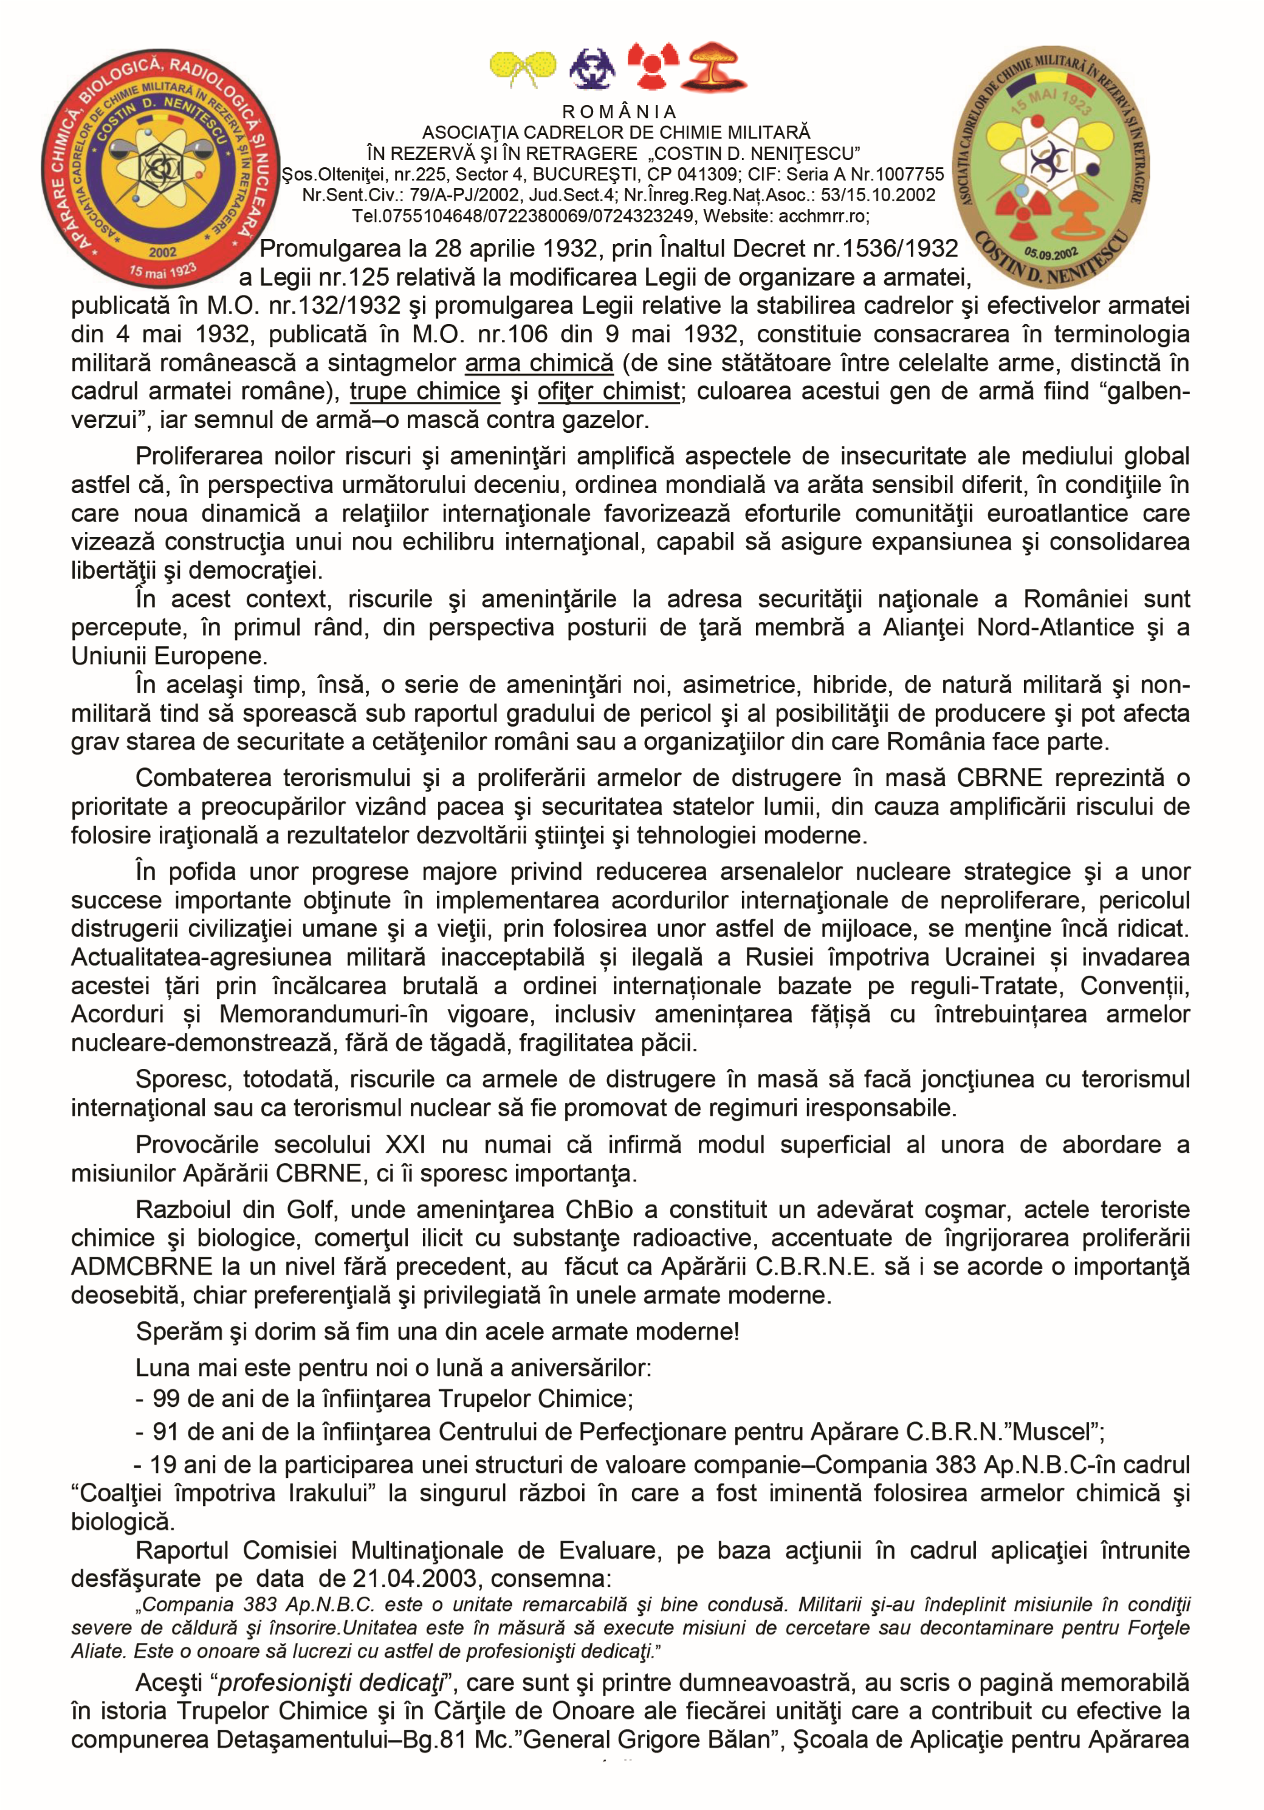
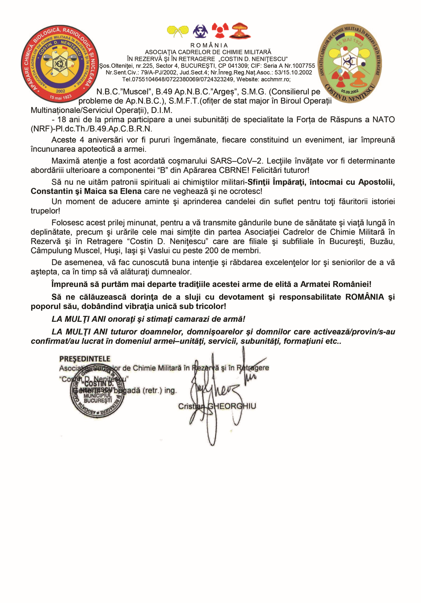
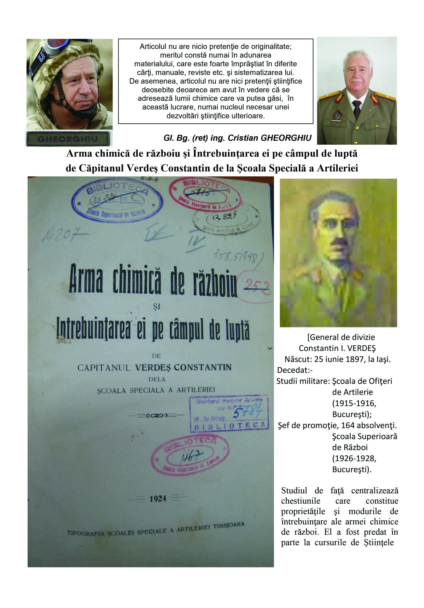
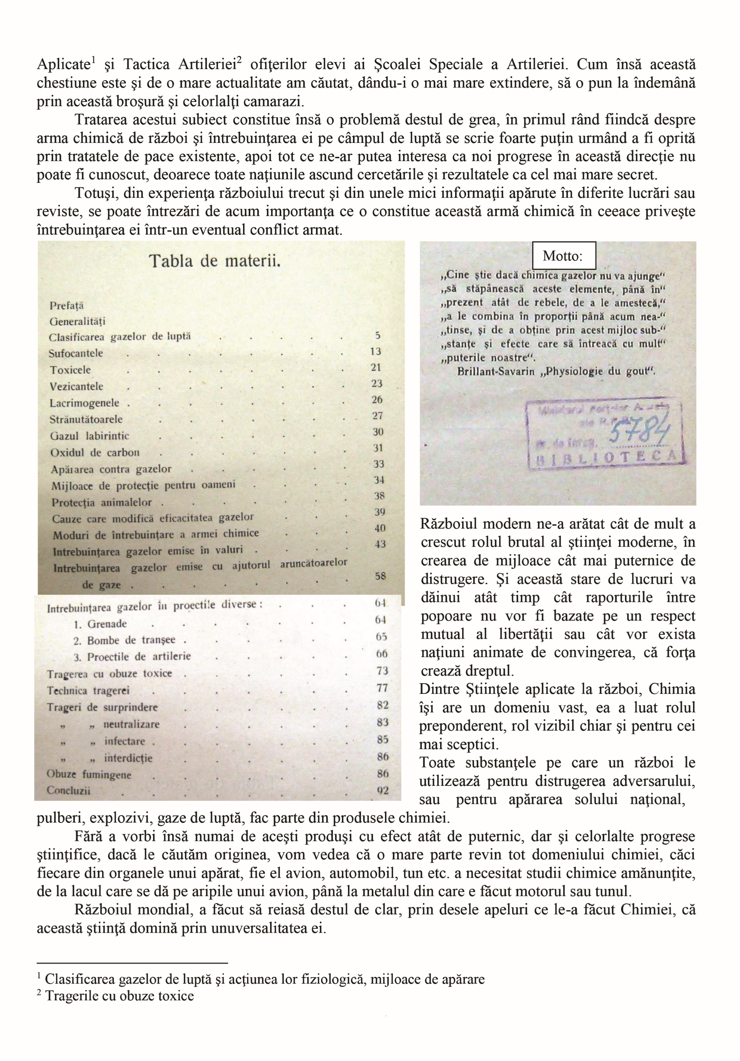
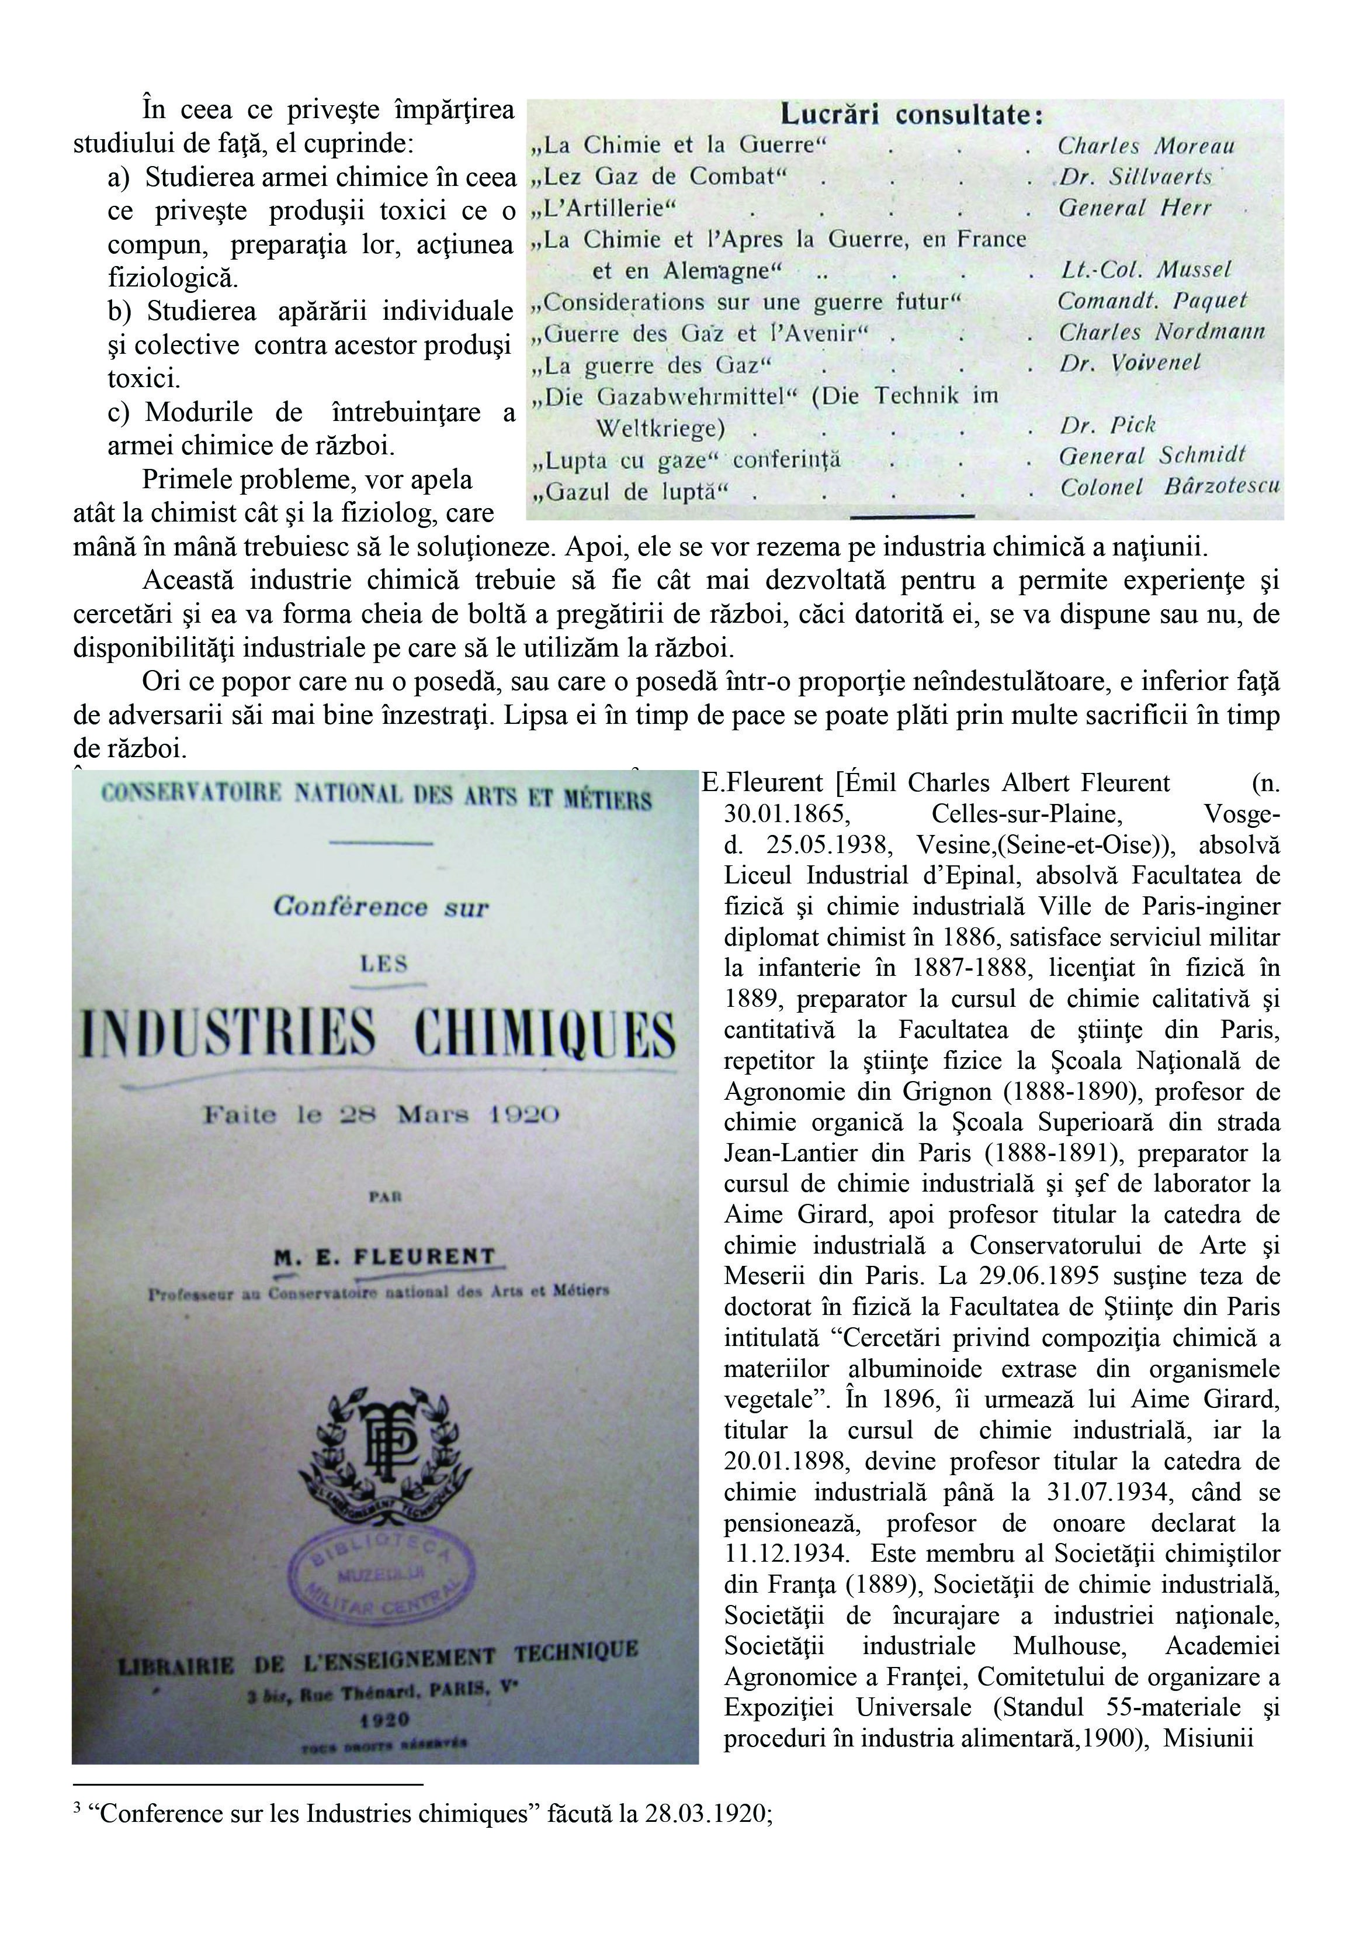
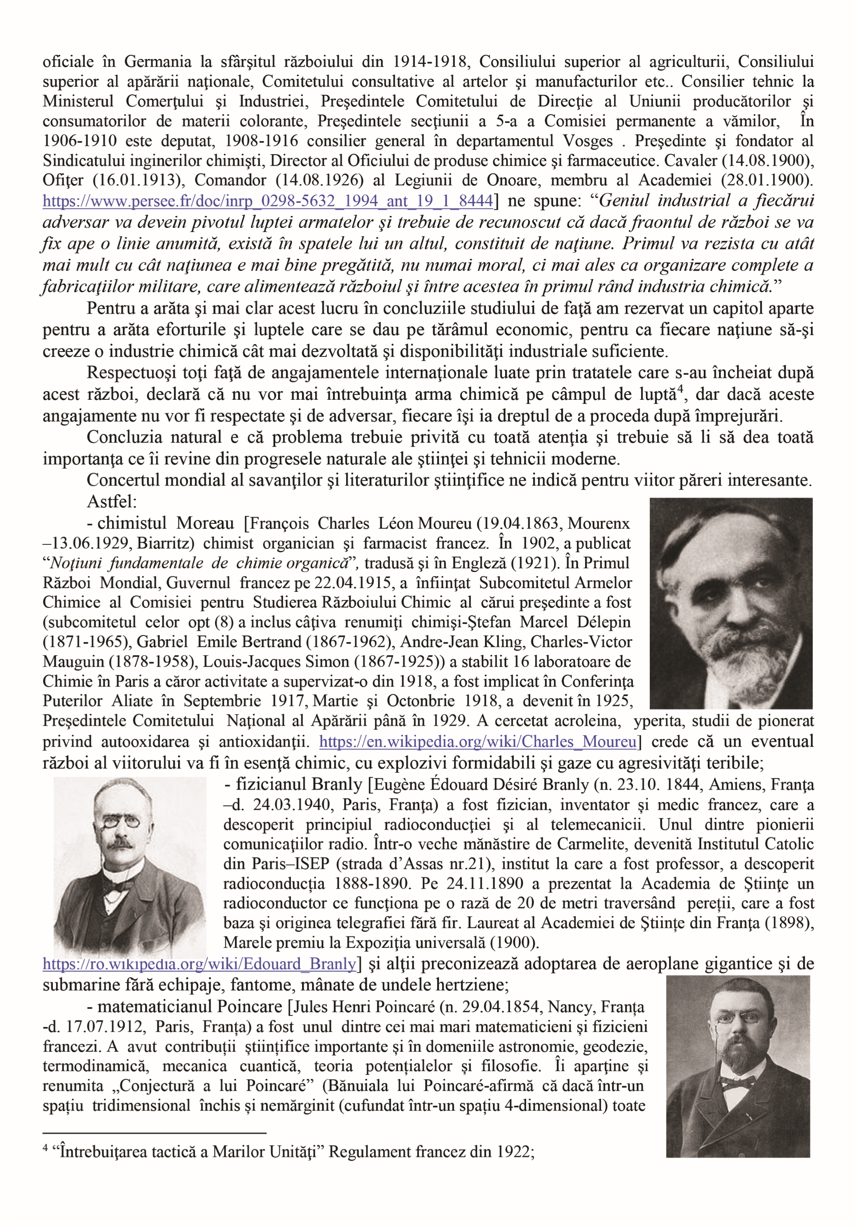
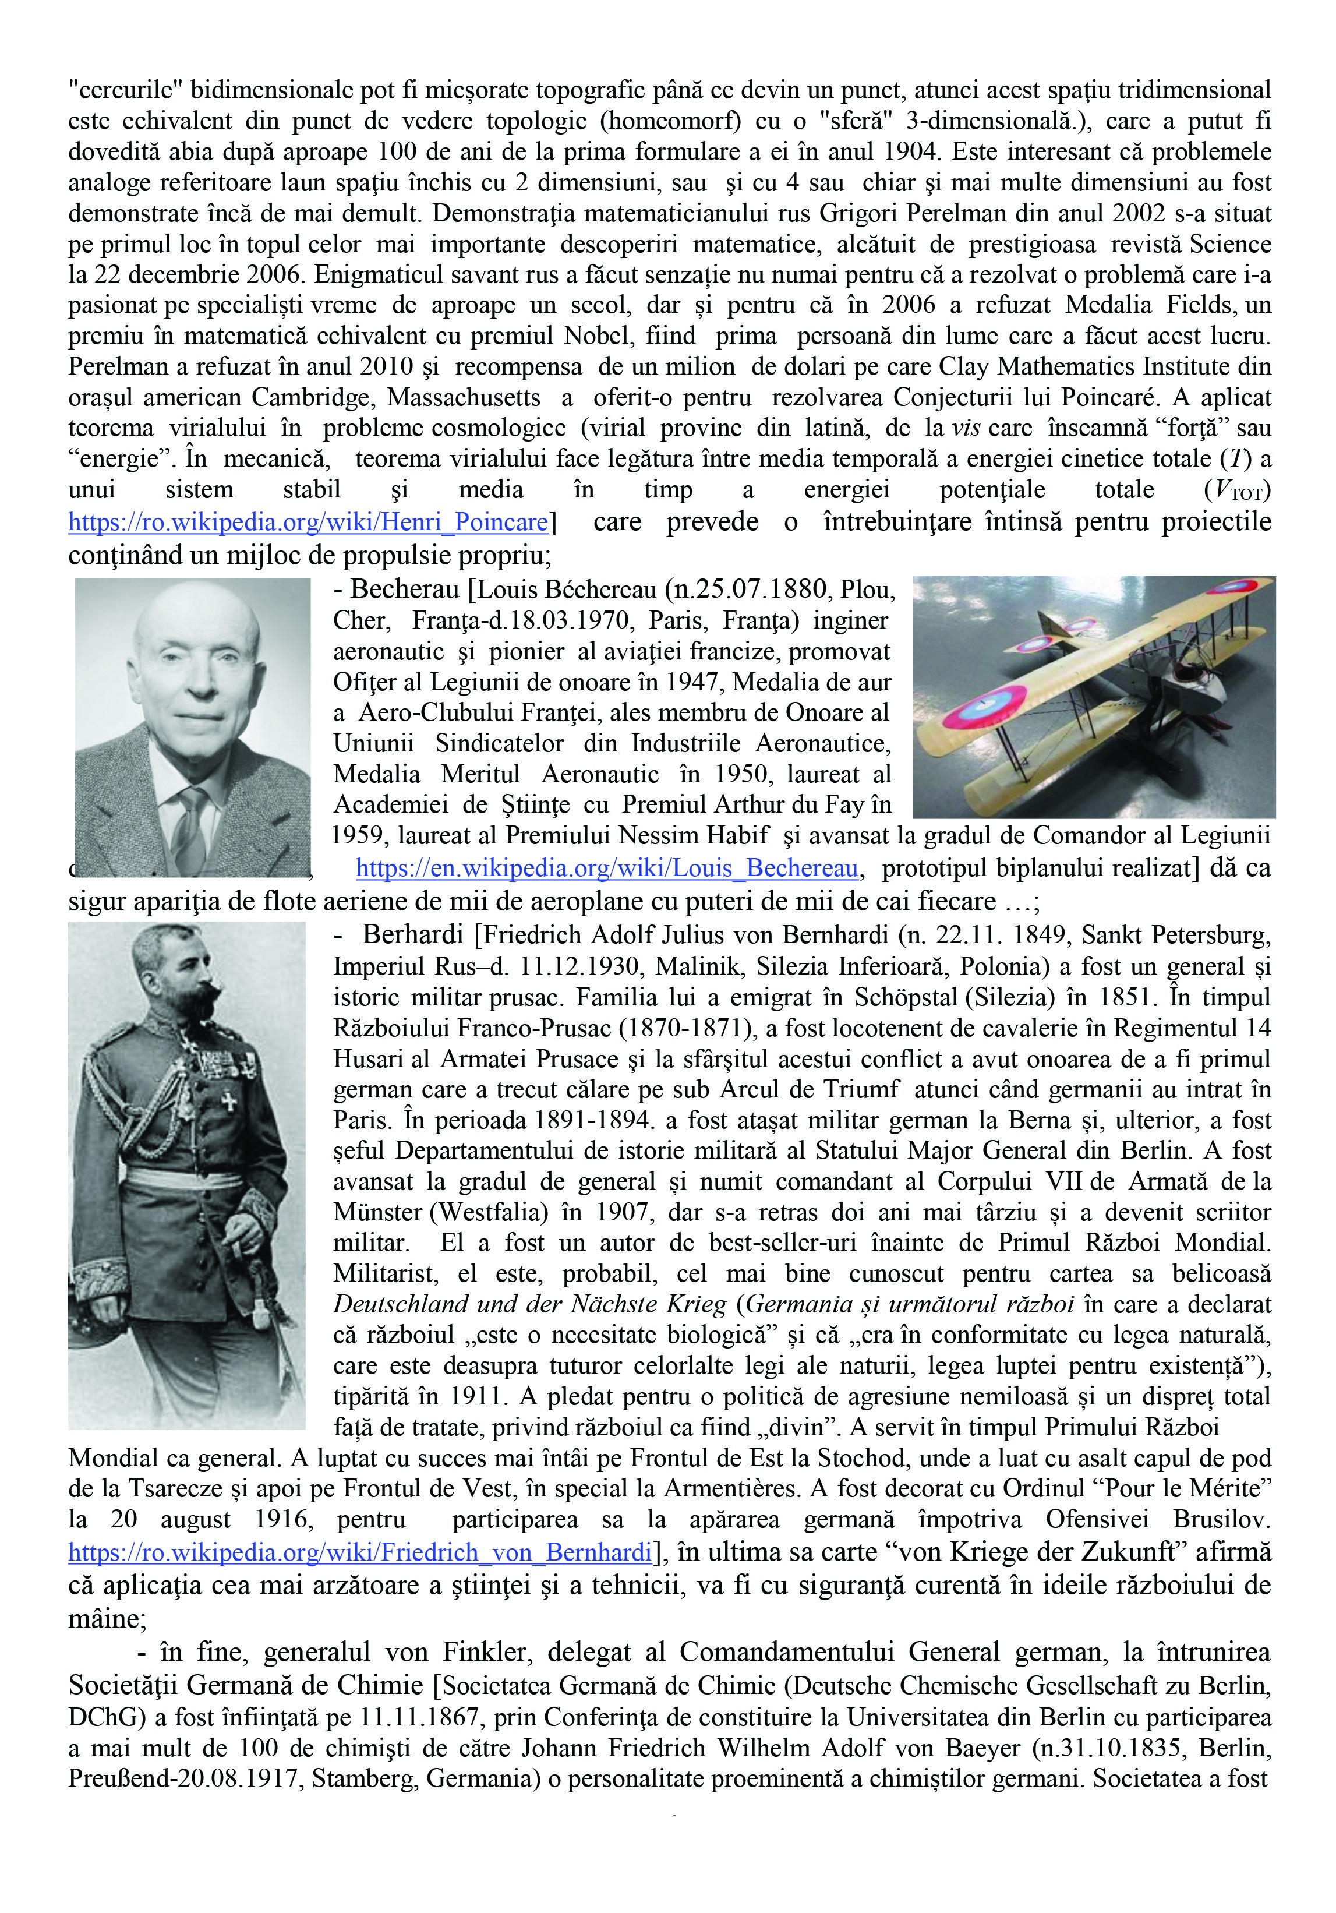
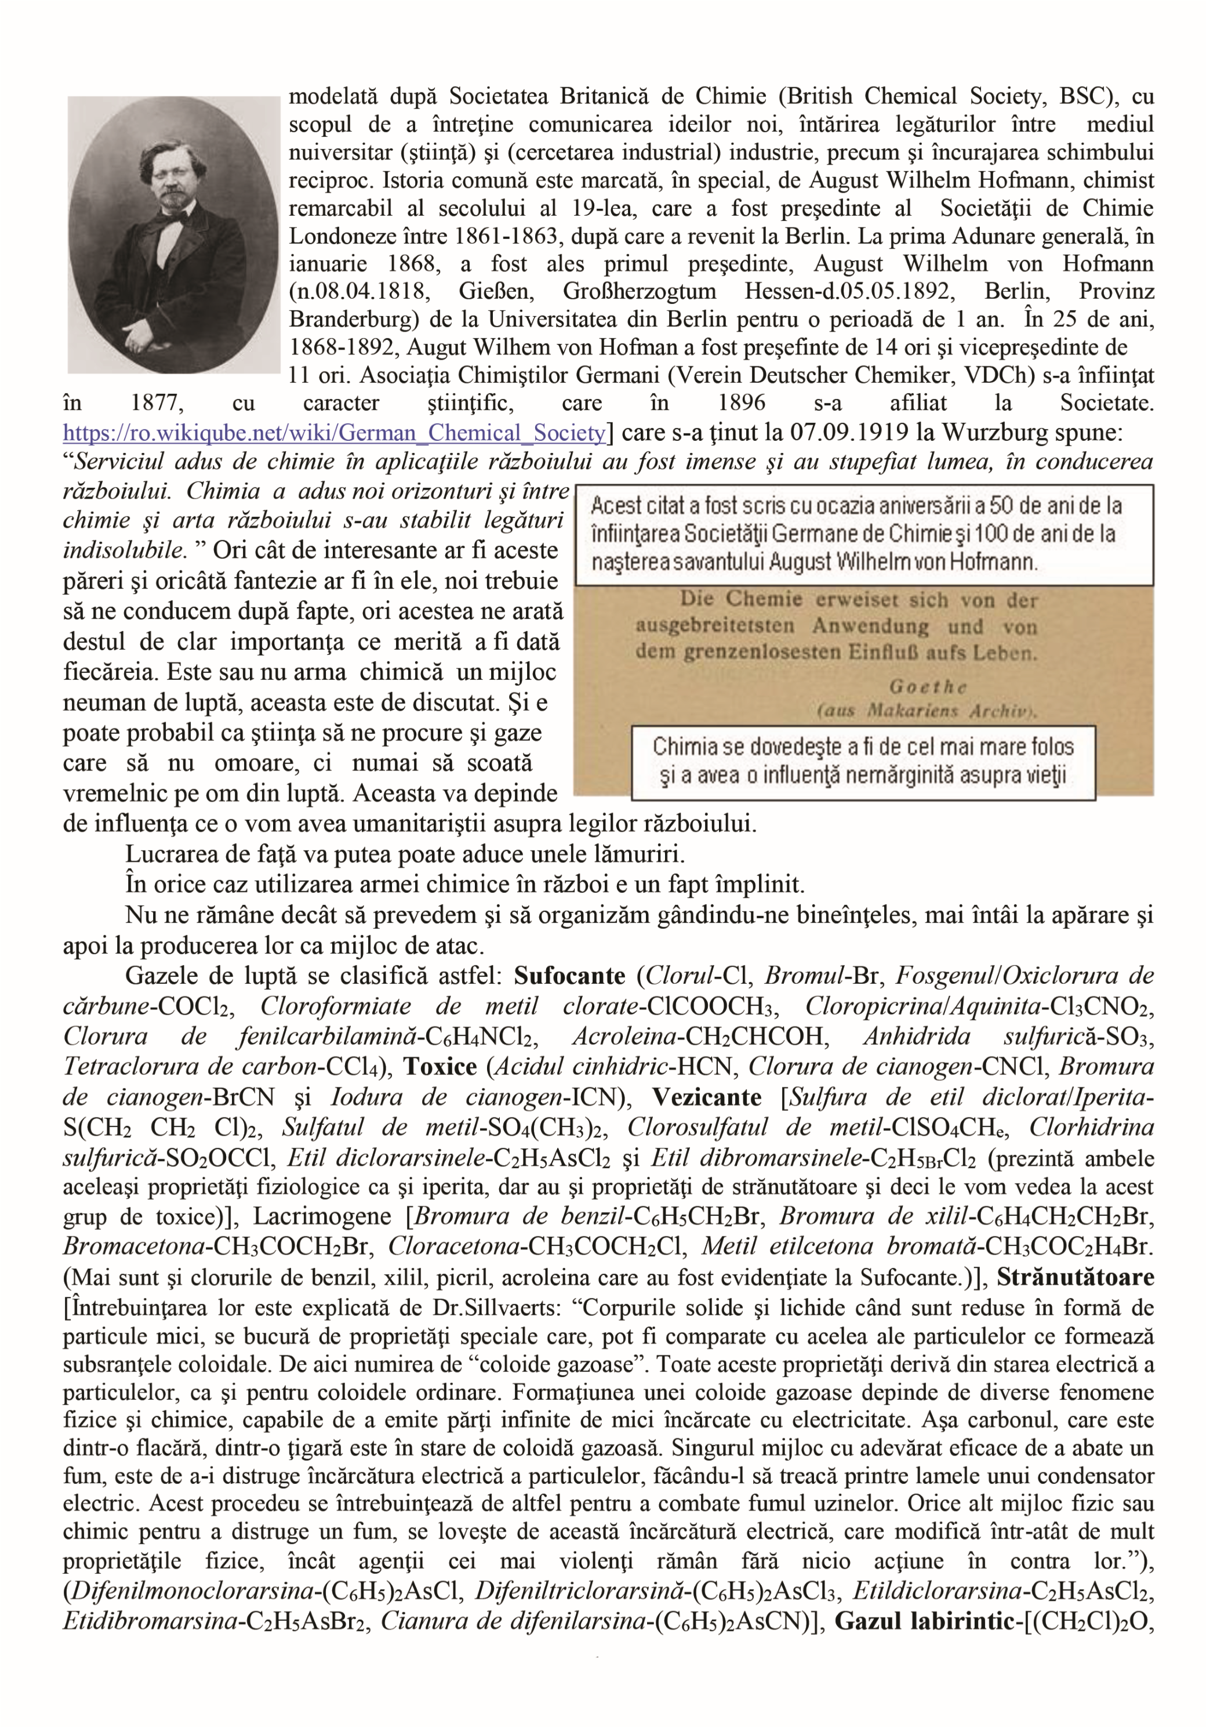
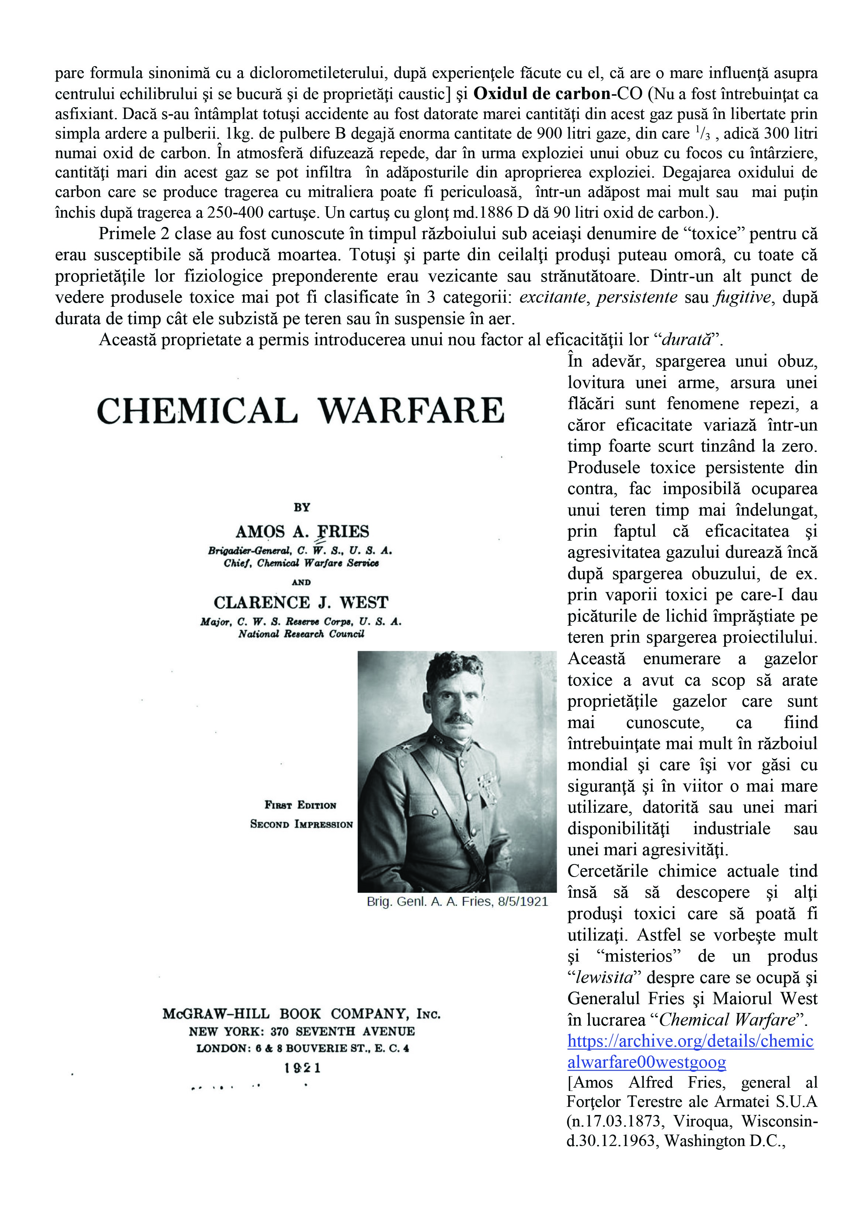
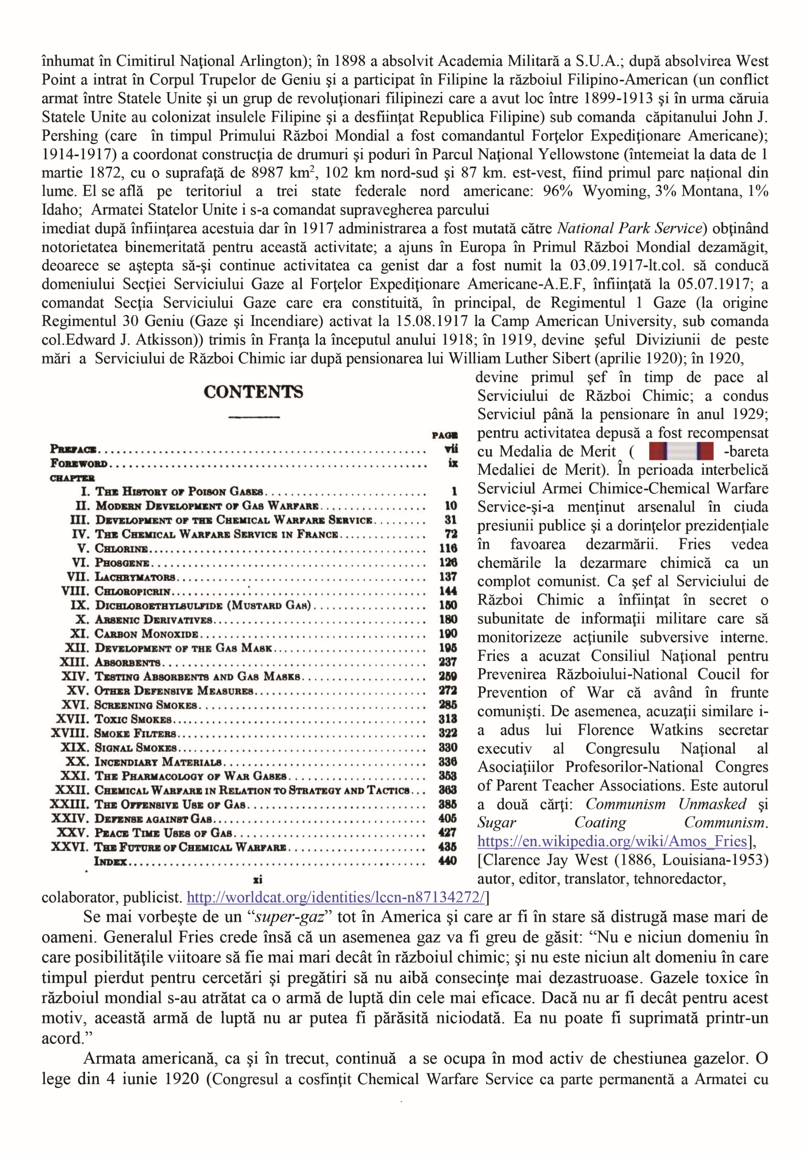
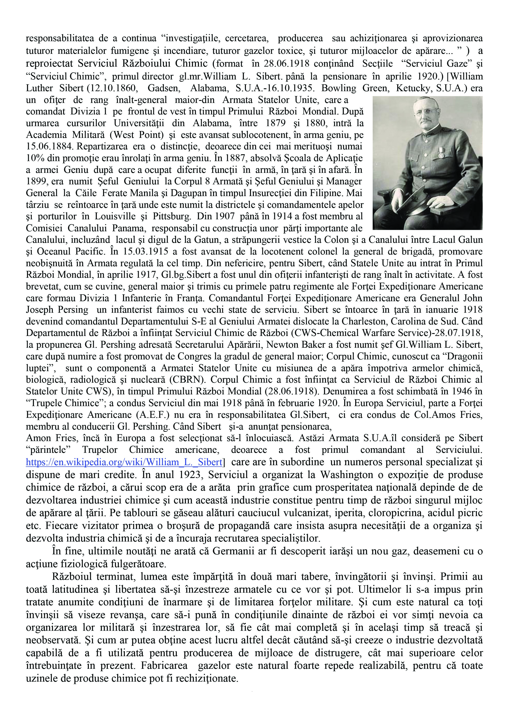
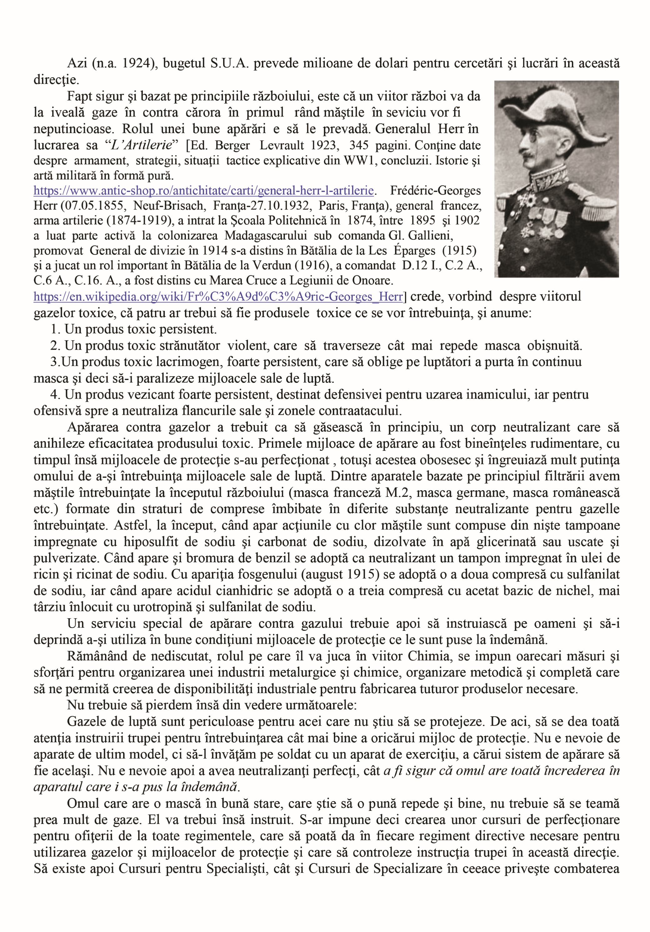
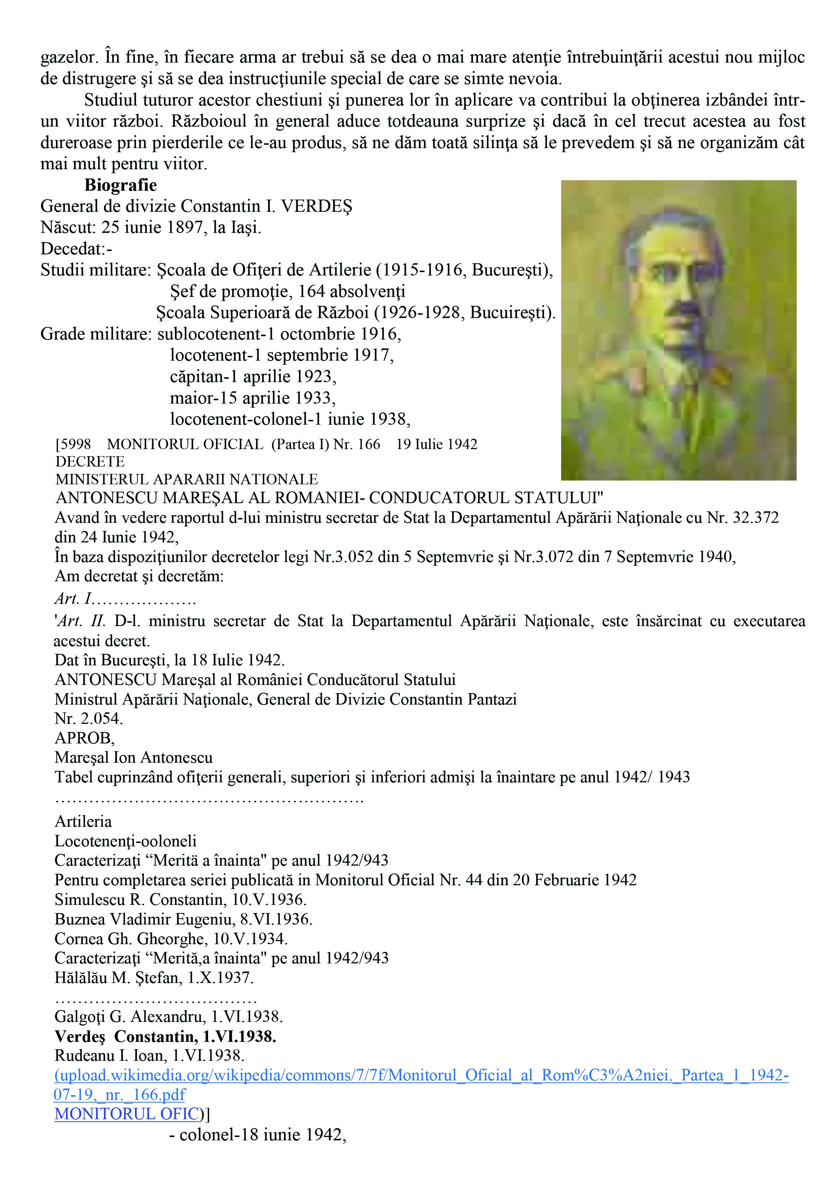
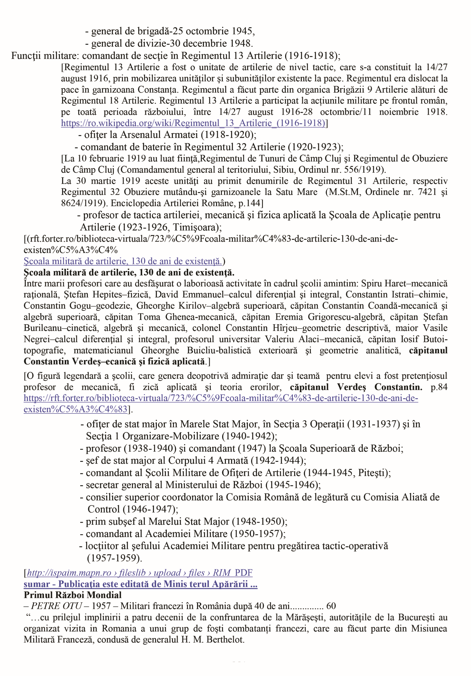
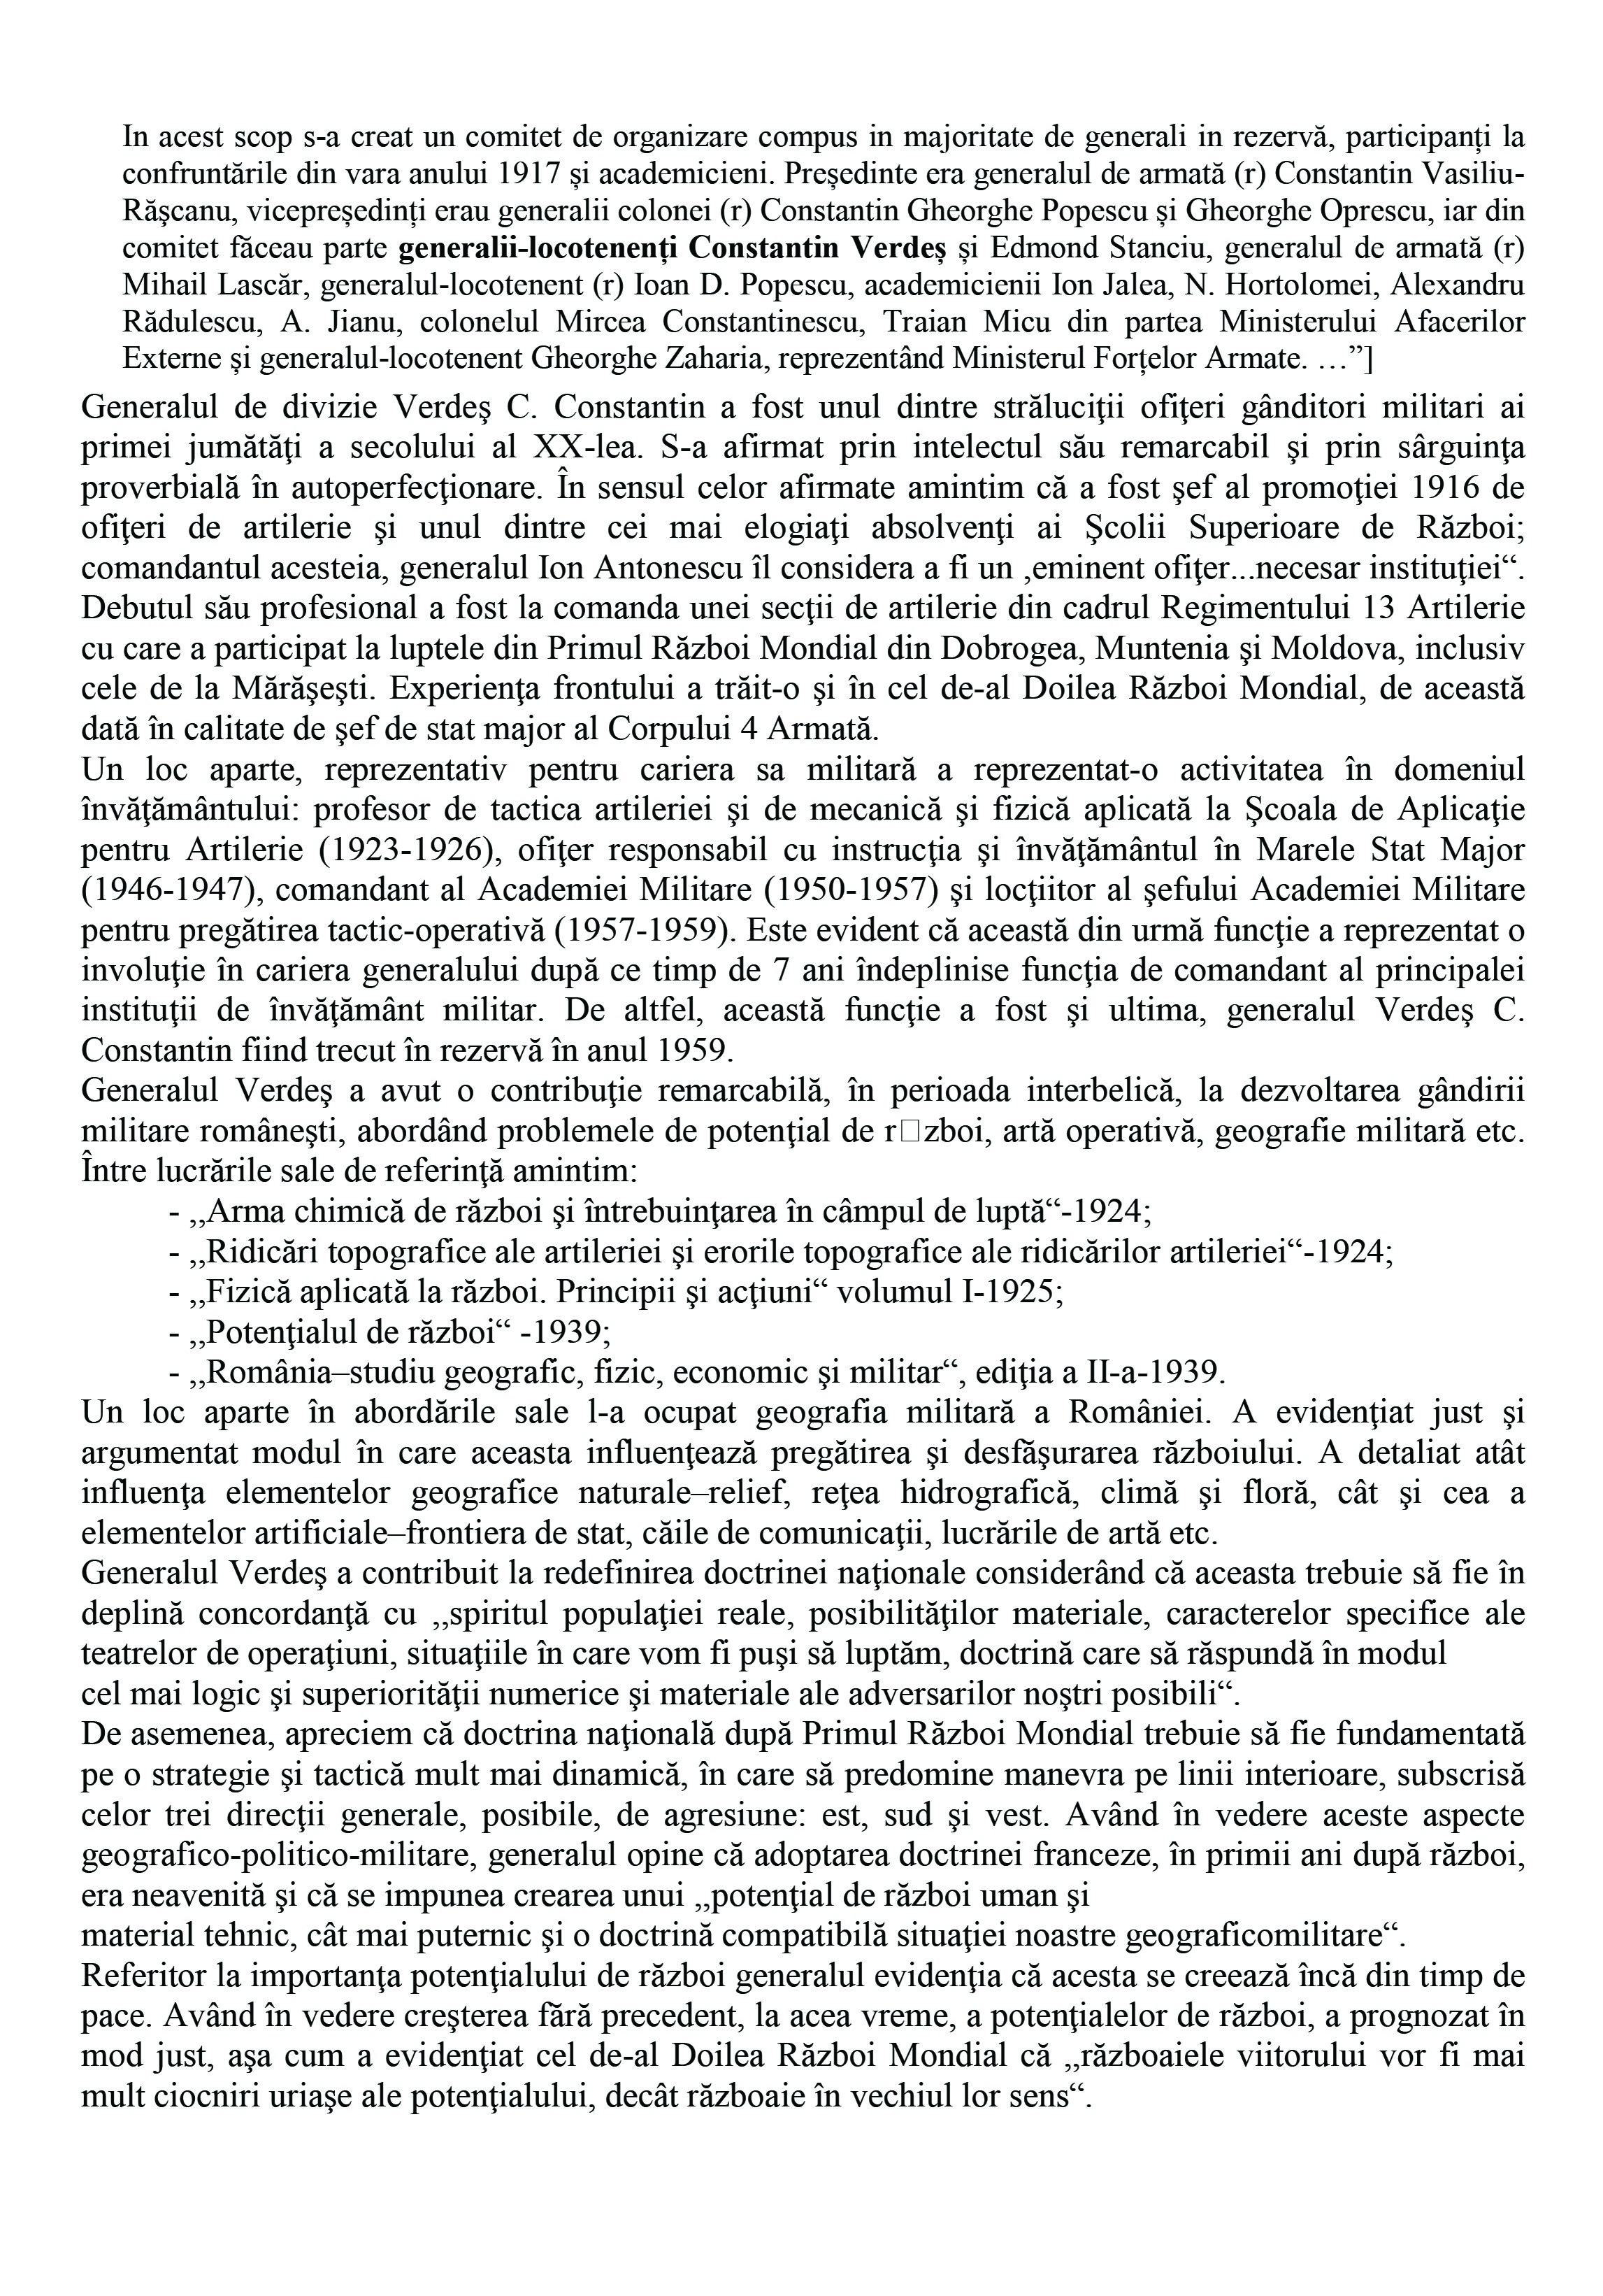
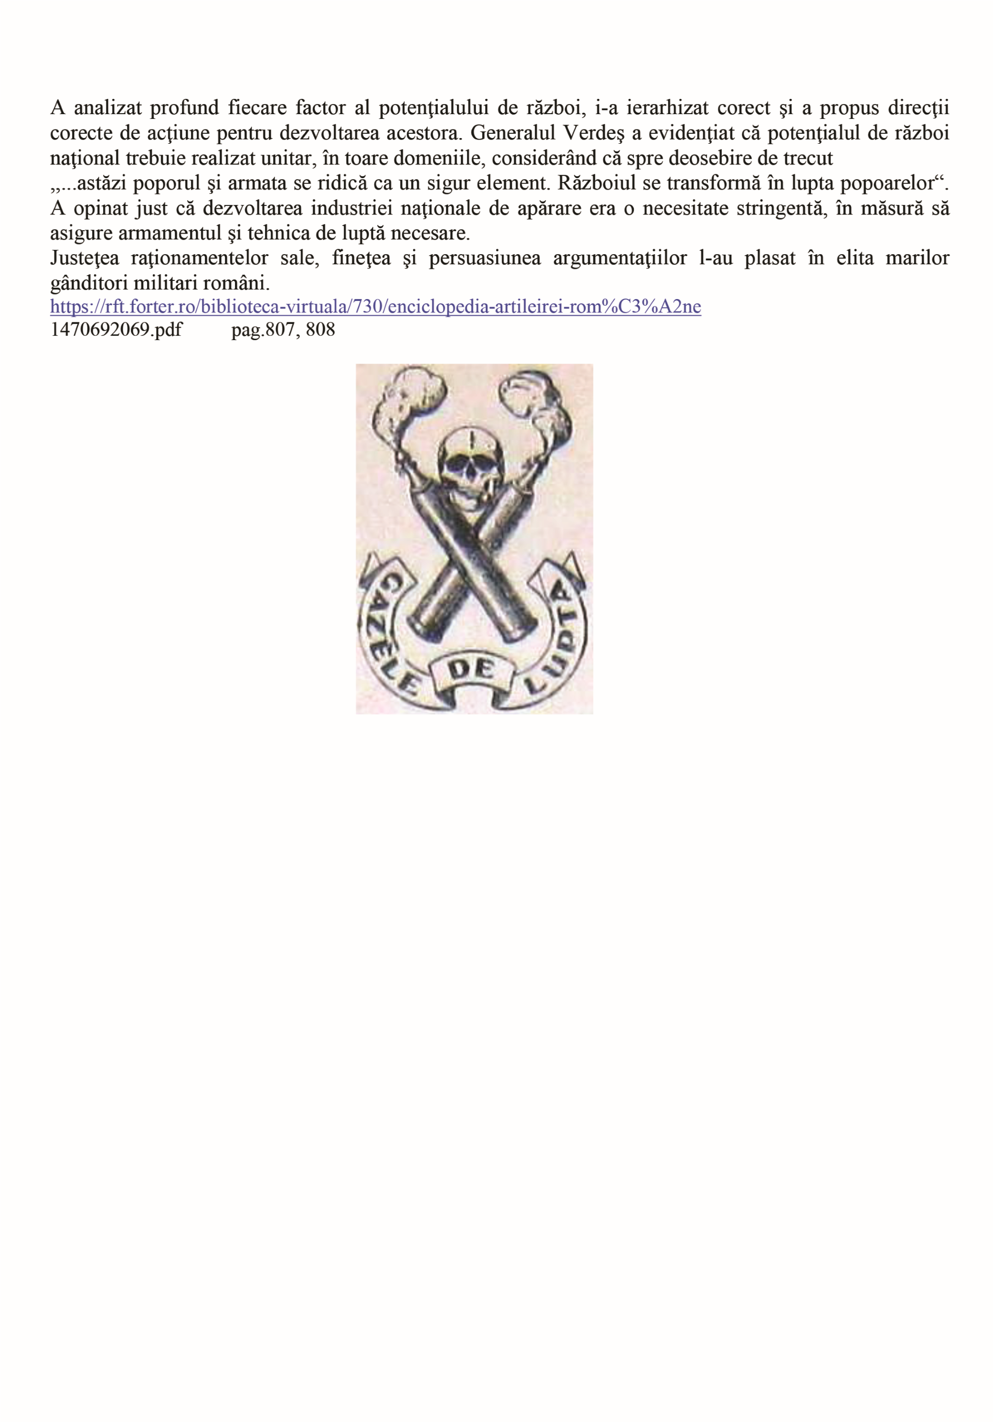
FUNDAMENTELE POLITICII DE STAT
A FEDERAȚIEI RUSE CU PRIVIRE LA
DESCURAJAREA NUCLEARĂ
Col. (ret.) Constantin Moisa
President Vladimir Putin, signed the Executive Order On the Fundamentals of Russia’s Nuclear Deterrence State Policy.
Presidential Executive Office’s Information Office press release on June 2, 2020, 17:00hrs.
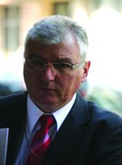
Senior officers of the Russian military’s General Staff, Major Gen. Andrei Sterlin and Col. Alexander Khryapin, stated that since there will be no way to determine if an incoming ballistic missile is fitted with a nuclear or a conventional warhead hence the military will see it as a nuclear attack.
Krasnaya Zvezda (Red Star) the official military newspaper, press release article
08.07.2020
In a veiled warning to the US, Russia has issued a statement declaring that it will perceive any ballistic missile launched towards its territory as a nuclear attack that will warrant a nuclear retaliation.
Aurasian Times article, by Tin Eduards, on 07.08.2020
La 2 iunie 2020, președintele rus, Vladimir Putin, a aprobat BASIC PRINCIPLES of State Policy of the Russian Federation on Nuclear Deterrence, cunoscut și ca „Fundamentals of Russia’s Nuclear Deterrence State Policy” / ”Fundamentele politicii de stat a Rusiei cu privire la Descurajarea Nucleară”. Documentul, emis numai în limba rusă, identifică toate cazurile/situațiile și condițiile în care este permisă utilizarea armelor nucleare de către armata Federației Ruse.
Trebuie subliniat în mod special că este prima dată când textul doctrinei nucleare a Rusiei a
fost pus la dispoziția publicului.
I. INTRODUCERE
La vremea anilor 2007-2008, imediat după revenirea din misiunea diplomatică, prezentam în două numere din revista Gândirea Militară Românească, articolul ”Geopolitica si geostrategia nucelară, evoluţii ale fenomenului geopolitic nuclear”, în care arătam situația armelor nucleare din statele posesoare de arme nucleare și doctrina acestor state, cu accent pe cele ale F. Ruse. Au urmat o serie de alte articole pe acest subiect, publicate în ultimii ani în mai multe reviste, respectiv în perioada 2008 – 2019 sau prezentate la diferite colocvii și sesiuni de comunicări.
Aș anticipa prin a sublinia că Moscova şi-a actualizat, încă din cursul anului 2000, toate cele trei concepte geopolitice şi strategice privind: politica externă; securitatea naţională; problemele militare, inclusiv doctrina nucleară.
La data de 5 februarie 2010, după mai multe amânări, Rusia a publicat în cele din urmă noua Doctrină Militară, care înlocuiește documentul similar anterior, adoptat în 2000.
În același timp (cu noua doctrină militară), președintele de atunci, D. Medvedev, a semnat, de asemenea, „Fundamentele politicii de stat în domeniul descurajării nucleare, până în 2020 “, (care nu a fost făcută public niciodată) deci documentul care este acum înlocuit prin Executive Order of the President of the Russian Federation of Jun 2, 2, 2020, No 355. BASIC PRINCIPLES of State Policy of the Russian Federation on Nuclear Deterence.
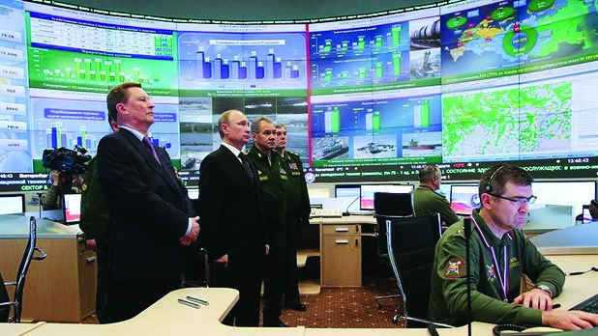
Să ne amintim că în ianuarie 2015, Moscova anunța-prezenta o versiune nouă și ultima până în acest moment, a Doctrinei Militare. Doctrina Militară a F. Ruse a fost aprobată de președintele V. Putin prin decretul prezidenţial Pr.-2976 din 25 decembrie 2014. Documentul a fost dat publicității în februarie 2015, (ca versiune neclasificată şi, prin urmare, se poate presupune că ar putea avea și o anexă confidențială).
Deci, avem în acest moment, ca documente de conducere politico-militară, „Doctrina Militară” prezentată în ianuarie 2015, care abordează
Președintele Putin în Centrul de Comandă inclusiv politicile și strategiile nucleare, precum și
_{al F. Ruse} „Fundamentele politicii de stat a Rusiei cu privire la Descurajarea Nucleară din iunie 2020”.
II. DOCTRINA MILITARĂ ȘI DESCURAJAREA NUCLEARĂ A RUSIEI
1. Scurt istoric
Contrar așteptărilor, ultima/noua doctrină militară pare să reducă, cel puțin oarecum, rolul armelor nucleare în politica de securitate națională a Rusiei.
În 2010, Politica Nucleară a fost în mod clar unul dintre elementele noii doctrine militare, care a generat o controversă considerabilă în cadrul instituţiilor politice și militare din Rusia. Experții care au încercat să urmeze aceste dezbateri cu ușile închise au fost neplăcut surprinşi de un interviu din octombrie 2009 al lui Nikolai Patrușev, secretar al Consiliului de Securitate, organism inter-agenţii, (similar cu Consiliul Național de Securitate din Statele Unite ale Americii), care a fost însărcinat cu redactarea noii doctrine. Patrusev a indicat că noua doctrină ar putea aproba folosirea armelor nucleare în „conflicte locale”, care ar fi reprezentat o extindere masivă a rolului acestor arme în politica de securitate a Rusiei. Această declarație a provocat critici serioase în interiorul instituţiilor Rusiei, inclusiv din armată și mulți au așteptat cu oarecare îngrijorare pentru a vedea rezultatul acestei dezbateri. Rezultatul final a fost o surpriză plăcută: în loc de extinderea rolului armelor nucleare, noua doctrină militară, de fapt, a redus oarecum acest rol, prin stabilirea unor criterii mai stricte pentru utilizarea unor tipuri de arme (față de unele tendinţe și declarații anterioare, cum erau cele privind lovirea bazelor teroristilor, conflicte locale etc.), iar acum se face chiar mai puțină referire la armele nucleare.
La fel ca și Doctrina anterioară, noul document definește și face distincția între patru tipuri de conflicte militare:
- conflict armat (în esență, o ciocnire la scară mică între două state sau în interiorul unui stat, într-o stare similară cu războiul din Cecenia);
- războiul local (război cu obiective limitate care afectează numai interesele participanților direcți - un bun exemplu este războiul ruso-georgian din 2008);
- război regional (război care implică forțe semnificative, inclusiv navale și aeriene, care afectează o mare regiune și poate chiar coaliții de state); și
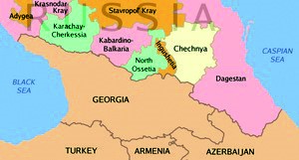
- război pe scară largă (război cu scopuri radicale, strategic, de anvergură, care implică toate sau aproape toate marile puteri: în mod fundamental, un nou război mondial).
Doctrina militară din 2000 a alocat armelor nucleare, al treilea și al patrulea tip de conflicte, care reprezintă o extindere majoră a rolului acestor arme (anterior, în 1993, Doctrina de atunci le atribuia numai războilui global). Evident, că aluzia lui Patrusev
Cecenia și regiunea Caucazului că în doctrina anului 2010 armele nucleare ar putea avea un rol în conflictele locale a fost întâmpinată cu
îngrijorare (trebuie doar să ne imaginăm amenințările nucleare emise de Moscova în timpul conflictelor similare, ca războiul din 2008 din Caucaz și parțial în conflictele din Cecenia și Dagestan.
Cu toate acestea, versiunea finală a doctrinei militare 2010 a păstrat limbajul anterioar. Armele nucleare sunt încă atribuite în războaie regionale și sunt considerate ca fiind „un factor important în prevenirea conflictelor nucleare și a conflictelor militare care utilizează mijloace convenționale (războaie pe scară largă și regionale)”. La fel ca și versiunea anterioară, noul document indică în mod clar faptul că un război regional convențional ar putea escalada la nivel nuclear. Într-o ușoară schimbare față de doctrina 2000, această prevedere este formulată în termeni mai largi, iar acest lucru nu este acum văzut numai ca un mijloc de intimidare sau descurajare a statelor care ar putea ataca Rusia cu forţele armate convenţionale, dar, de asemenea, ca o expresie de îngrijorare că escaladarea similară ar putea avea loc în altă zonă/parte/domeniu.
Cea mai importantă schimbare în exprimările referitoare la politica nucleară este noul criteriu pentru angajarea armelor nucleare. Acesta a devenit mai strict. Întrucât, anterior, Doctrina 2000 prevedea recurgerea la arme nucleare „în situații critice pentru securitatea națională” a Rusiei, versiunea 2010 permite utilizarea lor în situații în care „însăși existența Rusiei este amenințată. ”
La fel ca și documentul anterior, noua doctrină își rezervă dreptul de a folosi arme nucleare, nu numai ca răspuns la un atac nuclear sau un atac cu alte WMD (o ușoară revizuire a asigurărilor negative, care din 2000 a devenit comună în rândul statelor posesoare de arme nucleare), dar de asemenea, ca răspuns la un atac convențional. Deci, cu alte cuvinte, confirmă și păstrează opţiunea de prima lovitură nucleară.
Modificarea Doctrinei militare a F. Ruse (FR) s-a făcut în urma acordului din 5 iulie 2013 prin Decizia Consiliului de Securitate al FR. Documentul final a fost aprobat în reuniunea Consiliului de Securitate al FR din 19 decembrie 2014 și semnat de președintele Putin pe 26 decembrie 2014.
Pe 13 ianuarie 2015 Centrul Național pentru Controlul de Stat al Apărării de la Moscova a găzduit o reuniune-teleconferință a Ministrului Apărării și personalului de comandă al Forțelor Armate din FR. În cadrul ședinței au fost discutate aspectele cheie ale obiectivelor și strategiilor destinate pentru a face față provocărilor cu care Rusia s-ar putea confrunta din anul 2015. În cadrul acestei ședințe, ministrul Apărării, Generalul Sergey Shoigu a subliniat necesitatea creșterii capacității forțelor armate naționale în toate direcțiile strategice și îmbunătățirea calității formării trupelor. El a menționat, de asemenea, că planul de apărare strategică a Federației Ruse pentru perioada 2016-2020 trebuie să fie elaborat în acord cu prevederile noii doctrine militare a Rusiei.
Aș reaminti pe scurt câteva din modificările aduse doctrinei militare versiunea 2010.
Prima și cea mai importantă modificare a documentului, față de versiunea din 2010, este – dincolo de asumarea existenței unui conflict de valori pe axa Est – Vest, un conflict ideologic în care regăsim Rusia ca depozitar și promotor al valorilor creștine ale umanității versus Occidentul decadent – specificarea clară a ideii conform căreia competiția globală, care este în creștere pentru resurse, piețe de desfacere etc. este o sursă de conflict militar. De asemenea, doctrina din 2014 anunță „că procesele de integrare economică, în unele regiuni, produc tensiuni periculoase pentru securitate”, cu trimitere desigur spre cele două Uniuni – Europeană și Eurasiatică, dar și la conflictele din regiunea Asia-Pacific.
În plus, nu sunt omise amenințările de tip cyber-war, cu precădere cele ce ar putea avea ca țintă infrastructurile critice ale Rusiei. Această viziune pare a fi una asemănătoare celei din Războiul Rece, căci, avem aproape toate elementele componente: amenințări ideologice, confruntarea blocurilor militarpolitice, războiul informațional.
De asemenea, în doctrina din 2014, un rol deosebit este oferit regiunii Arctice, unde Rusia se va întări militar, dar în același timp va încerca să coopereze cu statele Consiliului Arctic pentru delimitarea frontierelor maritime și implementarea unor măsuri de protecție a mediului înconjurător. Bunăoară, deja în ianuarie 2015 a fost formată prima brigadă tereastră arctică și urmau a fi formate forțele aeriene arctice și forțe de apărare antiaeriană. În final, o noutate importantă în cooperarea internațională este apariția BRICS-ului pe post de partener principal pentru cooperare în domeniul securității și dispariția NATO din lista partenerilor de cooperare și plasarea sa pe lista amenințărilor de securitate.
Alte amenințări externe enumerate în doctrina revizuită includ dezvoltarea și implementarea sistemelor strategice de apărare antirachetă, vizând în mod direct scutul de apărare al NATO din Europa și în mod special elementele scutului amplasate în Polonia și România, punerea în aplicare a doctrinei „loviturilor preventive la nivel global“. Pentru contracararea amenințărilor de securitate, Rusia are în vedere modernizarea flotei militare, intenționează plasarea de armament în spațiu (un aspect care merită o atenție separată) și reformarea forțelor aeriene, precum și implementarea unor sisteme de arme convenționale de înaltă precizie, proiectate și realizate de compania rusă de profil. Doctrina revizuită are în vedere și capacitățile nucleare ale Rusiei, chiar dacă în esență prevederile privind utilizarea loviturilor nucleare au rămas aceleași. Forța nucleară este destinată, în principal, a fi un instrument de descurajare și prevenție, iar utilizarea sa este prevăzută doar după epuizarea tuturor celorlalte căi de soluționare a conflictului (diplomatice, economice, atac convențional etc.). Cu toate acestea, Rusia pare că a decis o serioasă înarmare pe zona menționată. „În perspectivă, pe termen mediu – până în 2021 – trebuie să investim în dotarea completă a forțele strategice nucleare terestre cu armament modern”, a declarat Putin în cadrul unei întâlniri la Moscova cu comandanții militari ai forțelor terestre, navale și aeriene. Potrivit președintelui rus, în anul 2015 forțele nucleare strategice vor fi dotate cu mai mult de 50 noi ICBM.
Înainte de analiza noilor prevederi, cerințele și precizări din „Fundamentele politicii de stat a
Rusiei cu privire la Descurajarea Nucleară” aprobate în 2 iunie 2020, o scurtă privire spre ... martie 2018
2. Șase noi arme, de ultimă generație, cu capacități nucleare
În martie 2018, președintele rus, Vladimir Putin, a dezvăluit șase noi arme cu capacități nucleare și despre care a spus că nu au echivalenţe nicăieri în lume. „Înțelegeți că tot ce am spus astăzi nu este un bluff”, a mai spus el la acea vreme.
Și putem considera că atât cu Statele Unite, cât și cu Rusia anunțând, în această lună martie 2018, că se vor retrage din Tratatul Forțelor Nucleare Intermediare (INF) din 1987, o nouă eră a dezvoltării rachetelor nucleare ar putea fi deja în cărțile acestor puteri. Și ale altora probabil.
Putin mai spune că lumea nu are nimic asemănător ca cele mai noi rachete din Rusia. Are dreptate?
Iată ce știm acum, în vara 2020, la peste 2 ani de la declarație despre aceste arme.
Vehiculul aerian hipersonic Avangard / Avangard hypersonic boost-glide vehicle
Avangad este un vehicul aerian cu planare hipersonică / a hypersonic booxt-glide vehicle (boost – impuls și glide - zbor planat sau a coborî în zbor planat), conceput pentru a fi transportat de o rachetă intercontinentală. Odată lansat, este conceput pentru a naviga în topul atmosferei și să poată atinge viteze până la 20 Mach. (de 20 de ori viteza sunetului).
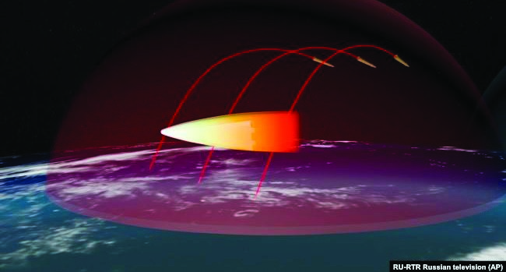
Avangarde hypersonic glide vehicle este o clasă de vehicule spațiale cu trasee de conducere/ orientare și reintrare în spațiul atmosferic, care extinde raza de acțiune a aeronavelor spațiale suborbitale și vehicule de reintrare, prin utilizarea unui elevator aerodinamic în atmosfera superioară. În cele mai multe exemple, boost-glide dublează aproximativ raza pe intervalul de traiectorie pur balistică.
Conform analizei open-source realizate de Jane’s, Avangard este un vehicul hipersonic cu zbor planat / glisare pură, fără un sistem de propulsie independent. Atunci când se apropie de o țintă, este capabil să efectueze manevre de evitare orizontale și
Computer simulation. Avangard hypersonic verticale de mare viteză în zbor, ceea ce susțin oficialii maneuvering to bypass missile defenses ruși îl face „invulnerabil la orice sistem de apărare en route to a target împotriva rachetelor”.
Poate folosi muniții nucleare sau convenționale.
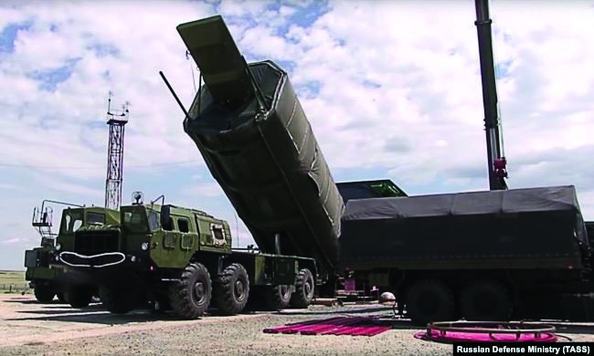
Trupele de rachete strategice ruse sunt singurul operator al Avangard HGV.
Este conceput pentru a fi transportat ca sarcină utilă MIRV de către ICBM tipul UR-100UTTKh, RS26 Rubezh și RS-28 Sarmat super-grea ICBM (din lista celor șase noi arme ale F. Ruse, cu prezentare mai jos).
În ianuarie 2020, două sisteme de lansare UR-100NUTTH au fost echipate cu Avangard și desfășurate la 13-th Red Banner Rocket Division din Yasny, Regiunea Orenburg.
Avangard hypersonic boost-glide vehicle Avangard are o viteza de minim 20 și maxim
27 Mach.
Lungimea vehiculului este de 5,4m și masa acestuia de cca. 2 tone.
Lovitura nucleară are puterea între 0,2-2 Mt.
Kh-47M2 Kinzhal hypersonic missile / Rachetă balistică supersonică Kh-47M2 Kinzhal
Kinzhal Kh-47M2 („pumnal”) este o rachetă balistică hipersonică (ALBM), lansată din aer, capabilă să poarte lovituri nucleare. Are o rază de acțiune de peste 2.000 km (alte surse 1.200 km), viteză de 10 Mach și o capacitate de a efectua manevre de evitare/evazive în fiecare etapă a zborului.
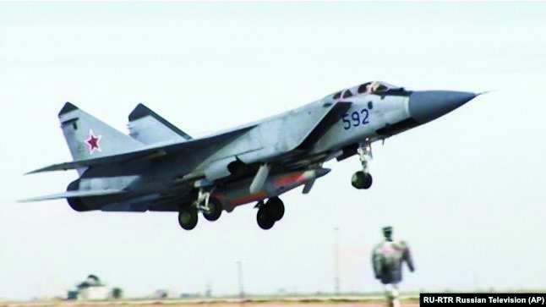
Poate transporta focoase convenționale și nucleare.
Kinzhal poate fi lansată de bombardiere Tu22M3 sau de avioane de interceptare MiG-31K.
Kinzhal a intrat în serviciu în decembrie 2018 și este una dintre cele șase noi arme strategice ruse dezvăluite de președintele rus Vladimir Putin la 1 martie 2018.
Kinzhal a fost dislocată la bazele aeriene din Districtul Militar de Sud al Rusiei, cu cele 10 avioane de vânătoare MiG-31K, versiune modificată a MiGMiG-31 fighter jet carrying Kinzhal missile ului pentru a transporta rachetele Kh-47M2 Kinzhal.
at an undisclosed location in Russia. Conform MDAA / Missile Defense Advocacy
Alliance racheta este proiectată pentru a atinge viteze
hipersonice la câteva secunde după lansare și se estimează că, la nevoie, poate manevra în orice moment în timpul zborului. Dacă este adevărat, acest lucru îi permite să evite orice sistem de apărare aeriană, inclusiv a rachetelor SUA, potrivit MDAA.
Racheta este proiectată să lovească navele de război ale SUA și NATO, care reprezintă o amenințare la sistemele strategice de rachete din partea europeană a Rusiei și să distrugă sistemul de apărare antirachetă NATO și sistemul de apărare a rachetelor balistice și obiectivelor strategice adverse din apropierea granițelor Rusiei (n.a. cum ar fi cele din România, că doar nu au fost dislocate în districtul de sud pentru a combate... R. Moldova-non NATO sau Albania NATO member). Se estimează că este proiectată pentru a depăși orice sistem de apărare aeriană sau a rachetelor din SUA și cele cunoscute, și cele planificate, inclusiv MIM-104 Patriot, Terminal High Altitude Area Defense și Aegis Combat System.
Raza de operare 2000-3000+ km (MiG-31K) și 3000 km (Tu-22M3)
Până în decembrie 2018, aeronavele înarmate cu rachete Kinzhal au efectuat 89 de zboruri de patrulare peste Marea Neagră și Marea Caspică.
Până în februarie 2019, echipajele aeronavelor de atac MiG-31K purtătoare de rachete Kinzhal au efectuat mai mult de 380 de zboruri de instruire cu racheta, dintre care cel puțin 70 au fost executate cu realimentare din aer.
Arma și-a făcut debutul public în timpul concursului internațional Aviadarts din august 2019.
Potrivit TASS, prima lansare a lui Kinzhal în Arctica a avut loc la jumătatea lunii noiembrie, 2019. Se presupune că lansarea a fost realizată de un MiG-31K decolat de la baza aeriană Olenya, din apropiere de Murmansk; a lovit o țintă la „Pemboy” cu manevre aeriene și viteza de 10 Mach.
RS-28 Sarmat intercontinental ballistic missile
Este în curs de dezvoltare racheta balistică intercontinentală super-grea RS-28 Sarmat. Se estimează că RS-28 Sarmat va intra în serviciu în anul 2021.
RS-28 Sarmat, este o rachetă balistică intercontinentală super-grea și „reprezintă o reafirmare a statutului Rusiei de superputere nucleară”, la egalitate sau mai avansată decât capacitățile SUA, conform experților MDAA.
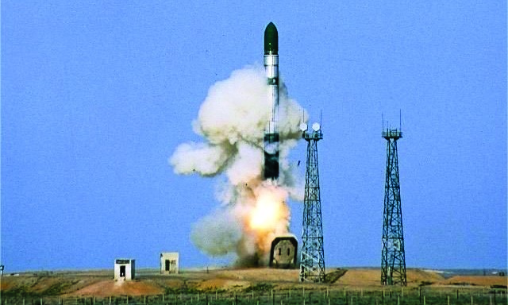
La 24 decembrie 2019, în timpul expoziției sistemelor moderne de arme la Centrul Național de Management al Apărării, a fost raportat că Sarmat este capabil de un „zbor sub-orbital de 35.000 km”. Procedurile finale ale complexului de rachete sunt așteptate să fie finalizate în 2021, iar în perioada 2020-2027 „douăzeci de regimente de rachete sunt planificate să fie rearmate cu RS-28”, un prim lot de 50 de rachete fiind comandate pentru dotarea inițială.
Potrivit ministrului adjunct al Apărării, Alexei
July 2018. RS-28 Sarmat ICBM missile test Krivoruchko, RS-28 Sarmat este prevăzută să intre în launch. Undisclosed location in Russia serviciu în 2021 (urmare a unor întârzieri tehnice).
Racheta este lansată din silozuri / bază fixă. Conform diferitelor surse, site-urile de lansare ale RS-28 trebuie să fie echipate cu sistemul de protecție activă „Mozyr”, conceput pentru a anula avantajul primului atac al potențialului adversar prin distrugerea cinetică a bombelor lansate, a rachetelor de croazieră și a focoaselor ICBM la altitudini de până la 6 km.
RS-28 Sarmat va fi desfășurat în cadrul 62nd Red Banner Rocket Division din organica 33rd Guards Rocket Army de la Uzhur, Regiunea Krasnoyarsk și în cadrul 13th Red Banner Rocket Division, din structura 31st Missile Army de la Dombarovsky Air Base, Raionul Orenburg înlocuind ICBMurile R -36M aflate în prezent acolo.
Ministrului adjunct al Apărării, Alexei Krivoruchko, declara în 2019 că un regiment al celei de-a 62-a divizii de rachete a Forței de rachete strategice, desfășurate la Uzhur, din armata 33 de rachete de gardă, cu sediul în Omsk, în sud-vestul Siberiei, va primi două ICBM-uri RS-28 cu baza pe siloz în 2021, cu încă patru în 2022. „În total, șapte regimente - cu șase rachete per regiment, plus un regiment cu zece rachete RS-28 vor fi dislocate și împărțite între două divizii de rachete cu sediul în Dombarovskiy și Uzhur”, mai declara ministrului adjunct al Apărării, Alexei Krivoruchko.
Să observăm că 13th Red Banner Rocket Division a primit și primele rachete hiprsonice Avangard și va primi noile RS-28 Sarmat, tot la Baza Aeriană Dombarovsky.
9M730 Burevestnik nuclear-powered cruise missile
Burevestnik este una dintre cele șase noi arme strategice ruse dezvăluite de președintele rus, Vladimir Putin, la 1 martie 2018.
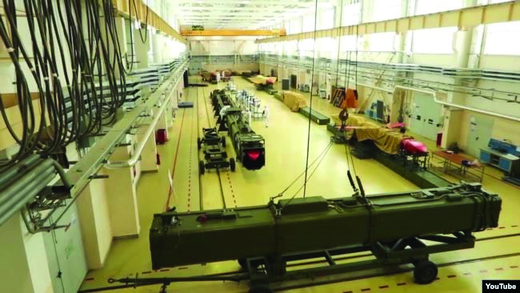
Nu se știu prea multe despre această armă. Burevestnik a fost văzut pe o linie de asamblare în mass-media oficială. Este identificată, foarte probabil, ca fiind o rachetă de croazieră cu propulsie nucleară.
Potrivit informațiilor militare americane, doar unul dintre cele 13 teste cunoscute ale rachetei a avut un succes până în prezent. Ultimul test, pe 29 ianuarie 2019, a fost parțial reușit, potrivit unor surse guvernamentale americane care au vorbit cu reporterii The Diplomat.
Nicio țară nu a desfășurat până în prezent o
Burevestnik nuclear missile. Russian Defense rachetă de croazieră cu propulsie nucleară, în mare
Ministry showing the assembly line parte având în vedere provocările inginerești și problemele de siguranță implicate.
Industria rusă a apărării a început să dezvolte o rachetă de croazieră cu propulsie nucleară cu rază intercontinentală, capabilă să penetreze orice sistem de apărare antirachetă bazat pe intercepție. Se spune că are o rază de acțiune nelimitată și capacitatea de a evita scuturile antirachetă. Numele armei a fost ales (în mod neobișnuit) prin vot public. O etapă majoră de încercări a rachetelor de croazieră din complexul Burevestnik, testarea unității de propulsie nucleară, au fost finalizate cu succes în ianuarie 2019. Și Proiectul „soră” al lui Burevestnik, submarinul fară echipaj, cu torpile nucleare „Poseidon” este și el construit în jurul unei unități de propulsie nucleară miniaturale.
Poseidon underwater drone / Vehicul Subacvatic Fără Pilot Poseidon
Cea mai nouă armă subacvatică a Rusiei a finalizat cu succes o etapă „cheie” a testelor pe mare, a spus Putin pe 2 februarie 2018.
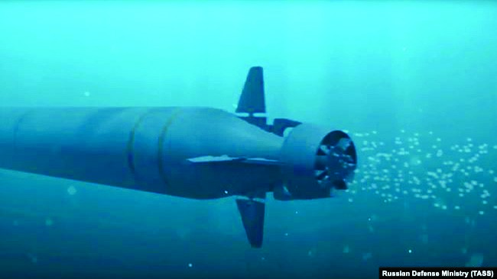
Conform 2018 U.S. Nuclear Posture /
Raportului de Revizuire a Situației Nucleare din anul 2018, realizat de Departamentul de Apărare al SUA, vehiculul subacvatic Poseidon „este o nouă torpilă autonomă submarină intercontinentală, cu propulsie nucleară și purtătoare de armă/lovitură nucleară”.
Este de așteptat ca Armata rusă să desfășoare mai mult de 30 de vehicule subacvatice fără echipaj Poseidon (UUV), odată ce sistemul de armament va fi declarat funcțional și rezolvate toate deficiențele din
timpul testelor, a mai precizat o sursă din industria Poseidon nuclear-powered and nuclear-armed rusă a apărării pentru agenția TASS. during a final stage of testing in July 2018.
Prima apariție publică a lui Poseidon datează din septembrie 2015 și citează surse din Pentagon. Rusia construiește un submarin dronă pentru a lansa arme nucleare pe scară largă împotriva porturilor americane și orașelor de coastă. Vehiculul subacvatic fără pilot sau UUV, atunci când este finalizat, va fi echipat cu focoase nucleare de puterea megatonelor, capabile să arunce în aer porturile cheie utilizate de submarinele cu rachete nucleare din SUA.
La 10 noiembrie 2015, o pagină a unui document care conținea informații despre un „sistem oceanic multi-scop”, secret numit „Status-6”, a fost dezvăluită „întâmplător” de canalul de televiziune rus NTV. Scurgerea s-a produs în timpul discursului președintelui rus, Vladimir Putin, care denunța planurile americane privind tehnologia rachetelor defensive. Au apărut speculații dacă acesta era un semnal de avertizare sau dezinformare menit să inducă în eroare serviciile de informații străine. CIA a concluzionat că scurgerea a fost intenționată.
Potrivit Pentagonului, Rusia a efectuat prima lansare de testare a Poseidon la 27 noiembrie 2016, folosind submarinul cu scop special B-90 Sarov / B-90 Sarov special purpose submarine. Se presupune că testul a fost efectuat în Oceanul Arctic.
În martie 2018, sistemul a fost numit oficial „Poseidon”, în urma unui vot public, prima data fiind deschis publicului acest procedeu de numire a unei .... nave.
În ianuarie 2019, Marina Rusă a anunțat că intenționează să achiziționeze cel puțin 30 de vehicule subacvatice Poseidon fără echipaj, dislocate pe patru submarine, dintre care două ar servi flota rusă de nord și două flota Pacificului.
La 2 februarie 2019, președintele rus Vladimir Putin a anunțat finalizarea etapei cheie a proceselor de testare a lui Poseidon.
La 20 februarie 2019, Ministerul rus al Apărării a lansat un videoclip, care arată un Poseidon f lansat de către același submarin cu destinație specială, B-90 Sarov.
Peresvet laser combat system
Peresvet (rusă: Пересвет) este o armă laser rusă. Majoritatea informațiilor despre complex rămân secrete; cu toate acestea, potrivit experților, se presupune că va îndeplini sarcinile de apărare aeriană și de apărare împotriva rachetelor. Sunt indicii și opinii că va fi implicat în misiuni de combatere a sateliților militari.
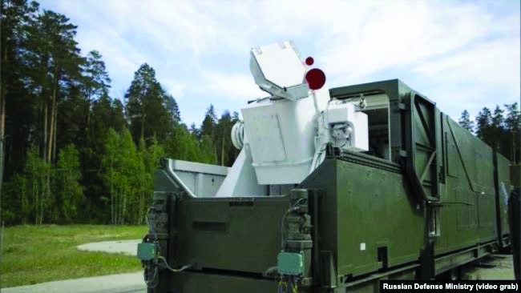
Arma laser cu înaltă energie Peresvet a fost declarată funcțională la 1 decembrie 2018. Detaliile cheie despre laser, inclusiv puterea și chiar scopul său, sunt încă un secret, Moscova declarând că nu este „încă timpul” pentru detalii.
Conform Popular Mechanics, un laser cu putere mai mică ar putea să lovească / distrugă doar drone mici și să orbească/neutralizeze dispozitive electro-optice (inclusiv globuri oculare umane).
Popular Mechanics a spus că un laser mai puternic „ar fi periculos pentru drone mari și chiar aeronave cu un echipaj mic”. Russia MoD shows a truck-mounted laser weapon known as the Peresvet.
Sistemul a fost dezvăluit pentru prima dată de președintele rus Vladimir Putin în timpul mesajului său către Adunarea Federală din 1 martie 2018.
La 1 decembrie 2018, complexul laser
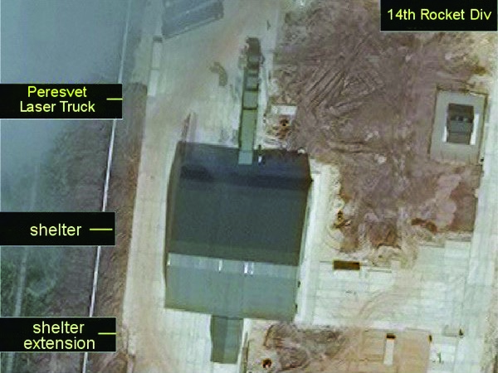
Peresvet a trecut testul de luptă. Potrivit lui Valery Gerasimov, complexele laser Peresvet sunt în serviciu de la începutul lunii decembrie 2019. Complexele au fost desfășurate cu lansatoarele de rachete ICBM cu misiunea de a proteja/acoperi manevrele acestora. Potrivit lui Sergei Shoigu, de la 1 decembrie 2019, Peresvet a fost dislocat în cinci divizii de rachete RVSN/Strategic Missile Forces or Strategic Rocket Forces of the FR. Toate aceste baze au fost sau sunt înarmate cu versiuni mobile ale unui ICBM de nouă generație numit Yars, cunoscut și sub denumirea de
Topol-MR și RS-24, numele raportării NATO fiind SS29 și SS-27 Mod 2
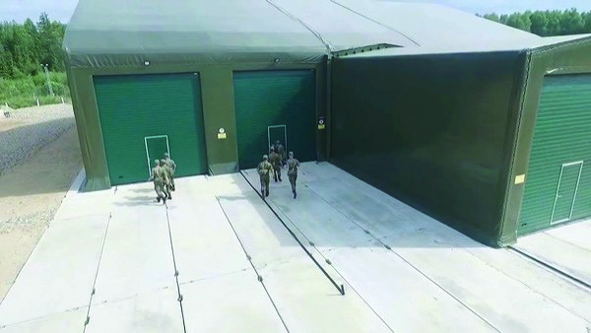
Peresvet laser truck seen outside its shelter at the Descoperirea că camioanele cu laser care au 14th Missile Division near Yoshkar-Ola. ca bază site-urile ICBM a făcut posibilă reducerea posibilelor obiective și misiuni ale Peresvet. Cei mai mulți analiști au fost de acord că probabil nu este suficient de puternic pentru a distruge fizic țintele, ci a fost conceput pentru a deteriora sistemele optoelectronice ale vehiculelor care încearcă să atace sau să imagineze ICBM-uri mobile: aeronave, drone, rachete de croazieră sau sateliți. Acestea din urmă au fost considerate de mulți drept cele mai probabile ținte pentru Peresvet. Dacă sateliții imagistici sunt
Shelter for Peresvet seen in a Ministry of Defense video released in July 2018. orbiți de un fascicul laser, unui adversar iar fi refuzată posibilitatea de a urmări mișcările ICBM-urilor mobile. Acest lucru ar fi util dacă ar exista semne de
atac iminent în arsenalul ICBM al Rusiei sau dacă Rusia însăși ar fi intenționat să lanseze o primă lovitură nucleară asupra unei alte națiuni. Speculațiile s-au concentrat atât pe sateliți de recunoaștere optică, cât și pe sateliți de avertizare rapidă.
În decembrie 2018, Ministerul Apărării al Rusiei a lansat pe Facebook un alt videoclip al sistemului laser montat pe remorcă. Declarația de presă a spus că Peresvet a intrat în „serviciul experimental de luptă” și ar putea „contracara eficient orice atac aerian și chiar să lupte cu sateliții pe orbită”, ceea ce a fost prima recunoaștere oficială că Peresvet are o capacitate ASAT. Informația a fost eliminată la mai puțin de o oră după ce a apărut online, ceea ce sugerează că a fost lansată din greșeală.
„Aceasta este o dovadă clară că dazzling- amețirea și/sau orbirea sistemelor optice prin satelit este cel puțin unul dintre obiectivele lui Peresvet, țintele fiind sateliții de recunoaștere optică și sateliții de teledetecție folosiți atât în scopuri civile cât și militare (ceea ce se înțelege prin „dublă utilizare” ) ”.
Consider că această scurtă prezentare a evoluțiilor doctrinare recente și a sistemelor nucleare de ultimă generație dezvoltate de F. Rusă asigură o înțelegere a noilor prevederi privind …. Descurajarea Nucleară a Moscovei.
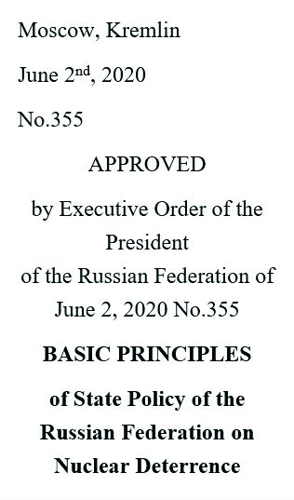
3. Fundamentele politicii de stat a Rusiei cu privire la Descurajarea Nucleară
În acest context general amintit pe scurt, pe 2 iunie 2020, președintele rus, Vladimir Putin, a aprobat BASIC PRINCIPLES of State Policy of the Russian Federation on Nuclear Deterrence, repet, cunoscut și ca „Fundamentals of Russia’s Nuclear Deterrence State Policy” / „Fundamentele politicii de stat a Rusiei cu privire la Descurajarea Nucleară”. Documentul, având 6 pagini și emis numai în limba rusă, identifică toate cazurile în care este permisă utilizarea armelor nucleare.
Trebuie subliniat, în mod special, că este prima dată când textul doctrinei nucleare a Rusiei a fost pus la dispoziția publicului și este primul act oficial prin care Rusia face public un document în domeniul descurajării nucleare.
Rusia prezintă evenimentele care ar duce la utilizarea armelor nucleare
Scenarii privind momentul în care Rusia ar putea să apese butonul nuclear.
Moscova subliniează încă de la începutul documentului că politica sa nucleară rămâne defensivă.
„Rusia vede armele nucleare doar ca un element de descurajare și o măsură de extremă urgență. Moscova se străduiește să reducă amenințarea nucleară și să prevină agravarea relațiilor internaționale care ar putea provoca conflicte militare, inclusiv cele nucleare”, menționează doctrina.
În același timp, au fost identificate o serie de scenarii în care Rusia ar putea desfășura și folosi armele nucleare, conform doctrinei sale nucleare.
În primul rând, aceasta se referă la „acumularea de forțe strategice generale, inclusiv vehicule de transport și lansare a armelor nucleare, în teritorii adiacente F. Ruse și aliaților acesteia precum și în zonele adiacente, depărtate de țărm / în largul apelor”.
În al doilea rând, se menționează „desfășurarea sistemelor și instalațiilor de apărare împotriva rachetelor anti-balistice, a rachetelor balistice și de croazieră cu rază medie și mai scurtă, a armelor nonnucleare și hipersonice de precizie, a dronelor de atac și a armelor energetice, de către statele pe care Federația Rusă le consideră ca un adversar potențial ”.
În al treilea rând, „crearea și desfășurarea în spațiu a instalațiilor de apărare împotriva rachetelor anti-balistice și a sistemelor de atac”.
În al patrulea rând, „deținerea de arme nucleare și / sau alte tipuri de arme de distrugere în masă de către țări potențial inamice, care pot fi utilizate împotriva Federației Ruse și (sau) aliaților acesteia, precum și mijloacele de transport și lovire necesare”.
În al cincilea rând, „proliferarea necontrolată a armelor nucleare, a mijloacelor de transport și lansare/ lovire, precum și tehnologii și echipamente pentru fabricarea lor”.
Și al șaselea, „desfășurarea armelor nucleare și a mijloacelor de transport și lovire în state nonnucleare”.
Moscova stabilește, de asemenea, situații suplimentare în care este gata să ia „măsuri extreme”. Printre ele sunt „primirea de informații fiabile despre lansarea de rachete balistice care atacă/lovesc teritoriul Rusiei și (sau) aliații săi”, precum și „desfășurarea de către inamic a armelor nucleare sau alte arme de distrugere în masă, destinate a fi folosite împotriva Rusiei și (sau) a aliaților săi.“
Mai mult, comanda de a disloca și folosi arme nucleare va fi dată în cazul unui „atac inamic asupra instalațiilor critice ale statului și cele militare ale Federației Ruse care, dacă este incapacitată, ar perturba un răspuns nuclear”, precum și „ la agresiunea folosind masiv arme convenționale care amenință însăși existența statului rus”.
Scurtă evaluare inițială a experților militari ruși.
Imediat după promulgare, Sputnik subliniează că ... „Noul document este chintesența a tot ce au vorbit președintele Putin și conducerea militară a țării în ultimii ani”.
„Tot ce se menționează în fragmente din discursuri izolate se reflectă acum în strategia de securitate națională. Vorbim în mod deschis despre intențiile noastre, astfel încât Occidentul nu se mai lovește de ideea că Rusia „escaladează [conflictul internațional] pentru a-l de-escalada”, a declarat pentru Russia Beyond, Viktor Murakhovsky, redactorul șef al Arsenal of the Fatherland magazine.
Potrivit lui Murakhovsky, publicarea Rusiei a politicii sale nucleare este o încercare de a atrage atenția partenerilor să extindă Tratatul strategic de reducere a armelor (START-3), care expiră într-un an, prin care Rusia și Statele Unite vor fi libere să-și extindă fără restricții arsenalele nucleare.
4. Arsenalul de rachete nucleare al F. Ruse ce poate fi activat pentru descurajare nucleară
În ianuarie 2020, Forțele de rachete strategice ale Rusiei au fost estimate a avea 532 de lansatoare strategice care pot transporta aproximativ 2100 de focoase nucleare. În septembrie 2019, noul schimb de date START a raportat 513 lansatori dislocați cu 1426 noi focoase nucleare responsabile de START. Forțele de rachete strategice au fost estimate a avea până la 320 de sisteme de rachete operaționale care includ rachete care pot transporta până la 1181 focoase. Acestea includ 46 de rachete R-36M2 (SS-18), 45 de sisteme Topol (SS-25) mobile, 60 de sisteme bazate pe siloz și 18 sisteme Topol-M (SS-27) mobile și rutiere și 149 de rachete RS-24 .
Flota strategică rusă include 10 submarine strategice operaționale cu rachete SLBM, ale căror rachete pot transporta 144 de rachete cu până la 656 focoase nucleare. Cinci submarine operaționale ale proiectului 667BDRM au sediul în flota de nord. Aceste submarine poartă 80 de lansatoare R-29RM (SSN-23). Un submarin al Proiectului 955 cu 16 SLBM-uri Bulava la bord se află, de asemenea, în Flota de Nord. Singura bază a Flotei Pacificului rămasă găzduiește un submarin 667BDR (Delta III), care poartă 16 rachete R-29R (SS-N-18) și două submarine Project 955 cu 32 SLBM Bulava.
Aviația strategică rusă este formată din 66 de bombardiere care transportă aproximativ 200 de rachete și bombe de croazieră pe distanțe lungi. Bombardierele sunt 11 Tu-160 (Blackjack) și 55 Tu-95MS (Bear H). Bombardierele pot transporta diverse versiuni modificate ale rachetelor de croazieră Kh-55 (AS-15) și Kh-101 și ale bombelor gravitaționale.
Sistemul de Avertizare este operat de Aviația strategică. Rusia operează trei sateliți ai sistemului de avertizare timpurie de nouă generație, EKS și o rețea de radare de avertizare timpurie.
Conform site-ului „Arme nucleare strategice ale Rusiei”, sunt disponibile următoarele rachete:
- 46 R-36M2 (SS-18) heavy missiles
- 2 Avangard complexes (UR-100NUTTH, SS-19 Mod 4 missiles)
- 45 Topol (SS-25) mobile ground complexes
- 60 Topol-M (SS-27) silo-based complexes
- 18 Topol-M (SS-27) mobile complexes
- 135 mobile and 14 silo-based complexes with RS-24 Yars missiles
Dintre acestea, R-36M2 și Topol trebuie să fie scoase din funcțiune și înlocuite cu cele mai recente Yars (care urmează să fie amplasate în silozurile ocupanților precedenți și pe camioane) și racheta ICBM grea Sarmat.
Fundamentals of Russia’s Nuclear Deterrence State Policy - „Fundamentele politicii de stat a Rusiei cu privire la Descurajarea Nucleară”.
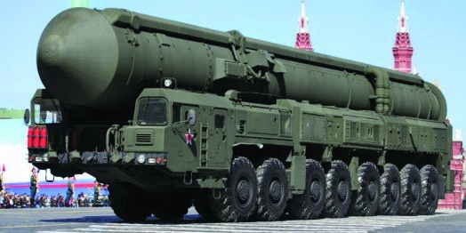
Deși documentul este disponibil numai în limba rusă, Ministerul Afacerilor Externe al Rusiei a publicat versiunea în limba engleză „Fundamentele politicii de stat a Rusiei cu privire la Descurajarea Nucleară”. Analiștii o consideră ca fiind, în fapt, „Principiile de bază ale politicii de stat a Federației Ruse cu privire la Descurajarea Nucleară”.
Practic, acest document acoperă planificarea
strategică și perspectiva oficială asupra esenței ICBM
descurajării nucleare. În plus, include pericolele și
amenințările militare care trebuie neutralizate prin descurajarea nucleară. Și, în sfârșit, acesta stabilește principiile descurajării nucleare și a condițiilor de utilizare a armelor nucleare.
- Principalele prevederi - extras - din „Fundamentele politicii de stat a Rusiei cu privire la Descurajarea Nucleară”.
5.1. Dispoziții generale
1. Aceste principii de bază reprezintă un document de planificare strategică în domeniul asigurării apărării și reflectă viziunea oficială asupra: – esenței descurajării nucleare,
- identificarea riscurilor și amenințărilor militare care trebuie neutralizate prin punerea în aplicare a descurajării nucleare,
- principiile descurajării nucleare,
- condițiile necesare pentru ca Federația Rusă să procedeze la utilizarea armelor nucleare.
- Descurajarea garantată a unui potențial adversar privind agresiunea împotriva F. Ruse și / sau aliaților acesteia este una dintre cele mai împortante priorități ale statului. Descurajarea agresiunii este asigurată de întreaga forță militară a F. Ruse, inclusiv de armele sale nucleare.
- Politica de stat a F. Ruse cu privire la Descurajarea Nucleară (în continuare - „Politica de Stat privind Descurajarea Nucleară”) este un set de măsuri politice, militare, militar-tehnice, diplomatice, economice, precum și orice alte măsuri, toate fiiind coordonate și intergate printr-un program comun, implementate prin întrebuințarea de forțe și mijloace de descurajare nucleară cu misiunea de a preveni agresiunea împotriva F. Ruse și / sau aliaților acesteia.
- „Politica de Stat privind Descurajarea Nucleară” este de natură defensivă, are ca scop menținerea potențialului forțelor nucleare la nivelul suficient pentru descurajarea nucleară și garantează asigurarea/ protecția suveranității naționale și a integrității teritoriale a statului și descurajarea unui potențial adversar împotriva agresiunii asupra F. Ruse și/sau aliaților acesteia. În cazul unui conflict militar, această politică prevede prevenirea unei escaladări a acțiunilor militare și încetarea acestora în condiții acceptabile pentru F. Rusă și/sau aliații săi.
- F. Rusă consideră armele nucleare exclusiv ca un mijloc de descurajare, utilizarea acestora fiind o măsură extremă la care este obligată să apeleze și de aceea depune toate eforturile necesare pentru a reduce amenințarea nucleară și a preveni agravarea relațiilor interstatale, care ar putea declanșa conflicte militare, inclusiv cele nucleare.
- Fundamentul normativ și legal al acestor Principii de bază este asigurat de Constituția F. Ruse, principii și norme de drept internațional recunoscute universal, tratate internaționale ale F. Ruse privind apărarea și controlul armamentelor, legi constituționale federale, legi federale, alte acte normative și juridice și documente care reglementează problemele de apărare și securitate.
- Prevederile acestor principii de bază sunt obligatorii pentru punerea în aplicare de către toate organismele guvernamentale federale și alte organisme guvernamentale și organizații implicate în asigurarea descurajării nucleare.
- Aceste principii de bază pot fi specificate suplimentar/detaliate în funcție de factorii externi și interni care influențează implementarea conceptelor apărării.
Aș anticipa o concluzie clară
Aceea că, anterior, Doctrina Nucleară a Rusiei era mai agreresivă, cum estimez că este și astăzi, doar că, acum, termenii folosiți sunt mult cosmetizați și clar mai diplomatici.
Dar tot acum, pe 2 iunie 2020, au adus în prim plan.... descurajarea nucleară activă.... conform căreia, vezi doamne, .... noi NUUUUU ... dar dacă un conflict convențional devine pericol statal național,.... noi, numai de nevoie, vom executa lovituri nucleare asupra statelor nucleare în discuție, dar și a statelor non-nucleare aliați ai acestora.
Dar nu este exprimat cu claritate dacă statele non-nucleare aliate vor fi de asemenea atacate,
chiar dacă de pe teritoriul lor nu au fost lansate lovituri nucleare de statele nucleare din alianță.

DECI SE CONFIRMĂ VECHEA CONCEPȚIE PRIVIND DREPTUL RUSIEI LA PRIMA LOVITURĂ NUCLEARĂ.
DOAR CĂ SE DISIMULEAZĂ CA O DESCURAJARE NUCLEARĂ ȘI EVENTUAL PRIN LOVITURA PREVENTIVĂ.
Deci, doar ca ... descurajare. Dar credeți că poate fi credibilă o lovitură preventivă de descurajare fără a neutraliza principalele mijoace de atac adverse? Ori îl „descurajez total” prin neutralizare (nu spun nimicire) ori scopul nu este atins. Dacă nu eu, el va avea posibilitatea să mă atace și distrugă.
Represaliile sunt o altă abordare, chiar dacă parte din descurajare, dar exclud teoretic, prima lovitură nucleară a F. Ruse. Represaliile ar urma, în mod normal, unei lovituri nucleare surprinzătoare a adversarului. Că doar nu degeaba se spune din vremea Războiului Troian, de peste 3.000 de ani,... „Timeo Danaos et dona ferentes” (Mă tem de greci chiar și când aduc daruri).
5.2. Esența descurajării nucleare
- Descurajarea nucleară are ca scop să ofere, unui potențial adversar, înțelegerea necesară privind inevitabilitatea represaliilor, în caz de agresiune împotriva F. Ruse și / sau aliaților acesteia.
Atenție, este clar exprimată, din nou, concepția privind... INEVITABILITATEA REPRESALIILOR NUCLEARE ... ÎN CAZ DE AGRESIUNE ÎMPOTRIVA F. RUSE..., CARE SE REFERĂ CU SIGURANȚĂ ȘI LA SCENARIUL UNUI ATAC CONVENȚIONAL LA CARE F. RUSĂ NU POATE FACE FAȚĂ ȘI STATUL RUS ESTE ÎN PERICOL.
- Descurajarea nucleară este asigurată de prezența forțelor armate ale F. Ruse cu grad ridicat de pregătite pentru luptă și a mijloacelor sale, care sunt capabile să provoace pierderi/daune minim garantate, dar care sunt considerate inacceptabile de un potențial adversar, prin utilizarea armelor nucleare, în orice condiții/circumstanțe, precum și de către disponibilitatea și determinarea F. Ruse de a folosi astfel de arme.
- Descurajarea nucleară este asigurată permanent/continuu pe timp de pace, în perioadele de risc și amenințare cu agresiune directă și, de asemenea, în timp de război, până la utilizarea efectivă a armelor nucleare.
- Principalele riscuri militare care pot evolua spre amenințări militare (de agresiune) pentru F. Rusă din cauza schimbărilor în situația politică și strategică și care urmează să fie neutralizate prin implementarea descurajării nucleare sunt următoarele:
- constituirea de către un potențial adversar a grupărilor de forțe, cu scop și capacități strategice general ofensive, care posedă mijloace de folosire a armelor nucleare, pe teritoriile statelor învecinate cu F. Rusă și aliații acesteia, precum și în apele adiacente (asta e sigur referire la zona Mării Negre, adică pentru noi, dar și la zona ţărilor Baltice și Polonia);
- desfășurarea de către statele care consideră F. Rusă ca un potențial adversar a sistemelor și mijloacelor de apărare împotriva rachetelor balistice, a rachetelor de croazieră cu rază medie și scurtă, a armelor hipersonice de înaltă precizie, a celor hipersonice nucleare și non-nucleare, a vehiculelor aeriene de atac și a armelor energetice dirijate ;
- dezvoltarea și desfășurarea mijloacelor de apărare împotriva rachetelor și a sistemelor de atac în spațiu;
- deținerea de către state a armelor nucleare și (sau) a altor tipuri de arme de distrugere în masă care pot fi utilizate împotriva F. Ruse și / sau aliaților acesteia, precum și a mijloacelor de folosire/lansare a acestor arme;
- proliferarea necontrolată a armelor nucleare, mijloacelor de folosire a acestora, tehnologiei și
echipamentelor pentru fabricarea acestora;
- desfășurarea armelor nucleare și mijloacelor de folosire a acestora pe teritoriile statelor non-
nucleare / neposesoare de arme nucleare.
- F. Rusă pune în practică descurajarea nucleară în ceea ce privește statele individuale și coalițiile militare (blocuri, alianțe) care consideră F. Rusă ca un potențial adversar și care posedă arme nucleare și / sau alte tipuri de arme de distrugere în masă sau un potențial general semnificativ de luptă al forțelor sale militare.
- În timp ce implementează descurajarea nucleară, F. Rusă ia în considerare desfășurarea de către un potențial adversar, pe teritoriile altor țări, a armelor ofensive (rachete balistice și de croazieră, vehicule aeriene hipersonice, vehiculele aeriene de atac fără pilot), arme energetice, mijloace de apărare împotriva rachetelor, sisteme de avertizare timpurie, arme nucleare și / sau alte arme de distrugere în masă care pot fi utilizate împotriva F. Ruseși / sau aliaților acesteia.
- Principiile descurajării nucleare sunt următoarele:
- respectarea angajamentelor internaționale de control al armelor;
- continuitatea activităților care asigură descurajarea nucleară;
- adaptabilitatea descurajării nucleare la amenințările militare;
- imprevizibilitatea pentru un potențial adversar în termeni privind nivel/scara/amploarea, timp și loc pentru o eventuală angajare a forțelor și a mijloacelor de descurajare nucleară;
- logica și raționalitatea structurii și compoziției forțelor și mijloacelor de descurajare nucleară și
menținerea lor la nivelul minim suficient pentru implementarea sarcinilor atribuite;
- menținerea pregătirii permanente de luptă a unei fracțiuni desemnate din forțele permanente de descurajare nucleară și a mijloacelor de luptă.
16. Forțele de descurajare nucleară ale F. Ruse includ așa-numita triadă nucleară, respectiv, forțele nucleare terestre, maritime și aeriene.
Aici ar trebui adăugat, în afara celor 3 Categorii de Forțe, cel puțin ca „Independent tropos”, Strategic Missile Forces, care controlează rachetele balistice intercontinentale terestre din Rusia. Dacă nici astea nu sunt descurajare, atunci dezinformare se cheamă multe din cele prezentate.
III. CONDIȚII PENTRU TRECEREA F. RUSE LA UTILIZAREA ARMELOR NUCLEARE ÎN CAZ DE ATAC INAMIC.
Condiții pentru trecerea F. Ruse la utilizarea armelor nucleare în cazul unui atac inamic folosind arme de distrugere în masă împotriva acesteia și/sau aliaților săi, precum și în caz de agresiune împotriva F. Ruse cu utilizarea armelor convenționale, atunci când însăși existența statului rus este în pericol.
- Decizia de a utiliza arme nucleare este luată de președintele F. Ruse.
Subliniez că în Rusia, pe lângă președinte, un atac nuclear mai poate fi lansat și de ministrul apărării, și de șeful Statului Major al armatei.
Menționez că F. Rusă are 3 valize nucleare prin care se poate da ordinul de executare a loviturilor nucleare. Una este la președinte, a doua la ministrul apărării și a treia la șeful SMG. Ultimii doi dispun, fiecare, de Servietă Nucleară, deși aceștia, din punct de vedere constituțional, nu au responsabilitatea și nici puterea de a decide lansarea unui atac nuclear. Dar atenție, DACĂ președintele este în incapacitate de exercitare a responsabilităților, vice-președintele Rusiei preia atribuțiile sale. Dar acesta nu dispune de valiza cu butonul nuclear. Detalii sunt la.
- Condițiile care specifică posibilitatea utilizării armelor nucleare de către F. Rusă sunt:
- existența/obținerea de date fiabile-credibile cu privire la lansarea de rachete balistice care atacă teritoriul F. Ruse și/sau aliații acesteia;
- utilizarea armelor nucleare sau a altor tipuri de arme de distrugere în masă, de către un adversar, împotriva F. Ruse și/sau aliaților acesteia;
- atacul adversarului împotriva locațiilor guvernamentale sau militare critice ale F. Ruse, a căror perturbare ar submina/neutraliza acțiunile de reacție ale forțelor nucleare;
- agresiunea împotriva F. Ruse cu utilizarea armelor convenționale atunci când însăși existența statului este în pericol.
20. Președintele F. Ruse poate informa, dacă este necesar, conducerea politico-militară a altor state și/sau organizații internaționale despre disponibilitatea F. Ruse de a folosi arme nucleare sau despre decizia luată de a folosi arme nucleare, precum și despre faptul că s-au folosit arme nucleare.
IV. SARCINILE ȘI FUNCȚIILE AUTORITĂȚILOR GUVERNAMENTALE FEDERALE, ale altor organe și organizații guvernamentale pentru implementarea politicii de stat privind descurajarea nucleară.
- Conducerea și coordonarea generală a politicii de stat în domeniul descurajării nucleare este realizată de președintele Federației Ruse.
- Guvernul F. Ruse pune în aplicare măsuri de realizare a politicii economice menite să mențină și să dezvolte forme active de descurajare nucleară și să exercite politica externă și informațională în domeniul descurajării nucleare.
- Consiliul de Securitate al F. Ruse pregătește/modelează principiile de bază ale politicii militare în domeniul descurajării nucleare, coordonează activitățile organelor și organismelor executive federale implicate în implementarea deciziilor adoptate de președintele F. Ruse și legate de asigurarea descurajării nucleare.
- Ministerul Apărării al F. Ruse, acționând prin intermediul Statului Major General al Forțelor Armate ale F. Ruse, planifică și desfășoară direct măsuri organizatorice și militare în domeniul descurajării nucleare.
- Alte organe și organizații executive federale participă la punerea în aplicare a deciziilor adoptate de președintele F. Ruse și care au legătură cu asigurarea descurajării nucleare în conformitate cu autoritatea lor.
Cam acestea ar fi principalele aspecte rezultate din Russian policy on nuclear deterrence.
V. SCURTĂ EVALUARE ȘI CONCLUZII
Această „Russian policy on nuclear deterrence” este destinată să clarifice anumite aspecte, dar se consideră că este în același timp destul de incompletă și chiar înșelătoare în unele prevederi. Documentul este contradictoriu în unele exprimări și este în contradicție cu alte scrieri oficiale pe acest subiect, cu mai multe incertitudini decât clarificări. De aceea, experții consideră că doctrinele militare sunt mult mai utile. Politica de descurajare nucleară, pe care tocmai au lansat-o, este citită cel mai bine ca fundament al gândirii politice și militare rusești în contextul armelor nucleare strategice și al războiului nuclear (nu la nivel local, regional, la scară largă sau la arme nucleare non-strategice). Această politică oferă claritate asupra poziției și situației forței nucleare strategice a Rusiei, ceea ce nu a fost deosebit de controversat nici înainte (?) dar, în opinia mea, este intenționat ambiguu sau incert în ceea ce privește întrebările mai interesante. Dilema și neclaritățile nu vor fi rezolvate de nicio dezbatere.
Acest document vorbește despre „sderzhivanye” (tradusă în mod obișnuit ca Descurajare) și păstrează cu atenție poziții și perspective asupra rolului armelor nucleare în silovoye sderzhivanye (Descurajare Forțată), „ustrashenie” (Inducerea Fricii) și „prinuzhdenie” (Amenițare/ Constrangere). Aceasta este o versiune mai puțin nuanțată a limbajului din alte documente și ceea ce se găsește în mod obișnuit în surse și scrieri militare autorizate. Potrivit analiștilor, această pare ar fi o versiune redusă și simplificată a politicii militare din 2010, care nu a fost niciodată publicată pentru public. Recomand rezumatul CNA’s escalation management study / studiului de management al escaladei CNA, pentru cei care doresc să obțină o imagine exactă și cuprinzătoare a gândirii militare ruse pe acest subiect.
Politicile declarative oferă câteva informații utile, dar acestea trebuie luate în contextul altor doctrine, politici și concepte militare care ghidează escaladarea nucleară, structura și statutul forței, situația de securitate, exercițiile strategice etc. Cei care nu au acces la alte surse de informații își vor baza mai mult analiza și gândirea pe ceea ce se află într-o politică declarativă ca aceasta, care este maxim jumătate de adevăr, destinată semnalizării, cu un limbaj normativ, deghizând natura conversației ca și cum ar fi având loc în interiorul clădirilor fără ferestre. Aceste prevederi sunt formulate în mod ambiguu, destinate să ascundă/acopere gama de scenarii de angajare nucleară și, din acest motiv, diferite comunități și chiar popoare pot interpreta acest document pentru a susține ceea ce credeau ei deja că este adevărat.
De asemenea, documentele de politică militară ca acesta nu sunt planuri militare operaționale, chiar dacă se pretinde a fi un document de planificare și nimeni nu va spune într-un conflict „să ne apropiem rapid de politica din 2020 privind descurajarea nucleară, și să citim ce e scris acolo pentru a ne asigura că suntem în concordanță cu elementele fundamentale ale acelui document. IN PLUS, deși experții militari petrec foarte mult timp în ceea ce privește analiza privind textul și cerințele din aceste documente, unitățile militare de apărare nu cred adesea ce este în ele, deoarece au acces la o panoplie mai largă, inclusiv a altor surse de informații care ar putea fi mai convingătoare”.
Câteva puncte pe scurt.
Paragraful 4. prevede că politica are un caracter defensiv și potențialul nuclear trebuie să fie la un nivel suficient pentru a garanta suveranitatea, integritatea teritorială, descurajarea agresiunii directe împotriva Rusiei sau aliaților, iar în caz de agresiune împiedică escaladarea și asigură încetarea conflictului în condiții acceptabile.
Aceasta este, în general, formularea standard a MoD al F. Ruse, o mare parte din ea, importată din doctrina militară din 2014, destinată să acopere spectrul aplicațiilor de descurajare nucleară în gestionarea escaladării și a stratagemelor de încheiere a războiului. Foarte probabil că MAE rus nu a vrut să includă acele ultime propoziții din doctrină, deoarece cei familiarizați cu strategia rusă de gestionare a escaladării nucleare știu ce înseamnă.
Paragraful 5. prevede că Rusia consideră că armele nucleare sunt exclusiv mijloace de descurajare, iar acestea trebuie utilizate în circumstanțe extreme și ca o reacție forțată. Apreciez că nu este o prezentare foarte sinceră a modului în care armele nucleare sunt privite și gestionate de către armata rusă, dar scopul acestui document este de a poziționa punctele de vedere rusești ca fiind o politică defensivă, de apărare, dar doar prin limbajul legislativ-normativ și de a contracara afirmațiile celor care spun că Rusia are o strategie de escaladare – de-escaladare. Această abordare este înșelătoare și acesta este unul dintre motivele pentru care multe dintre aceste documente declarative sunt lipsite de sens/substanță/credibilitate. Da, armele nucleare sunt văzute ca instrumente utilizate în circumstanțe speciale/extreme, pentru a nu se ajunge la măsuri și acțiuni ofensive cu escaladarea nucleară dorită, dar ele sunt importante în identificarea modului de gândire a strategilor ruși privind gestionarea escaladării și în rolurile de luptă a armei nucleară la nivelul războiului regional (NSNW/ Non- Strategic Nuclear Weapons), sau războiului nuclear pe scară largă (NSNW + SNF).
Și apoi cum rămâne ... cu dreptul de a executa prima lovitură nucleară?
Paragraful 10 privind daunele inacceptabile este o simplificare a doctrinei anterioare. Ar trebui să fie „până la și inclusiv” daunele inacceptabile, care este rezultatul evaluării asupra daunelor stabilite a fi cauzate de forțele nucleare strategice într-o lovitură preventivă-contralovitură de represalii. Astfel, aceasta nu este versiune pentru alte forme de angajare nucleară și în special cu armele nucleare nonstrategice. Cea mai mare parte a ceea ce se cunoaște din dezbaterile/ discursurile militare ruse cu privire la nivelul distrugerilor planificate se concentrează asupra daunelor minime de descurajare, variind de la efecte reversibile la daune inacceptabile. Majoritatea gândirii militare ruse analizează în prezent forme de daune adaptate și limitate sau cele calibrate (adaptate țintelor) cu daune neacceptabile.
Notă Punctul 15 aduce mai multe detalii despre acest lucru decât punctul 10, în „subpunctele В and Г”, precizând că descurajarea nucleară este adaptabilă la amenințările militare, că va fi incert pentru adversar în ceea ce privește scara/amploarea, timpul și locul de utilizare. Pare foarte flexibil și măsurabil, dar nu tocmai în totaliate însă, privind pragul predeterminat de daune minime dar inacceptabile.
Paragraful 11 susține că sderzhivanye/descurajarea are loc continuu pe timp de pace, în timpul perioadei cu amenințare de agresiune și în timpul războiului până la utilizarea armelor nucleare.
Este adevărat, dar parțial. Sderzhivanye da, dar descurajarea continuă și pe timp de război odată ce armele nucleare sunt utilizate ... ca ustrashenie - inducerea fricii/intimidare teamă sau prinuzhdenie - amenițare/constrângere. Acest lucru se datorează faptului că atunci când armele nucleare sunt utilizate demonstrativ sau ca amenințare, este ustrashenie (inducerea fricii), iar atunci când sunt folosite pentru a constrânge un adversar, fie și în mod limitat, prin lovituri izolate, unice sau grupate, sau în scopuri de luptă și război, este prinuzhdenie.
Paragraful 17 privind condițiile de utilizare a armelor nucleare. Amenințarea cu folosirea armelor nucleare împotriva adversarilor va fi permanent mijloc de propagandă și mediatic inclusiv când se vor executa lovituri nucleare asupra Rusiei și aliaților săi sau lovituri masive cu arme convenționale în caz de „existență a statului în pericol”.
Desigur, și acesta este un mecanism ambiguu, deschis pentru interpretarea conducerii politice ruse, dar este o declarație formulată repetat/îndelung în doctrina militară. Care ar fi criteriile, distrugerile și amenințările/riscurile care pun statul în pericol? Nu sunt identificate.
Observații despre sub-secțiunile de la punctul 19, care enumeră condițiile în care este posibilă utilizarea nucleară:
- Punctul A vorbește despre lovitura/lansarea la avertizare, care codifică ceea ce Putin spunea cu câțiva ani în urmă. Aceasta este una dintre noutăți și presupuse noi dezvăluiri ale acestui document. Probabil în anexă confidențială. Nimic interesant aici și, de asemenea, totuși, nu există angajament ferm pentru această situație, deoarece se discută de posibilitatea utilizării armei nucleare fără a avea nicio confirmare și că într-adevăr așa va răspunde Rusia dacă are convingerea lansării. Și întărește cunoscutul concept al dreptului la Prima Lovitură.
- Punctul Б vorbește despre represalii în cazul în care se folosesc arme nucleare sau arme de distrugere în masă, deși nu este clar modul în care sunt definite armele de distrugere în masă, mai ales că unele documente militare ruse prezintă capacități convenționale ca având efecte strategice similare cu armele nucleare (menționez doar muniția termobarică). Aceasta ar include sau nu o lovitură masivă cu rachete de croazieră împotriva infrastructurii economice și militare critice? Dar armele bazate pe „noile principii fizice” și energie dirijată, menționate în doctrina militară ca având efecte similare cu cele ale armelor nucleare? Probabil că formularea de la pagina 17 vorbește despre acest lucru, „atunci când însăși existența statului este în pericol”, dar nu elaborează criterii și cerințe minime.
- Punctul B este o încercare de a descuraja atacurile cibernetice asupra NC3. Acesta menționează acțiuni adverse care afectează o infrastructură de stat și militară de importanță critică, care, dacă sunt dezactivate, pot perturba represaliile forțelor nucleare ruse. Provocarea este că nu spune forțele nucleare strategice, deci, atunci când ilustrează panoplia unităților și infrastructurii critice legate de arsenalul nuclear strategic și non-strategic al Rusiei, care ar putea fi atacat sau distrus în timpul operațiunilor de luptă, aceasta ridică mari întrebări. Orice țintă cât de mică declarată de Moscova poate fi adusă ca argument de represalii.
În general, analiștii occidentali consideră că acesta este un document bine simplificat, dar și sumar scris. Nu face decât să confirme prevederile anterioare din documentele F. Ruse, cu mici detalii și noutăți.
Astfel, se vrea a fi doar un mesaj puternic, un reminder și o confirmare a prevederilor stipulate în documentele doctrinare anterioare din ultimii ani în contextul de securitate actuală, pentru noi cei din zona M. Negre și nu numai (pentru aliații noștri sau cei interesați).
Totuși, această politică clarifică câteva aspecte utile, unele mai puțin discutate/analizate mai sus, dar este cu unele lipsuri și reunește informații incomplete. De exemplu, o atenție specifică ce este acordată rolului armelor nucleare non-strategice, menționate în fundamentele politicii statului în domeniul operațiunilor navale până în 2030, lipsesc aici.
Ciudat dar și interesant este și paragraful 23, care afirmă că consiliul de securitate națională formulează „politica militară în domeniul descurajării nucleare”; fără îndoială că este vorba de o serie de documente care nu au fost și nu vor fi publicate în curând. Sau fac parte din anexa confidențială neprezentată public.
IMPORTANT DE SUBLINIAT este faptul că în primele 2-3 luni de la apariția Fundamentals of Russia’s Nuclear Deterrence State Policy au apărut și prímele declarații și aprecieri ale experților pe subiect, inclusiv ale celor ruși.
Unele dintre acestea sunt urmare la publicarea în iunie a politicii de descurajare nucleară a Rusiei, care prevede utilizarea armelor nucleare ca răspuns la ceea ce ar putea fi o lovitură convențională care vizează infrastructura critică a guvernul și cea militară a națiunii, iar altele la prevederile neclare ale Politicii de Descurajare Nucleară prin folosirea armelor nucleare de F. Rusă.
Într-un articol publicat pe 7 august 2020 în ziarul militar oficial Krasnaya Zvezda (Steaua Roșie) ofițeri superiori ai Statului Major General al armatei ruse, maiorul general Andrei Sterlin și col. Alexander Khryapin, au declarat că: deoarece nu va exista nicio modalitate de a stabili dacă o rachetă balistică de intrare este echipat cu un focar nuclear sau un focar convențional, prin urmare, militarii îl vor vedea ca pe un atac nuclear. .... „Orice rachetă lansată va fi percepută ca purtând o încărcătură nucleară”, se spune în continuare.
Se consideră că avertismentul dur din ziarul militar oficial Krasnaya Zvezda (Steaua Roșie) este îndreptat către Statele Unite, care a lucrat pentru dezvoltarea armelor non-nucleare de lungă distantă.
Eurasia Times, într-un articol publicat pe 08 august 2020 reia declarațiile oficialilor militari ruși și arată că „Rusia va percepe orice rachetă balistică lansată spre teritoriul său ca pe un atac nuclear care necesită represalii nucleare, ... așa cum a avertizat armata.”.
Autorul, Tim Edward, arată că „într-un avertisment voalat adresat SUA, Rusia a emis o declarație de presă prin care a declarat că va percepe orice rachetă balistică lansată către teritoriul său ca un atac nuclear care va justifica represalii nucleare imediate”.
Pe pagina Arms Control Agency, la 19 iunie 2020, jurnalista Cynthia Roberts sublinia între altele că noul document abordează indirect preocupările și îngrijorările occidentale pe care le cuprinde strategia de descurajare rusă, potrivit căreia aceasta vizează o angajare nucleară limitată în viitoarele conflicte regionale pentru a semnala și rezolvarea precum și a „constrânge astfel sfârșitul unui conflict convențional” pe care Rusia îl începe. Cu alte cuvinte, Moscova ar căuta să „escaladeze pentru a deescalada” „un conflict în condiții favorabile Rusiei”.
ÎN CONCLUZIE
- Cea mai recentă Doctrină Militară a Rusiei, lansată în 2014, continuă să sublinieze primordialitatea armelor nucleare în politica de apărare rusă, afirmând că „Rusia își rezervă dreptul de a utiliza arme nucleare ca răspuns la utilizarea unei arme nucleare sau a altor arme de distrugere în masă împotriva ei și (sau) aliaților săi, și în cazul unei agresiuni împotriva ei cu arme convenționale care ar pune în pericol existența statului”.
Iar documentul din 2 iunie 2020, „Fundamentele politicii de stat a Rusiei cu privire la Descurajarea Nucleară” reconfirmă această prevedere a doctrinei militare, cu nuanțări de amenințare și represalii.
Practic nimic nou, decât o nouă și continuă amenințare nucleară ... de descurajare.
- La 27 februarie 2022, președintele Putin a odonat ministrului apărării și șefului Statulu Major să ridice gradul de alertă al unităților care gestionează arsenalul nuclear al F. Ruse.
Sper să nu trăim să vedem politica rusă de Descurajare Nucleară … în conflictul RusoUcrainean și nici „descurajarea” de către Moscova și a altor state nucleare și non-nucleare, dar pe care le consideră „neprietenoase”, prin executarea primei lovituri nucleare, fie și ea de avertisment. NO COMMENT … dar privim cu preocupare spre un viitor impredictibil și periculos.

BIBLIOGRAFIE SELECTIVĂ
https://www.mid.ru/en/foreign_policy/international_safety/disarmament/-/asset_publisher/
rp0fiUBmANaH/content/id/4152094, documentul în limba engleză, Basic Principles of State Policy of the Russian Federation on Nuclear Deterrence, publicat pe pagina MAE a F. Ruse pe data de 8 Iunie, 2020.
https://thediplomat.com/2020/06/whats-in-russias-new-nuclear-deterrence-basic-principles/ articol „What’s in Russia’s New Nuclear Deterrence ’Basic Principles’? A new document sheds insight on old debates” autor Ankit Panda din 09 iunie 2020 https://www.armscontrol.org/act/2020-07/news/russia-releases-nuclear-deterrence-policy, comunicat „Russia Releases Nuclear Deterrence Policy”, autor Shannon Bugos în Arms Control Agency din 31 Iulie 2020.
https://www.armscontrol.org/act/2020-07/news/russia-releases-nuclear-deterrence-policy, documentar „Revelations about Russia’s Nuclear Deterrence Policy” autor Cynthia Roberts din 19 Iunie
2020 https://russiancouncil.ru/en/analytics-and-comments/analytics/is-non-nuclear-deterrencepossible/ articolul Is Non-Nuclear Deterrence Possible? din 30 iunie 2020, autori Alexander Yermakov Military analyst, RAC Expert și Dmitry Stefanovich Research Fellow at the Center for International
Security, https://www.defensenews.com/opinion/commentary/2020/06/08/russias-new-nuclear-policy-
could-be-a-path-to-arms-control-treaties/ Russia’s new nuclear policy could be a path to arms control treaties, autor Sarah Bidgood din 8 iunie 2020 https://moderndiplomacy.eu/2020/07/16/the-russian-missile-and-nuclear-system/ articol The
Russian missile and nuclear system, autor Giancarlo Elia Valor din 16 iunie 2020 https://eurasiantimes.com/kremlin-warns-the-us-of-nuclear-retaliation-if-russia-or-her-allies-
are-targeted/ , articol „Kremlin Warns The US Of Nuclear Retaliation If Russia Or Her Allies Are
Targeted”, autor Tim Edward din 07 august 2020
https://www.aspistrategist.org.au/russias-new-strategy-for-nuclear-war/ articol Russia’s new
strategy for nuclear war, autor Paul Dibb, din 19 iunie 2020 http://powerpolitics.ro/federatia-rusa-noua-doctrina-militara-o-schimbare-de-paradigma/
articolul Federația Rusă – Noua Doctrină Militară, o schimbare de paradigmă ? autor Gabriela Ionită, din
7 februarie 2015 http://russianforces.org/current/ pagina web Russian strategic nuclear forces, cu date actualizate permanent privind forțele și capacitățile nucleare ale F. Ruse https://www.admrr.com/revista-dincolo-de-orizonturi.html, Revista Dincolo de Orizonturi, nr. 3 din 2017, articolul Evoluţii recente în geopolitica și geostrategia nucleară a Federaţiei Ruse, la pag. 35, autor Col.(r) Constantin Moisa
NOTĂ: Se includ și documentele prezentate ca bibliografie la articolele de mai sus analizate.
MEMORII ȘI LECȚII ÎNVĂȚATE ALE ȘEFULUI DE ARMĂ Pr.Ach./C. B. R. N.
DIN COMANDAMENTUL ARMATEI A 3-A

ÎN PERIOADA ANILOR 1960-1983
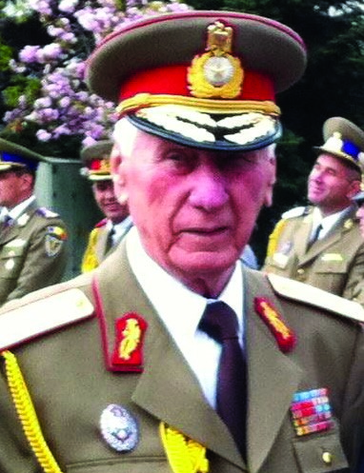
Gl. bg. (ret.) Desideriu Zastulka
Despre activitatea și viața mea din copilărie și adolescență și ulterior până după pensionare am scris în cartea “O viață de ofițer și general din arma Protecției Antichimice, așa cum a fost: 1949-1983 (N.B.C.-C.B.R.N.), Editura Ecou Transilvan, Cluj-Napoca, 2019”, pe care am publicat-o cu prilejul aniversării zilei armei chimice la 15 mai 2019.
În ceea ce privește activitatea mea pur profesională din Armată, afirm cu toată convingerea că se datorează Conducerii Forțelor
Armate Române, care m-a pregătit într-o carieră pe care am îndrăgit-o și pentru care m-am străduit să corespund în cele mai bune condiții, fiind promovat în grade și funcții până la gradul de general.
Din cele învățate între anii 1949-1952, în Școala Militară de Chimie Kostroma din fosta U. R. S. S. și din cei 3 ani de activitate în Comandamentul Trupelor Chimice care a luat ființă în anul 1950 am avut multe de învățat. În Școala Militară în afară de activitățile teoretice, am fost pregătit pentru funcția de comandant de subunitate chimică (grupa, pluton și informativ de companie) și pentru funcția de șef de protecție antichimică la eșalon batalion și informativ de regiment. Disciplinele de pregătire în școală nu difereau de cele ale cursanților ruși (vezi anexa carte pag. 202), iar pregătirea grupei noastre a românilor [1949, 10 cursanți-Barcan Ștefan (Bacău), Comănescu Ion (Cluj), Constantin Ion (București), Dicu Daniel
(București), Dumitrescu Ion (Iași), Georgescu Constantin (București), Ghiațău Ștefan (Câmpulung Moldovenesc), Iosif Ștefan (Galați), Roșca Ioan (București), Zastulka Desideriu (Petroșani/Baia Mare); 1950, 1951-Constantin Ion, Dicu Daniel, Iosif Ștefan, Roșca N. Ioan, Zastulka Desideriu. Ceilalți, din motive police și sociale, nu au continuat pregătirea.], împreună cu grupa bulgarilor și albanezilor s-a organizat o companie internațională pe 3 (trei) plutoane încadrată cu 4 ofițeri ruși (comandant de companie și 3 plutoane).
În cadrul Școlii Militare, cât a durat și pregătirea noastră, funcționa și un curs de pregătire de un an pentru ofițeri din fostele țării socialiste cu care eram în relații prietenoase și camaraderești.
În cei trei ani 1952-1955 în care mi-am desfășurat activitatea în Comandamentul Trupelor Chimice preocupările principale în Comandament erau organizarea și îndrumarea pe toate liniile unităților și subunităților chimice din subordinea nemijlocită a comandamentului, pregătirea cadrelor chimice și asigurarea tehnico-materială pe linia armei chimice.
Cu pregătirea primită în Școala Militară preocuparea mea principală în perioada celor trei ani a fost ca împreună cu ceilalți patru camarazi cu care am terminat Școala și care am fost repartizați direct în
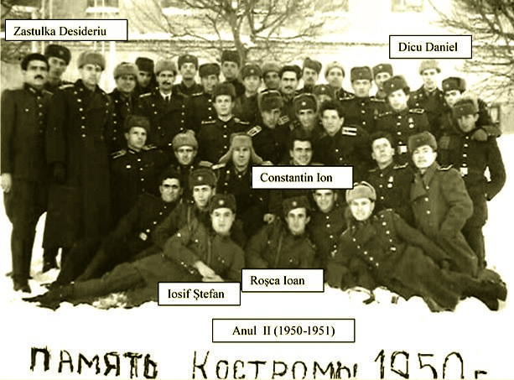
unitățile Comandamentului să organizăm și să pregătim cât mai multe exerciții și aplicații demonstrativmetodice pe linia armei, din care cauză eu personal eram mai mult plecat în unitățile subordonate. Concret aceste exerciții le-am organizat și desfășurat cu camarazii mei Lt. Major Constantin Ion, Lt. Major Iosif Ștefan, Lt. Major Dicu Dan și Lt. Major Roșca Ioan.
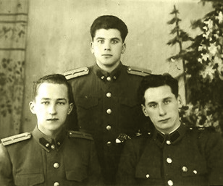
Doresc să subliniez faptul că arma chimică fiind o categorie de instrucție nouă în acea perioadă, împreună cu camarazii de mai sus menționați am fost singurii cu competența necesară pentru a organiza și prezenta militarilor pe linia armei asemenea exerciții, fiind prima promoție în armată care am terminat o Școală Militară de Chimie, iar în Comandamentul Trupelor Chimice nou înființat cadrele încadrate erau toate de la altă armă.
Zastulka
Desideriu
Exercițiile și aplicațiile organizate și desfășurate metodic-demonstrativ la nivel de grupă, pluton și informațiv, companie de protecție antichimică au constituit ulterior baza de instruire în cadrul unităților și subunităților chimice din Forțele Armate Române.
În perioada celor trei ani cât mi-am desfășurat activitatea în Comandamentul Trupelor Chimice situația asigurării cu tehnică și materiale pe linia armei chimice era următoarea:
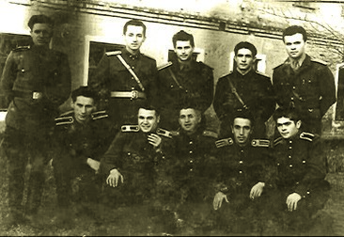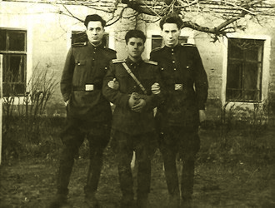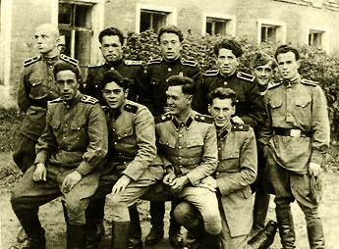
La trupele de toate armele în
primă urgență au fost asigurate mijloacele
individuale de protecție din care fiecare
militar avea asigurată masca contra gazelor
cu o pelerină de protecție de proveniență
germană, sovietică și românească.
început
,
a
anul
După
1950
aprovizionarea trupelor de toate armele cu
completul nr. 1 și 2 de protecție antichimică
de producție românească, așa că în 1959-
1960
când am fost mutat ca șef de protecție
antichimică la Divizia 9 Mecanizată de
la Constanța, fiecare militar de la toate
armele avea asigurat în dotare, după statul
de pace mijloacele individuale de protecție
nou
complet
antichimică
(
mască,
de
protecție antichimică, inclusiv pachetul
antichimic individual).
În ceea ce privește aparatura și tehnica
din dotarea subunităților până către sfârșitul
anilor 1950-1960 era foarte deficitară și ce
era, era de proveniență sovietică în puține
exemplare și fără instrucțiuni de utilizare și
folosire a lor din lipsă de traducători.
prezentările
La
exercițiilor
demonstrative de multe ori noi, absolvenții
Școlii Militare am lucrat la traducerile din
limba rusă, pentru a putea fi folosită în
instruirea subunităților chimice.
Zastulka
Desideriu
Iosif Ștefan
Constantin Ion
Dicu Daniel
Zastulka
Desideriu
Iosif Ștefan
Zastulka
Desideriu
Iosif Ștefan

La data când scriu acest articol și fac o analiză profundă a pregătirii mele militare și a activităților desfășurate până la numirea mea în funcția de șef de protecție antichimică la Armata 3-a, ajung la următoarele concluzii și învățăminte.
Pregătirea mea pentru funcția de comandant de subunități de protecție antichimică primită în Școala Militară a fost corespunzătoare din toate punctele de vedere (teoretic, practic, tehnic și tactic), drept urmare după terminarea Școlii și în țară am urmărit punerea în practică a cunoștințelor căpătate, prin exercițiile și aplicațiile tactice prezentate metodic-demonstrativ, cât timp am lucrat la Comandamentul Trupelor Chimice în colaborare cu camarazii mei cu care am terminat Școala Militară.
Apreciez, acum când scriu acest articol, că nu același lucru s-a întâmplat cu prevederea din diploma de absolvire a Școlii Chimice că pot îndeplini și funcția de șef de protecție antichimică de batalion deoarece pe această linie nu am primit nicio pregătire coerentă.
Această greșeală s-a repetat și în prima parte a anilor 1950-1960 în pregătirea cursanților care au terminat Școala Militară din țară, ceea ce a avut repercusiuni negative
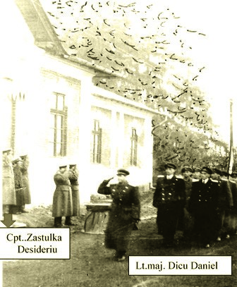
1959, Câmpulung Muscel.
Onorul primit de Cpt. Zastulka Desideriu, Locțiitor al comandantului și Șef al Secției Învățământ și Front/ Școala
Militară de Chimie la finalul Cursului de perfecționare a ofițerilor chimici.

în îndeplinirea funcției de șef de protecție antichimică de unitate care încadra aceste funcții până când nu s-a înființat la Școala Militară de Chimie de la Făgăraș, Sibiu și Câmpulung Muscel, cursuri de perfecționare a cadrelor de celelalte arme care încadrează acestei funcții. Am avut și eu în subordinea mea nemijlocită cât am avut serviciu la Școala Militară de Chimie de la Câmpulung Muscel un asemenea curs.
Această pregătire s-a executat pe toată durata anilor 1950-1960 până când promoțiile elevilor din Școala Militară de Chimie nu au îndeplinit funcția de șef de protecție antichimică din unitățile Forțelor Armate.
De altfel și eu, după terminarea Academiei și odată cu mutarea în 1959 ca șef de protecție antichimică la Divizia 9 Mecanizată “Mărășești” din Constanța, am realizat pe deplin importanța pe care o are un șef de protecție antichimică de unitate sau mare unitate în condițiile ducerii războiului cu folosirea armelor de nimicire în masă. Această responsabilitate am realizat-o la această Divizie, dar mai ales la Armata 3-a de la Cluj odată cu întocmirea atribuțiilor funcționale și aprobarea acestora de comandantul și șeful de stat major a Diviziei 9 Mecanizată și Armatei 3-a, după încadrarea în funcțiile respective.
Odată cu numirea în aceste funcții mi-am dat seama că un șef de protecție antichimică de unitate sau mare unitate, răspunde nemijlocit și de subunitatea chimică din subordine dar în primul rând răspunde de organizarea și executarea măsurilor de protecție împotriva armelor de nimicire în masă, pentru toți militarii din unitatea sau marea unitate a cărui șef de protecție antichimică este. Această dublă răspundere rezultă din însăși funcția de șef de protecție antichimică și din faptul că a apărut în Forțele Armate o nouă categorie de instruire a militarilor de toate armele . ˝Armele de nimicire în masă și protecția împotriva acestora.˝
Pentru mine odată cu numirea la Divizia 9 Mecanizată „Mărășești” și ulterior la Armata 3-a la întocmirea atribuțiunilor funcționale preocuparea de bază a fost să fie prevăzută această responsabilitate.
Același lucru l-am urmărit să fie trecut în atribuțiunile pe linia armei chimice la marile unități și la unitățile Armatei.
Consider că altă deficiență și greșeală care s-a resimțit și a apărut în evidență abia acum odată cu apariția armei biologice în viața de fiecare zi și pot afirma că deși în categoria armelor de nimicire este menționată și arma biologică, în acest domeniu nici în Școală și nici în țară cât am urmat cursurile Academiei Militare și a cursului post Academic nu s-a pomenit nimic despre această armă, deși, face parte din categoria armelor de nimicire în masă. Abia acum odată cu pandemia încep să apară diferite informații unele derutante care practic afectează negativ sănătatea populației din țară. Personal, acum când scriu aceste rânduri și fac o comparație între modul de informare și documentare a populației în vederea vaccinării împotriva virusurilor și modul cum am lucrat noi chimiștii din Armata României, în perioada cât a fost serviciul militar obligatoriu, este mare deosebire în ceea ce privește protecția împotriva armelor de distrugere în masă în cadrul armatei și a populației civile. Noi în Armată am pregătit militari în felul următor:
În fiecare unitate militară care avea șef de protecție antichimică, era obligat să facă pregătire sumară despre armele de nimicire în masă și protecția împotriva acestora cu tot personalul din unitate. Unitatea militară avea sală de specialitate (chimică) cu arme de nimicire în masă și protecția împotriva acestora în care se făcea pregătirea teoretică despre armele de nimicire în masă, care era completată cu un poligon chimic, pe lângă poligonul de tragere al unității.
În acest poligon se executau activitățile practice de folosire a armelor de nimicire în masă.
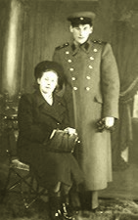
Pe baza celor învățate teoretic și practic în poligon, la exercițiile și aplicațiile tactice organizate și conduse de conducerea unității, șeful protecției antichimice propunea comandantului și statului major momente chimice pentru executarea acestora în cele mai bune condiții. În pregătirea activităților mai sus menționate era angrenată și subunitatea chimică din organica unității sau marii unități. Asemănător celor de mai sus, se făcea și pregătirea la divizie sau armată, cu deosebirea că la Divizie și Armată la aplicații, antrenamente, alarme care erau executate în teren subunitățile chimice de la marile unități și Armată desfășurau și Puncte de decontaminare pentru antrenare în folosul unităților și marilor unități. Prin pregătirea menționată mai sus s-a reușit ca în ultima perioadă a anilor 1980-2000 să fie trecute prin aceste Puncte de decontaminare fiecare militar cel puțin odată pe un ciclu de instrucție. La trecerea prin aceste Puncte de decontaminare militarii prin pregătirea și informațiile primite despre efectele armelor de nimicire au conștientizat și mai mult necesitatea efectuării în cele mai bune condiții a măsurilor de protecție împotriva armelor de nimicire în masă, și coerent mă refer, la arma chimică, nucleară și contaminarea radioactivă. Cât privește arma biologică până la acea dată nu s-a pus problema de instruire a trupelor în vederea protecției împotriva acestei arme.
Din cele menționate mai sus am în vedere importanța, rolul și răspunderea unui șef de protecție antichimică în activitatea desfășurată, indiferent de unitatea sau mare unitate în condițiile folosirii armelor de nimicire în masă.
Având în vedere cele evidențiate consider că și noi din Serviciul Chimic al Armatei a 3-a, cu competența și responsabilitatea față de nevoile Armatei Române, în acea perioadă ne-am făcut datoria față de țară în condițiile pericolului care amenința cu folosirea armelor chimice, biologice și nucleare. A se vedea în detaliu cum am lucrat în acea perioadă a anilor 1950-1990 (vezi cartea scrisă și apărută de ziua armei chimice în anul 2019 de subsemnatul capitolul 11 și 12, prezentată și difuzată în unitățile chimice din Armata Română și din garnizoanele București, Cluj-Napoca, Iași, Oradea, Buzău, Pitești, Câmpulung Muscel).
UN MOMENT IMPORTANT

DIN ACTIVITATEA ASIGURĂRII
CU TEHNICĂ ȘI MATERIALE CHIMICE A UNITĂȚILOR DE APĂRARE C.B.R.N.
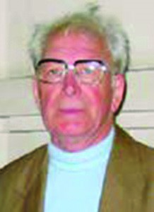
Col. (ret.) Dumitru Brânzei
În anul 1976, Statul Major al Apărării a realizat un studiu referitor la unitățile de apărare C.B.R.N. și tehnica de specialitate din înzestrarea acestora. Din studiu a rezultat că unitățile din specialitatea apărare C.B.R.N. nu sunt suficiente față de unitățile și marile unități de arme întrunite existente pe teritoriul țării noastre, rezultând ideea că se impunea înființarea
unei unități de apărare C.B.R.N. în partea de vest a teritoriului, stabilindu-se ulterior localitatea Pitești, deci, județul Argeș. În acest mod s-a hotărât ca din tehnica și materialele chimice existente în garnizoana Huși, jud. Vaslui, să se trimită în garnizoana Pitești, jud. Argeș, un număr de autospeciale chimice, aparatură de cercetare de radiație și chimică, precum și alte materiale necesare noii unități care urma să se înființeze sub denumirea B.49 Pr. A.Ch.
Statul de organizare al unității a fost încadrat cu ofițeri și subofițeri de chimie militară din unitatea de la Huși. Și militarii în termen au fost aduși tot de la Huși, fiind pregătiți în specialitatea de chimie.
Să nu uităm că în acea vreme tinerii executau stagiul militar obligatoriu stabilit prin lege, pe când în prezent sunt angajați, fiind recrutați cu soldă, fiind alte reguli, mult diferite față de acele timpuri.
Tehnica militară de specialitate, precum și alte materiale necesare pentru viitoarea unitate din Pitești au fost aduse în mai multe etape/eșaloane, pe calea ferată, în lunile septembrie și octombrie.
La data transportării tehnicii militare și a materialelor pentru viitoarea unitate, cazarma din Pitești arăta ca un șantier, fără drumuri și căi de acces, clădirile care se construiau pentru viitorul batalion erau în lucru.
Singurele lucrări finalizate erau gardul din jurul cazărmii, punctul de control de la intrarea în unitate, aleea principală, clădirile comenzii unității, cu încăperile și birourile necesare, precum și o remiză destinată depozitării diverselor materiale.
În lipsa spațiului de parcare a tehnicii și cazării personalului, comanda unității a cerut sprijin unității de tancuri din Bascov pentru a caza temporar personalul și un parc provizoriu pentru dispunerea autospecialelor și altor materiale necesare unității.
De asemenea, comanda unității a solicitat și a primit aprobarea de la Primăria Pitești ca tehnica de specialitate sosită în mai multe eșaloane să fie parcată în spațiul exterior din proximitatea viitoarei cazărmi.
În unitate erau multe lucrări de realizat și pentru aceasta militarii unității de la Huși au muncit cu interes și mult spor.
Majoritatea cadrelor militare a dovedit mult interes, lucrând zi-lumină, astfel reușind ca, întrun timp relativ scurt, să asigure strictul necesar pentru funcționarea tuturor compartimentelor pentru traiul militarilor din batalion. Aceeași muncă intensă s-a depus și pentru amenajarea terenului destinat gospodăriei agro-zootehnice.
După ce activitățile administrative au fost puse pe direcția necesară, s-au luat măsuri de instruire a personalului pentru cunoașterea tehnicii nou sosite. S-a pus accent pe instrucția de specialitate.
În acest scop, conform Ordinului Ministrului apărării Naționale nr. 42/26.05.1976, în aceeași perioadă au fost mutați de la Huși la Pitești un număr impresionant de ofițeri, maiștri militari și subofițeri, care să conducă activitățile de organizare, instalare și funcționare a unității nou create.
Începând cu 01.09.1976, principalele funcții au fost încadrate astfel:
În baza articolului 30 din statutul corpului ofițerilor, începând cu data de 01.09.1976, Lt.col. (chimic) CORBEANU Nicolae Ion se eliberează din funcția de șef de stat major (și primul locțiitor al comandantului) la B.202 Pr.A.Ch. și se numește în funcția de comandant al B.49 Pr.A.Ch.
În baza ordinului M.Ap.N. nr.42/26.05.1976, următoarele cadre militare se eliberează din funcții din cadrul B.202 Pr.A.Ch. și se numesc în funcții în cadrul B.49 Pr.A.Ch., după cum urmează:
- Mr. (chimic) DRUȚU Constantin Constantin – șef de stat major;
- Lt. maj. (chimic) BARTHA Francisc Grigore – cdt. cp. T.S.;
- Lt. maj. (tc. Și autor) NICA Pavel Costică – of.3 la locț. th. al cdt.;
- Lt. maj. (chimic) PĂVĂLOIU Gheorghe Constantin – of.4 (mobilizare și evidență soldați gradați);
- Lt. maj. (chimic) TOFAN Nicolae Ion – cdt. pl. T.Th.L.;
- Lt. maj. (chimic) UDREA Constantin Marin – cdt. cp. T.S.;
- Lt. maj. (chimic) VELISAR Ion Iancu – cdt.cp. Cc.Ch.;
- Lt. (chimic) CAPIAN Teodor Dumitru Victor – cdt. pl. Cc.Ch.;
- Lt. (serviciul medical) RICIU Stanciu Nicolae – medic șef și locț. al cdt.;
- Lt. (chimic) SINCU Iosif Dumitru – cdt. cp. Dg.T.;
- Lt. (chimic) ȘTEFAN Tudor Adrian – cdt. pl. T.Th.L.;
- MM cl.2 (chimic) POPA Gheorghe Gheorghe – șef atelier (și șofer) șa ARTA;
- PLT. (CHIMIC) ene Vasile Ioan – șef depozit mareriale chimice;
- Plt. (chimic) ROȘU Ioan Mihai – furier șef (la documente secrete);
- Sg. Maj. (chimic) BERBEA Costache Iordache – șef depozit materiale chimice stoc, anexa „D”;
- Sg. Maj. (chimic) LUNGU Sava Gheorghe – șef depozit (mat. geniu și trs.); ▪ Sg. Maj. (chimic) CONDRUUȚĂ Nicolae – cdt. gr. cc. ch.
La aceeași dată se mută la U.M.01643 Pitești un număr de 139 gradați și soldați pregătiți în specialitatea Apărare C.B.R.N..
În final, s-a aprecia că acțiunea de mutare și instalare a efectivelor și tehnicii de luptă sosite de la Huși s-a desfășurat în condiții foarte bune și la timp.
Subliniem că, în permanență, fostul comandant al trupelor chimice, prin ofițerii și subofițerii care au coordonat și au sprijinit toată acțiunea de mutare și amenajare a noii cazărmi de la Pitești a dat dovadă de mult interes și responsabilitate în finalizarea acțiunii.
MISIUNI DE CERCETARE SPECIFICE
ARMEI CHIMIE MILITARĂ
LA PARADELE ŞI FESTIVITĂŢILE ANUALE
DE 23 AUGUST

– scurtă retrospectivă din perioada anilor 1976 - 1981 –
Col. (ret.) Constantin Moisa
Personal, consider și aș îndrăzni să afirm că … nostalgia … nu înseamnă neaparat o recunoaştere totală și uneori absurdă a trecutului. Dar nici o negare totală a existenţei acestuia. Nici un eveniment incomod din istoria unei țări, nu poate fi tratat ca un hiatus, ca ceva care nu a existat și/sau a nu recunoaște acțiunile, activitățile și momentele cu impact în evoluția unor evenimente majore, a unor momente speciale din istoria unei națiuni, chiar dacă acestea nu sunt plăcute și mai ales au adus mari probleme și neplăceri. Inclusiv țării noastre.
De aceea, doresc să supun atenției cititorilor și istoriografiei militare parte din activitățile majore desfășurate de subunitățile chimice ale armatei, în efortul conjugat interministerial de asigurare a protecției, securității și apărării liderilor politici și militari ai vremii, pe timpul unor evenimente majore, speciale, cum au fost festivitățile și paradele militare organizate anual în ziua de 23 august.
Un astfel de moment special, la care am fost martor, a avut loc în august 1977, reprezentativ consider eu pentru perioada anilor 1976 – 1981 (foarte probabil chiar și înainte de acest an 1976, dar nu cunosc detalii și nu am fost martor la aceste evenimente, cu excepția defilării ca elev, din 1972, menționată mai jos). După anul 1980/1981, contribuția MAN la măsurile de apărare, securitate și protecție a liderilor politici și militari pe timpul paradelor din 23 august ale fiecărui an, a fost limitată drastic, inclusiv pentru subunitățile chimice.
Vă propun o scurtă retrospectivă a misiunilor subunităților chimice la aceste evenimente anuale.

1. INTRODUCERE. Anul 1971 – anul „revoluţiei culturale” și începutul megalomaniei
Este bine să ne reamintim că totuși, „cultul personalităţii” lui Nicolae Ceaușescu, a început să se contureze inițial după vizita dictatorului din 1971, în Republica Populară Chineză, Coreea de Nord, Mongolia și Vietnamul de Nord. A urmat stoparea liberalizării începută după 1965 și dezvoltarea excesivă, aberantă a cultului personalității, mai ales în ultimii ani ai regimului communist și cu precădere după vizita din 1978 în China și aceeași Republică Democratică a Coreei.
În urma acestor vizite, Ceaușescu a început să fie din ce în ce mai interesat de ideea transformării naţionale totale, după cum o văzuse și preluase mai ales din Coreea de Nord dar și din China. Profund impresionat de primirile fastuoase și manifestările populare pe care i le făcuseră atât Kim Ir Sen, în Coreea de Nord, cât și Mao Tse Dong, în China, Ceaușescu s-a întors acasă hotărât, se pare, să implementeze și el acest sistem.
Pe de altă parte, ceva mai devreme, vara anului 1968 a adus o experiență unică poporului român. Invazia Cehoslovaciei de statele membre ale Tratatului de la Varșovia, mai puțin România, dar și pericolul real existent de a fi și ea, la rândul ei ocupată. Atunci au apărut Gărzile Patriotice și Detașamentele de Pregătire a Tineretului pentru apărarea patriei, iar o nouă doctrină militară națională definea acum conceptul de apărare a patriei de către întregul popor.
Rememorez că atunci, chiar în zilele lui august 1968, tatăl meu m-a chemat în camera mea, a închis ușa și mi-a spus că situația este gravă și el va trebui să plece să lupte pentru țară. Eu, la nici 14 ani..,. va trebui să am grijă de mama și sora mea. Au urmat alte detalii cam ce și cum trebuia să fac. Poate chiar ce au făcut bunicii și tata, când, în urma ultimatumului URSS din 1940, au luat repede tot ce au putut (ce poţi pune în o căruţă cu 2 cai?), au părasit imediat Bucovina și au devenit refugiați în propria țară, imediat la sud de Prut. Și nu am uitat niciodată și absolut nimic din aceaste lecții.
Aș reaminti și că activitatea de pregătire a tineretului pentru apărarea patriei se organiza, potrivit legii, „cu cetățeni ai României, băieți și fete și anume: cu tineretul școlar începând cu clasa a IX-a (anul I), pe toată durata școlarității, cu elevii școlilor de specializare postliceală din anul I și II, precum și cu tinerii din unitățile economice, instituții și comune, în vîrstă de la 16 la 20 ani. Avea ca scop educația patriotică, instruirea militară generală și de apărare locală antiaeriană, precum și pregătirea de specialitate în cadrul unor cercuri tehnico-aplicative.
Astfel, în vara anului 1972, eram elev la Liceul Teoretic nr.43 din București, devenit Liceul de Mate-Fizică nr. 3 „Al. I. Cuza” și împreună cu mai mulți colegi din echipa de volei unde practicam acest sport, am fost „selecționat” pentru Detașamentul Tineret Apărarea Patriei și participarea la parada militară de 23 august. Și astfel, am … defilat ca fiind tânăr ... parașutist. Adevărul? Nu văzusem de aproape nici măcar o singură parașută și nici un avion pentru parașutare. Dar am transpirat serios timp de peste o lună jumate la antrenamente și pregătiri. Poate că și de aici a crescut interesul și pasiunea mea pentru cariera militară de mai târziu.
Spre informarea celor interesați, aveam 2 antremanente zilnic. Dimineața între 08.00-11.00 și după amiaza, între 17.00 – 18.30. În pauza de prânz, aveam acces nelimitat la Strandul UTC și facilitățile acestuia din Herăstrău. Primeam zilnic 2 ciocolate și 2 sticle cu Pepsi Cola. Transportul pe ITB (Intreprinderea de Transport București) era, de asemenea, gratuit.
Semnificația zilei de 23 august
Este bine de reamintit că până în anul 1953 (anul morţii lui Stalin), sărbătoarea de 23 august reprezenta „eliberarea ţării noastre de către glorioasa armată sovietică”.
Ulterior, aceasta a devenit „ziua eliberării de sub jugul fascist”.
Iar la vremea anilor ’70, pe data de 23 august se sărbătorea „ziua insurecţiei antifasciste”.
În anii ’80, s-a vorbit despre „revoluţia de eliberare socială şi naţională, antifascistă şi antiimperialistă”. Și tot în partea a doua a anilor ’80, demonstraţiile şi paradele au fost mutate de pe traseul Piaţa Victoriei – Piaţa Aviatorilor, pe Stadionul „23 august”. La ultimul 23 august al cuplului Ceauşescu, în 1989, la Casa Radio, au defilat cca. 20.000 de oameni.
Festivitățile și paradele militare organizate cu ocazia Zilei de 23 August, erau precedate de misiuni specifice de apărare, securitate și protecție, de verificare perimetrală și asigurarea pazei și protecției imediate a liderilor politici şi militari, a personalităților participante la eveniment.
Aș sublinia că nevoia unor astfel de măsuri excepționale de protecție și pază a înalților demnitari político-militari a fost demonstrată de-a lungul timpului prin atentate, cum a fost, de exemplu, Asasinarea lui Anwar Sadat care a avut loc la 6 octombrie 1981.
Misiunea de apărare, securitate și protecție a înalților demnitari români și a invitaților străini era atributul forțelor din ministerul apărării naționale și al celor din ministerul de interne, inclusiv forțele de securitate, conform unor planuri de cooperare bine coordonate.
Dar din anul 1980/1981, forțele ministerului apărării naționale au fost retrase din această schemă de apărare, securitate, protecție și pază. Vom vedea.
Pentru a creiona contextul evoluțiilor ce vor urma, aș anticipa, ca o paranteză dar și concluzie primară, că în aprilie 1972, prin Decretul nr.130, Consiliul Securităţii Statului fuzionează cu Ministerul Afacerilor Interne. Din noua instituţie făceau acum parte: securitatea, miliţia, trupele de securitate, cele de pompieri, penitenciarele și arhivele statului. Și încet-încet a preluat… puterea.
Dar, dacă în perioada 1970-1980, trupele MApN, comandanții săi și conducerea militară erau apreciați de „conducerea superioară de partid și de stat” și beneficiau de un grad de încredere ridicată, probabil și ca urmare a unui cadru de apărare națională integrat creeat prin doctrina națională, după 1980 lucrurile s-au schimbat radical. Securitatea și Trupele de securitate, iar parțial și cele de miliție, au devenit principalele mijloace de control, intimidare și impunere a disciplinei muncitorești în întreaga țară, de asigurare a apărării și securității naționale, inclusiv a liderilor politici.
Nu ştiu dacă plecarea generalului Mihai Pacepa, în iulie 1978, a grăbit această decizie politică, precum și măsurile impuse de fuga acestuia sau poate și informațiile furnizate de serviciile secrete despre existența unor celule de rezistență ale unor militari și generali, au generat această stare de fapt. Cert este că din 1978 și până în 1983, când am fost încadrat la SCA a Armetei a 2-a (prin reorganizare, devine, în 1980, Armata 1-a ) și apoi din 1985 până în 1989, când am fost șef protecție antichimică în Regimentul 1 Mecanizat și apoi Divizia 1 Mecanizată, nu am primit vreun ordin de a pregăti subunități chimice pentru această ... misiune, la specificul subunităților chimice, bine cunoscută mie.
În concluzie, anticipez și subliniez că, imediat după 1980, responsabilitățile trupelor MAPN la protecția și paza liderilor politici și militari pe timpul festivităților de 23 august au fost reduse aproape în totalitate. După 1984, parte din festivități și demonstrații muncitoreşti, au fost chiar mutate în incinta stadionului național 23 August, mai ușor de controlat și securizat de către Securitate.
Astfel, acum, cu excepția trupelor care defilau la parada militară, a regimentului de gardă, a muzicii armatei și a sportivilor.... restul contribuției armatei la măsurile de organizare și asigurare a securității, protecției și pazei liderilor și înalților demintari participanți au fost reduse aproape la zero. Îmi amintesc o glumă... când pe stadionul 23 August apăreau sportivii, glumă care spunea... „un grup de sportivi, îmbrăcați în civili, ... de la Steaua și Dinamo... execută exerciții de forță și gimnastică specifică pentru ... apărarea patriei.
Despre măsuri de apărare, securitate, protecție și paza demnitarilor, incluzând și cele de asigurare chimică a festivităților cu participarea armatei, inclusiv a subunităților chimice... nici vorbă. Deci, nimic nu mai era în responsabilitatea armatei. Probabil că ofițerii din structurile de informații și contrainformații militare contribuiau cu date și informații specifice.... dar cam atât.
În perioada la care doresc să fac trimitere, printre unitățile ministerului apărării naționale care participau la realizarea măsurilor de apărare, securitate și protecție a festivităților organízate cu ocazia zilei de 23 august, erau și subunitățile de protecție antichimică, respectiv Compania 223 Protecție Antichimică din Divizia 1 Mecanizată.
Absolvent al Școlii Militare de Ofițeri Activi „N. Bălcescu” din Sibiu în anul 1976, arma chimie militară, m-am prezentat în septembrie la Compania 223 Protecție Antichimică, unde fusesem repartizat (dislocată în microgarnizoana Ghencea, chiar vis-a-vis de Cimitirul Militar Ghencea). Erau calde impresiile și comentariile despre participarera companiei la executarea misiunilor specifice - de cercetare de radiație și chimică, la Tribuna Oficială și pe segmentul de traseu al paradei militare și al festivităților aniversare, pentru conducerea comunistă, a liderilor civili și militari. Comandantul m-a atenționat că în anul viitor, voi avea rolul principal la această misiune, conform canoanelor și cutumelor unității noastre, că ultimii sosiți vor prelua responsabilitățile, pentru a învăța secretul unor misiuni speciale, cu specific aparte și a deveni astfel profesioniștii de top al domeniului nostru militar. De exemplu, la Tabăra de Munte și Aplicația de Specialitate din aprilie 1977, am condus îmbarcarea, debarcarea și marșul combinat al companiei – pe calea ferată și pe roți/rutier - (am condus îmbarcarea și debarcarea în/din garnitura de tren, am organizat garda pe calea ferată, marșul pe roți prin munți, aplicația tactică și supraviețuirea în condiții meteo dificile și zone muntos-împădurite).
Și așa am aflat cam cât de multe mai aveam de învățat încă. Și eu care credeam că, șef de promoție ce eram, … le știam pe toate.
În mai 1977, companía a fost redislocată din Ghencea, în cazarma „Leul”, zona Răzoare.
Aș sublinia o realitate a momentului: Compania 223 Protecție Antichimică / Cp. 223 Pr. ACh. „interpreta” un rol important la vremea anilor 70 și până către 1980 în aceste misiuni. Veti vedea.

Pentru a respecta adevărul… istoric…, vă prezint câteva considerente personale și elemente de istoriografie militară pe acest subiect…. urmare a participării mele la misiunea din august 1977, respectiv la Tribuna Oficială din Piața Aviatorilor.
Între măsurile de apărare, securitate și protecție ce se asigurau familiei Ceaușescu și tuturor înalților demnitari comuniști dar și invitaților străini (invitați speciali, ambasadori, personal diplomatic, inclusiv atașați militari etc.) care participau în tribuna oficială din Piata Aviatorilor, la urgența de grad zero, o urgență absolută, era inclusă și…. asigurarea chimică
Accentul era pus pe cercetarea de radiație și chimică (control nuclear, chimic și biologic).

II. Misiunea și executarea misiunii
1. Misiunea și pregătirea pentru misiune.
Compania 223 Protecție Antichimică din Divizia 1 Mecanizată, avea misiunea, între altele, de a executa cercetarea de radiație și chimică pe Bulevardul Aviatorilor, respectiv Zona dintre Statuia Aviatorilor, Piața Aviatorilor și Tribuna Oficială, până la intersecţia cu B-bul Beijing, inclusiv accesul pe aleile-căile rutiere imediat paralele si laterale de acces, adiacente acestei rute principale.
Pregătirile intensificate pentru misiune, dacă nu greșesc, au început pe 25 iulie și au durat cca. 28
de zile, până pe 22 august. Apoi a urmat misiunea.
Pregătirile inițiale au inclus selecționarea militarilor în termen și încadrarea pe funcții a acestora (inclusiv verificarea acestora de serviciile care operau aceste verificări de personal) iar pregătirile intensificate au inclus antrenamente la specificul misiunii, verificarea și pregătirea autospecialelor A.R.C. și a echipamentelor, etalonarea aparaturii de control nuclear și chimic, verificarea completelor meteorologice, a mijloacelor de protecție și mai ales pregătirea formularelor și carnetelor în care se completau datele cercetării de radiație și chimice. Zilnic (iar de 2 ori pe săptămână și pe timp de noapte), antrenament în folosirea aparaturii de cercetare de radiație și chimice.
Am amenajat în cazarmă („Leu”), pe Baza Sportivă și în Sala Chimică, două machete de antrenament, simulând un segment din Tribuna Oficială / Principală, unde am folosit mica tribună metalică a unității, unde se primea defilarea subunităților din cazarmă, la care am adăugat cam ce știau colegii din misiunile anilor trecuţi că se găsește: ghivece și jgheaburi de flori, port-drapele, o masă mică pe interiorul tribunei pentru documente, pahare cu apă și, nu râdeți,… pentru sprijinul liderilor… etc. și un Salon – cameră, tipic celor din spatele tribunei oficiale (amenajat în antreul pavilionului și Sala Chimică, unde am folosit televizorul din sala chimică, o canapea și două fotolii din cancelaria companiei, mijloace de comunicații, vaze cu flori, tablouri etc). Și acum îmi pare rău că nu am fărut fotografii pe care să le punem în sala chimică. Ar fi rămas în memoria istoriei militare.
Aș mai sublinia că nu mai erau limite la resursele alocate: nici la motokilometri și nici la reactivi, la substanțe și materiale consumabile specifice sau la alte materiale: tubușoare indicatoare, complete cu reactivi, acumulatori și baterii etc, etc.
Pe 22 august, deci în seara premergătoare zilei de 23 august 1977, Cp. 223 Pr. Ach. s.a dislocat pentru această misiune în zona Statuia Aviatorilor, un Detașament de Cercetare Chimică, compus din 1 Grupă Comandă, 1 Pluton cu 3 Grupe de Cercetare Chimică și 1 Grupă Reparații.
Contrar prevederilor statelor de organizare, grupele de cercetare chimică erau acum conduse de câte un ofițer, iar înlocuitor al acestuia era un subofițer (în statul de organizare, comandanții grupelor de cercetare chimică erau subofițeri chimişti).
Subliniez că pentru această misiune, organizarea a fost făcută la specificul misiunii: (deci Mission Oriented concept era deja viabil la acea vreme, inclusiv în trupele chimice, iar detaşamentele tactice constituite în diferite aplicații, de diferite arme și la diferite eșaloane, reflectau acest concept, asta chiar dacă unii au descoperit conceptul după…1995), astfel:
- Grupa Comandă, sub conducerea Cpt. GHIȚĂ Sorin (care prin statul de organizare al companiei
era comandantul Cp. 223 Pr. Ach.).
- Pluton Cercetare Chimică, organizat pe 3 grupe Cc.Ch., astfel:
  - Gr. 1 Cc. Ch. sub comanda lt.maj. NEAGOE Calagiu Ioan (care prin statul de organizare al companiei era comandantul Plutonului Cercetare Chimică);
  - Gr. 2 Cc. Ch. sub comanda subsemnatului, lt. MOISA Constantin (care în statul de organizare al companiei era comandantul Plutonului Decontaminare Personal).
  - Gr. 3 Cc.Ch. sub comanda lt.maj. TOMA Cornel (care în statul de organizare al companiei era comandantul Plutonului Decontaminare Tehnică de Luptă).
- Grupa Reparații Tehnică, sub comanda MM. ENACHE Vasile (care prin statul companiei era șef grupă reparații tehnică).
Detașamentul era completat pentru cercetarea de radiaţie şi chimică, cu plutonierul Farcaș Octavian, sergentul major Ristea Sabin și sergentul major Zoltan Istvan.
În rezervă, dislocat în cazarmă pentru intervenție, era 1 A.R.C. complet echipat și încadrat, detașat din Pl. Cc.Ch. al Regimentului 1 Mecanizat.
Comandantul Detașamentului Cc. Ch. era cpt. GHIȚĂ Sorin (Dumnezeu să îl odihnească în liniște și pace!).
Pregătirea generală și antrenamentul final se executase de Comandamentul D. 1 Mc. sub coordonarea Armatei a 2-a., cu aplicație în Poligonul Ghencea (aici se executau și antrenamentele trupelor care defilau de 23 august, cu amenajări apropiate celor de pe traseu și la Tribună Oficială).
Recunoașterea pentru misiune a fost executată în după-amiaza zilei de 21 august 1977.
În dimineața de 22 august, au fost făcute precizările comandantului pentru executarea misiunii. A urmat inspecția efectivelor, tehnica de luptă, aparatura și echipamentele specifice.
Au fost stabilite și precizate misiunile în detaliu, confirmată repartiția acestora pe subunități, alte detalii specifice hotarârii comandantului companiei (legătura de transmisiuni, semne şi semnale, rezolvarea unor posible incidente şi cooperarea cu celelalte forțe din zonă etc.).
2. Executarea misiunii Cp. 223 Pr. Ach.
Cu forțele și mijloacele la dispoziție, Detașamentul de Cercetare Chimică avea misiunea de a executa observarea și cercetarea de radiație și chimică terestră, aeriană și subterană, în trei sectoare/zone, la obiectivele majore din zona B-dul Aviatorilor, cuprinse între Statuia Aviatorilor și până la rotonda cu B-dul Beijing, inclusiv tronsoanele rutiere adiacente rutei principale, precum și parțial, infrastructura subterană de acces spre/de pe traseu, cu accent la Tribuna Oficială (tuneluri și canalizare subterană etc.), astfel:
- B-dul Aviatorilor, tronsonul 1, între Statuia Aviatorilor și Tribuna Oficiala (Principală si Secundară), pe o distanță de cca. 650 metri și străzile paralele adiacente pană la maxim 50 metri stângadreapta, cu Gr. 1 Cc. Ch.
- Zona Tribuna Oficială (Tribuna Principală și Tribuna Secundară), tronsonul 2, dispus în Piața Aviatorilor (actuala Piață Charles de Gaulle), la corpurile centrale și corpurile laterale, pe o distanță de cca 300 metri, precum și accesul dinspre/spre Calea Dorobanților, B-dul Primăverii și Constantin Prezan, până la maxim 50 metri cu Gr. 2 Cc. Ch.
- B-dul Aviatorilor, tronsonul 3, între Tribuna Oficială și intersecția /rotonda cu B-dul Beijing, pe o distanța de cca. 550 metri (inclusiv intersecția-accesul spre Primăverii/casa fam. Ceausescu de pe str. Eliade) cu Gr. 3 Cc. Ch.
Să subliniem că Piața Aviatorilor, acum Piața Charles de Gaulle este o piață-intersecție din București, Sectorul 1, situată la intersecția Bulevardelor Aviatorilor, Constantin Prezan, Primăverii și Calea Dorobanților.
În decursul timpului, piața a purtat mai multe denumiri (date de pe Internet).
Inițial s-a numit Piața Jianu, în amintirea unuia din pandurii lui Tudor Vladimirescu. Însă, în perioada interbelică, denumirea a fost schimbată în Piața M. Eminescu. În perioada celui de-al Doilea Război Mondial, când România era aliată cu Germania Nazistă, piața s-a numit Adolf Hitler; după evenimentele de la 23 august 1944 revenind la denumirea veche. În perioada de început a comunismului în România, în cinstea lui Stalin, piața a fost rebotezată Piața Generalissim I. V. Stalin, statuia acestuia fiind instalată la intrarea în Parcul Herăstrău, care formează o latură a pieții.
După moartea lui Stalin, piața a devenit Piața Aviatorilor, datorită apropierii de Monumentul Eroilor Aerului, cunoscut și ca Statuia Aviatorilor.
După 1989, Piața Aviatorilor a fost redenumită Piața Charles de Gaulle.
Conform ordinului de misiune care a fost înscris în OZU al unității, dar și în Registrul Istoric, coloana companiei s-a deplasat din zona cazărmii Leu/Răzoare (unde, repet, a fost redislocată imediat după cutremurul din martie 1977) și a intrat în dispozitivul forțelor de securitate din zona Statuia Aviatorilor, în apropiere de intrarea laterală a Institutului Parhon, puțin înainte de ora 18.00.
După controlul de securitate, a urmat un scurt instructaj.
Apoi, fiecare subunitate-grupă s-a deplasat spre obiectivul/zona primită pentru misiune. Am ajuns la obiectivul repartizat, dar a apărut și prima surpriză.
Nu stiu dacă s-a intamplat ceva și dacă da, nici ce s-a intamplat, dar accesul și cercetarea în tunelurile și canalele subterane erau preluate de securitate și, inițial, ne-a fost interzis accesul, sub motivul executării deja a cercetării de către securitate, al închiderii şi sigilării acestora; dar în final au acceptat cercetarea chimică, dar cu acces serios limitat. Din spusele colegilor, în anii anteriori, au fost verificate intrările/căile de acces în sistemele subterane, sub coordonarea securității. Acum ... acces interzis. Am raportat comandantului companiei. In final, repet, am avut cu greu acces la gurile de acces și categoric că nu la toate acestea. Nu am văzut vreo listă cu aceste tuneluri și canale.
Datele despre tunelurile, catacombele si sistemul de canalizare de sub București erau la aceea vreme puține și bine protejate.
Zvonuri şi legende despre tuneluri, catacombe secrete și canalele infrastructurii magistrale în Bucureşti, circulau și pe la vremea acelor ani, dar atunci erau limitate și generau teamă de potențiale urmări asupra oamenilor, inclusiv asupra noastră, a militarilor.
Din aprilie-mai 1977, Cp. 223 Pr. Ach, cum am spus, era redislocată din microgarnizoana Ghencea in microgarnizoana Răzoare, cazarma cunoscută ca „Leul” (impreună cu Batalionul de Transport şi Spitalul de Linie), chiar în imediata apropiere a Palatului Cotroceni (nici 200 metri) și statuia Leul. Aici se vehicula de ceva timp, ca date nescrise, dar transmise … pe cale orală… (legende, poveşti etc.) existenţa unui tunel ce ar fi legat Palatul Cotroceni cu Grădina Botanică (aproape de actualul Centru Management Integrat Situații de Urgență/ CMISU) şi, mai departe, pe sub Dâmbovița, până undeva în zona Piaţa Victoriei și spre Primăverii (probabil Vila Lac 3 sau Herăstrău). Ar fi existat şi un tunel care, cu mult timp înainte, lega Cotrocenii de Conacul Golescu Grant şi apoi ducea spre Mânăstirea Chiajna. Acum era surpat pe mai multe tronsoane după circa 5-600 metri.
Personal, ca o paranteză, cred că și construcția de mai tarziu a CMISU, chiar vis-a-vis de Cotroceni și lipit de Gradina Botanică are … dedesubturile sale.
Pentru cei interesați, câteva detalii despre tunelurile, catacombele și canalele magistrale din zona misunii nostre, în Anexa Nr. 1, „Scurt istoric și retrospectivă privind tuneluri si catacombe subterane ale Bucureştiului”.
Dar să continuăm cu cercetarea de radiație și chimică în tuneluri, catacombe și canale magistrale hidro-termice și menajere (de dimensiuni ce ar fi permis deplasarea de personal sau a cercetașilor militari). Era firesc să începem cu aceste tuneluri și canale magistrale subterane, iar apoi cu infrastructura de la suprafață, specifică festivităților pentru ziua de 23 august.
Era cert că securitatea verificase deja tuneluri, catacombe și canale magistrale subterane din zonă, mare parte fiind deja blocate, sigílate și asigurate. Au inceput verificarea mult mai devreme, foarte probabil din cauza numărului mare de tuneluri și canale subterane, dar și a distanțelor care erau de verificat și asigurat. Logic. Am fost martor când doi ofițeri de securitate au ieşit dintr-un tunel/canal, au spus că totul este OK și au trecut la securizarea, blocarea și sigilarea gurii de acces. Unul dintre ei avea un aparat necunoscut mie, dar similar cu ce avea sa fie Radiometrul – Roentgenometrul Miniaturizat. Putea fi însă și un detector de explozivi sau de mine. Când am întrebat ce aparat folosește și le-am aratat AD111M cu care lucram noi, a ocolit discret răspunsul și a plecat preocupat de … securizarea canalizării.
Spre finalul acțiunii noastre la gurile de acces în subteran, am fost martor, din pură întâmplare, (deci șansa că am fost la locul potrivit), când se proceda la închiderea, sigilarea și predarea spre pază a acestei guri de acces. Căci nu pera părea doar o simplă gură de canalizare.
Cert este că și eu am verificat 3 astfel de guri de acces la canale, în zona din spatele tribunei: una spre Dobobanți, alta spre bulevardul Primăverii și alta chiar lângă trecerea de pietoni din Piața Aviatorilor. Dar numai gura de acces, fară a putea continua prin subteran. Dar păreau canale din infrastructura hidro-termică și menajeră a orașului. Oricum, practic, am introdus cu prelungitorul, sonda de detecție a AD-111M pe gura de acces și rezultatul a fost … nu avem radiații. Am procedat şi cu Detectorul Semiautomat de STL la fel. ARC-ul era oprit în apropierea gurii de acces. Rezultatul a fost la fel. Totuși, acest ultim tunel, mi s-a părut a avea o deschidere mai mare în interior și părea a fi unul ceva mai mare, de cca. 3-4 metri (dar si cele magistrale pentru agentul termic au cam 2-3 metri). Dar nu ni s-a permis accesul: sub aceeași scuză că… „am verificat noi”. Aș fi fost curios cam cum arată un astfel de tunel și care ar fi măsurile de asigurare chimică pentru aceste tipuri de căi de comunicații și adăposturi subterane, unele având/fiind inclusiv adăposturi anti-atomice. Aș menționa că între 1983-1985, când am urmat Academia Militară, am fost martor la construcția din curtea academiei a ceea ce se numea pe la colțuri și în culise…, tunelul liniei de metrou ce leagă Palatul Cotroceni și Casa Poporului, … cu escală la sediul Ministerului Apărării Naționale. Deși am încercat, ca și alți colegi, să tragem cu ochiul să vedem ceva… nimic relevant.
În concluzie, practic, noi am verificat căile de acces de la exterior și doar limitat gurile de acces și intrarea în tuneluri sau canale subterane hidro-termice, ce or fi fost ele.
A urmat misiunea la Tribuna Oficială
Impreună cu sergentul – cercetaș chimic nr. 2 din Gr. 2 Cc. Ch.-, am intrat prin spate în Tribuna Oficială Principală, destinată comandantului suprem și soției sale, altor lideri comuniști și invitaților de marcă. Emoții nu aveam, dar trebuie să recunosc că eram tare curios să văd cum arată ambientul și tot ce înconjura cuplul prezidențial și elita comunistă.
Subliniez că în Piata Aviatorilor exista Tribuna Oficială, unde erau amenajate 2 tribune importante, cîte una pe fiecare parte a bulevardului.
Tribuna Principală, pe dreapta și Tribuna Secundară pe stânga, în sensul de mers al coloanelor militare și a manifestanților la 23 august aniversar.
Tribuna Principală era cea de pe partea dreaptă pe sensul de la Statuia Aviatorilor spre Piaţa Aviatorilor, pe direcția de deplasare a subunităților și detașamentelor militare, precum şi a coloanelor de manifestanți pentru defilare.
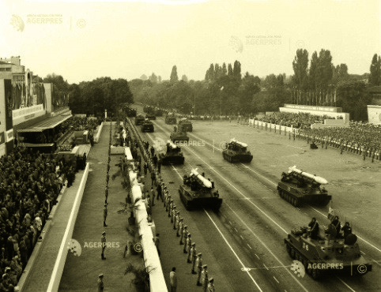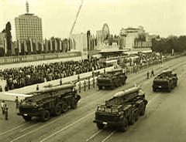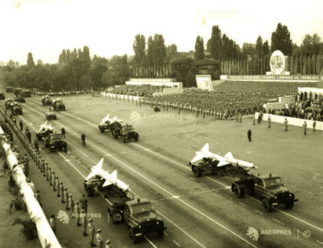
Tribuna Secundară
Cele doua tribune
Tribuna Principală (Oficială)
(stânga și dreapta)
Foto preluate din Internet. Este clar că noi nu puteam face fotografii în această misiune.
Tribuna Principală era compusă din 1 Corp Principal Central, unde urmau să stea cuplul prezidențial și ceilalţi lideri comuniști împreună cu invitații de marcă și alte 2 Corpuri Principale Laterale, dispuse la stânga și la dreapta Tribunei Principale Centrale.
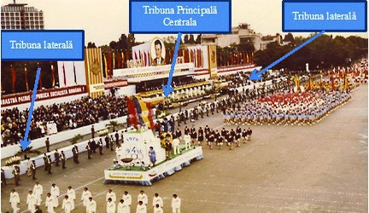
Am ales această foto alăturată - de la festivitățile din 23 august 1978 - (cu trecerea coloanelor de sportivi), pentru calitatea imaginii color în care putem identifica bine componența Tribunei Principale cu cele 3 copuri de oficiali.
În prim plan se văd Tribuna Principală Centrală și cele două Tribune Laterale.
În plan îmdepărtat stânga, se vede Cladirea Televiziunii Române iar în dreapta, spațiul verde al pomilor de pe Bdul
Aviatorilor și strada paralelă ce vine pe lângă Tribuna Principală (Oficială) Institutul Parhon, Ambasada Braziliei etc.
(unde era gura de acces menționată la unul din tunelurile/canalele din zonă).
Tribuna Secundară era cea de pe stânga pe sensul defilării dinspre Statuia Aviatorilor, compusă de asemenea din 1 Corp Central, unde erau fanfarele reunite ale armatei, internelor etc. și 2 Corpuri Laterale pentru alți invitați la festivitate.
Am început cercetarea de radiație și chimică a obiectivului principal, cu zona Tribunei Oficiale,
concret la Tribuna Principală Centrală, mai exact cu camerele și saloanele din spatele tribunei centrale.
Rețin cel puțin 6 camere – saloane reprezentative, dintre care:
- salon / cameră destinată unor scurte întâlniri oficiale și schimburi oficiale de amabilități / felicitări cu ocazia evenimentului,
- cameră de așteptare pentru invitați și evidența/controlul accesului la cuplul prezidențial,
- cameră – salon de protocol destinată invitaților/ participanților pentru scurte momente de relaxare, odihă și revigorare prin servitul unor răcoritoare, cafele etc.
- camera pentru odihna și recuperarea cuplului prezidențial (și asistență medicală la nevoie),– cameră destinată comunicărilor și informării urgente a președintelui, – cameră multiscop sau de rezervă.
Mai în spate și lateral, către Dorobanți, erau 2 camere de serviciu (catering - dulciuri și răcoritoare) și un container medical, iar în apropiere - 2 ambulanțe.
În saloane, aș remarca faptul că majoritatea aparaturii electronice și parțial cea de comunicații erau de producție străină.
Televizoare, trei cu diagonală de cca. 1 metru sau chiar puțin mai mare, telefoanele (fixe de birou) etc. nu le-am vazut funcționând, dar rememorez că, în România, prima transmisie TV color datează din 23 august 1983 şi aparţine Televiziunii Române. Deci, probabil că erau alb-negru, dar cred eu că din import.
Celelalte obiecte de interior – canapele, fotolii, măsuțe, covoare și altele, erau producție națională (opinía mea) simple (fară multe elemente sculptate sau alte inflorituri), dar elegante și de bun gust. Aș remarca faptul că și în acest spațiu, totuși improvizat, erau tablouri și fotografii. Fotografii cu … știm cine … dar și peisaje turistice sau cu flori. In plus, vaze și ghivece de cameră, pline cu flori.
Acestea în toate saloanele menționate. Și toate, absolut toate au fost verificate. Și de noi / grupa mea și de ofițerii de securitate.
În camera de documentare – comunicare – informare, era un televizor cu ecran mare. Nu mai văzusem așa ... piesă.
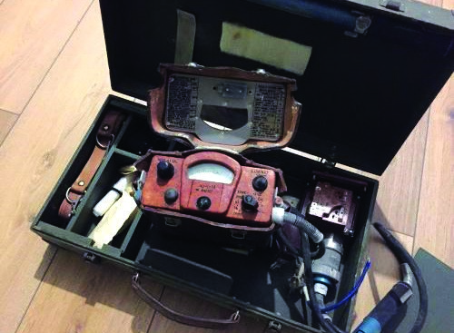
La apropierea sondei de detecție a AD-111M, a apărut zgomotul specific/păcăniturile specifice identificării unor surse-emisii radiaoctive. Nu știu de unde, a aparut un ofițer de securitate care m-a întrebat imediat ce se întâmplă. Am continuat în liniște verificarea. Am insistat pe zona tubului catodic... Ştiam că tubul catodic se folosește și la construcția aparatului Roentgen, deci emite anumite radiații. Dar nu știam proveniența televizorului din fața mea și nici tehnolohgia ce ar fi putut genera fluxuri de radiatii detectate de aparatul pe care îl foloseam. Brusc, a încetat orice semnal.
I-am explicat fără convingere prea mare, atent la
Radiometru-roentgenometru AD-111M măsurători, că totul este în ordine. Iar zgomotul putea fi generat de cererea mea de a porni televizorul. Din acel moment și până am ieșit din Tribuna Principală, a stat
prin preajma mea. A apărut și ofițerul civil cu aparatul menționat mai sus, similar viitorului RRM.
Am decis ca la intrarea în fiecare din camerele rămase de cercetat, să verific aparatul cu sursa etalon de pe capac și abia apoi să începeam masurătorile. Mai ales în saloanele care aveau aparatură electronică și de comunicații.
Apoi am intrat la tribuna principală centrală în terasa/balconul din față, unde urma să stea a doua zi, 23 august 1977, cuplul prezidențial. Am cercetat și verificat tot ce era acolo, flori, aranjamente decorative, stative suport drapele etc.
Ne-am intersectat din nou cu echipe ale securității. Câțiva cu aparatură de cercetare de radiație și chimică. Unii în civil. Alții în uniformele cunoscute cu petlițe albastre.
Am ajuns în Tribuna Oficială, exact pe locurile unde urma să stea cuplul prezidențial; aici era un ofițer de securitate. Cu ecuson ... întors discret să nu putem citi... dar cu pistol la vedere.
Amabil și binevoitor, m-a rugat să verific inclusiv marile aranjamente de flori din fața tribunii. Atît cele aflate chiar în fața familiei Ceaușescu, puse pe balustradă/marginea exterioară a tribunei cât și cele din spatele lor. A subliniat că atît chimic cât și radioactiv. Nu s-a mișcat din zona „postului” său – unde urma să stea cuplul prezidențial – decât maxim 2 metri dreapta și stânga. A stat permanent cu mine. Am verificat aranjamentele de flori și a fost interesat de Detectorul de STL. Aproape m-a interogat despre caracteristiciile aparatului.
Cred că era deja puțin trecut de ora 21.00 și când să plecăm, a apărut „schimbul” și probabil șeful turei. Le-a spus repede ce căutam noi acolo, au mormăit ceva .... m-au întrebat dacă totul este în bine și în „paramentri normali”. Am răspuns că așa va apărea în raportul meu (a părut mai relaxat când a auzit de raportul ce trebuie să-l întocmesc) ... și noi am plecat.
Pe restul distanței tribunei oficiale .... am beneficiat de atenția altor ofițeri de securitate.
La cele 2 tribune laterale, lucrurile au decurs mai simplu. Cercetarea pe jos cu opriri scurte la elementele ce puteau adăposti surse, echipamente/mijloace nucleare sau substanțe chimice. Oricum, aici nu erau prea multe aranjamente cu flori, drapeluri, alte elemente de decor.
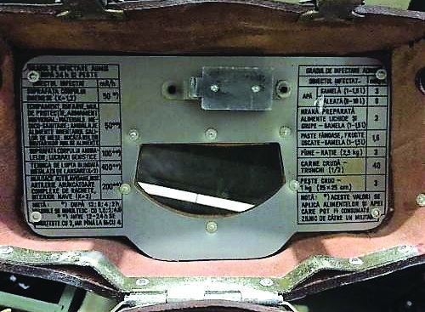
Aș sublinia că dacă la tuneluri și canale subterane eram interesați în identificarea, inclusiv a unor posibile muniții nucleare sau chimice miniaturizate (ce puteau fi instalate cu mult timp înainte), la Tribuna Oficială, interesul era în identificarea de posibile surse nucleare și chimice. Era aproape exclusă instalarea unor muniții nucleare și chimice miniaturizate, mai ales datorită faptului că tribunele se instalau cu numai cateva zile inainte de eveniment, sub controlul și supravegherea securității și altor forțe MAI.
Pentru Tribuna Secundară, după ce am verificat camerele și saloanele Tribunei Principale Centrale, am
destinat o Echipă de Cercetare Chimică, compusă Gradul de contaminare admis pe AD-111M din subofițerul grupei, plutonierul Farcas Octavian
și un cercetaș chimic. Nu au identificat probleme deosebite, dar spre finalul cercetării, am traversat și am verificat prin sondaj rezultatele identificate și raportate. Am integrat datele obținute de echipă în Raportul de Misiune pe care urma să îl prezint.
Să nu uit. Nimeni nu a întrebat despre cercetarea / controlul biologic. Cred că fie securitatea, fie anumite servicii medicale sau apărarea civilă se ocupau de această misiune.
Aș mai menționa că, la sosirea în zona Tribunei Principale, am instalat Postul Meteo de Campanie, folosind Completul Meteorologic de Campanie (cel din dulapul stânga spate al A.R.C.), am determinat condițiile meteo și am întocmit Raportul. Tot ... preventiv. Dar acum pot recunoaște că şi .... demonstrativ. Condițiile Meteo se puteau schimba oricând și parametri determinaţă seara să nu mai corespundă a doua zi. Oricum, nicioată condițiile meteo, mai ales temperatura serii, nu erau aceleași cu cele din cursul unei dimineti, când avea loc defilarea și parada militară etc.
Aș mai sublinia încă un semn al organizării și dotării la specificul misiunii. Aveam asigurat un al doilea Detector de STL, AD-111M și Complet Meteorologic de Campanie (în dotarea A.R.C. exista un singur astfel de complet) cu care Echipa de Cercetare Chimică menționată a instalat Postul Meteorologic și a executat cercetarea meteo spre/intrarea în Parcul Herăstrău și spre Arcul de Triumf. Aș menționa că intersecția din Piața Aviatorilor și porțiunea verde din zona Herăstrău (pomi pe alei și în Parcul Herăstrău) avea o influență locală specifică și drept urmare direcția vântului era diferită față de ce determinasem / măsurasem în spatele Tribunei Principale, spre Calea Dorobanți. Practic, Piața Aviatorilor / Charles de Gaule, era punctul de intersecție al vânturilor / curenților dinspre Lacul și Parcul Herăstrău cu cele dinspre Piata Victoriei, Piața Dorobanți și Arcul de Triumf. Era cam așa cum este Bucureștiul, în zona de nord, față de vânturile dinspre Moldova / Buzău, cele dinspre Oltenia / Slatina şi cele dinspre Giurgiu.
Un punct de convergență meteo.
Privind Completul de Luat Probe din dotarea A.R.C. Acesta a fost folosit selectiv, pentru prelevarea / culegerea de probe din ceea ce ar fi putut fi sursa de radiații și contaminare redioactivă sau chimică, cu STL. Asta fiind mai mult o dovadă, o probă a cercetării executate și o dovada de credibilitate în fața eșaloanelor superioare și a altor instituții ale statului, cu responsabilități. Sau mai clar, să știe și securitatea că noi am luat probe din zonă și nu putem fi acuzați în caz de ceva. Nu știu care a fost circuitul cu probele recoltate, predate. Introduse în analiză, păstrate în conservare până după festivitățile din 23 august sau alte opțiuni.
Avertizorul Automat de STL (ASTN) din A.R.C. l-am folosit, de asemenea, mai mult demonstrativ, dar și pentru a ne apăra și a avea dovezi în caz de nevoie sau posibile acuze. Sunetele acustice confirmau funcționalitatea aparatului și acțiunea noastră. Aș menționa că a stârnit curiozitate printre colegii de la securitate. Probabil că sunetul specific al ASTN. Oricum, nu am putut „căra” cu noi ASTN-ul prin saloane şi tribune. Cercetarea s-a făcut din 6 puncte fixe, respectiv la fiecare din tribunele componente ale Tribunei Principale și apoi la cele ale Tribunei Secundare.
Menționez că am primit șase seturi cu reactivi în termen de garanţie, deși în mod curent foloseam cei recent expirați.
Stilodozimetrele, cu care măsuram eventuala doză de radiații, erau purtate la vedere, pe buzunarul din stânga de la camașa bluză.
Ca procedee de lucru, grupa mea, Gr. 2 Cc. Ch. a executat misiunea de cercetare de radiație și chimică, în principal după modelul patrula pe jos și parțial, limitat din staționarea și deplasarea pe distanțe scurte a A.R.C. În plus, și deplasarea la și de la zona de misiune a fost executată cu A.R.C , având în funcțiune aparatura de cercetare de radiația și chimică.
Colegii Toma si Neagoe au combinat patrula pe A.R.C. cu opriri scurte, unde au executat misiunea prin cercetare-observare din staționare și prin patrula terestră / pe jos, dus-întors, pe cele două sensuri de deplasare ale bulevardului şi aleile laterale ale acestuia.
Misiunea s-a terminat conform ordinului primit, puțin înainte de miezul nopții, cam în jur de ora 10.30, când am prezentat comandantului nostru rapoartele de misiune, de luptă.
Primele concluzii privind misiunea au avut loc la nivelul subunității, Cp. 223 Pr. Ach., joi 25 august, iar bilanțul final și analiza misiunii exact pe 30 august 1977, cu participarea reprezentanților de la eșalonele superioare, divizie și respectiv armată.

Câteva concluzii
Din cele prezentate pe scurt, consider că printre principalele concluzii se pot enumera:
- În perioada anilor 1970-1980, trupele MApN, comandanții săi și conducerea militară erau apreciați de „conducerea superioară de partid și de stat” și beneficiau de un grad de încredere ridicată, probabil și ca urmare a unui cadru de apărare națională integrat creat prin doctrina națională. Până în anul 1980/1981, structurile specializate din MAPN erau angajate semnificativ în misiunile de apărare, securitate și protecție care se puneau în aplicare și se executau la festivitățile anuale de 23 august.
- După anul 1980, probabil din cause, cum au fost cele generate de fuga generalului Pacepa, dar și de rapoarte ale serviciilor secrete privind existența unui/unor grupuri de ofițeri și generali care pregăteau schimbări în societatea românească, …. lucrurile s-au schimbat radical, iar aceste măsuri de apărare, securitate și protecție au intrat în responsabilitatea Structurilor de Securitate și a celor din Miliție, care au preluat organizarea și executarea acestora, iar armata a fost scoasă din acest sistem, inclusiv subunitățile chimice.
- Categoric, măsurile de cercetare de radiație și chimică au continuat a fi executate, în responsabilitatea Structurilor de Securitate și antiteroriste, dar armata a rămas fără aceste misiuni.
- O mențiune pentru sistemul de tuneluri și galerii, inclusiv sistemele energetice hidrotermice și menajere. Acestea pot fi folosite relativ ușor de forțele speciale, dar și de organizațiile terroriste, mai ales dacă dispun de arme de distrugere în masă, chiar în versiuni rudimentare.
- Tunelurile, atât cele mai vechi (vechile crame boierești și tunelurile pentru refugiere) cât și cele nou construite sunt elemente de apărare, adăposturi, refugii, dar și de fugă, de ascundere și salvare - evacuare, care fac parte din sistemele subterane de apărare și evacuare, componente ale apărării și securității naționale. Rețeaua subterană trebuie să îi salveze pe cei care se adăpostesc aici, de evenutale atacuri aeriene sau cu ADM, precum și în situații de maximă urgență. „Este un tunel de apărare” sublinia Anca Petrescu, arhitecta la Casa Poporului, iar „tunelurile de apărare, fugă, refugiu și evacuare sunt părţi normale ale unei asemenea construcţii destinate și centrului/centrelor de comandă naționale”: „Dacă în cazuri de urgenţă cineva se adăpostește în buncărele de sub Casa Poporului, trebuie să iasă de acolo într-un fel sau altul. Acesta este rostul unor tuneluri de fugă, salvare și evacuare.
- Riscurile și amenințările privind pericolul proliferării ADM/NBC erau și la vremea accea o preoccupare majoră a serviciilor secrete din marea majoritate a organismelor intrenaționale și aproape a tuturor țărilor lumii. Și amenințarea a rămas și în zilele noastre.
- Cel mai sinistru scenariu imaginabil era ca teroriștii să pună mâna pe arme de distrugere în masă – chimice, biologice sau nucleare. Organizații teroriste, în special jihadiste, încearcă de ani de zile să obțină arme de distrugere în masă. Bin Laden a declarat cu subiect și predicat încă din anii ‚90, înainte de atacurile teroriste de la 11 septembrie, acest obiectiv. Au arătat, deja, că și le doresc și sunt dispuși să le folosească și, teoretic, ar putea găsi chiar și o justificare religioasă pentru a provoca o Apocalipsă nucleară.
- Iar Jihadiștii din grupări ca Al Qaida sau Statul Islamic au arătat că nu au nicio ezitare să omoare în masă și puțin le pasă dacă printre victimele lor sunt civili, chiar și dacă este vorba de musulmani, inclusiv de sunniți de-ai lor. Aceeași situație este și astăzi.
- Dar în domeniul nuclear, mai accesibilă este o Bombă Murdară, dunumirea cunoscută pe larg privind folosirea deșeurilor nucleare și dispersarea acestora pe suprafețe mari. Acestea conduc la niveluri de radiație și contaminare radioactivă semnificativă, ce pot provoca pierderi majore.
- În domeniul armelor chimice, Al Qaida din Irak, organizație din care provine Statul Islamic, a lansat, în 2006 și 2007, 16 atacuri cu bombe cu clor în Irak – arme chimice rudimentare, dar menite să provoace cât mai multe victime.
- Cu doi ani înainte de acele atacuri, în 2004, autoritățile iordaniene au anunțat că au capturat câteva tone de chimicale periculoase și au reușit să împiedice un val de atentate la Amman care s-ar fi putut solda cu zeci de mii de morți, întrucât jihadiștii ar fi intenționat să provoace formarea unui adevărat nor toxic deasupra orașului.
- La 20 martie 1995 a avut loc, în staţia de metrou de la Kasumigaseki din Tokyo, un atentat cu gaz sarin, soldat cu decesul a 12 persoane și intoxicarea altor peste 5.000. O pungă de sarin a fost spartă pe podeaua unei rame de metrou oprite de la Kasumigaseki. Toxina s-a răspândit în metrou în câteva secunde, producându-le victimelor sufocare și vărsături. Unele persoane au orbit, iar altele au paralizat. Atacul a fost executat de Shoko Asahara și alți câțiva membri ai sectei Aum Shinrikyo.
Cu un an înainte, aceiași membri ai sectei Aum Shinrikyo, în iunie 1994, au mai executat un atac cu gaz sarin, la Matsumo (centrul Japoniei), în urma căruia au murit opt persoane și au fost intoxicate câteva sute.
- Nici Statul Islamic nu a dat înapoi când a venit vorba de WMD. Directorul CIA, John Brennan, a declarat, de curând, că gruparea a reușit să producă și a utilizat muniție cu clor și gaz muștar/iperită... iar gruparea este nerăbdătoare să comită atacuri cât mai sângeroase în Occident.
- La 02 07 2019, (4 iulie ziua SUA) Facebook a evacuat patru clădiri, iar două persoane erau examinate pentru o posibilă expunere la gaz sarin după ce neurotoxina a fost depistată într-un pachet trimis la compania americană, informează Reuters. Purtătorul de cuvânt al Facebook a informat că au fost evacuate patru clădiri în urma testului și cooperează cu poliţia. La faţa locului erau prezenţi și agenţi ai FBI, a informat un purtător de cuvânt al agenţiei. Au început procedura de investigaţie.
- Printre armele chimice și biologice foarte periculoase, experţii britanici listeaza antraxul (deja folosit în SUA, atacuri soldate cu morţi), variola, ciuma, febra virala hemoragica, sarin, VX, clor.
- Romania nu a fost ocolita în ultimele trei decenii de operaţiuni teroriste. Din fericire, în Romania, cele mai multe atentate au rămas în stadiul de tentativa, datorită intervenţiilor prompte ale personalului de la frontieră, cele de pe aeroport, cele aniteroriste și a serviciilor secrete. De menționat că la noi nu au fost semnalat tentative de folosire a armelor radiologice, chimice sau biologice.
- La 27 februarie 2022, PENTRU PRIMA DATĂ ÎN ISTORIA OMENIRII, O ȚARĂ POSESOARE DE ARME NUCLEARE A INIȚIAT PROCEDURA DE ALARMARE ȘI PREGĂTIRE DE EXECUTARE A UNUI POSIBIL ATAC NUCLEAR.
LA 27 FEBRUARIE 2022 ÎN JURUL OREI 14.00, VLADIMIR PUTIN A ORDONAT MINISTRULUI APĂRĂRII, SERGHEI ȘOIGU, SĂ RIDICE GRADUL DE ALERTĂ PENTRU FORȚELE DE DESCURAJARE NUCLEARĂ ALE F. RUSE.
Tot pe 27 februarie 2022 (coincidență?), Belarusul a organizat un referendum pentru a adopta o nouă constituție care ar renunța la statutul de țară non-nucleară, într-un moment în care țara a devenit o bază de plecare la ofensivă pentru trupele rusești care invadează Ucraina dinspre nord. Votul primit, favorabil, anunțat pe 28.02.2022, deschide calea pentru ca Minskul să obţină arme nucleare pentru prima dată de când și-a câștigat independenţa în 1990.
În operațiile militare pe teritoriul Ucrainei, forțele militare ruse au atacat, capturat și centrale nucleare (la această dată 3 din cele 6 centrale nucleare ucrainiene, supuse loviturilor artileriei, rachetelor și aviației, inclusiv acțiunilor directe ale forțelor terestre. Spectrul unui al doilea Cernobâl, dar creat de mâna unor atacuri militare, este deja o amenințare zilnică.
ANEXA NR. 1
SCURT ISTORIC ȘI RETROSPECTIVA

TUNELURILOR ȘI CANALELOR SUBTERANE DIN BUCUREȘTI
Nu mi-am propus o prezentare și analiză a tunelurilor și catacombelor din Bucuresti, ci doar cele câteva din zona de dislocare a Cp. 223 Pr.Ach, cele din zona de misiune la 23 august 1977 precum și cele a centrelor de comandă și conducere politică și militară conectate; aceasta pentru a avea o imagine de ansamblu privind catacombele şi tunelurile din aceste zone şi impactul la specificul misiunii noastre, inclusiv al sistemelor magistrale de canalizare hidro-termice.
Tunelurile şi Catacombele ascunse în subteranele Capitalei nu sunt deschise publicului; unele au fost astupate sau blocate, iar altele, nu puține, sunt incluse în planurile actuale ale SRI, MAI sau
MApN.
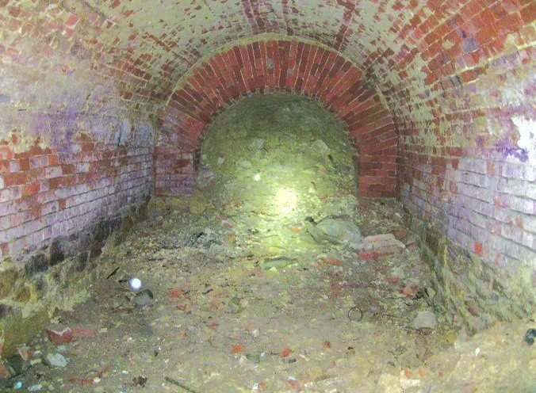
Aș menţiona că numai acum și în aceste condiții avem posibilitatea de a executa în mod real aceast tip de misiune a noastră, cu specific aparte. Mai puțin prin vechile catacombe şi tuneluri de sub Bucureşti, cu lungimi mici de ordinal zecilor sau sutelor de metri, unele deja parţial surpate, altele în bună stare, ca de exemplu coridorul subteran săpat și zidit la adâncimea de cca. 10 metri, care leagă Hanul lui Manuc, Biserica Domnească și Curtea Veche, pe o lungime de cca. 300 metri. Dar și cel între Curtea Veche și Dealul Văcăreștilor, dar cu certitudine prin tuneluri mai recente care leagă diferite centre de comandă şi control, buncăre şi adăposturi
Tunel blocat. Surpare naturală subterane, ieşiri de urgență sau sistemele de canalizare, sau de mana omului? prepondereant cele de transport hifro-termic/termoficare
(de mărimi accesibile omului) etc. Repet, închise
publicului și cu acces permis sub controlul instituțiilor menționate mai sus.
Prima reţea de catacombe din Bucureşti a apărut încă din secolul al VIII-lea şi a fost construită de către negustorii şi boierii care voiau să îşi protejeze avuțiile de tâlharii care atacau oraşul. Dar în perioada medievală, producătorii și comercianții de vin obișnuiau să aibă pivnițele acolo. Acestea erau suficient de mari pentru a permite accesul căruțelor pentru încărcarea și descărcarea damigenelor tradiționale de vin.
De obicei, tunelurile erau săpate în aşa fel încât prin ele putea trece o căruţă sau 1-2 călăreți călare.
Deşi primele informaţii privind tuneluri şi catacombe apar încă din secolul VIII, primele lucrări confirmate, de canalizare a râului Dâmboviţa au început abia în anul 1888. Vechile subterane descoperite atunci au pus multe semne de întrebare. Cine le-a construit şi în ce scop? Incărcate de secrete şi taine macabre, multe dintre acestea au rămas până astăzi, dar se pare că este foarte greu să ajungi la ele.
Peste aproape o sută de ani mai târziu, constructorii actualului bulevard al Unirii din Bucureşti au rămas stupefiaţi în momentul descoperirii bătrânelor galerii. Unii istoricii considerau că sunt multe galerii care nu au fost încă descoperite. Alţii, mai tranșanți, cred că ele nu există de fapt și că sunt doar rodul imaginaţiei românilor.
Totuşi, după ceva timp, constructori de pe alt şantier au mai descoperit nişte subterane secrete sub pământul tot din zona Unirii.
Primul care a scris despre aceste tunele de sub Bucureşti este Gion Ionescu în celebra sa „Istorie a Bucureştilor” de la începutul secolului al XX-lea. Dar cine oare știe câți domnitori și boieri s-au furișat în taină prin aceste galerii secrete ca să primească raportul iscoadelor sau peşchesul zarafilor.
Câteva dintre acestea.
O primă galerie subterană, cu două ramificaţii, se găseşte sub Mânăstirea Antim (situată la cca 150 m de Piaţa Constituţiei, lângă Parlament), tunel care se întinde până la Liceul Gheorghe Şincai și care, se pare, continuă spre Dealul Cociocului, iar o altă ramificaţie merge spre zona Centrului Civic, fostul Uranus, care și ea se bifurcă acum către Gara de Nord şi Academia Militară, și foarte probabil spre Cotroceni. La staţia de autobuz Răzoare (aproape de Palatul Cotroceni şi Academia Militară), sunt săpate galerii pe doua nivele, la şase, respectiv zece metri sub pământ.
Magazinul Victoria are un tunel subteran care se ramifică în alte trei subterane, unul către Dealul Uranus (astăzi locația sediului MApN), altul către Palatul Telefoanelor (probabil conectat apoi cu tunelul ce leagă fostul sediu CC al PCR cu Sala Palatului şi Parcul Cișmigiu), iar ultimul spre Biserica Sfântu Gheorghe.
La Piața Revoluției exista o rețea de catacombe prin care puteai naviga cu barca, deoarece prin ele trecea un râu subteran. Majoritatea tunelurilor aveau legătură directă sau indirectă cu mai multe obiective din oraș, cum ar fi clădirea ASE, Casa Enescu, Opera Româna și așa mai departe.
Subterane au fost descoperite si in zona de nord a Bucurestilor, dar si in Colentina.
Cronicarii din vremea lui Caragea Vodă spuneau că acesta se plimba pe sub pământ cu o caleașcă trasă de patru cai, de la Palatul Cotroceni și până la Curtea din Dealul Spirii. Tot în subteranele Bucureştiului se ascundeau societăţile secrete Frăţia şi Eteria. Se presupune că acolo au fost puse la cale revoluţiile de la 1821 şi de la 1848. Conspiratorii depozitau în tunelele şi în camerele secrete arme, muniţii şi hrană. Tunelele au bolta ridicată la peste trei metri şi depăşesc în lăţime cinci metri.
Cel mai vechi tunel subteran se spune că a aparţinut pe vremuri lui Vlad Ţepeş. Domnitorul român îl construise special pentru a se refugia acolo, în taină, atunci când era atacat de duşmani.
În zona de dislocare şi în zona de misiune a Cp. 223 PrAch, existau, la vremea anului de referinţă 1977, alte câteva tuneluri mai importante, astfel.
Unele din tunelurile descoperite legau și așa-numitul Palat al Primăverii din nordul capitalei și vechiul palat regal din centrul orașului, lângă sediul CC al PCR.
Tunelurile care leagă Casa Manu-Auschnitt, cunoscută astăzi ca Palatul lui Becali (lângă Statuia Aviatorilor), de o Vila din zona si un tunel care conduce la fostul sediu CC al PCR, azi sediul MAI.
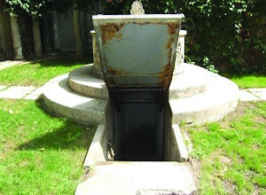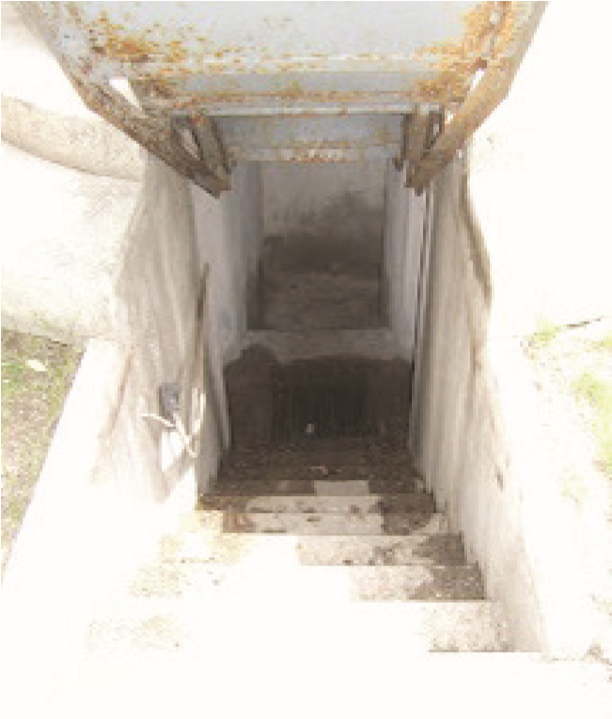
Tunelul Casa Manu-Auschnit
Sub impresionantul Palat al lui Becali, din apropierea Pieţei Victoria și lângă Statuia Aviatorilor (cu o istorie aparte), exista un prim tunel secret. La vremea anilor 1900, terenul cuprins între Piața Victoriei de azi și Șoseaua Aviatorilor era plin de sălcii sălbătice. Prin lotizare, a devenit Parcul Filipescu, un cartier de lux destinat moșierilor vremii. Printre aristrocraţii care locuiau în cartier, era și familia avocatului Iancu Manu, căsătorit cu Zeta Cantacuzino, fiica fratelui lui Cantacuzino Nababul, care avea o zestre impresionantă. Se pare că, din zestrea nevestei, Manu a construit, imediat după căsătorie, Casa ManuAuschnitt, casă care în 2006 a intrat în posesia lui Becali.
Se spune că Auschnitt era consilier și sfătuitorul pe probleme financiare al Elenei Lupescu, iubita lui Carol al II-lea. De aici se trage una din istoriile care înconjoară acest Palat și anume că Regele Carol al II-le venea aici pentru aventurile sale cu Elena Lupescu. Regele ajungea în această casă printr-un tunel subteran, care face legătura între vila din Aleea Alexandru și grupul de case/clădiri ale actualul sediu al Ministerului de Externe sau imediata vecinatate. Alte voci susţin că tunelul cu care se laudă Becali ducea de fapt la una din clădirile care a adăpostit multă vreme Comitetul Central al PCR. Acest prim tunel menționat ar fi fost construit după ce Auschnitt pierde locuința la o partidă de poker în favoarea regelui Carol al II-lea. Deci varianta legăturii cu o Vilă din Zonă pare adevărată (pierdută la pocker… dar știm că afaceriștii vremii „pierdeau” frecvent sume de bani sau alte valori, pentru favorurile și afacerile ce le aveau prin Carol al II-lea). Acest adevăr este confirmat și de arhitectul Camil Roguski, angajat de Gigi Becali ca să restaureze casa, care confirma spusele patronului FCSB: „Tunelul era pentru Lupeasca, desigur. El duce la o casă care a fost tot a lui Auschnit și pe care acesta a pierdut-o la cărți în favoarea lui Carol”.
O altă istorie care s-a dovedit a fi și ea adevărată aici, este exitența celui de-al doilea tunel construit după venirea la putere a lui Petru Groza. Acest al doilea tunel ar fi fost construit după mutarea sa în Casa Manu-Auschnitt. Acest al doilea tunel duce către fostul sediu CC al PCR, fiind descoperit și confirmat atât de arhitectul Roguski pe timpul lucrărilor de recondiționare a palatului/casei, cât și de moștenitorul celebrei case.
Zona de interes include mai multe tuneluri, unele interconectate, inclusiv tunelul de la Primăverii, Vila Lac 3 până la Cotroceni şi un altul conectat către fostul sediu CC al PCR, menţionat mai sus.
O parte din aceste tuneluri existau încă din vremea lui Gheorghe Gheorghiu Dej.
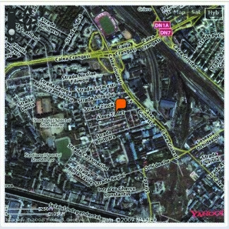
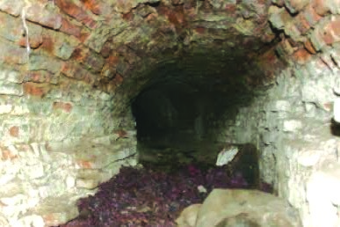
Tunelul care leaga Palatul Cotroceni cu Vila Lac 3 (după unele surse realizat probabil în continuarea tunelului militar mai vechi, care lega Palatul Cotroceni, Grădina Botanică, Sala Palatului sau, după alte surse, realizat în paralel cu acesta, deci pe alt traseu) este unul cu capacitate mare, unde preşedintele României, indiferent cine este acesta, poate coborâ în buncărul antiatomic, de unde se poate deplasa cu maşina de la / pana la Palatul Cotroceni, a declarant Marius Marinescu, care menţiona că …„Este un tunel foarte mare. Eu am vizitat o parte din tunel”.
Singurul tunel tip galerie subterană din Capitală, cert confirmat și catalogat ca monument istoric, este Tunelul de la Conacul Golescu Grant, aflat pe Lista Monumentelor Istorice din municipiul București la nr. 119, care se găsește în strada Ţibleș din sectorul 6, pe malul stâng al Dâmboviţei, între str. Zinica Golescu și str. Adrian Fulga (carou cadastral 9 - 10; IH). Tunelul este o construcţie datată secolul XVIII-XIX.
Tunelul iniţial măsura câțiva kilometri, mergând de-a lungul Dâmboviței, până la Cotroceni, dar și spre Mânăstirea Chiajna.
Ceea ce se mai poate vedea astăzi, în zona străzii Ţibleş sunt de fapt rămăşiţele unui vechi tunel care avea o lungime de câţiva
Locatia și accesul în Tunelul de la kilometri. Galeria de refugiu făcea cândva legătura între reşedinţa Conacul Golescu Grant de vară a lui Dinicu Golescu cu Palatul Cotroceni și Mânăstirea Chiajna, fiind săpat (spre Cotroceni) de-a lungul albiei Dâmboviţei și Grădina Botanică. Se spune despre acest tunel că a fost utilizat şi de pandurii lui Tudor Vladimirescu.
Astăzi se mai păstrează accesibili cateva zeci de metri din tunel, restul surpându-se sau fiind distrus, ori cu porțiuni blocate în urma calamităţilor naturale (cutremurul din noiembrie 1940 şi cel din 1977), precum şi a bombardamentelor masive din 1944.
Tunelul Universitate – Piata Victoriei (traseu paralel cu linia de metrou) – Buncărul sub Guvern – Herăstrău (pe un culoar subteran). Se pare că acesta continuă până la Piața Presei Libere, fosta Casa Scânteii.
Este greu de crezut că Ceaușescu nu a dezvoltat reţeaua existentă și nici nu a inițiat și alte proiecte de construcţie a unor noi tuneluri și adăposturi subterane, dar la vremea anilor 70-80, acestea, în construcție, nu intrau în atenția măsurilor noastre de asigiurare chimică, iar altele nici nu existau încă.
Scurtă remarcă privind Palatul Primăverii, care în trecut era „obiectivul P50”, privit ca un obiectiv strategic unde foarte puțini oameni aveau acces.
La începutul anilor 60, era una dintre reședințele de protocol ale lui Gheorghe Gheorghiu Dej, fostul lider P.M.R.
După decesul lui Dej și ascensiunea politică a lui Nicolae Ceaușescu în funcția de secretar general al Partidului Comunist Român din 1965, casa și-a schimbat locatarii, devenind locuința personală a familiei Ceaușescu. Casa a fost utilizată de soţii Ceaușescu în aproape toţi cei 25 de ani de cuplul dictatorial.
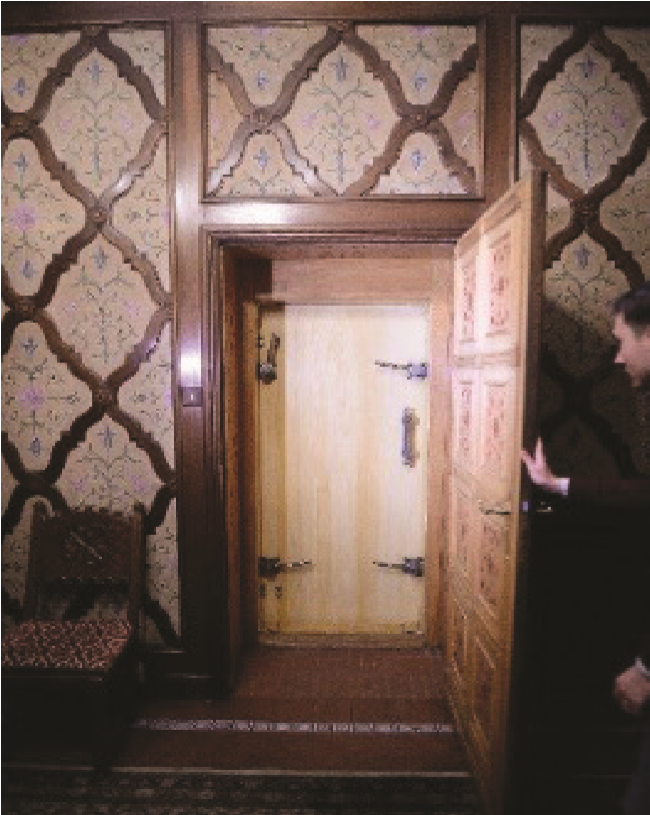
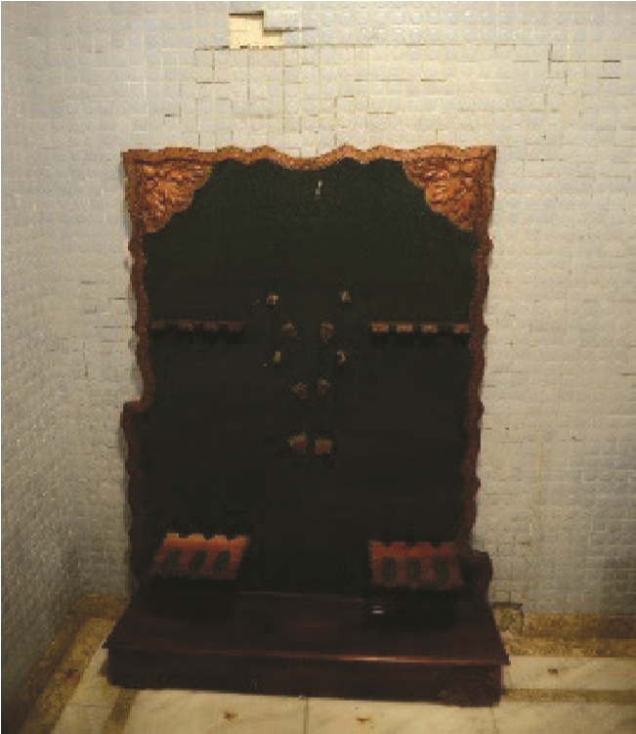
Reședința privată a familiei Ceaușescu a fost bine pregătită, cu un proces de extindere și modernizrare între anii 1970-1972. Este menționat buncărul antiatomic, construit în secret în subsolul Palatului Primăverii din București, care se află la aproape 10 metri sub pământ, intrarea fiind mascată de o ușă capitonată.
„Pentru a pătrunde în subteran se descuia o uşă metalică masivă, închisă ermetic…. În partea opusă scării de intrare se află o canapea, o măsuţă de lemn şi încă două jilţuri, toate aflate lângă uşa care duce spre cea mai misterioasă parte a încăperii – coridorul secret de intrare în camera de refugiu.” Conform Mediafax. Coridorul respectiv ar duce spre un al doilea buncăr, o cameră de refugiu în care dictatorul s-ar fi putut ascunde o lungă perioadă de timp şi care avea legătură, de asemenea, cu un alt tunel secret care avea ieşire spre zona lacului Floreasca.
Foștii angajați spun că, în momentul fugii lui Ceauşescu, tunelul ar fi fost zidit în mare grabă pentru a-l împiedica pe acesta să se ascundă aici sau a fugi în direcție necunoscută şi a-l determina, astfel, să meargă spre o altă proprietate. Intrarea în tunel, astupată în grabă, este acoperită cu faianță, care a început să cadă și să arate posibila ușă de acces. Este mascată cu o ușă din lemn ornamentat.
Apoi a apărut tunelul care leagă Vila Lac 3 cu Palatul Cotroceni.
Unele din tunelurile descoperite legau și așa-numitul Palat al Primăverii din nordul capitalei și vechiul palat regal din centrul orașului, lângă sediul CC al partidului.
Deci, zona Palatul Cotroceni – Palatul Parlamentului – Sediul MAI – Piata Victoriei – Palatul Primaverii – Parcul Herăstrău are o densitate importantă de tuneluri și subterane noi realizate, dar și din cele construite în ultimele decenii, precum și
Sus Acces în buncăr cele cu vechime de 1-2 secole, toate în stare de utlizare.
Jos ușa spre coridor și tunel lac Floreasca

BIBLIOGRAFIE SELECTIVĂ
https://www.digi24.ro/ştiri/externe/executarea-lui-asahara-20-martie-1995-zodia-infernului-în-
metroul-din-tokyo-958986, articol 20 martie 1995, zodia infernului în metroul din Tokyo. Executarea lui
Asahara., redacția , din 06.07.2018 https://www.impact.ro/metroul-secret-al-lui-ceauşescu-tunelurile-secrete-de-sub-casa-
poporului-98677.html, articol Metroul secret al lui Ceaușescu. Tunelurile secrete de sub Casa Poporului, autor Mihai Roșoiu din 21.10.2020 https://coltisorderomania.ro/2019/04/16/tunelurile-subterane-ale-bucurestiului-episodul-i/, articol Tuneluri subterane ale Bucureștiului, serial de Iliescu Valentin din 16. 04. 2019 https://intelligence.sri.ro/proliferarea-armelor-de-distrugere-masa-amenintare-asimentrica-la-
adresa-securitatii-nationale/, documentar Proliferarea armelor de distrugere în masă, amenințare la adresa securității naționale, autor Marius Bogdan Florescu pe pagina SRI.
https://www.curentul.info/in-lume/armele-biologice-si-chimice-raiul-gruparilor-teroriste/, articol Armele biologice şi chimice – raiul grupărilor teroriste, autor Roxana Frosin din 20 noiembrie 2001 https://www.vice.com/ro/article/eznzvj/de-ce-isi-doresc-jihadistii-arme-de-distrugere-in-masasi-ce-ar-face-cu-ele-653, articol De ce își doresc jihadiștii arme de distrugere în masă și ce-ar face cu ele, autor Cătălin Nicolae din 25.02.2016 https://playtech.ro/stiri/tunelurile-secrete-din-bucuresti-ce-a-facut-apoi-nicolae-ceasescu-in-
subteran-324349, articol Cum arată catacombele din București. ”Porțile Timpului”, pasajele energetice și tunelurile de fugă ale lui Nicolae Ceaușescu, autor Stefan R. Apostol din 16. 09. 2021 https://www.google.com/search?q=foto+defilare+la+23+august+1977&tbm=isch&ved=2ahU KEwi2rqPCqb32AhW1SEEAHXq7DlIQ2-cCegQIABAA&oq=foto+defilare+la+23+august+1977&gs_ lcp=CgNpbWcQDFAAWA BgAGgAcAB4AIABAIgBAJIBAJgBAKoBC2d3cy13aXotaW1n&sclient=img
&ei=5N0qYrasArWRhbIP-va6kAU&bih=568&biw=1366, pagina cu fotografii de la festivităţile anuale de 23 august .
NOTA: aceste pagini web analizate, includ și sit-urile menționate ca referințe și bibliografie.
DIN AMINTIRILE UNUI OFIȚER CHIMIST

DESPRE MUNCA ÎN SISTEMUL PROTECȚIEI (APĂRĂRII) CIVILE
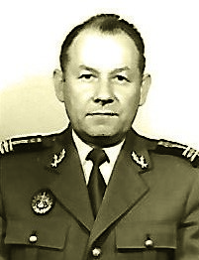
Col. (ret.) Otto Martini
Motto: „Verba volant, scripta manent”
Găsesc că este importantă reflexia cam întârziată, dar reală asupra muncii desfășurate ca ofițer chimist în sistemul protecției (apărării) civile, chiar în condițiile în care, în urma schimbării denumirilor de la Stat major A.L.A. jud. la Stat major de Apărare Civilă, apoi Stat major județean
de PROTECȚIE CIVILĂ, lucrurile au evoluat în sens pozitiv și au determinat schimbarea opticii comandanților de unități de diferite arme despre această muncă. Existau comandanți care subapreciau munca din acest domeniu, după zicala populară: „Ala-bala-portocala” (lucru întâlnit și de mine personal), adică un organism care se ocupa de lucruri minore, nepalpabile, de neluat în considerare. Abia după ce s-au organizat activități de cooperare cu participarea celorlalte elemente din sistemul național de apărare, lucrurile au început să intre pe făgaș normal.
Făcând legătura cu mottoul articolului, fără intenția de a-l parafraza pe regretatul cantautor Mihai Constantinescu, doresc să afirm că: „Cu creionul pe hârtie, viața unui om am însăilat”, care și-a câștigat cele 3 grade (după gradul de căpitan) lucrând în acest sistem aproape 20 de ani.
Amintirile mele încep cu părăsirea garnizoanei HUȘI și prezentarea mea, cu ordinul de încadrare, la statul major A.L.A. județul SIBIU. Pe timpul când eram încă ofițer elev la Academia Militară Generală, îmi amintesc de o informare făcută de Gl. mr. GEOANĂ ION, în aula academiei, despre problemele de care se ocupă sistemul A.L.A. Se folosea, pentru demonstrație, de niște hărţi uriașe ce acopereau pereții aulei. Nu am bănuit că, peste un an, voi face parte din acest sistem pentru o perioadă lungă din cariera mea de ofițer.
La statul major A.L.A. SIBIU, aflat în localul Consiliului Popular Județean (fosta clădire a tribunalului), m-am prezentat, după prevederile regulamentului, în cizme, centură cu diagonală. Col. POPEPSCU ION, șeful de stat major A.L.A. în acel moment, a adunat la repezeală ofițerii subordonați: Lt. col. LUPU VALER (ofițer cu operațiile), Lt. col. POPOVICI SEVER (ofițer 2 cu protecție antichimică) și Lt.col. VERZESCU VASILE (ofițer 2 cu transmisiuni – alarmare), menționând că, din efectivul statului major mai fac parte P.C. GÂRBOVAN TRAIAN (șeful autostației de radio, fost ofițer de transmisiuni,
participant la războiul mondial recent încheiat) și P.C. ROTARU DOINA (secretar-dactilograf).
Mi-a explicat că mai există două funcții de ofițer libere: la pregătirea de luptă și la mobilizare, unde doresc să fiu încadrat? La intervenția Lt.col. Lupu Valer, că dânsul duce funcția de mobilizare prin cumul, deci să fiu încadrat la mobilizare.
Ca primă impresie, după acest contact cu statul major județean A.L.A., mi s-a părut că relațiile dintre șef și ofițerul 2 cu operațiile suferă. De altfel, statul major s-a mutat în localul de la Consiliul Popular județean de foarte scurt timp, până atunci funcționând în cadrul Centrului Militar Județean, unde șeful de stat major A.L.A. era asimilat și ca al doilea locțiitor al comandantului. În localul C.M.J. SIBIU a rămas doar autostația radio, cu cei trei radiotelegrafiști și soldatul planșetist.
La Consiliul Popular Județean Sibiu funcționa un birou denumit „OFICIUL CU PROBLEME SPECIALE ȘI A.L.A.”, condus de fostul secretar al Consiliului Popular Jud. Sibiu, având ca subordonat un colonel pensionat de la Școala de Ofițeri Sibiu (Tanovici Aurel – topograf). În subordinea șefului de birou mai erau: un mecanic de întreținere de la lucrarea specială, o contabilă și trei paznici contractuali. Totul părea un provizorat, cu schimbări care vor urma. Această lucrare specială, mascată de o grădină de pomi fructiferi la suprafață și cu o intrare specială, a fost construită în anii 1952-1953 și era proprietatea Consiliului Popular jud. Sibiu. Intrarea specială conducea în zig-zag (sasuri) la niște încăperi îngropate, dotate cu instalație de filtro-ventilație a aerului, uși speciale masive din fier, rezistente la suflul unei explozii, legături telefonice cu exteriorul, instalație electrică, cameră pentru odihna personalului, baie (duș), rezervă de alimente, conductă pentru apă, canalizare pentru apa reziduală și, evident, camere de lucru pentru personalul care urma să-l ocupe, echipate cu hărți A.A.T., stație radio deservită de radiotelegrafiști, pentru legătura cu eșalonul superior. Aici urma să-și desfășoare activitatea statul major A.L.A., în frunte cu șeful A.L.A. al județului (primul secretar), cu comisiile de specialitate pe domenii de activități, în vederea conducerii activităților din județ. Lucrarea era întreținută, deservită de statul major A.L.A. (Apărare civilă) județean, la pace și se ocupa în caz de război, în condițiile atacului cu A.N.M. de lungă durată. Unii dintre primii secretari P.C.R. jud. Sibiu au acordat importanță lucrării, au cerut explicații amănunțite, au vizitat lucrarea (ex. R. Winter).
Unii dintre ofițerii statului major apărare civilă județean, în glumă, întrebau dacă nu a întrebat și de existența „sas-urilor”, referindu-se și la persoana sa.
După această explicație sofisticată despre importanța lucrării speciale aparținătoare Consiliului Popular Județean Sibiu, mă întorc la ziua prezentării mele la noul sediu al statului major județean A.L.A., informând pe șeful de stat major că până la sfârșitul anului 1974 mai am de recuperat niște zile libere, la care aveam dreptul după lunile petrecute la HUȘI. La această remarcă, Col. Popescu Ioan a adăugat că: „vei veni de ziua avansării tale la gradul de maior, pe 30 decembrie 1974”. Deci, amenințarea cu raport scris, în care să menționez că nu am pretenții la o funcție care prevedea gradul de maior, a fost o presiune exercitată de Direcția Cadre din M.St.M.
Pe 30 decembrie 1974 m-am prezentat la sediul Statului Major A.L.A., unde, după citirea ordinului de avansare la gradul de maior și felicitările primite din partea noilor colegi de serviciu, a urmat invitația mea, adresată colegilor ofițeri, la restaurant. După consumarea paharelor de felicitare, Lt.co l. Lupu Valer mi-a făcut propunerea ca pe 01.01.1075, dacă nu am probleme deosebite, să mă prezint la sediu (dânsul fiind de serviciu), pentru a primi documentele de mobilizare. Nu puteam să-l refuz chiar în acel moment, dar nici Col. Popescu I. nu a intervenit pentru a-i dezaproba propunerea. Trageți dumneavoastră concluzia – cât de mult a dorit să scape, cât mai repede, de această funcție îndeplinită prin cumul. De altfel, documentele nu au fost actualizate; modificări, completări neefectuate la timp, care au ieșit în evidență cu ocazia exercițiului de mobilizare. Comandamentul A.L.A. București se situa, ca locație, în apropierea ambasadei chineze, dotat și utilat ca orice comandament de armă.
După preluarea documentelor de mobilizare, am început să studiez conținutul lor și mi-am dat seama că se refereau la constituirea unui B. de A.L.A. și a două state majore municipale (Sibiu și Mediaș), care își completau efectivele cu rezerviști și preluau materiale din economia națională (inclusiv mijloace auto). Armamentul, echipamentul, aparatura erau stocate la un depozit de A.L.A., situat în localitatea Șinca Veche, într-o cazarmă special construită pentru trupele sovietice de ocupație. Acest depozit deservea mai multe state majore A.LA. județene, care urmau să constituie B. A.L.A. la mobilizare, situate în special în Transilvania.
La scurt timp, am participat la o convocare de specialitate, organizată de secția mobilizare a comandamentului A.L.A. București desfășurată în această cazarmă. La stația C.F. PERȘANI am fost preluat de un microbuz care m-a transportat la cazarma mai sus pomenită.
Ne-am adunat peste 20 de participanți din întreaga țară și am dezbătut probleme legate de asigurarea materială a mobilizării. Până la sfârșitul lunii ianuarie 1975 trebuiau întocmite și înaintate la Comandamentul A.L.A. București, secția mobilizare, situațiile cu asigurarea materială a mobilizării la nivelul fiecărui județ. Deci, convocarea condusă de Lt.col. PÂRCĂLĂBOIU avea rolul de a instrui personalul încadrat pe această funcție asupra modului cum se întocmesc aceste documente.
Privind personalul convocat, am constatat că existau o serie de ofițeri proveniți din promoția 1960 de ofițeri A.L.A. instruiți la Oradea în cadrul școlii de ofițeri de securitate (se cunoșteau între ei) și alții, ca mine, recent încadrați (infanteriști, grăniceri, chimiști). Menționez că, până la această dată, nu am lucrat cu documente de mobilizare, decât în caietul comandantului de companie, la Câmpulung Muscel. M-am încadrat în termenul fixat pentru întocmirea și înaintarea situațiilor cerute și cu preluarea altor sarcini de genul: întocmirea ordinului de zi pe unitate, completarea registrului istoric al unității etc.
În paralel, am participat la exercițiile de transmitere a unor mesaje A.L.A (Ap.C.) pe teritoriul județului (unități militare, întreprinderi cu tehnicieni de A.L.A. (Ap.C.) și consemnarea lor în registrul existent în acest scop. Mi s-a părut dubios că la I.P.A SIBIU mi-a răspuns la telefon un tehnician cu formula: „Da, Boboc”, neștiind că persoana respectivă era un ofițer (locotenent colonel cu Academie Militară), cu numele său adevărat Boboc I. La început, am crezut că își bate joc de mine, pe considerentul că sunt nou încadrat și boboc în problemele A.L.A. Numai după ce m-am convins că așa se numește individul mi-a trecut suspiciunea.
Foarte repede m-am convins că munca pe funcția de ofițer cu mobilizarea privea numai persoana mea, nu și pe ceilalți ofițeri din statul major pe linia specialității lor. Adevărat că nici eu nu am fost implicat în munca de apărare civilă reală, de pe teren. Au devenit foarte dese deplasările mele la C.M.J. SIBIU. Făceam confruntări cu ofițerii de la C.M.J. privind încadrarea cu soldați/gradați, ofițeri/subofițeri etc., încheiam acte de constatare.
La pregătirea politico-ideologică am fost încadrați în grupa ofițerilor de la C.M.J. SIBIU, avându-l ca propagandist pe comandantul C.M.J., Col. Zaharia. M-a surprins faptul că deseori acesta devia de la subiect și atrăgea atenția participanților asupra corectitudinii și ținerii la zi a documentelor de mobilizare cu ultimele modificări. Presupuneam că atenționările priveau și statul major A.L.A. și au devenit certe în momentul când m-am trezit ca participant la convocarea ofițerilor cu mobilizarea din garnizoana Sibiu, cu atenționarea serioasă pentru luna mai 1975.
La sediul statului major apărare civilă (denumire schimbată din A.L.A.), biroul ofițerului cu mobilizarea se situa la etajul doi, cu vedere spre curtea penitenciarului aflat la parter, cu legătură directă cu fostul tribunal, devenit sediul Consiliului Popular Județean Sibiu. În aceste condiții am fost martorul scoaterii deținuților la plimbarea zilnică, a comunicărilor deținuților prin semne cu aparținătorii din curtea protopopiatului situat pe strada de vizavi. Ulterior, prin desființarea penitenciarului, curtea și clădirile au fost preluate de cooperația meșteșugărească din municipiul Sibiu (sediul central) și cu unele ateliere pentru confecții încălțăminte (cizme) pentru cadre militare. În urma schimbării denumirii de stat major județean A.L.A. în stat major județean de apărare civilă, a devenit oficial cunoscut că, la mobilizare, se înființează B.523 apărare civilă și transformăm două state majore de apărare civilă municipale (Sibiu și Mediaș) în state majore militare pentru îndrumarea și conducerea activităților de apărare civilă în județ. Controalele dese din partea comandamentului de mobilizare al Comandamentului Apărare Civilă București, prin prezența Col. MICLĂUȘ V., până la urmă a dus la dezlegarea misterului.
Statul major de apărare civilă jud. Sibiu a fost ales ca loc de prezentare a unui exercițiu de mobilizare pentru sarcinile prevăzute în documente, ca model pentru sistemul de apărare civilă din țară. Urma să acționăm la ziua și ora stabilită de M.St.M. În vederea acestei acțiuni, am recunoscut un raion de mobilizare situat în pădurile ce preced intrarea în orașul Cisnădie, Cantonul C.F. situat la ieșirea de sud din pădure, putea asigura realizarea unei legături permanente cu sediul statului major județean de apărare civilă. Până la locul de depozitare a materialelor, armamentului și aparaturii destinate efectivelor mobilizate (cazarma ȘINCA VECHE) erau 105 km și după calculele noastre trebuiau să ajungă în raionul de mobilizare în maximum 8 ore: respectiv 2 ore dus, 3-4 ore încărcarea materialelor în camioane și 2 ore întors. Ca șef al coloanei de transport materiale a fost destinat Lt.col. Verzescu Vasile. Numai că acest calcul teoretic nu s-a potrivit cu realitatea din teren. Mobilizarea urma să se execute cu un nucleu activ format din 2 ofițeri, 1 subofițer și 12 militari în termen, care asigurau paza raionului de mobilizare. Mai menționez că în municipiul Sibiu eram în căutarea unei încăperi unde să fac stocul de echipament și armament pentru 110 rezerviști militari, care ar fi creat posibilitatea ca ei să poată fi folosiți la paza raionului de mobilizare, să asigure mâna de lucru pentru P.P.R. rezerviști și P.P.R. tehnică.
Toate U.M. din garnizoană au refuzat cererea noastră, cu excepția Spitalului Militar din Sibiu. Dacă comandantul spitalului miliar și-ar fi închipuit la ce complicații se expunea, bănuiesc că n-ar fi fost de acord cu această solicitare.
Între cei 110 militari rezerviști au fost incluși un număr de persoane pe care i-am cunoscut din activitatea militară. Spre exemplu, cpt. auto HUMĂ EMIL, ofițer activ la U.M.01512 Sibiu (Școala Superioară de Ofițeri). Am participat împreună la un control efectuat de D.I.M. (Direcția Învățământ Militar) și m-a impresionat prin silueta sa masivă. Devenind campion balcanic la culturism, a preferat trecerea în rezervă pentru a se dedica sportului. Or, în planul nostru de acțiune, contam pe el ca șef al P.P.R.-tehnică și am rămas descoperiți prin neprezentarea lui la mobilizare (a apelat la primul secretar Winter, care l-a scutit). Șeful de stat major jud. de apărare civilă – Col. Popescu – nu a putut face nimic, decât să lipească călcâiele și să spună „Am înțeles”.
Lt. col. Petrescu, ofițer auto la Comandamentul Apărare Civilă, cum mă întâlnea în raionul de mobilizare, mă critica: „Ai rămas dator față de mine, pentru că a trebuit să fac eu pe șeful P.P.R. tehnică”. Este tatăl lui DAN PETRESCU – fotbalistul și actualmente antrenor la C.F.R. Cluj. Tatăl, un tip arogant, se baza pe faptele fiului său, arțăgos și față de colegii din Comandamentul Apărare Civilă.
Menționez că întreaga tehnică se prelua din economia națională (tractoare, trailere, autospeciale cu motopompe, tehnică de construcții pentru drumuri și poduri etc.).
Exercițiul de mobilizare s-a declanșat pe 01.05.1975, la orele 16:00. Termenul de mobilizare pentru B.523 apărare civilă era în M.3. Timp de 3 zile, cât a durat mobilizarea, a plouat cu intermitențe. Armamentul, echipamentul și celelalte materiale au ajuns în raionul de mobilizare pe 02.05.1975, către orele 18:00 (M-2) și abia atunci a început trecerea prin P.P.R. rezerviști. Dacă C.M.J. SIBIU s-a prezentat în raionul de mobilizare cu ultimii rezerviști în M.1 până către orele 22:00 (01.05.1975), aceștia nu au putut fi trecuți prin P.P.R.-rezerviști decât după sosirea transportului de materiale de la Șinca Veche.
Am avut însă intuiția să distribui armamentul cu prioritate pentru subunitatea de serviciu și să exersez câteva ipoteze de respingere a unui atac asupra raionului de mobilizare. Conlucrarea între mine (șef stat major B.523 apărare civilă) și comandant (Lt.col. Lupu Valer) a fost nulă. Acesta avea pretenția ca eu să fac totul, iar dânsul să dea doar din degete. Ofițerii, colegii din statul major, mă compătimeau dinainte, cunoscând stilul dânsului de a munci. Tehnicianul de la autostația radio – Gârbovan Traian – avea sarcina realizării legăturii telefonice, prin cantonul C.F.R., cu statul major județean de apărare civilă Sibiu, dar când a văzut că plouă, s-a oprit și mi-a cerut azimutul pentru a ieși din pădure către canton. Știa că plouă și nu pot să-i dau ce a cerut și s-a folosit de acest prilej pentru a se adăposti de ploaie.
Pe 03.05.1975, orele 12:00, a sosit, în raionul de mobilizare, șeful secției de mobilizare de la M.St.M. (un general maior). Curajosul meu comandant de batalion s-a ascuns în boscheți și nu a ieșit din ascunzătoare până nu a plecat generalul de la M.St.M.
Am fost verificat asupra intervenției subunității de serviciu – nu mi-a găsit legătura telefonică realizată cu statul major apărare civilă nici până în acel moment și m-a criticat. Am întârziat cu preluarea pazei raionului de la militarii în termen. Sincer să fiu, mi-a fost frică să încredințez cartușe de război rezervistului, despre care nu știam cât este de instruit.
Să mai relatez o problemă reală întâmplată. De la Întreprinderea Viei și Vinului Sibiu am primit 3 autospeciale cu motopompă, care înlocuiau în acte A.D.T.-12. Unul dintre conducătorii auto a venit cu autospeciala, având la fundul cisternei o cantitate apreciabilă de vin. Cât timp a durat ploaia, s-au servit din cisternă o parte din rezerviști și când în M-3 s-a constituit coloana tehnică a batalionului pentru a se deplasa pe roți până la ȘINCA VECHE, a trebuit să fie supravegheați, pentru a nu cădea din caroseria mașinilor de transport.
Mi-am rezervat câteva cuvinte pentru a arăta că documentele de mobilizare au fost transportate în raion într-o ladă metalică cu cheia de la lacăt asupra mea. Deși am distribuit carnetele de mobilizare la comandanții titulari pe bază de semnătură în Anexa 3, mi-a fost frică să nu le piardă.
Pe 04.05.1975, orele 06:00, am început să părăsim raionul de mobilizare. Constituind coloana care s-a deplasat pe roți la cazarma ȘINCA VECHE. Ordinul de marș s-a dat de către comandantul B., în prezența Col. Teglaș Iustin (șef stat major Cdm. Ap.C.), care a supravegheat și formarea coloanei. Eu, fiind repartizat la detașamentul precursor, am plecat mai repede, ajungând în cazarma ȘINCA VECHE către orele 10:00. Coloana de tehnică a ajuns în cazarmă pe la orele 12:00. După debarcarea rezerviștilor și gararea autospecialelor, a început montarea corturilor pe o latură a terenului de fotbal, unde au dormit rezerviștii gradați/soldați, timp de 10 zile. Pentru efectivul de ofițeri/subofițeri s-au amenajat dormitoare cu paturi suprapuse.
Pe latura opusă a terenului de fotbal s-au instalat 6 bucătării rulante, unde se gătea hrana pentru efectivul batalionului. De menționat că dintre rezerviștii bucătari unul singur a practicat meseria în civilie. Este vorba de Hermannschtoter Wilhelm, bucătar la Consiliul Popular Județean Sibiu, ceilalți fiind îndrumați ce să facă. S-au ivit și câteva cazuri de indisciplină, care au necesitat pedepsirea făptașilor de către Col. Teglaș Iustin. S-au folosit de gardul de sârmă a unității pentru a introduce și consuma băuturi alcoolice. A doua zi după sosirea în cazarmă, a început programul de instruire după tematica existentă în carnetul de mobilizare; s-au executat antrenamente și trageri cu armamentul din dotare. Comandantul meu de B., după o noapte petrecută în compania mea, s-a mutat în dormitorul destinat ofițerilor din statul major al B, pentru a fi aproape de „sursă”. Timp de 10 zile, cât a durat pregătirea rezerviștilor soldați, a umblat „cu țuica în nas” și mie îmi cerea să-i organizez serviciul de zi, să-i întocmesc ordinul de zi pe unitate etc. Norocul meu a constat în faptul că a existat un subofițer, fost furier (plutonier CIOANCĂ V.), cu care mă ajutam pe această temă. După 10 zile de mobilizare și instruire, soldații și gradații au fost dezechipați de hainele militare, au predat materialele și au fost trimiși acasă. Mi-a venit ideea să organizez control la P.C. în bagajele personale. Astfel am recuperat curelușele ce aparțineau indicatoarelor de radioactivitate, model sovietic / D.P.62, care se puteau folosi la confecționarea biciurilor. Plt. maj. Lăcătuș, șef de depozit materiale de intendență și după 2 ani de la amintita mobilizare mai solicita centuri de piele cu pafta, ciorapi de bumbac kaki – „echipamentele” lipsă în urma acestui exercițiu, cunoscând că se fabricau la uzina „8 Mai Mediaș”.
În tinerețe am fost și eu comandant companie elevi, deci aveam gestiune și știam că e bine să ai o rezervă, dar nici chiar așa!!
Ofițerii și subofițerii în rezervă au continuat pregătirea până la 30 de zile, în același loc pentru coordonarea pregătirii au fost nominalizați Lt.col. Carp (chimist) și Lt.col. Petică (genist) de la secția P.L. din comandamentul apărare civilă.. Funcția de comandant companie protecție antichimică din B.523 apărare civilă era exercitată de directorul comercial de la Întreprinderea VITROMETAN MEDIAȘ, care, fiind învoit în fiecare săptămână de sâmbătă până luni dimineața, s-a revanșat cu niște obiecte cu un clinchet deosebit, metalic. Cred că paharele au ajuns pentru toți membrii Secției P.L. Subofițerul cu care am dormit în aceeași cameră mă atenționa de fiecare dată. Vorba proverbului: „Abia la o mie de ani dacă găsești unul care să disprețuiască un dar”.
Nu mă deranja acel clinchet metalic, dar se crea o falsă impresie: chipurile ăștia de la Statul Major al Apărării Civile Sibiu au acasă mult mai multe!!!
Fac o mențiune. Chiar dacă depășesc ordinea cronologică, merită a fi menționată. Cât timp eram încă în raionul de mobilizare de la CISNĂDIE, a venit pensionarea Lt.col. STĂNESCU, care îndeplinea funcția de șef al serviciilor în cadrul Comandamentului Apărare Civilă București. Mai mulți colegi de serviciu s-au înghesuit să-i reproșeze câte ceva, dar ofițerul nu s-a lăsat intimidat și i-a expediat spre „origini”, dominându-i cu statura sa masivă. Este o regulă a vieții – când ești „căzut”, se găsesc unii care încearcă să-ți mai dea un șut. Este jenant să asiști la asemenea spectacole.
În cele 10 zile cât a durat instruirea soldaților și gradaților în rezervă, nu puteai afirma sigur care sunt efectivele, pentru că te trezeai că individul a fost noaptea prezent, dar cu aprobarea primului secretar Winter, a plecat să-și facă nunta planificată. Am avut un subofițer de rezervă (Bucurel Aleman), care era proprietar de restaurant la Mediaș, la intrarea dinspre Agnita și care spunea că: „Eu am pierdut foarte mult în această lună, pentru că preparam din Bem-Bem-ul adus de la Tg. Mureș o băutură răcoritoare care avea trecere.” Uneori a fost învoit de comandantul B. și se întorcea cu plata în natură – damigeana cu băutură. Odată m-am interesat de el, după terminarea instruirii și angajații localului mi-au răspuns că a fugit în Turcia pentru a scăpa de plata unor impozite restante.
În timpul pregătirii ofițerilor și subofițerilor în rezervă (cele 30 de zile) o singură dată am fost solicitat pentru a susține o temă legată de clasificarea și modul de acțiune a S.T.L.
Fostul asistent universitar – Lt. maj. (r.) Cosma Vasile (de la Școala Superioară de Ofițeri „Nicolae Bălcescu”, iar la ora respectivă director adjunct la O.J.T. SIBIU, a apreciat foarte mult expunerea mea, care, pe lângă cunoștințe de chimie, solicita și pe cele cu tangență la medicină (S.T.L. neuroparalitice), cerând părerea celor patru medici (ofițeri în rezervă) despre corectitudinea noțiunilor medicale folosite în lecție. Cei patru medici erau încadrați la D.P.A.M.Ch. și E.M.A., făcând parte din structura B.523 apărare civilă. M-am făcut apreciat și invitat să călătoresc cu mașina lor personală când părăseam U.M. din ȘINCA VECHE pentru o scurtă vizită acasă. Celelalte noțiuni care priveau modul de acțiune a B.523 apărare civilă erau susținute de ofițerii comandamentului apărare civilă detașați la acest curs.
Recunosc că nu puteam să emit pretenții pe această temă. Până în acel moment, m-am ocupat numai de mobilizare. A sosit momentul să vorbesc câte ceva despre structura organizatorică a B.523 apărare civilă. Dacă nu mă înșală memoria, era vorba de: 1 pluton cercetare de apărare civilă, 2 companii autosanitare de evacuare, 1 companie de geniu, 1 companie de protecție antichimică, 1 D.P.A. M.Ch. (detașament de prim ajutor medico-chirurgical), 2 P.P.A.M.T.E. (punct de prim ajutor medical, triaj și evacuare), 1 E.M.A. (echipă mobilă antiepidemică), la care se adăugau rezerviștii ce compuneau cele două state majore de apărare civilă municipale militarizate. În total, erau în jur de 1200 rezerviști.
Nu-mi amintesc destul de bine unde erau încadrați (în ce formațiune) ofițerii de rezervă care încadrau comanda B.523 apărare civilă. Afirm un lucru rar întâlnit în asemenea ocazii: un căpitan de rezervă, încadrat pe funcție de șef al serviciilor batalionului (lucra la Întreprinderea construcții-Montaj Județeană SIBIU) a venit la mine cerând indicații cu ce să mă ajute, spunând că se consideră inutil, nu știe ce să facă!?!
Au existat și excepții: un Lt. maj. (r.), încadrat ca ofițer la Serviciul alimente (avocat de meserie), trimis la subunități pentru a veni cu efectivul care să fie luat în calcul pentru alocare la drepturi de hrană în ziua respectivă, nu a reușit să vină cu datele nici până la orele 13:00. A crezut că a fost trimis la plimbare, nu cu o problemă serioasă și a stat la povești (deformare profesională de avocat!).
Comandantul B.523 A.C. (colegul meu de serviciu), Lt.col. Lupu V., era preocupat de „ridicarea paharelor”, nu de executarea atribuțiilor funcționale. Mie îmi cerea să-i organizez serviciul de zi pe batalion, instructaje etc. Nu a avut grijă nici de carnetul de buzunar înregistrat la R.U., întrebându-mă dacă nu știu unde l-a lăsat, să nu știe cei de la statul major județean Ap.C. că l-a pierdut.
Întorcându-mă la Sibiu cu documentele de mobilizare închise în lada de fier, am descoperit obiectul respectiv uitat pe fundul lăzii.
Fac următoarea mențiune: ca membri de partid, inițial, eram încadrați în O.B. existentă la Oficiul Probleme Speciale și A.L.A. având ca secretar pe Țanovici Aurel – colonel în rezervă. Abia mai târziu s-a constituit organizație de partid la nivelul statului major apărare civilă județean, subordonată Consiliului Politic de la C.T. Cluj.
Întorcându-mă, după cele 30 de zile de curs cu ofițerii și subofițerii de rezervă, la sediul statului major apărare civilă jud. Sibiu, am fost chemat în fața B.O.B. partid pentru a raporta cum s-a desfășurat exercițiul de mobilizare și despre relația dintre mine și comandantul B.523 apărare civilă. Raportând realitatea și răspunzând întrebărilor puse, am dedus că știau care va fi modul lui de a se purta cu mine - se considera viitorul șef de stat major județean de apărare civilă, după pensionarea col. Popescu Ion, dar s-a ivit un hop, la care nu se aștepta – absolvirea Academiei Militare Generale de către seria 1973-1975 de apărare civilă și repartizarea Mr. Bunea Nicolae pe această funcție.
Întâmplător, am făcut o deplasare la C.M.J. pentru unele probleme legate de terminarea mobilizării și acolo, cu această ocazie, l-am cunoscut pentru prima dadă pe viitorul șef de stat major apărare civilă Jud. Sibiu. Poate că am stat mai mult timp la C.M.J., pentru că, la întoarcere, Lt.col. Lupu Valer m-a întâmpinat cu întrebarea: „Ați serbat victoria maiorilor?” Mi s-a părut o întrebare tendențioasă și fără acoperire. Noul șef de stat major de apărare civilă și-a luat în primire funcția, cupă efectuarea concediului de odihnă. Neavând încă o încăpere pentru biroul personal, s-a mutat în biroul mobilizării, pe care l-a împărțit cu mine. Mutarea lui în biroul șefului de stat major de apărare civilă s-a produs numai după obținerea a încă unei noi încăperi.
Am amintit că pregătirea politico-ideologică o desfășuram la C.M.J. SIBIU, încadrați în grupa ofițerilor. La o astfel de pregătire, Lt.col. Popovici Sever (coleg de serviciu) mi-a povestit o întâmplare reală petrecută cu un an în urmă: „Ieșind de la pregătirea politică, Vasile (Lt. col. Verzescu V.) mi-a propus să mergem la Întreprinderea SCANDIA Sibiu, unde șef cu probleme de APC era inginerul șef VASILESCU (cu soția P.C. la C.M.J. SIBIU) și să ne facem că am venit în control, poate „ne jignește” cu ceva?!? Cum am intrat, respectivul a început să zâmbească și a afirmat că – a fost deja controlul! A scos registrul de controale și ne-a arătat procesul verbal de control, încheiat și semnat de Cpt. Bunea Nicolae.”
Mențiunea îmi aparține – la acea dată era ofițer elev la Academia Militară Generală (din 1973), dar în permisii și concedii făcea controale în numele Statului Major Ap.C. Jud. Sibiu, încheind și semnând procese verbale în numele unui organism din care nu făcea parte la acea oră!!! (SCANDIA producea și prelucra carne). Concluzia, o las să fie trasă de cititorul acestor rânduri... pentru a afla cine a venit la comanda statului major apărare civilă.
Pentru a îndulci dezamăgirea legată de neîmplinirea unui vis în care spera, Lt.col. Lupu V. a fost numit într-o comisie de control la Statul Major Apărare Civilă jud. Bihor (Oradea).
Reîntorcându-se din această misiune, la scurt timp a fost pensionat. Consumul excesiv de alcool i-a atacat ficatul, ducând la deces, după câteva luni. A avut tăria să accepte invitația șefului de stat major apărare civilă pentru înmânarea simbolică a „bastonului de pensionar”, în prezența personalului statului major, dar nu a putut răbda să nu menționeze: „Dacă nu veneai, azi eram șef de stat major!!!”
În toamna anului 1975, documentele planului de mobilizare al B.523 Apărare Civilă s-au anulat, trecându-se la întocmirea unui nou plan de mobilizare. Comisia formată din personalul statului major, din care am făcut parte și eu, a procedat la distrugerea documentelor vechiului plan de mobilizare. Lucru curios, totuși, după doi ani de muncă pe funcția de ofițer cu mobilizarea, nu am fost găsit în arhiva M.Ap.N. de la Pitești ca fiind încadrat pe această funcție, deși, eu personal, am încheiat O.Z. pe unitate cu aceste mențiuni. De asemenea, am completat Registrul Istoric cu menționarea datei exercițiului de mobilizare. Nu s-a găsit menționarea: „lucrător cu mobilizarea și mânuitor de documente de mobilizare secrete și strict secrete” și nu am beneficiat de adaosul cuvenit la calcularea (recalcularea) pensiei. Dar, să fim serioși și să ne mulțumim cu ce primim!!!
Întocmirea noului plan de mobilizare a însemnat o muncă enormă pentru mine. Totul a trecut prin vârful pixului meu, în sens real și nu declarativ, cum a încercat să mă lămurească comandantul C.M.Z. Cluj, la care am fost în audiență pe această temă: „- Da, am dat cu pixul, dar am condus și exerciții de alarmare publică, trageri cu personalul încadrat în formațiuni de apărare civilă din județ, am participat la aplicații de apărare civilă interjudețene, am organizat și condus exerciții de apărare civilă pe platforme industriale, exerciții cu D.P.A.M.C.U. etc. Numai cine nu dorește să muncească va da numai cu pixul, d-le comandant C.M.J.!!”
După întocmirea noului plan de mobilizare, am fost eliberat din funcția de ofițer cu mobilizarea și trecut pe funcția de ofițer 2 cu operațiile. Documentele de mobilizare le-am predat Cpt. Popescu Vasile, nou încadrat în Statul Major Apărare Civilă Jud. SIBIU.
Pe parcursul anilor, efectivul statului major s-a modificat prin încadrarea Plt. maj. HANCAȘ ca gestionar de bunuri materiale ale statului major, Sg. Maj. PURECA C-tin (șef autostație radio), M.M. cl. III POPA (pirotehnician), Mr. FARCAȘ FRANCISC (ofițer 3 la P.L.)
Prin această ultimă repartiție (mutare) a crescut numărul ofițerilor „chimiști la origine” la 3 în cadrul Statului Major Apărare Civilă județean SIBIU.
Dorințele și opțiunile șefului de stat major de apărare civilă Sibiu ar fi fost ca pe funcția de ofițer
2 cu operațiile să fie adus Mr. MOGOȘAN, coleg de promoție 1960, dar am fost numit eu pe această funcție. Această veste mi-a adus-o Lt.col. Pârcălăboiu, după un control efectuat în august 1975, fără ca șeful de stat major – Mr. Bunea – să fie informat.
Ca urmare a noului ordin de încadrare a mea, în septembrie 1976 am fost detașat la un curs de perfecționare cu durata de 3 luni la C.I. al apărării civile din Mihai Bravu. Am fost 12 ofițeri cursanți: 2 colonei, 9 locotenenți colonei și 1 maior (subsemnatul). Cei cu gradul de locotenent colonel se pregăteau pentru examenul de colonel, majoritatea fiind șefi de state majore de apărare civilă județene. În urma examenului de sfârșit de curs, m-am clasat pe locul III, după cei doi colonei (și ei șefi de state majore). Dată fiind componența efectivului de cursanți, multe teme predate au fost susținute de persoane din componența comandamentului apărării civile. Așa am ajuns ca, la o temă cu probleme de mobilizare, să mă reîntâlnesc cu Lt.col. BRĂDEANU, cu care am avut o discuție în ziua începerii exercițiului de mobilizare relatat mai înainte. Pe scurt: mi-a cerut să vadă niște documente de mobilizare în timp ce eu pregăteam lada de fier și așezam documentele pe care urma să le duc în raionul de mobilizare (nu l-am cunoscut până atunci și i-am cerut aprobarea scrisă pentru dreptul de a controla). I s-a părut că am exagerat cu vigilența, el fiind din secția de mobilizare a Comandamentului Apărării Civile București. Până atunci am dezbătut problemele cu șeful secției de mobilizare – Col. Miclăuș – și a venit dânsul, un fel de „supracontrol”. La tema predată la curs m-a pus în fel și fel de ipostaze pentru a demonstra că nu stăpânesc suficient de bine problemele la care se consideră „supracalificat”.
Centrul de instrucția de apărare civilă Mihai Bravu a beneficiat de mai mulți absolvenți ai A.M.G. promoția 1973-1975, printre care l-am remarcat pe Mr. Rădoi Șt. (șef de stat major), Cpt. Căplescu (locțiitor politic), un alt maior (numele nu-mi amintesc) – șeful cursului de perfecționare etc. În cadrul cursanților am acceptat, de la început, poziția celui mai mic în grad și funcție și am preluat responsabilitatea mapei cu regulamente, cu mânuirea Anexei 3 pentru distribuirea și strângerea lor. Am fost coleg de cameră cu Lt.col. Iordăchescu Titi , ofițer 2 cu operațiile Prahova. Multe teme au fost predate de Lt.col. ing. Ovidiu Bârsan, care mi-a apreciat receptivitatea și lucrul cu C-5.
Bilanțul cursului la terminarea celor 3 luni s-a ținut de generalul maior Geoană Ion, care a scos în evidență activitatea mea în cadrul cursanților.
Cutremurul din martie 1977 nu a fost cu urmări deosebite în județul Sibiu, dar s-a produs un eveniment deosebit, pe Transfăgărășan, când o avalanșă pornită din munții înconjurători a îngropat o clasă de elevi cu profesor, aflați pe pârtia de schi. A scăpat un singur elev, care în ziua respectivă a rămas în camera de hotel, fiind răcit. Avalanșa a acoperit toată pârtia de schi, până la locul de cazare.
La convocarea ofițerilor cu operații și pregătirea de luptă din toamna anului 1977, ținută în garnizoana Târgoviște, m-am reîntâlnit cu proaspătul avansat la gradul de colonel TOMA, șef de stat major apărare civilă, cu care ne-am depănat amintirile de la cursul efectuat cu un an în urmă. În cadru convocării ni s-a prezentat un P.O. (post de observare) îndepărtat, adus în stare de funcționare ca la război: cu vedere spre oraș, legături telefonice permanente cu sediul statului major apărare civilă județean, aparatură de cercetare în stare de funcționare, cameră de odihnă etc., lucrare mascată pe dealul Chindici. Am fost puși în situația de a menționa P.O. îndepărtate și apropiate din municipiul reședință de județ.
Mă simt dator să dau explicații – cum a ajuns autostația de radio în livada care masca lucrarea specială în Sibiu, iar militarii în termen radiotelegrafiști și planșetistul cazați la o U.M. de reparat materiale artileristice de pe Calea Poplacăi.
În urma schimbării sediului statului major de apărare civilă județean, mutat în clădirea Consiliului Popular Județean Sibiu, autostația de radio, împreună cu militarii în termen ce o deserveau, a rămas în curtea C.M.J., nemulțumind, probabil, pe tovarășii noștri care până atunci ne-au găzduit. Mr. Cornea care asigura funcția de șef al serviciilor și-a asumat riscul de a-i da afară din cazarmă pe cei patru militari în termen, trimițându-i la sediul statului major apărare civilă cu valizele în mână. Singura variantă acceptabilă a fost măsura luată în ultima clipă – instalarea autostației radio în livada ce aparținea Consiliului Popular Județean și cazarea militarilor în termen la o unitate militară de pe Calea Poplacăi, presupunând controlul zilnic al acestora de către ofițerul ce asigura permanența la sediu sau acasă.
Convocarea de specialitate pentru ofițerii 2 cu operațiile și pentru pregătirea de luptă din martie 1978 s-a ținut în garnizoana Focșani, cu care ocazie am făcut o vizită la stația seismică VRÂNCIOAIA.
Toată zona împădurită mi s-a părut sinistră datorită unei nuanțe gri a împrejurimilor. Explicațiile primite la stația seismică au fost pline de învățăminte.
În același an am avut un control al statului major apărare civilă jud, Sibiu condus de comandamentul apărarii civile București. Pe scurt, 5 ofițeri și 2 subofițeri au fost controlați de o comisie formată din 12 persoane. După obiceiul înrădăcinat în comandamentul apărare civilă., controlul începea joia, cu prezentarea raportului de informare ținut de șeful de stat major, urmat de întrebări și răspunsuri adresate personalului statului major de apărare civilă. Această activitate era urmată de o gustare – degustare colectivă, în funcție de „cât de orientat” era personalul statului major în privința aprovizionării. Dacă colectivul nu era prea înfometat, mai rămânea ceva și pentru a doua zi.
Duminica urma negreșit vizitarea împrejurimilor, popas turistic la han, cu servirea mesei pe contribuția celor controlați. De felul cum te descurcai, de cât erai de „atent” cu controlorii depindea în mare măsură calificativul controlului. Controlul era eficient dacă la plecarea comisiei sacoșele lor erau burdușite cu ceva palpabil.
Comisia la care mă refer era condusă de Col. Pătrașcu, șeful secției operații. În prima zi de control, unul dintre controlori a plecat cu un camion cu 14 covoare persane de la Cisnădie, în condițiile când fabrica lucra pentru export. Tovarășa directoare – Nica Eleonora – știa cum să lucreze, vorba proverbului: „Ca să împace capra, dar să rămână și din varză”. Exclud varianta că, comandantul apărării civile București nu avea cunoștință de acest lucru. Personal, am fost după material mătăsos pentru „junior” la fabrica „Mătasea Roșie” Cisnădie. Unul din membrii comisiei îl avea pe fiul său și pe vărul acestuia la Școala Militară de Ofițeri „Nicolae Bălcescu”, pe care i-a invitat la chermeza ce urma să aibă loc duminica.
Duminica: - deplasare la Poiana Neamțului, situată pe lângă Avrig, un așezământ destinat destinderii lucrătorilor de la Întreprinderea Mecanică Mârșa. Prin intervenția Lt.col. Verzescu V., al cărui frate era președintele sindicatului întreprinderii, am obținut aprobarea pentru folosirea acestui han, în numele Statului Major apărare civilă Jud. Sibiu. Cei doi elevi de la școala de ofițeri au fost punctuali. Materia primă consumabilă și mijlocul de transport se asigura prin grija Statului Major Apărare Civilă Județean. Spre regretul nostru, am obținut calificativul „BINE” și, vorba șefului de stat major: „probabil nu am fost destul de bine pregătiți!”, deși sacoșele au fost încărcate. Există un proverb românesc neacademic, care se potrivește: „Și f... în c.. și cu banii luați!”
Mi-a displăcut totdeauna să nu fiu apreciat după munca depusă, ci după „atenții”. bănuiesc că viitorul șef de stat major al Comandamentului Apărare Civilă București (în acel moment încadrat la secția mobilizare) nu-și aduce aminte că „venind la sediu, s-a adresat Cpt. Popescu Vasile – ofițer cu mobilizarea: „- Popescule, mai scoate odată pachetul acela dintre geamuri, că nu am mâncat nimic și mi-e foame!”
Prin pensionarea Lt.col. Lupu Valer, la propunerea șefului de stat major Apărare Civilă Sibiu, am fost nominalizat comandantul B.523 Apărare Civilă în caz de mobilizare în județul Sibiu. În această calitate viitoare am fost nominalizat de șeful de către șeful de stat major să răspund de municipiul Sibiu și la pace, dânsul refugiindu-se în municipiul Mediaș. În majoritatea județelor țării, șeful de stat major Apărare Civilă răspundea personal de municipiul reședință de județ, numai la noi s-au inversat problemele.
În această nouă situație creată, am fost invitat la bilanțul elementelor care fac parte din sistemul național de apărare (gărzile patriotice și apărare civilă).
Am fost impresionat, cât de bine se pricepeau unii participanți la problemele aflate în dezbatere (așa-numiții participanți activi la dezbateri, dar, în realitate, mergeau destul de slab. Punctul de comandă Ap.C. municipal Sibiu, aflat în subsolul casei de cultură, se inunda periodic, problemă la care nu s-a găsit o soluție. Pârâiașul care trecea pe sub clădire nu a fost izolat bine, ușa masivă de fier nu se închidea ermetic. Pentru a remedia aceste lucruri, erau necesare investiții. Exercițiul de alarmare publică din municipiul Sibiu se amâna din diferite motive; exercițiul cu sistemul de cercetare-observare din municipiul Sibiu neefectuat etc.
La acel bilanț am afirmat că nu mă pricep să scot „panglici din gură”, referindu-mă la cei activi la dezbateri, dar lucrurile nu stau așa de „bine”, precum se încearcă acreditarea acestei idei.
Șeful de stat major, Lt.col. Bunea, se uita insistent la mine, ca să încetez cu asemenea afirmații, dar mi-am văzut de treabă mai departe. Nu am mai fost invitat la asemenea dezbateri. Până și documentele operative de apărare civilă, la plecarea în concediu sau misiuni a șefului de stat major apărare civilă nu mi se mai predau mie, ci Lt.col. Popovici Sever – secretarul B.O.B. partid. Este adevărat că am avut o atitudine critică la propunerea șefului de a contribui cu 15% din soldă la lichidarea urmărilor cutremurului din martie 1977, propunere la care s-a angajat față de Gl. mr. Geoană fără să fim consultați. În această situația, am acceptat o contribuție similară cu a celor de la C.M.J. Sibiu, iar șeful a rămas singur cu contribuția de 15% pe o perioadă de un an.
Comandantul Apărare Civilă București a introdus un nou sistem de pregătire a statelor majore județene de apărare civilă. La aplicația interjudețeană din anul 1979, statul major jud. apărare civilă Sibiu a obținut calificativul „FOARTE BINE”, prin soluționarea situațiilor create:
- Prezentarea propunerilor ofițerului cu operații în cadrul ședinței consiliului local de apărare, în prezența șefului apărării civile de județ, al seriei noi de ofițeri-elevi în specialitatea apărare civilă din A.M.G. și alți ofițeri din Comandamentul Apărare Civilă București și din municipiul Sibiu.
- Prezentarea unui exercițiu tactic de apărare civilă la întreprinderea „INDEPENDENȚA II”, în cooperare cu grupul județean de pompieri, gărzi patriotice și grupe sanitare de Crucea Roșie.
o decontaminarea șoselei SIBIU – AGNITA; o salvarea răniților de la înălțime; o folosirea saltelei pneumatice (demonstrație); o limitarea și lichidarea urmărilor loviturilor din aer în incinta fabricii.
– Ocuparea P.C. de apărare civilă Jud. Sibiu de către comisiile de specialitate și rezolvarea situațiilor create în urma folosirii armei chimice în municipiul Mediaș.
Ca o constatare cu caracter permanent: rolul șefului de stat major apărare civilă se rezuma numai la însoțirea și transportul generalului maior Geoană de la și la județul ce era angrenat în aplicația interjudețeană.
În timpul exercițiului de apărare civilă prezentat la INDEPENDENȚA II, militarii în termen de la grupul județean de pompieri exersau demonstrativ salvarea de la înălțime, folosind salteaua pneumatică întinsă, iar o femeie de la protecția muncii de la întreprindere, fără nicio solicitare, a sărit și ea. De la locul de unde conduceam exercițiul prin radiotelefon, am văzut că săritura nu a fost amortizată corespunzător și femeia a fost aruncată în sus, după care a căzut pe gât. A doua zi, tehnicianul de la apărare civilă – Olăreanu, mi-a solicitat să semnez un document prin care să confirm că femeia și-a fracturat coloana în cadrul exercițiului de apărare civilă la care a participat. Am refuzat solicitarea, motivând că nimeni nu a obligat-o să sară – și-a riscat propria persoană.
În urma cutremurului din martie 1977, constatările făcute la locurile unde a intervenit apărarea civilă a determinat emiterea unui ordin ministerial, prin care orice construcție care depășea un etaj avea nevoie de avizul statului major de apărare civilă județean pentru a se prevedea, în proiect, un subsol pentru adăpostirea personalului, cu o rezistență de 6 grade pe scara RICHTER. Construcțiile existente trebuiau să precizeze traseul conductelor de apă și canalizare, electricitate și gaz metan. Respectivele planuri se înaintau la Statul Major de Apărare Civilă Judeţean. Aș fi foarte curios să știu câte construcții noi îndeplinesc acest criteriu. Bănuiesc că ordinul s-a abrogat.
Un alt ordin prevedea constituirea subunităților de serviciu de apărare civilă în cadrul fiecărui schimb, în vederea intervenției oportune în caz de nevoie: ¼ din efectivul formațiunilor de apărare civilă aflate în schimb se constituiau în subunitate de serviciu de apărare civilă.
La o convocare de specialitate s-a prezentat o magazie de materiale pentru intervenție (Tg. Mureș).
Controalele eșalonului superior (Comandamentul de Apărare Civilă) urmăreau îndeplinirea acestor cerințe. Cu siguranță, șefii de state majore de apărare civilă au primit indicații mai precise în acest sens.
Menționez că nu am fost solicitat la stabilirea valorii subunităților de serviciu. Șeful de stat major s-a ocupat personal de acest lucru și a stabilit cifrele, dar la un control, la care a participat și Gl. mr.
Geoană I., mi-a cerut dosarul de organizare a formațiunilor de apărare civilă din județ și cu creionul a calculat valoarea subunităților de serviciu la fiecare întreprindere. Concluzia a fost nesatisfăcătoare pentru județ și a ordonat colonelului inginer Țapu să rămână la Sibiu până se remediază situația. Am fost criticat și îndrumat să mă inspir din munca altor ofițeri cu operațiile din județele vecine. Mi s-a părut o concluzie drastică, dar nu am avut ce comenta.
Odată cu înființarea catedrei militare la Institutul de Învățământ Superior Sibiu, șeful acestuia, Lt. col. Radu, redescoperindu-l pe Lt.col. Bunea Nicolae ca fost coleg de școală militară la Oradea, a obținut sprijinul acestuia pentru susținerea unor teme de protecție antichimică de către Lt.col. Popovici Sever la profilul destinat pentru apărarea civilă.
Plecând la catedra militară a institutului de învățământ superior, a luat cu dânsul și niște regulamente înregistrate la „secret”, pe care ulterior nu le mai găsea pentru predare. Mi-a comunicat să-l informez pe șeful de stat major despre acest lucru, care se afla la o instruire lunară la Comandamentul de Apărare Civilă.
Spre surprinderea mea, nu a rămas blocat de informația primită, bazându-se pe ajutorul contrainformatorului - Cpt. Mierlea. Într-adevăr, acesta, cu fler de copoi, le-a descoperit aruncate după un dulap.
Presupun că era un aranjament dirijat: și un copil ar fi ghicit toată mișcarea. Totul s-a terminat cu o vorbă spusă de șef, la o asemenea întâmplare: „e cazul să vă pensionați!”. Chipurile, memoria îi juca feste!?! În astfel de condiții, Lt.col. Popovici, sever, a cerut pensionarea, fără a mai sta pe gânduri.
Pe locul rămas liber după pensionarea respectivului ofițer, șeful de stat major m-a propus pe mine, urmând ca Mr. Popescu Vasile, de pe funcția de la mobilizare, să fie promovat ca ofițer 2 cu operațiile. Acest detaliu l-am aflat după realizarea mutărilor, de la Plt. maj. Hancaș, care, fiind ofițer de serviciu, l-a chemat urgent pe șeful de stat major la T.O. (lucra la un document în caietul său concept).
Ieșind în grabă din birou, a lăsat documentul pe masă, iar plutonierul major și-a aruncat privirea asupra lui. Era propunerea făcută de șefului biroului cadre de la Comandamentul Apărării Civile pentru această mutare – schimbare de funcții.
Fiind oficializată această schimbare de funcții, am participat, în calitate de ofițer 2 cu protecția antichimică, la prima convocare de specialitate ca ofițer chimist din august 1980.
Abia am oficializat schimbarea și Mr. Popescu Vasile a fost găsit bolnav de ficat, beneficiind de un concediu medical de recuperare cu durata de un an. În aceste condiții, am preluat munca ofițerului cu operațiile, deși eram chimist, am acordat sprijin noului ofițer cu mobilizarea, în persoana Cpt. Drăghici Dănuț, am dus munca secretarului O.B. partid.
La un exercițiu de înștiințare-alarmare, șeful de stat major a solicitat niște regulamente specifice apărării civile, pentru care nu a semnat. La intrarea în serviciul de permanență, după trei zile de la acel exercițiu, le-am descoperit sub placa mesei de consiliu, printre telefoanele cu indicativ special. Eu nu le-am ascuns după dulap, dar mă întreb cum au putut sta 2-3 zile rătăcite, fără să se sesizeze nimeni de lipsa lor.
Cu Cpt. Drăghici Dănuț mă cunoșteam din timpul petrecut la școala militară de maiștri și subofițeri. Acesta a plecat de pe funcția de secretar U.T.C. pe școală, în urma neînțelegerilor și divorțului cu soția. Neglijent cu documentele secrete, ca să nu spun „uituc”, care putea să-l coste.
Creatorul S.I.A.C. (sistem informațional al apărării civile), Lt.col. ing. Ovidiu Bârsa, pentru a face funcțional acest sistem, avea nevoie de datele de bază din fiecare județ. Pe baza acestor date, comandamentul de apărare civilă putea furniza datele inițiale ale urmărilor atacului cu A.N.M. din fiecare județ. Fiecare județ trebuia să comunice, pe baza hărților scara 1:25.000, datele din carourile hărții cu privire la: drumuri asfaltate, existența conductelor de gaz metan, electricitate, poduri, viaducte, baraje hidrotehnice, conducte telefonice, existența fabricilor, spitalelor, stadioanelor, dispunerea formațiunilor de apărare civilă etc., date pe baza cărora se aproxima, care puteau fi urmările unui atac nuclear, chimic, biologic etc. Era un lucru tare migălos, ce necesita multă atenție, concentrare, iar în componența, la acea dată, a statului major, aceste probleme au rămas în întârziere. Am observat că în multe județe ofițerii cu protecția antichimică erau, efectiv, călăriți, răspunzând și de problemele sanitare și de asigurarea materială, fiind și secretar B.O.B. partid: un fel de „moașă comunală”, răspunzător de multe probleme, iar șeful de stat major, răspunzător de reprezentarea apărării civile la diferite activități politice, plenare etc.
Comandamentul Apărării Civile trasa ca sarcină, fiecărui județ, să efectueze un studiu pe diverse probleme: de exemplu, „comportamentul psihologic al personalului apărării civile încadrat în sistemul de cercetare-observare”. Documentul primit în acest sens purta o rezoluție dată de șeful de stat major: „Lt.col. Martini – soluționați!”
Asemenea soluționare a problemei m-a revoltat efectiv, socotind că statul major nu înseamnă Martini. Nu tu colectiv de lucru, șeful de stat major neimplicat etc... Secretara-dactilograf – Rotaru Doina – a rămas blocată când am răspuns că nu semnez pentru un asemenea document: „Tovarășe
Lt.col., luați, vă rog, documentul, că va ieși cu scandal!!!” Și a ieșit scandal, fiind invitat, numai eu, la orele 07:00. Tocmai mergeam la un exercițiu de alarmare, pe o direcție și ceilalți componenți ai colectivului de lucru se urcau în mașină, pe direcția de deplasare a mașinii. Până la orele 08:00 ne-am spus oful fiecare și m-am hotărât că la prima ocazie ivită să plec de sub ordinea dânsului.
Fostul direcțional pentru apărarea civilă Sibiu (șeful secției adăposturi), originar din Turnu Roșu, un colonel al cărui nume îmi scapă, de câte ori venea la Sibiu, îmi spunea: „tu mereu ești ocupat cu ceva, te găsesc mereu muncind.” Șeful de stat major nu mi-a dat niciodată vreo indicație, dar când mă prezentam cu un lucru terminat, găsea că ar trebui refăcut, pentru a completa cu alte probleme, pe care nu le sesiza când lucram. Această muncă în plus era deranjantă, mai ales când treburile de apărare civilă deveneau tot mai complexe.
Introducerea sistemului de comunicații la distanță X.D.222 (cu căsuțe care aveau o semnificație oarecare) de către Col. ing. Lungu și Lt.col. ing. Podar a complicat și munca permanenței la sediu – ofițer de serviciu sau planșetist.
Am început exercițiile de apărare civilă și în aval de baraje hidrotehnice, în cazul nostru SADU V, pe râul Sadu, cu afectarea localităților și întreprinderilor aflate în aval – Firul roșu, Tălmaciu, SIL Tălmaciu, unde tehnicienii de apărare civilă recrutați din rândul foștilor ofițeri, total nereceptivi la problemele noi cu care se confrunta Apărarea Civilă, parcă erau puși să se opună lucrurilor cerute.
În paralel, ca secretar B.O.B. partid, eram chemat lunar la instructaje, plenare etc., care îmi răpeau din timpul de muncă. M-am inspirat din agitația vizuală existentă la C.M.J. Sibiu și am transformat holul din fața încăperilor în imagini din munca de apărare civilă, participarea comandantului suprem la diferite activități din armată, directiva comandantului suprem pentru anul în curs etc., în timp ce șeful de stat major se îngrijea de plantele din apartamentul personal aduse la sediu (ficuși, plante ornamentale) pentru schimbarea pământului.
Prin mutarea Mr. Farcaș Francisc la statul major apărare civilă jud. Satu Mare, s-a creat un loc de ofițer 3 la pregătirea de luptă, unde va fi încadrat Cpt. Mihuleț Elena, fiica viitorului șef al Consiliului Politic al C.T. Cluj, col. Zbera Costică.
Discuțiile individuale cu membrii de partid au făcut posibilă deplasarea Col. Moldovan – secretar al consiliului politic C.T. Cluj – pentru a purta aceste discuții cu șeful de stat major apărare civilă și cu secretarul O.B. partid, adică subsemnatul. Deși l-am anunțat că va veni Col. Moldovan pentru discuții individuale, șeful de stat major a plecat din sediu, nu știu în ce direcție și cu ce probleme. La întoarcerea sa la sediu, l-a găsit pe Col. Moldovan așteptându-l. Vă închipuiți cum au început și cum s-au desfășurat discuțiile individuale!!!
Eu i-am adus la cunoștință preocuparea insuficientă pentru problemele de apărare civilă, pentru care era încadrat, iar șeful de stat major m-a criticat că îl sprijin prea puțin în muncă, ca un adevărat secretar de partid. Se aștepta probabil să-l informez ce discutau subalternii despre persoana sa?!?
Lt.col. Verzescu Vasile urma să se pensioneze, spre sfârșitul anului 1983, dar înlocuitorul dânsului – Mr. Roman Gavrilă – a sosit deja și au stat împreună aproape o lună de zile. (Nu bănuiesc cum au fost plătiți amândoi). Îmi amintesc totuși o întâmplare care a produs ilaritate în masă. Noul ofițer 2 cu transmisiunile a pierdut o zi prezentându-se tehnicienilor de apărare civilă de la întreprinderi cu formula: „- Roman „e”, sunt în locul lui Verzescu!!!” Nu a reușit să se ridice la valoarea lui Verzescu V. niciodată.
O perioadă bună de timp, neprimind conducător auto militar în termen, la propunerea șefului de stat major către eșalonul superior și aprobată de Gl. Mr. Geoană Ion, am condus A.R.O.-ul, apoi DACIA statului major. Cei cu carnete de conducere, deși eram mai mulți, alegerea s-a oprit la șeful de stat major și subsemnatul. În acest scop, un milițian de circulație ne verifica periodic cu teste cu grilă.
La propunerea mea, pentru a scurta din timp și a putea acoperi cerințele la cele 54 de comune existente în județul Sibiu, când ne deplasam cu mașina pe o direcție, în 4-5 comune se făceau, în aceeași zi, trageri cu personalul încadrat în formațiunile de apărare civilă, iar după masa, spre seară, exercițiul de alarmare publică și stingerea iluminatului public. Acest lucru necesita prezența a încă patru cadre din statul major, în prealabil instruiți după un model de exercițiu prezentat de mine în cadrul unei convocări cu responsabilii cu munca de apărare civilă la nivelul comunelor (de obicei vicepreședinții consiliilor populare comunale). În felul acesta am reușit să ne încadrăm în executarea la timp a sarcinilor trasate statelor majore județene privind instruirea populației încadrată în formațiuni de apărare civilă. Deci, nu am dat cu pixul, cum sugera comandantul C.M.J. teritorial Cluj. Acest lucru însemna:
- ridicarea armamentului aparținând G.P., păstrat la sediul postului de miliție comunal (cu aprobarea statului major G.P. de la județul Sibiu);
- executarea tragerilor pe un poligon improvizat, folosit de G.P.;– asumarea răspunderii pentru ordine și disciplină pe timpul tragerii; – întreținerea și predarea armamentului pe timpul zilei respective.
Pot să afirm cu tărie că mi-am exercitat atribuțiile cu simț de răspundere și am parcurs tot teritoriul comunelor din județ. Cât timp am fost ofițer cu mobilizarea și am întocmit noul plan de mobilizare, am recunoscut locul de mobilizare al B.523 Ap.C. (cu P.P.R. rezerviști și tehnică), mergând până la ultimul detaliu și cu dispunerea subunităților (cu participarea șefului de stat major).
La propunerea mea, ne-am deplasat cu șeful de stat major la nodul radiotehnic COPȘA MICĂ pentru a aprofunda conlucrarea noastră în cadrul exercițiilor de înștiințare-alarmare. Planșetiștii noștri aici erau instruiți.
Avântul pe care îl luase pregătirea militară a tineretului a făcut ca, în cadrul comitetului județean U.T.C., un secretar să se ocupe de acest domeniu: organiza convocări cu responsabilii U.T.C. din întreprinderi, unde am fost solicitat să susțin niște teme pe linia protecției antichimice.
Menționez că, după mine, au mai fost repartizați absolvenți de A.M:G. secția chimie (ca șefi de state majore de apărare civilă) în județele Vaslui, Sălaj, cu gradul de căpitan. O observație aparte pentru municipiul Baia Mare, unde a fost încadrat un absolvent de la grupa de apărare civilă, care înainte lucrase ca ofițer 3 la P.L., tot în municipiul Baia Mare, deci ne cunoșteam de la convocări.
Fiind cooptați într-un colectiv de control al Comandamentului Apărării Civile, efectuat în județul Argeș, am fost cazați la hotel în aceeași cameră, eu locotenent colonel și dânsul maior. Nu știu dacă în mod voit sau din întâmplare, mă apela cu „Tov. Martini”, fără grad, parcă vrând să-mi spună că „eu sunt șeful de stat major apărare civilă, iar dumneata ofițer 2 cu protecția antichimică. Omul uită repede de unde a plecat când ajunge într-o funcție mai mare. De altfel, Lt. col. Vădan, ofițer 2 cu protecția antichimică la Pitești (venit de la Baia Mare) a asistat la exprimarea „academică” a celui pomenit.
De-a lungul carierei am fost cooptat în mai multe comisii de control ale Comandamentului Apărării Civile (Gorj, Vâlcea, Argeș, Constanța, Botoșani). La ultima comisie (Botoșani) m-a surprins plăcut apariția în comisia de la gărzile patriotice a fostului meu coleg de pluton și absolvent în 1960 – Vetreniuc Mihai, care a ajuns în secția militară a C.C.al P.C.R și era îndrumător pentru județul Botoșani. Nu știu în ce specialitate a terminat A.M.G., chimist sau infanterist.
Imediat după ieșirea la pensie a Lt.col. Popovici S. și preluarea funcției de ofițer 2 cu protecția antichimică, am avut o comisie de control, în frunte cu Col. Teglaș Iustin. Prezentat fiind la primul secretar V. Bărbuleț (șeful apărării civile în județ), i s-a indicat șefului de stat major să facă o vizită cu comisia la lucrarea de la Transfăgărășan, proaspăt dat în folosință și construit cu aportul militarilor geniști din armată.
M-am oferit să particip cu mașina personală pentru transportul comisiei la această vizită – excursie, fără a solicita benzină. Adevărul este că vizita nu era agreată de comisie, dacă nu se termina cu o degustare de produse în acest cadru natural și udat cu ceva. Timpul fiind scurt, șeful de stat major apărare civilă nu s-a gândit la o asemenea variantă, rămânând ca totul să se soluționeze la fața locului. Dar la Bâlea Lac, restaurantul fiind închis, a trebuit să ne mulțumim cu priveliștea și ne-am întors din excursie. Am observat o nemulțumire totală pe fața comisiei, dar asta era și mergeam mai departe.
Pe linia protecției antichimice a venit Lt.col. ing. Dumitru, cu care am fost repartizat să controlăm fabrica de tricotaje „Drapelul Roșu” din Sibiu. Ca un făcut, directorul întreprinderii nu era numit, girant fiind inginerul șef, iar tehnicianul de apărare civilă, Toma I., suferea de o boală nervoasă și era în concediu medical.
Controlul a început cu verificarea subunității de serviciu de apărare civilă, inexistentă în acte, iar inginerul șef, deranjat de întrebările puse, se prefăcea că nu știe nimic despre ce este vorba. Se contura un calificativ de „nesatisfăcător”, dar solicitat fiind tehnicianul de apărare civilă, acesta s-a prezentat la sediu și în urma intervenției acestuia la secţia de „creație”, i s-a confecționat-tricotat la repezeală un pulovăr de iarnă cu motive scandinave. Nu știu cât a costat, cât s-a achitat, cert este că abia s-a salvat calificativul pomenit.
Personal am rămas uimit cât de bine se pricepea controlorul, nu la probleme de specialitate, ci la „subunitatea de serviciu”, restul problemelor interesându-l pre puțin.
Fiind solicitat să întocmească raportul cu constatările făcute, Col. Teglaș I. l-a întors să refacă materialul pe motiv că „nu sunt responsabil de lucrurile moștenite de la Lt.col. Popovici, eu fiind abia de două luni pe noua funcție” (m-a informat secretara-dactilograf). Interesându-mă și eu cine este acest Lt.col. ing. Dumitru, am aflat că soția acestuia este ministru adjunct la industria chimică, deci stilul de muncă s-a moștenit din familie și probabil că și dânsul tindea mai sus.
Primul meu exercițiu cu D.P.A.M.Ch. s-a desfășurat în municipiul Mediaș, pe scheletul spitalului municipal. Col. dr. Petrescu, de la biroul medical al Comandamentului Apărării civile București, a indicat dispunerea elementelor componente ale D.P.A.M.Ch. în clădirea unui liceu de specialitate. La sosirea Gl. Mr. Geoană I. situația sanitară și compunerea elementelor sanitare de apărare civilă (D.P.A.M.Ch.; P.P.A.M.T.E.; E.M.A.) au fost prezentate de dr. Pârvu Elena, șefa direcției sanitare județene, stăpână pe situație, cu răspunsuri precise. Am numai cuvinte de laudă la adresa D-nei dr. Pârvu Elena, la care am găsit întotdeauna disponibilitate de a se implica în rezolvarea problemelor de apărare civilă, spre deosebire de doamna conferențiar dr. Albu de la Cluj-Napoca, care își găsea refugiu (și nu implicarea în probleme), în participarea la activități politice la comitetul județean de partid. Când am precizat că eu nu sunt executantul Direcției Sanitare din municipiul Cluj-Napoca și cer sprijinul dânsei în soluționarea problemelor de apărare civilă, m-a amenințat voalat că va informa pe dl Gl. Geoană despre comportamentul meu.
La exercițiile cu D.P.A.M.Ch. din Cluj, pe scheletul spitalului de boli pulmonare, Câmpia Turzii, Huedin, sanatoriul din Borșa, nici măcar din simplă curiozitate, nu a participat. M-am folosit de inspectoarea Udrea Doina pentru a scoate lucrurile pe cât de cât acceptabile. Cu mențiunea că la statul major județean apărare civilă Cluj a existat o funcție de medic pentru problemele sanitare de apărare civilă, dar acesta s-a pensionat înainte de venirea mea.
Cu scuzele de rigoare, mă întorc la exercițiul cu D.P.A.M.Ch. Mediaș, arătând că exercițiul a continuat cu vizitarea elementelor componente. Îndreptându-se spre punctul de prim-ajutor medical și triere răniți, dispus într-un subsol, în fața căruia exista un paravan unde staționa un dozimetrist, Gl. Geoană a încercat, probabil, să-l chestioneze despre ce aparat are asupra sa, la ce se folosește, cum funcționează și din dorința de a nu asista la un eșec, eu l-am luat de mână și l-am condus pe partea cealaltă a paravanului. Asistența a observat mișcarea și a izbucnit în râs, la care generalul a renunțat la inițiala sa intenție.
Șeful de stat major județean m-a trimis la întreprinderea Automecanica Mediaș pentru a retușa ceva, având în vedere că urma exercițiul de alarmare publică și stingerea iluminatului public. Tehnicianul de apărare civilă Solomon ne-a urcat pe acoperișul unei hale, pe mine și pe delegatul Consiliului Popular Municipal. Dând explicații acestuia – la ce trebuie să asistăm – am fost surprins de apariția Gl. Mr.
Geoană și Lt.col. Bunea și intervenția bruscă a acestora:
„– Măi, Martini, lasă caraghioslâcurile și comentează-mi exercițiul!” (am fost sigur că nu a uitat întâmplarea de la D.P.A.M.Ch.).
Exercițiul a ieșit prost: pe malul opus al râului Târnava Mare circulau mașinile cu farurile aprinse, parcă nu existau echipaje de miliție de circulație pentru a-i obliga să staționeze cu farurile stinse?!?
A doua zi dimineața povestea colonelului Teglaș:
„– Parcă era pilit! Se referea la primul secretar al municipiului Mediaș (Moldovan).
A trimis un echipaj de miliție de circulație la granița județului ca să fiu adus la dânsul și m-a întrebat: „- Generale, de ce mă eviți?”
Maiorul Popescu Vasile, întors la serviciu după un an de concediu medical, a fost trimis la un consiliu popular comunal pentru a-l însoți pe unul dintre ofițerii controlori. Când a dat cu ochii de el, generalul maior Geoană l-a întrebat: „– Cu ce probleme te ocupi în statul major? Faptul că ai revenit din concediu medical nu este o scuză!”.
Exercițiul de alarmare publică și stingerea iluminatului public a ieșit prost pentru că nu a fost niciun fel de pregătire la municipiul Mediaș, de care răspundea șeful de stat major apărare civilă.
Premergător participării la această aplicație interjudețeană, am efectuat un antrenament de stat major condus de Col. ing. Arghirescu Ștefan. Rezolvarea problemelor create de conducătorul antrenamentului a solicitat toate cunoștințele noastre de apărare civilă. Expunând situația creată în urma unei lovituri nucleare asupra municipiului Sibiu, a cerut propunerile șefului de stat major apărare civilă, Lt.col. Bunea, la care replica a fost scurtă, un răspuns care purta amprenta cinismului și la care personal nu mă așteptam, adresându-se nouă, celorlalți participanți, cu cuvintele „aștept propuneri”. Deși parțial avea o acoperire regulamentară, dar a te considera total în afara problemelor care solicitau întregul stat major, era bătător la ochi. Poate că și întrebarea adresată Lt.col. Bunea era pusă cu intenție, pentru că nu a participat la nicio activitate cu comisiile de specialitate în P.C. județean. Și îmi pun întrebarea dacă nu primea propuneri, ce făcea mai departe? Sau a fost un răspuns special pregătit pentru Col. ing. Arghirescu?!?
În toamna anului 1983, în ședința Consiliului Militar Județean, Gl. Mr. Geoană I. a anunțat că șeful de stat major apărare civilă județul Sibiu va fi detașat la cursul post-academic cu durata de 3 luni, iar comanda pe această perioadă îmi va reveni mie. Cu această ocazie mi s-a ordonat să-l informez periodic pe șeful apărării civile pe județ despre stadiul lichidării nerezolvărilor constatate de comisia de control.
Fac mențiunea că personalul Comandamentului Apărării Civile București se completa cu unii ofițeri foști atașați militari, care mai aveau până la pensionare 1-2 ani, iar pe această perioadă lucrau la diverse probleme nerealizate în sistemul apărării civile. Unul dintre aceștia se ocupa cu sistemul de cercetare-observare din sistemul apărării civile, care a introdus exerciții anuale la fiecare județ. Statul Major de Apărare Civilă Județean Sibiu a fost menționat cu neexecutarea acestei sarcini pe anul 1983. Am întocmit un astfel de exercițiu pe hartă, cu antrenarea grupelor de cercetare și al P.O. (posturile de observare) din municipiul Sibiu. Harta fiind aprobată și semnată de șeful apărării civile a municipiului Sibiu, l-am invitat pe ofițerul coordonator de la Comandamentul Apărării Civile București să asiste la desfășurare. Exercițiul s-a condus de la sediul statului major de apărare civilă județean prin legături radio emisie-recepție și momentele tactice create s-au introdus tot de aici. După modelul exercițiului din municipiul Sibiu, am desfășurat exercițiul cu sistemul de cercetare-observare și din municipiul Mediaș.
Bilanțul apărării civile pe anul 1983 s-a ținut împreună cu gărzile patriotice, după tipicul anilor anteriori. Materialul de bilanț în prealabil a fost văzut de Col. Teglaș I., care a participat la această activitate din partea Comandamentului Apărării Civile București. După bilanț, acesta m-a întrebat dacă am început să creionez sarcinile pe linie de apărare civilă pentru anul 1984, pentru a fi trimise la localitățile județului. I-am arătat caietul concept cu lucrarea terminată.
Întorcându-se de la cursul post-academic, Lt. col. Bunea N. m-a criticat pentru că am semnat această corespondență cu titulatura „înlocuitorul Șefului de Stat Major Județean Apărare Civilă Sibiu” și nu cu „pentru Șeful de Stat Major Județean Apărare Civilă Sibiu” (asta ca să se știe că el este în continuare Șeful de Stat Major Județean Apărare Civilă Sibiu).
Se întâmplă uneori, când vrei să faci un lucru bun, acesta să se termine prost.(Asta în loc să-mi spună „bine că nu m-ai așteptat până mă întorc”).
După acest curs post-academic al șefului de stat major apărare civilă, a fost rândul meu să fiu trimis la un curs de perfecționare de 3 luni la Centrul de Instrucție Mihai Bravu, cu începere din 01.03.1984. Am prins toate anotimpurile pe timpul acestui curs. Am dormit noaptea cu căciulă și manta și efectiv m-am luptat ca să nu mă îmbolnăvesc. Caloriferele rar se ridicau la peste 5-6⁰C, cărbunii arși nu dădeau randamentul scontat. Grupa de curs avea o componență eterogenă ca grad – de la locotenent major la locotenent colonel, dar și ca specialitate – transmisioniști, chimiști, geniști, de apărare civilă. Unii făceau naveta cu trenul: București – Mihai Bravu; Mihai Bravu – Giurgiu.
Participarea la aplicația interjudețeană ca asistenți trebuia să consolideze cunoștințele dobândite la curs. Excepție am făcut eu, care fiind repartizat la județul Sibiu prin hotărârea șefului colectivului de control – Col. ing. Arghirescu – din asistent am devenit executant. Mr. ing. Cortea Ion, numit ca ofițer cu protecția antichimică la Sibiu, în urma plecării mele la curs, a fost înlocuit de subsemnatul, de fapt titularul funcției. Trei zile am muncit ca un rob pentru a concepe și susține problemele prezentate pe cele trei hărți: protecție antichimică, sanitar, asigurare materială. Apoi m-am întors la curs pentru a continua pregătirea, urmată de examenul de sfârșit de curs.
M-am clasat pe locul I dintre cursanți, apreciat fiind pentru harta întocmită la metodică. La solicitarea Col. ing. Niță, șeful biroului protecție antichimică, membru în comisie, am acceptat organizarea convocării de specialitate pe anul 1985. Întorcându-mă de la curs la Sibiu, am raportat șefului de stat major despre solicitarea făcută de Col. Niță. Răspunsul a venit cu o jumătate de gură: „De acord.”.
Tematica acestei convocări prevedea o serie de probleme care solicitau conlucrarea cu unități militare din Sibiu și Mediaș, implicarea unor organisme județene: Direcția Agricolă, Autobaza de transporturi auto Mediaș. Colonelul inginer Niță a participat doar la expunerea problemelor ce urmau să se execute în discuția purtată cu comandantul R. elicoptere. Detaliile le-am conturat cu șeful de stat major al R. elicoptere și se refereau la sprijinul formațiunilor de apărare civilă ale municipiului Sibiu, pentru executarea cercetării de radiație a căii de acces spre unitatea militară de elicoptere, decontaminarea terenului marcat de cercetare, decontaminarea unui elicopter pe pista de aterizare, până la completarea prin mobilizare a unității militare cu un pluton de protecție antichimică.
Toată această activitate de intervenție era condusă de mine prin radiotelefon. Am implicat mijloace tehnice folosite în agricultură pentru combaterea dăunătorilor vegetali, mijloace pentru stropirea pomilor și viței de vie (tractate) și pot afirma că am reușit o intervenție spectaculoasă. La exercițiu au asistat și ofițerii (cadrele) regimentului de elicoptere.
În garnizoana Mediaș am prezentat un exercițiu de aducere în stare de funcționare a unui P.T.P (punct tratare personal) la autobaza de transporturi auto Mediaș.
Prin solicitarea făcută în numele statului major de apărare civilă județean Sibiu la Școala de ofițeri tehnici de aviație, am obținut participarea a 12 elevi, cu care am demonstrat lucrul în P.T.P. Detaliile privind funcționarea P.T.P. s-au demonstrat prin aducerea în stare de funcționare a unui spațiu folosit de conducătorii auto pentru dezbrăcare-îmbăiere după cursă. Mi-a fost de folos experiența trăită și câștigată la poligonul chimic de la Valea Poienii din Câmpulung-Argeș, după modelul căruia am acționat.
Tehnicianul de apărare civilă de la municipiul Mediaș – Hâncu Vasile –, foarte receptiv la solicitările mele, a asigurat succesul demonstrației făcute.
Inițial ne-am orientat la un P.T.P. existent la fabrica „Emailul Roșu”, dar directorul ne-a solicitat insistent să găsim o altă variantă, luându-și angajamentul că ne va sprijini material cu ce dorim noi. Am optat pentru confecționarea a 50 ibrice emailate de cafea, cu menționarea datei convocării. La data desfășurării exercițiului, ibricele au exista și fiecare ofițer cu protecția chimică de la județ a primit un astfel de obiect.
Ca de obicei, au existat comentarii negative la adresa exercițiului – Lt.col. Șandor – Hunedoara – Deva, care a vrut să vadă documentul pe baza căruia s-a acționat pentru aducerea în stare de funcționare a P.T.P.–ului (plan existent la statul major de apărare civilă de la întreprindere). După ce constați o reușită, cauți „nod în papură” pentru a arăta că nu se poate realiza în practică. Menționez că nu am primit niciun fel de sprijin sau îndrumare din partea biroului de protecție antichimică din comandament. Oare unde era în acel moment Lt.col. ing. Dumitru? Tot subunități de serviciu de apărare civilă controla??
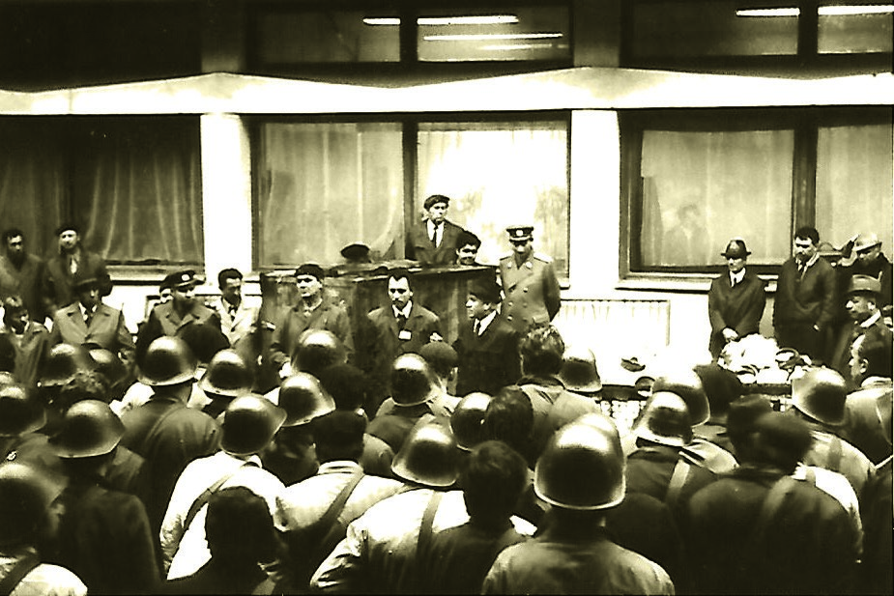
Bilanț la „Emailul Roșu
”
La inițiativa Comandamentului Apărării Civile București de a realiza filme de instrucție de apărare civilă de către județe și a le prezenta în cadrul unui concurs, Statul Major Apărare Civilă Jud. Sibiu a realizat un film video tot pe tema aducerii în stare de funcționare a unui P.T.P. Prin implicarea unui fost coleg de școală – Plăieșu Gheorghe –, a șefului de stat major apărare civilă de județ, am realizat acest film pentru instruirea personalului ce încadra P.T.P. -urile, cu explicații amănunțite (organizare, încadrare, atribuțiile personalului). Am obținut locul I, fiind singurii care am prezentat înregistrarea video (la noi asemenea prezentări erau „în fașă”), dar a costat 23 mii lei.
Am organizat și desfășurat, în orașul Copșa Mică, la întreprinderea CARBOSIM, primul exercițiu de intervenție în cazul avarierii instalației de fabricare a „stiplexului”. Poluarea cu particule de negru de fum era atât de avansată, încât unde puneai piciorul se ridica norul de praf de negru de fum. Pot să afirm că fiecare deplasare la această întreprindere m-a costat curățarea chimică a costumului militar.
Am desfășurat exercițiul de intervenție în cooperare cu pompierii orașului, grupe sanitare de Cruce Roșie și cu sprijinul formației de apărare civilă de la I.M.M.N. Copșa Mică (întreprindere aflată vizavi de Carbosim, pe partea opusă a drumului asfaltat. Directorul I.M.M.N. Copșa Mică cu greu a aprobat participarea, care a necesitat aprobarea șefului apărării civile pe județ (se lucra pentru export).
Ca ofițer 2 cu protecția antichimică, am fost repartizat să răspund de activitatea formațiunilor de apărare civilă din oraș. Afirm, fără să greșesc, că aveam greutăți în procurarea măștilor contra gazelor contra cost de către personalul încadrat la aceste întreprinderi poluatoare: efectivul e personal varia de la o lună la alta și nu aveam de la cine să recuperez ratele aferente, cum prevedea ordinul emis în acest sens. Construirea coșului gigant de evacuare a gazelor toxice emanate nu a rezolvat problema - gazele nu au fost evacuate deasupra norilor care se formau, ci ajungeau aproape de municipiul Mediaș, situat undeva la 15-18 km de Copșa Mică.
Ca fapt divers, mai menționez o întâmplare legată de modul cum am reușit să-mi schimb locuința dintr-o cazarmă veche, vizavi de piața din orașul de jos. Locuiam într-un apartament cu două camere, bucătărie, acces la W.C. și baie, care nu mai corespundea cerințelor: aveam o fată de 18 ani și un băiat de 10 ani, total neindicat să doarmă împreună în aceeași cameră. Garnizoana susținea că prioritățile momentului sunt asigurarea locuințelor pentru piloții de elicoptere, pe noi să ne ajute Consiliul Popular Județean, unde suntem cu sediul. Mi-am luat inima în dinți și am cerut programare în audiență pe această temă la primul secretar – Vasile Bărbuleț.
Nu eram unicul caz în statul major de apărare civilă care și-a rezolvat problema locuinței în acest fel. Responsabilul cu înscrierile în audiență m-a atenționat că este un vot de blam pentru șeful meu direct, dacă îmi mențin solicitarea!!! Nu am renunțat, având motivele mele sus menționate. La audiență, primul secretar m-a întrebat: „- Vrei să te scot la raportul ministrului apărării naționale, care vine mâine în garnizoană?” Răspunsul meu a fost: „- Sunt de acord, dacă nu aveți altă soluție.” Până la urmă mi s-a repartizat o locuință cu 3 camere, bucătărie, baie, în locul unui individ plecat în Germania. Probabil că șeful meu direct a fost atenționat pentru lipsă de preocupare față de nevoile subordonaților, pentru că acesta m-a atenționat să fiu îmbrăcat în haine civile când voi discuta cu „cetățeanul străin”. Nu a fot cazul, că nu l-am întâlnit. Bănuiesc că a vorbit după pățania dânsului cu un cetățean străin, cu care ducea tratative pentru un schimb de locuințe, înainte de plecarea acestuia în Germania. A fost depistat de securitate și a fost informat primul secretar.
Prin menționarea faptului că eu continuam să organizez și să conduc exerciții pe platforma industrială INDEPENDENȚA I, deși nu eram la operații, Mr. Popescu Vasile mă dubla, pentru a câștiga experiență. La exercițiul de care pomenesc au fost implicate întreprinderile „Libertatea”, „7 Noiembrie”, „Flamura Roșie”, I.P.L. Sibiu și, evident, „Independența I”. Au colaborat grupul județean de pompieri, grupele sanitare Crucea Roșie, gărzile patriotice, inclusiv unitatea militară de elicoptere, care și-au planificat zboruri în momentul solicitat pentru a marca atacul din aer asupra platformei industriale. S-au scos la exercițiu inclusiv tunuri a.a., depozitate de G.P. la întreprinderea Independența I. Au participat ofițerii responsabili cu apărarea civilă de la unitățile militare din garnizoană. Apărarea civilă a devenit o specialitate cunoscută și apreciată în garnizoană.
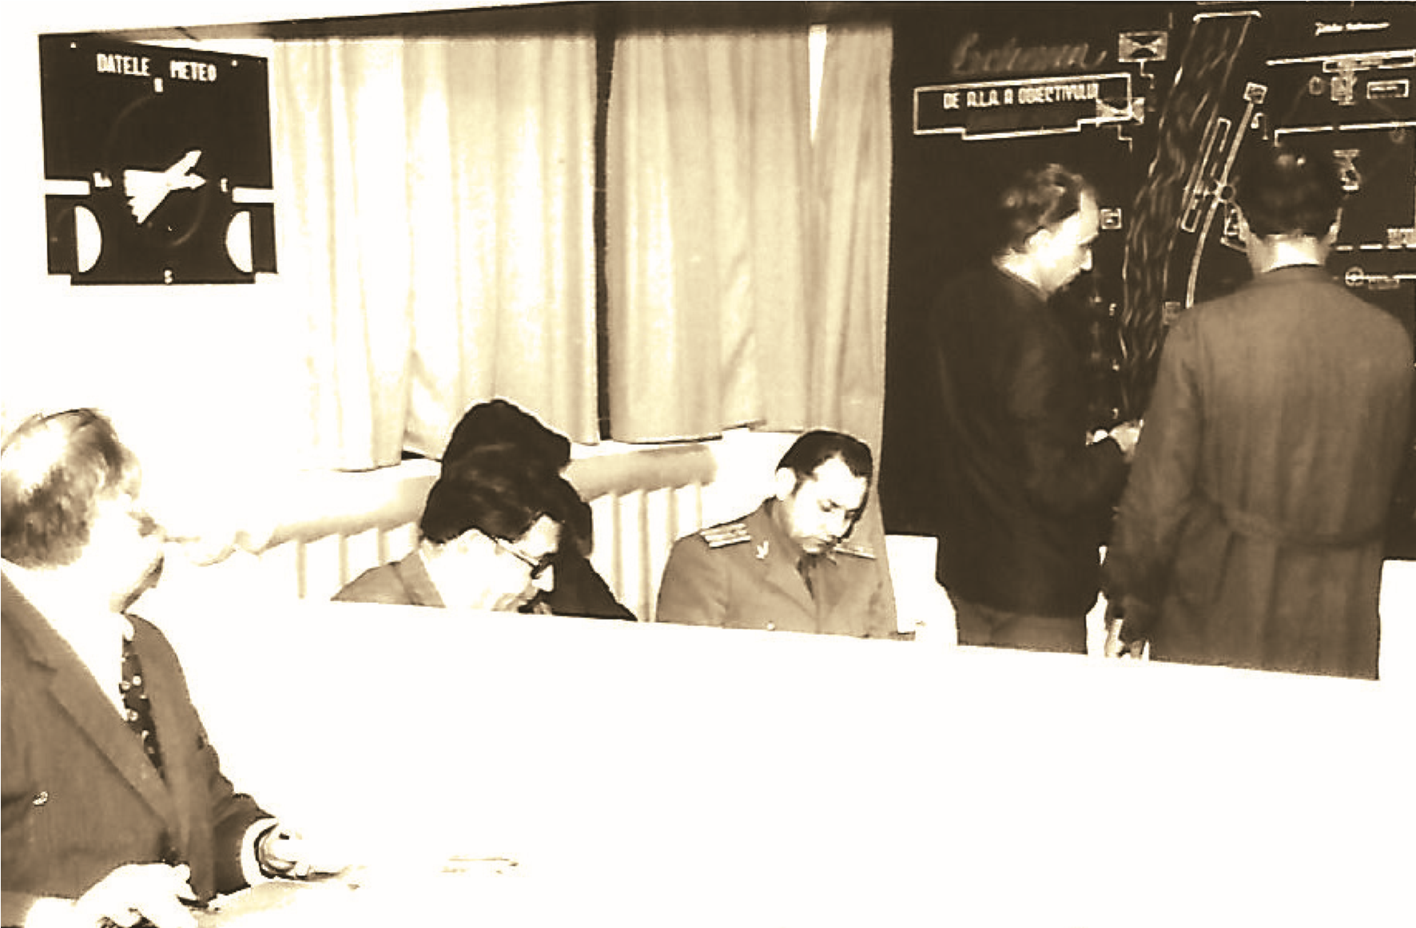
La întreprinderea „7 Noiembrie
”
Am fost primul ofițer de apărare civilă care am defilat în fața formațiunilor de apărare civilă cu ocazia zilei de 23 August, lucru cu care s-a mândrit Lt.col. Bunea N. la Comandamentul Apărării Civile București.
La exercițiul D.-E. (dispersare-evacuare) am condus un punct de lucru, unde se simula evacuarea unei părți din populație cu bagaje pregătite și îmbarcarea în tren, în gara Turnișor (gara mică a Sibiului).
În urma pensionării Col. Teglaș I., pe funcția acestuia a fost numit Lt. col. Spiridon. Nu cunosc cu ce medie și pe ce loc a terminat studiile la A.M.G., dar, auzindu-l pe șeful meu direct pomenindu-i numele la T.O. în convorbire cu alt șef de stat major județean de apărare civilă, (mi-am dat seama că era în urma lor), cu mențiunea: „- Vezi că vine Spiridon și te alarmează!”, urmat de râsete. Luându-și în serios funcția unde a fost numit, a plecat să alarmeze state majore de apărare civilă județene, cu implicarea în acțiune a unor fabrici și uzine: aducerea la sediul respectiv a directorilor, alarmarea subunității de serviciu de apărare civilă din schimbul respectiv, controlul magaziei cu materiale de intervenție și alte probleme pe care le stabilea la fața locului. Adevărul este că nu puteai impune măsuri care să împiedice desfășurarea normală a producției, fără aprobarea șefului apărării civile pe județ (primul secretar), care, în prealabil, trebuia informat.
Întâmplarea a făcut ca Lt.col. Bunea N., fiind plecat în concediu, m-a lăsat la comanda statului major. Dar și primul secretar V. Bărbuleț era în concediu, iar de problemele de apărare civilă a rămas să se ocupe vicepreședintele Consiliului Popular Județean. În momentul alarmării statului major apărare civilă județean, vicepreședintele era plecat la aeroport pentru a primi o delegație, deci, nu puteam să-l contactez pentru a primi aprobări pentru ce cerea Tov. Spiridon – alarmarea unor fabrici pentru a controla problemele mai sus amintite. I-am explicat că nu pot face acest lucru fără aprobare. Nu am cui să mă adresez în momentul de față. La care, enervat, a început să țipe la mine. Replica mea a fost scurtă: „- În aceste condiții eu nu mai execut nimic!”
Imediat a telefonat la Lt.col. Bunea N. pentru a-l chema la sediu și a conduce mai departe lucrurile.
Țin să menționez un fapt. Dacă în 1978 eram „nea Martini”, eu fiind mai mare în promoție și grad, am devenit „ce faci Martini?”, apoi, mai târziu, nebăgat în seamă.
Am menționat în amintirile mele de hotărârea Gen. Lt. Geoană I. de a ordona efectuarea unui studiu la fiecare stat major de protecție civilă județean pentru a aproxima urmările unui atac nuclear asupra municipiului de județ (o lovitură nucleară de 20 kt) și a modalităților de acțiune ale formațiunilor de apărare civilă în aceste condiții. Cum ofițerul cu protecția antichimică era un fel de „moașă comunală”, responsabil nu numai de modul de acțiune a formațiunilor de apărare civilă antichimică, dar și de cele sanitare și de asigurare materială, lui i-a revenit sarcina întocmirii acestui studiu. Șeful de stat major apărare civilă județean Sibiu nu s-a îngrijit nici măcar de aprobarea pentru implicarea șefilor de comisii de specialitate în realizarea studiului, rămânând totul în sarcina ofițerului 2 cu protecția antichimică. Studiul, pe baza hărţilor întocmite, se înainta Comandamentului Apărare Civilă București pentru a fi studiate și dezbătute toate variantele primite de la județe și să adopte un model, după care să se lucreze. Până la urmă s-a însușit modelul lucrat de Lt.col. ing. Schwetter Rudolf de la statul major de apărare civilă din județul Brașov, completat cu concluziile și observațiile la soluțiile ordonate de Comandamentul Apărării civile București.
Studiul s-a extins și pentru urmările unui atac chimic și biologic. După realizarea acestui studiu, aceste documente vor face parte din documentele operative ale statului major de apărare civilă județean. Nici nu s-au șters ecourile muncii la care urma să ne înhămăm – ofițerul de la Brașov a fost anunțat că va fi mutat la o mare unitate minieră constituită din militarii încorporați din rândul minerilor. Ofițerul mai sus menționat a preferat să treacă la pensie, decât să fie mutat la Petroșani.
Fostul meu coleg, Lt.col. Popovici S., îl cunoștea pe ofițerul de la Brașov dintr-o activitate comună la Centrul de Instrucție de la Făgăraș și avea numai cuvinte de laudă la adresa lui.
Prin ieșirea la pensie a șefului de stat major apărare civilă județean Cluj-Napoca, Col. Stănculescu, ofertat pentru preluarea funcției a fost Lt.col. Bunea N., care a refuzat oferta. În aceste condiții, alegerea s-a oprit la persoana Lt.col. ing. Cortea Ion, ofițer 2 cu protecția antichimică, fost coleg de cameră cu Lt. col. Bunea la cursul post-academic. Odată sosit, ordinul de încadrare pe funcția de șef de stat major apărare civilă județean Cluj, mi-a făcut oferta să solicit mutarea mea la acest stat major, pe funcția de ofițer cu protecția antichimică. Ne cunoșteam din timpul școlii de ofițeri chimic de la Câmpulung-Muscel și, mai nou, din diverse activități de protecție civilă desfășurate la Sibiu, unde a participat, făcând parte din colectivele de control. Mi-a surâs varianta: mă apropiam de locul de baștină – Câmpia Turzii și de fiica mea, repartizată, după absolvirea facultății, la liceul din Jibou, județul Sălaj.
Mi-am exprimat dorința prin telefon, la ofițerul cu cadrele de la Comandamentul Apărării civile București, care m-a sprijinit, cu condiția găsirii unui înlocuitor. Înlocuitorul fiind depistat în persoana Cpt. Balcu, fost comandant de companie elevi subofițeri chimiști și acceptat de Comandantul Apărării civile București.
Lucrurile au decurs cu rapiditate, primind ordinul de mutare la cerere în garnizoana Cluj-Napoca, după finalizarea acelui studiu mai dinainte amintit.
M-am deplasat la noul meu loc de muncă în august 1987. Am găsit Statul Major de Apărare Civilă Județean Cluj cu componența schimbată: singurul ofițer care a rămas din vechea gardă fiind Lt.col. ing. Arciudean – ofițer cu protecția-adăpostire. Noul încadrat pe funcția de ofițer 2 cu operațiile până atunci practica funcția de ofițer cu pregătirea fizică la liceul militar din Câmpulung Moldovenesc, apoi la Cluj. Deci, oarecum, cu cunoștințe insuficiente pentru această muncă, dar dispus la efort pentru a se ridica la înălțimea cerințelor. Știa noul șef de stat major de ce m-a ofertat și m-a solicitat la Cluj-Napoca.
Venind din Sibiu, am trecut prin toate funcțiile direct sau tangențial și am încercat să transmit din cunoștințele mele dobândite pe linie de apărare civilă noului încadrat la operații. Afirm cu siguranță că am găsit receptivitate și, pe cât posibil, m-a ajutat în problema obțineri audienței și ieșirii la raportul Gl. Col. Tutoveanu.
Am preluat răspundere pe linie de apărare civilă pentru municipiul Dej, de unde am colaborat cu un tehnician de apărare civilă, fost ofițer chimic pensionat – Florea. În persoana primului secretar P.C.R. municipal am găsit un sprijin, cu care am încercat să ridic nivelul muncii de apărare civilă și receptivitatea directorului combinatului chimic din Dej, care confunda sprijinul gărzilor patriotice din întreprindere cu munca de apărare civilă.
Cei doi tehnicieni de apărare civilă de la statul major de apărare civilă județean, existenți în schema de încadrare, de multe ori nu își găseau preocuparea orientată suficient. Unul dintre ei, cu talent pentru scris cu tuș pe hartă, a început să fie folosit ca atare, iar al doilea cu preocupări pentru instalații din P.C. județean (lucrare subterană) și pentru sirena dinamică cu aer comprimat de la P.C. municipal Cluj-Napoca, aflat în subsolul hotelului „Belvedere”. Afirm că această sirenă înlocuia puterea tuturor sirenelor electrice declanșate centralizat din punctul de comandă județean, dar presupunea o permanentă supraveghere a instalației, lucru ce nu se asigura decât ocazional, la diverse exerciții. Am înțeles că, ulterior, s-a renunțat la folosirea ei, eliberând locația în favoarea hotelului.
În toamna anului 1987, am fost întrebat de ofițerul cu cadrele al Comandamentului Apărării Civile București dacă doresc să particip la examenul pentru gradul de colonel. Răspunsul meu a fost că nu am făcut cursul post-academic pentru specialitatea de chimie, ci un curs de perfecționare pentru specialitatea apărare civilă. M-am trezit cu aprobarea ministrului apărării naționale pentru a participa la examenul de colonel în specialitatea apărare civilă. Cu sacrificarea unei părți din concediul pe anul 1988, am participat, împreună cu Lt.col. ing. Cortea I., la o pregătire pe cont propriu la Comandamentul Apărării Civile București. Lt. col. ing. Podar s-a dovedit a fi o gazdă bună pentru pregătire.
La examen, apărarea civilă a fost a doua grupă ca număr de participanți (12), după specialitatea de arme întrunite (infanterie). Din partea trupelor chimice – un singur participant – în persoana Lt. col. Aurică Victor. A fost o sesiune de examen pentru cei amânați din diverse motive.
Cu media generală 8,57, m-am clasat înaintea altora, chiar încadrați pe funcție de șef de stat major apărare civilă județean. Cu examenul luat, am obținut un spor la solda de grad, cu care m-am mulțumit.
Anul 1989, cu revoluția declanșată, a dus la mobilizarea efectivului statului major apărare civilă în sediul de pe strada Isac. Cei doi tehnicieni de apărare civilă, făcând parte din personalul civil, s-au deplasat în oraș pentru a ne informa despre situația existentă în municipiul Cluj-Napoca. Situația politico-militară a țării încheindu-se în favoarea revoluționarilor, cu schimbarea guvernului, fuga, judecata și execuția cuplului Ceaușescu.
Noul ministru al apărării, în persoana Gl. Militaru, a impus concentrarea organismelor militare județene în Comandamentul Militar Județean, format din C.M.J., gărzile patriotice (trupe teritoriale) și apărarea civilă. În acest organism am fost cooptat ca șef birou stat major, care prevedea gradul de colonel și am fost avansat în grad în august 1991. Desființarea acestui organism în anul 1994, după o perioadă de 4 ani, a însemnat revenirea la organizarea existentă dinainte de revoluție, adică C.M.J., stat major județean de apărare civilă, iar gărzile patriotice în trupe teritoriale în subordinea A. 4-a.
S-a pus problema acceptării de către mine a unui birou ce prevedea ca funcție gradul de locotenent colonel, condiție ce însemna o retrogradare din funcție (nu am fost de acord) și, îndeplinind condițiile de pensionare, având 55 ani, am trecut la pensie începând cu data de 01.09.1994.
Până la avansarea la gradul de colonel, am mai trecut printr-un șoc, care m-a nemulțumit și m-a determinat să cer ajutorul Gl. Lt. Geoană pentru a fi scos la raportul ministrului apărării naționale. Mașinațiunile comandantului C.T. Cluj au stat la originea nemulțumirilor mele. Prin înființarea la C.T. Cluj a unei secții de apărare civilă, al cărei șef a devenit Col. ing. Cortea I., s-ar fi creat o funcție și pentru încadrarea mea pe funcție de colonel și pentru a fi avansat în august 1990.
Până la urmă, încadrarea mea pe funcție de colonel la Biroul stat major la Comandamentul Militar Județean a fost o urmare a sprijinului primit din partea Gl. Lt. Geoană.
Micimile de caracter ies la suprafață când nu te aștepți! Cum ați califica dumneavoastră, cititorii acestor rânduri, când acest comandant al C.T. Cluj vine la Comandamentul Militar Județean (comandant fiind Col. Vătășescu), este invitat la cafea și discută diverse probleme, urmând să dea citire ordinului de trecere în rezervă a celui pomenit în plenul adunării unității (fără să dezvăluie scopul venirii sale). Am dat un exemplu, pentru a nu vorbi de felul cum a procedat cu mine.
Luând exemplul ofițerilor din eșalonul 2 al Marelui Stat Major și la Comandamentul Apărării Civile s-a încercat un astfel de demers, care viza chiar persoana comandantului. Informat fiind de existența acestei adunări, comandantul a pătruns în sală și a ordonat dispersarea participanților: soarta dânsului s-o hotărască cei din conducerea armatei și nu o adunare a subalternilor.
Cel care a ajuns pe scaunul care conducea treburile apărării civile pe țară, înainte de a fi avansat la gradul de general de brigadă și pensionat, nu a uitat să creeze o fracțiune de responsabil cu munca de apărare civilă la parlament, unde să fie încadrat tot el.
Acestea sunt amintirile mele din perioada cât am lucrat în cadrul apărării civile, cu bune și cu rele, cu plusuri și minusuri în munca mea. Am vrut să rămână scris, să nu zboare în vânt constatările mele. Poate unele afirmații sunt șocante, dar poartă sămânța adevărului greu de digerat. Nu exclud varianta ca unii să afirme că sunt exagerări. Pot sta la dispoziție pentru explicații suplimentare!!!
În încheiere, eu m-am străduit să redau sincer evenimentele la care am participat, fără a-i stârni pe cârcotași. Respectul pentru bătrânețe este una din cele mai admirabile trăsături ale speciei umane.
FAPTE DIN ISTORIA
CHIMIEI MILITARE
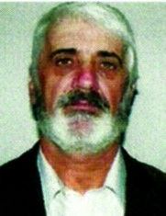
Lt. col. (ret.) Viorel Gârtan
MINISTERUL FORŢELOR ARMATE ALE R.P.R.
Regimentul 246 Desant Paraşutare
13 oct. 1955
Nr. 022384
Or. Buzău
COMANDANTUL FORŢELOR AERIENE MILITARE
Raportăm următoarele:
În noaptea de 14 spre 15 septembrie 1955 ora 23.00 plutonul chimic al acestei unităţi a avut planificat o aplicaţie tactică instituită „trageri de noapte cu aruncătorul de flăcări asupra punctelor fortifi cate”.
În desfăşurarea alarmei cand plutonul chimic al acestei unităţi era in plină activitate s-au intamplat următoarele:
- la sfârşitul exerciţiului, 15 septembrie 1955 ora 22.30, soldatul Cuţitaru Francisc şi sold. frt. Iosipan Vasile din plutonul chimic executau trageri asupra unei ţinte fi xe cu aruncătorul de flăcări model german (capacitate 10 l). După primul jet s-a spart tubul fl exibil de la aruncătorul de fl ăcări a soldatului Cuţitaru Francisc. Datorită presiunii cu care ieşea lichidul inflamabil, o parte din el a curs pe militar şi o parte in jos. In acest timp militarul a luat foc şi s-au aprins hainele de pe el.
- Locot. Preda Petre Cezar, care era directorul acestui exerciţiu şi ordona tragerea, văzand această situaţie a intrat direct in foc şi a degajat militarul de aruncătorul de fl ăcări şi pe urmă a tras hainele de pe militar cu cea mai mare repeziciune, scăpandu-l de acest pericol.
- Ofiţerul s-a soldat cu arsuri la maini, iar militarul cu arsuri la spate şi la maini. Ambii au fost internaţi in
spital, ofiţerul a stat 10 zile, iar militarul 20 de zile, vindecandu-se complet.
În ajunul acestui exerciţiu aruncătoarele de fl ăcări au fost verifi cate cu apă şi tot cu aceeaşi presiune, la care
a fost lichidul infl amabil.
Faţă de cele de mai sus propun ca locot. Preda Petre Cezar să fi e decorat cu ORDINUL MUNCII sau recompensat cu una soldă pentru curajul, darzenia şi grija faţă de subordonaţi scăpand militarul de la pericolul de moarte prin ardere, iar soldatul Cuţitaru Francisc să fi e inaintat la gradul de CAPORAL pentru curajul şi calmitatea de care a dat dovadă.
Anexăm şi propunerea pentru decorare.
COMANDANTUL RGT. 246 DESANT PARAŞUTARE
Maior Baştan Grigore
LOCŢIITOR POLITIC
Maior Tarnovschi Alexandru
ŞEFUL BIR EVID. OFIŢERI
Locot. Zaharia Constantin
P R O P U N E R E de decorare cu: ORDINUL MUNCII
a Locot. (Chimic) PREDA PETRE CEZAR – Şeful Serv. Chimic Rgt. 246 D.P
În actuala funcţie lucrează de la 05.06.1954
Născut la: 13.07. 1933 in: com. Baldovineşti – Balş Ocupaţia înainte de a intra în armată: elev.
Apartenenţa politică: U.T.M. din 1951, naţionalitatea: roman
De când este în armată: 23 august 1951 De când este ofiţer: 27.02. 1953 serg. reang.
Ce decoraţii ale R.P.R. a mai primit – …………
Se propune la decorare pentru următoarele fapte:
Ofiţerul, in noaptea de 14 spre 15 septembrie 1955, a avut o aplicaţie tactică instituită „trageri cu aruncătorul
de fl ăcări asupra ţintelor fixe”, fi ind directorul exerciţiului şi ordona tragerea cu aruncătorul de fl ăcări asupra ţintelor fixe; soldatului
Cuţitaru Francisc i s-a defectat aruncătorul de fl ăcări şi a luat foc. Ofiţerul văzand această situaţie, a intrat direct in foc şi cu cea mai mare repeziciune a scăpat militarul de la moarte prin ardere. Datorită curajului de care a dat dovadă, darzenie şi grija faţă de subordonaţi, propun să fi e decorat cu ORDINUL MUNCII.
COMANDANTUL RGT. 246 LOCŢIITOR POLITIC
DESANT PARAŞUTARE Maior Tarnovschi Alexandru Maior Baştan Grigore Data 13.10. 1955

O R D I N U L
COMANDANTULUI FORŢELOR AERIENE
MILITARE
Nr. C 70
…noiembrie 1955 Bucureşti
În noaptea de 14/15 septembrie 1955, la U.M.04381 Buzău, la o aplicaţie cu trageri de noapte cu
aruncătorul de flăcări s-a spart la primul jet tubul flexibil al aruncătorului de flăcări purtat de soldatul
CUŢITARU FRANCISC.
L i c h i d u l incendiar scurs parte pe echipament, parte pe jos, a luat foc aprinzand şi hainele militarului. Locotenentul PREDA P. CEZAR, comandantul plutonului văzand această situaţie, a intrat direct in foc, a degajat militarul de aruncătorul de fl ăcări şi pe urmă trăgand hainele de pe militar cu cea mai mare repeziciune l-a scăpat de la o moarte sigură.
Pentru această faptă, O R D O N:
Citarea prin ordin pe Forţele Aeriene Militare a locotenentului PREDA P. CEZAR din
UM 04381 Buzău pentru curajul, darzenia şi grija faţă de subaltern, scăpand militarul de la pericolul de moarte prin ardere. Prezentul ordin se va aduce la cunoştinţă tuturor militarilor şi angajaţilor civili din Forţele Aeriene Militare.
PENTRU COMANDANTUL FORŢELOR AERIENE
MILITARE
ŞEFUL DE STAT MAJOR AL F.A.M.
General-maior CONSTANTIN ŞANDRU
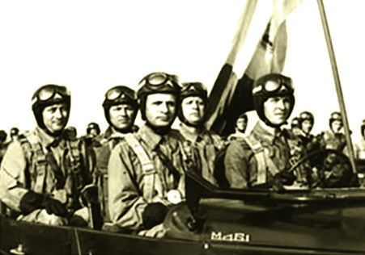
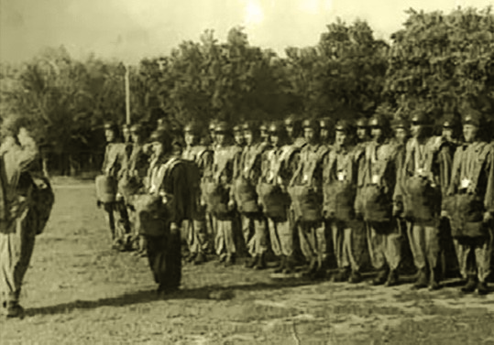
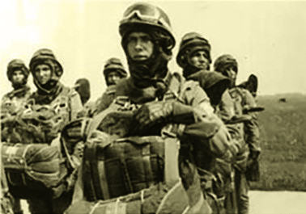
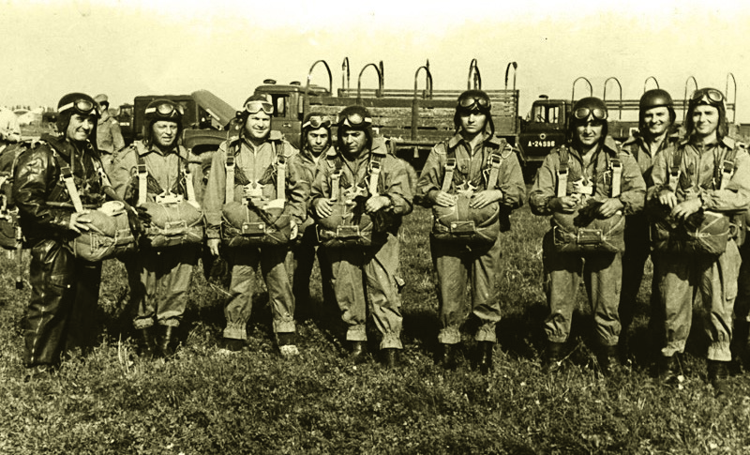
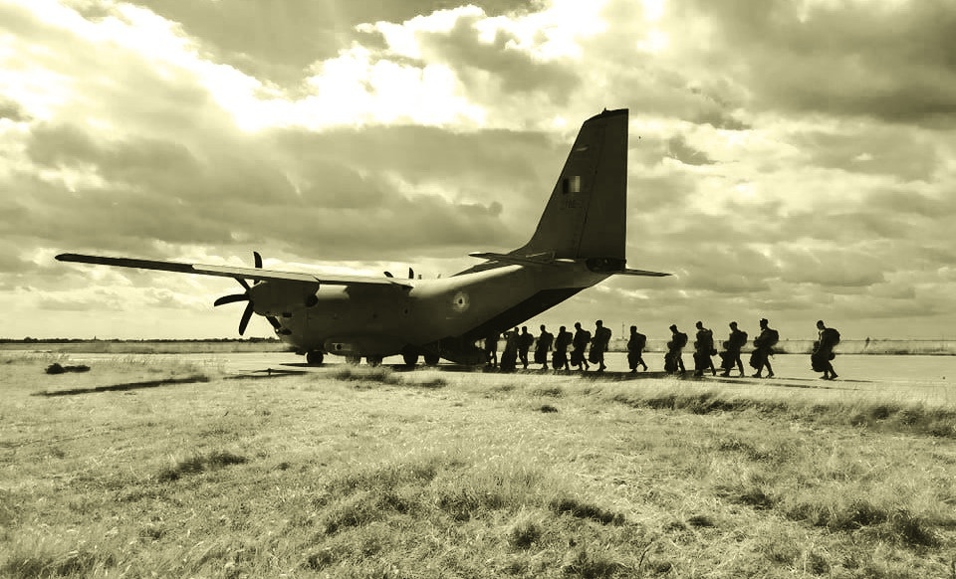
DEZINFORMAREA

ÎN RĂZBOIUL HIBRID
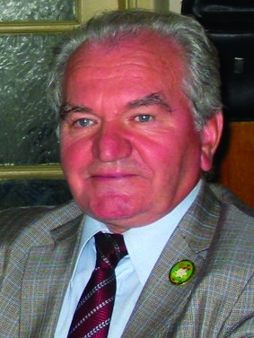
Gl. Bg. (ret.) Vasile Ignat
I. Definiţie și concept
Pentru înţelegerea termenului este necesar de la început să definim conceptul de dezinformare. În afară de definiţia din Dicţionarul Explicativ al Limbii Române, o definiţie general acceptabilă o găsim într-o lucrare de
referinţă a lui Henry-Pierre Cothola (Epopeea dezinformării – editura militară București 1991), care consideră că „dezimformarea reprezintă ansamblul procedurilor dialectice puse în joc în mod intenţionat pentru a reuși manipularea perfidă a persoanelor, grupurilor sau unei întregi societăţi în scopul de a le devia conduitele politice, de a le domina gândurile sau chiar de a le subjuga”. De asemenea, putem defini dezinformarea ca o acţiune imorală și periculoasă, deoarece desemnează o acţiune comunicaţională care utilizează diverse mijloace pentru a influenţa guverne străine, a discredita opozanţii politici, a induce în eroare forţe adverse, a induce o serie de convingeri și de a determina anumite atitudini ale maselor.
În cadrul elementelor definitorii ale actiunilor de dezinformare vom regăsi:
- scurgerea intenţionată de informaţii false;
- propaganda neagră;
- descurajarea psihologică a adversarilor din interior;
- disimularea surselor și a scopurilor reale.
Societăţile umane, încă de la începuturi, sub diferite forme de organizare, au simţit nevoia de a determina alte societăţi (state) să adopte o conduită diferită de cea pe care o aveau în momentul respectiv. Realizarea acestui scop se făcea prin utilizarea forţei proprii, dar și prin acţiuni de dezinformare, care însoţeau acţiunile militare, îmbrăcând în acea perioadă forme mai simple, cum ar fi lansarea de zvonuri.
În Arta Războiului, Sun Tzu spune că toată arta războaielor se bazează pe înșelătorie și constă în abilitatea de acţiune în a învinge adversarul fără luptă. Pentru asta este nevoie de:
- discreditarea a tot ce merge bine în ţară;
- implicarea conducătorilor în acţiuni ilegale;
- subminarea autorităţii acestora;
- răspândirea discordiei între cetăţeni;• învrăjbirea tinerilor împotriva bătrânilor;
- ridicularizarea tradiţiilor.
Fenomenul război, în ultimele secole, s-a manifestat, în principal, prin confruntarea brută în care mijloacele folosite erau, în principal, distructive și letale. În prezent mijloacele non-militare au rolul cel mai important, iar forţa militară este menţinută în rezervă, cu rol de avertizare-ameninţare, care ar putea fi folosită, la nevoie, după principiul „când diplomaţia tace armele vorbesc”.
Dezinformarea a existat în orice confruntare armată, deoarece orice comandant militar este interesat să ascundă de adversarul său informaţiile despre vulnerabilităţile trupelor proprii, dar și să-i anihileze vigilenţa în legătură cu punctele tari și cu intenţiile sale.
Odată cu dezvoltarea noilor tehnici de informare și comunicare, mijloacele de dezinformare s-au multiplicat și perfecţionat. În prezent, cel mai eficient mod de dezinformare se realizează prin implicarea televiziunilor și reţelelor de socializare. Un exemplu mai recent este despre scutul de la Deveselu și asocierea acestuia cu presupusul criminal Gheorghe Dincă din Caracal.
Dezinformarea se poate realiza și cu ajutorul prelucrării fotografiilor, a înregistrărilor audio și video, prezentându-se publicului o realitate contrafăcută drept realitate. Se demonstrează tot mai mult că instituţiile de presă au devenit un fel de anexă a reţelelor sociale și a internetului. Au dispărut filtrele de comunicare în spaţiul public, iar în goana actualităţii informaţionale nu mai sunt prelucrate, selectate de jurnaliștii cu experienţă și de experţi în conducere, iar unele imagini, inserturi video și declaraţii sunt luate drept adevăruri. Nimeni nu mai are timp să reflecteze, să verifice pentru că pierde startul în goanna de a produce emoţii publicului și de a contabiliza vizualizările/ audienţele. În zilele noastre dezinformarea este folosită cu succes în toate confruntările pentru influenţarea populaţiei în desfășurarea și obţinerea succesului în războiul hibrid.
Razboiul hibrid este definit drept o interacţiune dinamică între elemente de hard power (consolidarea forţelor militare, dispunerea de forţe și capabilităţi militare în zone de conflict, finanţarea unor mișcări separatiste, activităţi de destabilizare și subminare a securităţii unui stat sau regiuni și soft power (menţinerea unei dependenţe economice sau energetice, aplicarea de sancţiuni economice, derularea unor campanii de propagandă, dezinformare și influenţare, derularea de acţiuni cibernetice etc.) - conform definiţiei revistei S.R.I.
Caracteristici ale războiului hibrid:
- exploatează vulnerabilităţile naţionale în plan politic, militar, economic, social, informaţional și al infrastructurii;
- poate fi iniţiat și desfășurat atât de state, cât și de structuri non-statale;
- poate să utilizeze mijloace de crimă organizată și acţiuni teroriste, asasinate, crime în scopul tulburării grave a ordinii publice;
- folosește atacurile mai puţin vizibile pentru a fi greu de detectat și se bazează deseori pe tehnologia digitală de diseminare a informaţiilor.
Razboiul hibrid a devenit cea mai mare ameninţare la adresa securităţii a secolului XXI-lea. Contrar războiului convenţional, formele hibride nu presupun acţiuni directe sau declarative de război deschis, ci, mai degrabă, presupune acţiuni complexe care se derulează constant și care sunt într-o continuă dezvoltare. Conflictul nu are o delimitare geografică sau o componentă de infrastructură, iar populaţiile nu mai sunt principalii combatanţi în aceste conflicte. In schimb, acestea devin teritorii asupra cărora se dispută.
Un exemplu de utilizare a dezinformării este războiul hibrid care s-a desfășurat și se desfășoară în Ucraina. Vom evidenţia câteva acţiuni ale Moscovei specifice războiului hibrid, astfel:
- Campania de influenţare în alegerea președintelui pro-rus Victor Ianukovici. Din postura de președinte, acesta a semnat, în anul 2010 ,prelungirea acordului ruso-ucrainean privind staţionarea forţelor Federaţiei Ruse în Crimeea până în anul 2017 și acordul de împrumut de 15 mld. USD din Rusia. Condiţia a fost ca președintele să nu semneze Acordul de asociere cu UE, iar acest lucru a declanșat protestele de mare amploare la Kiev, precum și îm toată ţara.
- Anexarea peninsulei Crimeea (18.03.2014) fără să tragă un foc de armă, beneficiind de sprijinul populaţiei de etnie rusă, de acţiunile unor militari fără însemne de apartenenţă, infiltraţi anterior, precum și de prezenţa a zeci de mii de militari la graniţă, cu justificarea de a preveni infiltrarea unor elemente teroriste în Rusia.
- Sprijinirea secesiunii regiunilor Lugansk și Donetsk populate majoritar cu etnici ruși, autoproclamate republici, sub pretextul existenţei unei intenţii de exterminare a rușilor din Ucraina.
- Acţiunile desfășurate pentru câștigarea încrederii populaţiei de etnie rusă din Ucraina, care s-a pronunţat pentru integrarea republicilor autoproclamate în Federaţia Rusă.
Fără acces la mass-media și la reţelele sociale din statele victimă, războiul hibrid nu ar fi posibil sau ar lua alte forme.

II. Combaterea dezinformării
Dezinformarea nu trebuie confundată cu eroarea de informare, care nu este deliberată. De exemplu, dacă o agenţie de știri difuzează o informaţie despre care nu se știe că este adevărată, dar despre care se crede că este adevărată, aceasta nu este o dezinformare propriu-zisă. În combaterea dezinformării trebuie să cunoaștem, în principal, propaganda folosită, astfel:
- demontarea informaţiei - prin crearea unei imagini plauzibile pentru un conducător, o ţară, dar bazată pe falsuri prin folosirea mimicii și substituirea conceptelor;
- întărirea convingerii - prin apelarea la autoritate, religie, istorie, etc., cu scopul de a reconfigura promisiunile propagandei;
- prezentarea evenimentelor în alb și negru;
- omisiunea subiectului - prin trecerea cu vederea a subiectelor care distrug scopurile propagandistice, precum și prezentarea selectivă a informaţiei;
- distragerea atenţiei - sustragerea atenţiei de la problemele reale și urgente la cele neimportante și irelevante;
- discreditarea și marginalizarea oponenţilor;
- folosirea prejudecăţilor și stereotipurilor;
- cultivarea unui model pozitiv-prezentând persoana în favoarea căreia se face propaganda ca sursă unică a adevărului, deţinătoarea unor calităţi umane înalte.
Pentru a nu cădea în capcana dezinformării la nivel individual, unii experţi, dar și Serviciul Cercetare al Parlamentului European, propun câţiva pași, astfel:
- verificaţi sursa și autorul, conţinutul informaţiei, a momentului și contextului în care a fost dată;
- verificaţi informaţia prin accesarea unor publicaţii care de-a lungul timpului s-au dovedit credibile;
- să nu te lași sufocat de informaţie;
- utilizarea propriei logici, propriului discernamânt.
În concluzie: dezinformarea poate avea consecinţe grave, poate slăbi coeziunea statală și poate să aducă la veritabile prăbușiri în perioade de criză.
P.S. Am asistat și asistăm, în ultimele luni ale lui 2021 și începutul lui 2022, la un adevărat război informaţional între SUA-NATO și Rusia, referitoare la noua structură europeană de securitate. Vom vedea în perioada următoare cine a folosit mai eficient mijloacele de dezinformare și a avut câștig de cauză sau se va menţine actualul statut privind garanţiile de securitate.
P.P.S. În această perioadă de când a început agresiunea militară a Rusiei împotriva Ucrainei (24.02 2022), asistăm la o confirmare a celor prezentate în articol: de folosire a dezinformării de către mijloacele de informare în masă în prezentarea unor știri, evenimente, fapte etc.

CUVINTE ÎNȚELEPTE
Col. (ret.) prof. univ. Mihai Asimionesei
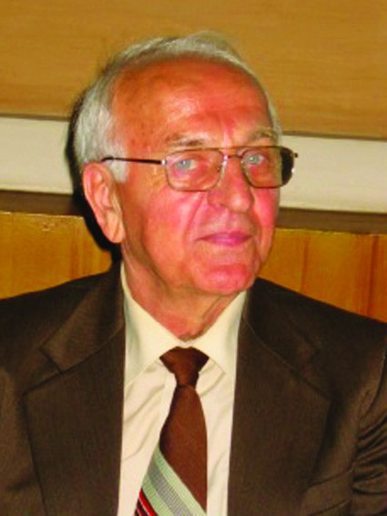
Stimate cititorule, sunt de părere că, la citirea acestor cuvinte înţelepte ale unor personalităţi din toată lumea, sunt necesare scurte opriri, pentru a înţelege gândul autorilor și nu o citire curentă. Materialul este o culegere din mai multe surse, poze cu destinaţie, videoclipuri, internet, din care noi putem să tragem unele învăţăminte pentru viaţă.
- Viața este plină de urcușuri și coborâșuri, fericire și lupte, care îți vor testa rezistența și integritatea, te vor împinge să depășești provocările și te vor lăsa cu lecții care te vor face și mai puternic pe drumul tău.
- Totul începe cu gândurile tale. Când îți schimbi gândurile, transformi calitatea vieții tale.
- Zâmbetul este cea mai ieftină cremă antiriduri. (Leo Roster).
- Cea mai mare greșeală pe care o poți face în viață este să te temi continuu că o vei face. (Elbert
Hubbard)
- Secretul geniului este să transformi spiritul copilăriei în maturitate. (Thomas H. Huxley)
- Primul om care a preferat să înjure decât să dea cu piatra, poate fi considerat inventatorul civilizației. (Sigmund Freud).
- Nimic nu valorează mai mult decât ziua de azi. (Goethe)
- Mulți indivizi din societatea modernă sunt ca barcagiii: trag la vâsle, dar stau cu spatele la viitor. (Henry Coandă).
- Cea mai mare glorie nu o dobândești când ești doborât, ci atunci când te ridici după ce ai căzut. (Confucius).
- Pot rezuma în două cuvinte tot ce am învățat despre viață: mergi înainte. (Robert Frost)
- Când vezi că ai aceeași părere cu majoritatea, este bine să mai reflectezi odată. (Mark Twain)
- Timpul este moneda vieții tale. Este singura monedă pe care o ai, doar tu poți hotărî cum o cheltuiești. Fii atent ca nu cumva să lași alte persoane să o cheltuiască în locul tău. (Carl Sandburg)
- Cărțile mele sunt ca apa. Cărțile marilor genii sunt ca vântul. Din fericite, toată lumea bea apă. (Mark Twain)
- Pe cer nu este nicio diferență între Est și Vest. Fiecare om își creează propriile diferențe și apoi le crede adevărate (Buddha)
- Faima existenței umane nu constă în a trăi, ci în a ști pentru ce trăiești (Leonardo Da Vinci)
- Ținem la viață ca la o femeie iubită: pe zi ce trece, îi descoperim tot mai multe scăderi și nu ne putem despărți de ea (Lucian Blaga)
- A fura idei de la cineva este plagiat. A le fura de la mai mulți est cercetare. (Legea lui Murphy)
- Unii oameni sunt atât de săraci, încât singurul lucru pe care îl au sunt banii. (Autor necunoscut)
- Un om care vede lumea la cincizeci de ani la fel cum a văzut-o la douăzeci de ani a pierdut treizeci de ani din viață. (Muhammad Ali)
- Nu judeca fiecare zi după recolta ce ai recoltat, ci după semințele pe care le-ai plantat. (R.L. Stevenson)

- Nimeni nu poate trăi fără prieteni, chiar dacă stăpânește toate bunurile lumii. (Aristotel)
- Sunt recunoscător tuturor celor care mi-au spus NU. Din cauza lor m-am descurcat singur.
(Albert Einstein)
- Știu că sunt prost, dar când mă uit în jur, prind curaj. (Ion Creangă)
- Fă azi ce alții nu fac, ca să trăiești mâine cum alții nu pot. (Zig Ziglar)
- Nu ne oprim din joacă atunci când îmbătrânim, ci îmbătrânim când încetăm să ne mai jucăm. (George Bernard Show)
- Eu singură nu pot schimba lumea, dar pot arunca piatra în apă pentru a crea mai multe valuri.
(Maica Tereza)
- Banul e cea mai sigură piatră de încercare a firii omenești. (Vasile Alecsandri)
- Frumusețea începe în momentul în care tu decizi să fii tu însuți. (Coco Chanel)
- Nu poți opri valurile, dar poți să înveți să navighezi. (Jon K. Zinn)
- Limpede nu vezi decât cu inima, ochii nu pot să pătrundă în miezul lucrurilor. (Antoine de Saint Exupery)
- A merge cu un prieten prin întuneric este mult mai bine decât a merge singur prin lumină.
(Helen Keller)
- Viața este ca mersul pe bicicletă. Pentru a-ți menține echilibrul trebuie să mergi înainte. (Albert
Einștein)
- Trăiește ca și cum ai muri mâine. Învață ca și cum ai trăi o veșnicie. (Mahatma Gandhi)
- Inteligența e un mijloc de adaptare la mediu al instinctului de conservare. (Camil Petrescu)
- Durerea este temporară, abandonul durează o veșnicie. (Lance Armstrong)
- Nimic nu trebuie să fie inaccesibil speranțelor. Poți spera orice, pentru că viața însăși e o speranță. (Orson Wilde)
- Când puterea de iubire va depăși iubirea de putere, în lume va fi pace. (Jimy Hendrix)
- Nu te duce acolo unde calea te poate duce, du-te în schimb acolo unde nu este nici o potecă și lasă o urmă. (R.W. Emerson)
- Mai bine o dragoste pierdută decât una neavută. (Mircea Eliade)
- Educația formală îți va asigura existența. Autoeducația îți va asigura o avere. (Jim Rohn)
- Toate comorile pământului nu pot compara cu o șansă pierdută. (Amanda Scott)
- Lucrurile nu se întâmplă. Lucrurile sunt făcute să se întâmple. (John F. Kennedy)
- Continuă să-ți spui că lucrurile merg rău, ai șanse mari să devii un probet. (Mihai Eminescu)
- În final nu anii din viața ta vor conta, ci viața din anii tăi. (Isaac Singer)
- Sensul vieții să-i dai sens. (Mircea Eliade)
- A avea un prieten este mai vital decât a avea un înger. (Nichita Stănescu)

- Nu mai aștepta! Momentul potrivit nu vine niciodată. (Napolion Hill)
- Ceea ce nu trăim la timp, nu trăim niciodată. (Octavian Paler)
- Pierdem trei sferturi din noi înșine în încercarea de a fi ca alți oameni. (Arthur Schopenhauer)
- Nu poți fi invidios și fericit în același timp. (Frank Tyger)
- Niciodată nu este prea târziu să fii ce ai fi putut să fii. (George Eliot)
- Educația este cea mai puternică armă ce o putem folosi pentru a schimba lumea. (N. Mandela)
- Mințile extraordinare discută despre idei mărețe. Cele obișnuite discută despre evenimente, mințile mici discută despre oameni. (E. Roosevelt)
- România este patria noastră și a tuturor românilor. E România celor de demult și a celor de apoi. E patria celor dispăruți și a celor ce o să vie. (Barbu Ștefănescu Delavrancea)
- Munca este cel mai potrivit dezinfectant al tuturor neajunsurilor morale. (Nicolae Iorga)
- Patria o face limba și istoria, religia și tradițiile, a da cu piciorul în toate astea este a se lepăda cineva de patria sa. (Spiru Haret)
- Țara noastră nu are ce face cu tineri îmbătrâniți, ci îi trebuiesc bătrâni, mulți bătrâni, însă tineri. (Tudor Arghezi)
- O viață avem, români. Și o cinste! Deșteptați-vă că am dormit destul! (Mihai Viteazul)
- Veselia omului e ca mirosul florilor: ea nu se înalță din suflete veștejite. (Nicolae Iorga)
- Atașează-te de cei care te pot face mai bun și primește pe cei care, la rândul tău, îi poți face mai buni. (Seneca)
- Vorbele bune pot fi scurte și repede rostite, dar ecoul lor este nesfârșit. (Mica Tereza)
- Toți oamenii mari au fost mai întâi copii, dar puțini dintre ei își mai aduc aminte. (A.D. Saint
Exupery)
- Să pari slab când ești puternic și puternic când ești slab. (Sun Tzu)
- Mi-am distrus toți dușmanii, făcându-i prietenii mei prin iertare. (Abraham Lincoln)
- Succesul nu este final, eșecul nu este fatal: curajul de a continua este ceea ce contează. (W. Churchill)
- Nu spune niciodată nu se poate, ci începe cu să vedem. (Nicolae Iorga)
- Un popor fără cultură este un popor ușor de manipulat. (Immanuel Kant)
- În viață nu e o tragedie faptul că nu-ți atingi scopul. Adevărata tragedie e să nu ai unul.
(Benjamin Mays)
- Fericirea este ca o minge: alergăm după ea și cum am prins-o, îi dăm cu piciorul. (Duisseux)
- Lenea este mama a nouă invenții din zece. (L. Murphy)
- Adevărul nu este proprietatea unei singure persoane, ci comoara întregii omeniri. (R. W. Emerson)
- Lumea așa cum am creat-o este un proces al gândirii noastre. Nu o putem schimba fără să ne schimbăm gândirea. (Albert Einstein)
- Nu recunosc alt semn al superiorității decât bunătatea. (Ludwig Van Beethoven)
- Prietenia este lucrul cel mai greu de explicat. Nu este ceva ce se poate învăța la școală. Dar dacă nu ai învățat ce înseamnă prietenia, înseamnă că n-ai învățat nimic. (Muhammad Ali)
- A vorbi despre limba română este ca o duminică. Limba română este patria mea. De aceea, pentru mine, muntele e munte, de aceea pentru mine izvorul izvorăște, de aceea pentru mine iarba, iarbă se spune, pentru mine, viața se trăiește. (Nichita Stănescu)
- Nici frumusețea, nici banul nu fac pe om fericit, ci numai înțelepciunea și cumpătarea.
- Dacă vrei să fi fericit o clipă, răzbună-te. Dacă vrei să fi fericit o viață – iartă!
- Copilul nu datorează părinților viața, ci creșterea.
- Dacă s-ar clădi „CASA FERICIRII”, cea mai mare încăpere ar fi SALA DE AȘTEPTARE!
- Uneori plătim mai mult pentru lucrurile pe care le primim pe gratis!
- Când te ocupi prea mult de defectele altora, n-ai timp să le îndrepți pe ale tale!
- Când ai îndoieli, fă doar un pas mic înainte!
- Nu trebuie să ai ultimul cuvânt într-o discuție, învață să nu fi de acord.
- Fă pace cu trecutul, ca să nu-ți încurce prezentul.
- Esența vieții în câteva cuvinte:
- învață din ziua de ieri;– trăiește ziua de azi;
- speră în ziua de mâine.
(Albert Einstein)
- A visa, asta-i fericirea. A aștepta, asta-i viața!! (Victor Hugo)
- Am făcut un pact de coexistență cu timpul; nici el nu mă urmărește, nici eu nu fug de el. Într-o zi ne vom întâlni. (Mario Lago – filozof iranian)
- Un singur trandafir îmi poate fi o grădină, un singur prieten – lumea mea! (Leo Buscaglia)
- În lume nu există acțiune fără interes, fără scop.
- Este:
- să iubești fără să fi iubit;
- să slujești fără să fi prețuit;
- să dăruiești fără să ți se mulțumească;– să ierți fără să fi iertat.
- să-l susții pe cel care te-a lepădat;
- să rămâi liniștit deși ești nedreptățit;
- să înduri fără să murmuri, fără să cârtești;
- totul să-ți aparțină, dar să renunți de bună voie la tot.
Luptă-te, suflete, ca să primești acest har.

-----//-----
În luna iulie 2010 am ieșit cu soția la o plimbare prin parcul Herăstrău din București. La un moment dat am observat un afiș pe o coală A4 pe un geam a clădirii ce a funcționat un timp cu expoziții publice. Citesc câteva rânduri și văd cui aparține conținutul. Erau expuse „Gânduri despre viață” ale Maicii Tereza – deținătoarea Premiului Nobel Pentru Pace. Aceste gânduri erau sub forma unor definiții despre viață. Iată care sunt acestea:
Viața este o șansă – prinde-o!
Viața este o frumusețe – admir-o!
Viața e un vis – fă-l să devină real!
Viața e o beatitudine – savureaz-o!
Viața e o sfidare – înfrunt-o!
Viața e o datorie – îndeplinești-o!
Viața e un joc – prinde-te în el!
Viața este prețioasă – ai grijă de ea!
Viața este o bogăție – păstreaz-o!
Viața este dragoste – bucură-te de ea!
Viața este un mister – străpunge-l!
Viața este o promisiune – îndeplinește-o!
Viața e o tristețe – depășește-o!
Viața este un imn – cântă-l!
Viața este o luptă – accept-o!
Viața e o tragedie – ia-te la trântă cu ea!
Viața e o aventură – îndrăznește!
Viața este o fericire – merit-o! Viața este viață – apăr-o!
Regina Brett este o jurnalistă americană și autoare de cărți. A fost nominalizată de două ori pentru premiul Pulizer. La 45 de ani, după o viață plină de greutăți, află că are cancer de sân. La 90 de ani a lăsat 45 de lecții de viață. Am selectat din acestea 20.
- Vedeți, ascultați și admirați „Lacul Lebedelor” – genială – Piotr Ceaikovski (1840-1899).
Bucurați-vă de ea.
- Viața nu este dreaptă, dar chiar și așa este bună.
- Munca ta nu te va vindeca. Prietenii și familia, da.
- Nu trebuie să câștigi fiecare discuție. Trebuie să fii de acord în a nu fi de acord.
- Plângi cu cineva. Alină mai mult decât dacă plângi singur.
- Fă pace cu trecutul tău ca să nu-ți ruinezi prezentul.
- Nu compara viața ta cu a altora. Nu știi cum au parcurs-o.
- Elimină tot ceea ce nu este util, luminos sau vesel.
- Respiră adânc. Asta calmează mintea.
- Ceea ce nu te omoară, în realitate te face mai puternic.
- Niciodată nu este prea târziu să ai o copilărie fericită. Dar a doua depinde numai de tine.
- Aprinde lumânările, folosește așternuturile frumoase, pune-ți lenjerie scumpă. Nu le păstra pentru o ocazie specială. Astăzi e o zi specială.
- Nimeni nu este responsabil de fericirea ta, decât numai tu.
- Iartă totul tuturor.
- Timpul vindecă aproape totul. Dă-i timpului timp.
- Unicul lucru care contează este ca la final să fii iubit.
- Invidia e pierdere de timp. Tu ai tot ce-ți trebuie.
- Te poți supăra pe Dumnezeu, El înțelege asta.
- Încheie pace cu trecutul. Folosește din plin prezentul.
- Viața este prea scurtă pentru a pierde timp urând pe cineva
-----//-----
Acum – câteva aforisme:
- Cu dragostea omori timpul, cu timpul omori dragostea.
- În dictatură cineva te folosește cum vrea. În democrație ai dreptul să alegi pe cel care o să te folosească așa cum vrea el.
- Mai rău decât un prost leneș e un prost cu inițiativă.
- Dacă șeful e idiot, lasă-l s-o afle de la altul.
- Oamenii cu bani sunt de două feluri: apărați de poliție ori căutați de poliție.
- Oricât te-ai strădui, cineva va munci mai puțin decât tine și va câștiga mai mult.
- Principala problemă a omului e că singur își creează probleme.
- Dacă nu ai griji și dușmani, e posibil să nu te fi născut.
- Cine muncește toată ziua nu mai are timp să câștige.
- Viața e limita dintre data nașterii și data morții.
- Sărăcia nu se vindecă. A dovedit-o medicina fără plată.
- Dacă într-un cuvânt ai cinci litere și ai comis șase greșeli, una e de prisos.
- Un adult e omul care nu mai crește în înălțime și începe să crească în lățime și grosime.
- Prietenii pot fi și falși, dușmanii totdeauna sunt autentici.
- Dacă la o întrebare îți răspunde un filozof, nu mai înțelegi ce ai întrebat.
- A doua căsnicie e victoria speranței asupra experienței.
- Pe un oaspete oricât l-ai hrăni de bine, tot se îmbată.
-----//-----
ARGUMENT PENTRU „MONUMENTUL MARII UNIRI”
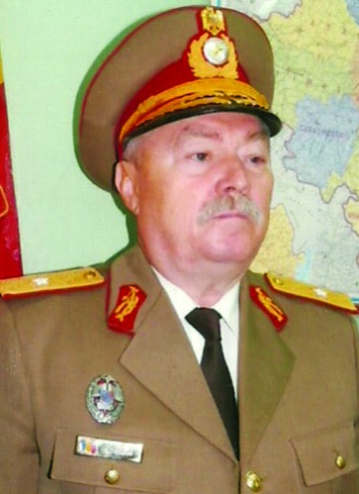
Motto: „Ce îmbătrânește iute?
RECUNOȘTINȚA!”
Aristoteles
Gl. bg. (ret.) Ion Dănilă
Poporul român, un stejar multisecular, cu rădăcina sa geto-dacică, după Herodot „cei mai drepți și mai viteji”, adânc înfiptă în vatra strămoșească și cu coroana-i cuprinzând protector: Muntenia și Oltenia, Dobrogea, Moldova și Bucovina, Ardealul și Banatul, le-a înnobilat cu trudă și le-a sfințit cu sânge.
Pământul Sfintei Românii, vatra de formare și dăinuire a neamului românesc, spațiul carpatodanubiano-pontic, armonios prin poziționare și diversitate geografică, bogat prin resursele solului și subsolului, înnobilat prin hărnicia și geniul locuitorilor săi și-a binemeritat apelativul de „Grădina Maicii domnului”, iar pentru cei ce nu-i cunosc zbuciumata sa istorie, a rămas în veacuri un adevărat miracol - „o insulă de latini între atâtea popoare slave” și chiar singura „latinitate ortodoxă”, dar își află temelia și trăinicia pe oasele multor generații de apărători și-și trage seva din sângele vărsat de-a lungul secolelor de fii săi ce s-au jertfit pentru neam și țară în crâncenele încleștări cu hoardele năvălitoare.
Pe bună dreptate Nicolae Iorga consemna că „Este vorba de un popor prin care strămoșii săi își au rădăcina de patru ori milenară, aceasta este mândria și aceasta este puterea noastră”.
Mlădița romană, altoită pe temeinicia geto-dacă și întărită încă din începuturi de creștinarea de către apostolul Andrei, reliefează lumii un popor pașnic, sedentar, primitor, dar dârz împotriva năvălitorilor.
Așezați la răscruce de vânturi, interesele vecinilor și nu numai, prin poziția geografico-strategică, dar și prin bogăția plaiurilor, etalată prin hărnicia și geniul locuitorilor săi, am suferit năvăliri de popoare: sciți, elini, huni, slavi, mongoli, unguri, leși, muscali și germani sau imperii: persan, macedonean, roman, otoman, habsburgic sau țarist, dar s-au lovit ca valurile mării de țărmuri stâncoase, rezistența îndârjită a românilor, au lăsat urme mai adânci sau efemere, dar mereu cenușă și sânge și s-au retras sau au dispărut în genunea istoriei, iar noi am dăinuit în glia strămoșească.
Toate acestea l-au îndreptățit pe „Luceafărul poeziei românești”, Mihai Eminescu, să consemneze:
că „Pământul românesc este un dar de la Dumnezeu și de acea l-au iubit, apărat și cinstit, agățându-se de glia strămoșească cu unghiile, apărând-o cu prețul vieții și înnobilând-o cu sângele lor”, pentru a îl lăsa urmașilor întreg, rodnic și liber.
Grija de căpetenie a neamului românesc fiind, după aprecierea ilustrului istoric Nicolae Iorga, păstrarea ființei naționale „amenințată din afară... cu orice preț” și de aceea ne-am comportat în orice vreme în limitele perceptelor marelui patriot pașoptist – Nicolae Bălcescu, care, în scrierile sale, consemna că: „românii nu au iubit războiul, de cuprinderi ... Misiunea lor era să apere țara”, cunoscând sau numai aplicând în viață cuvintele anticului SUN-TZI: „Armele cotropirii sunt blestemate ... dar armele apărării sunt sfinte”, de aceea noi n-am dus războaie de cotropire, dar ne-am apărat cu îndârjire.
Trebuie consemnat faptul că niciuna din marile realizări românești, excepție Mica Unire de la 1859 sub domnia luminoasă a colonelului de lăncieri Alexandru Ioan Cuza, nu s-a făcut pe cale pașnică, fără jertfă, fără sânge și vieți românești.
Lucru firesc, dacă ținem cont că românilor le-a fost dat să înfăptuiască „un testament apăsător și sacru” scris cu sânge și pecetluit cu capete încoronate „libertatea” cu capul regelui Decebal, iar „unitatea” cu capul vulturului unității naționale – voievodul Mihai Viteazul.
Dacă vicisitudinile vremurilor ne-au despărțit, limba, credința, idealurile și Carpații - „coloana vertebrală a românității” ne-au unit și coagulat mereu spre întreg.
Slugerul Tudor din Vladimiri înscrie pe steagul de luptă „Tot norodul românesc, voința de o ființă”, Mihail Kogălniceanu trece în programul pașoptiștilor moldoveni ideea de unitate, iar revoluționarii ardeleni se exprimau pe Câmpia Blajului, clar: „Noi vrem să ne unim cu țara!”, idee întărită de Școala Ardeleană și Mișcarea Memorandistă, dar prin înțelepciune populară și intelectuali patrioți, prin dubla alegere a lui Cuza, la 5 și 25 ianuarie 1859, la Iași și apoi la București, se realizează Unirea Principatelor, Mica Unire. De la acea dată „soarele tuturor românilor de la București răsare” și toate energiile naționale converg spre Unirea cea Mare.
Pe altarul independenței România va jertfi viețile a 10.000 din fii săi, iar în războiul sfânt de reîntregire a neamului, primul război mondial, am mai pierdut 335.000 de morți și dispăruți, pentru ca la 1 decembrie 1918 să se împlinească testamentul neamului, visul secular al românilor – Unirea cea Mare.
Înfăptuită prin voința națională, consemnată de marile puteri, unirea a fost scrisă cu sângele ostașului român și încrustată în istorie de baioneta lui.
Dacă voievozii noștri cei viteji marcau victoriile împotriva cotropitorilor prin ctitorire de biserici și urice de împroprietărire, începând cu războiul de independență, trupul țării este marcat de monumente închinate eroilor neamului, făcându-l pe Nicolae Iorga să consemneze că: „Statuile, monumentele, lăcașurile de odihnă ale eroilor și martirilor neamului sunt pe trupul țării ca și icoanele din casele noastre”.
După războiul prim mondial, aria și numărul monumentelor ridicate în memoria celor ce au făurit România Mare s-a multiplicat, adeverindu-l pe mitropolitul Andrei Șaguna că: „Numai istoria scrisă se umple de pulbere și se strică, dar prin monumente eroii odihnesc în memoria eternității neamului”.
Jertfele românilor nu se opresc aici și vor trăi și tragedia celui de-al doilea război mondial cu dezintegrarea teritorială, cu victorii și înfrângeri prin luptă a unor teritorii naționale, dar și cu pierderea altora, prin jocuri politice, dar cu certitudinea celor aproape 800.000 de militari mistuiți în malaxorul fronturilor de est și de vest. Până în 1990 puține monumente i-au nemurit pe luptătorii celui de al doilea război mondial și de loc pe cei din Câmpia de est, dar apoi, prin inițiative locale sau particulare au fost ridicate monumente și în memoria lor, pentru că așa cum ne lumina patriarhul Teoctist: „Cei care au trecut în eternitate ca niște adevărați martiri ai neamului au înnobilat cu sângele lor pământul țării eliberate, devenind pentru totdeauna pilde nemuritoare de dăruire, devotament și jertfă pentru Țara lor,
ROMÂNIA”.
Așa cum consemna Romain Rolland: „Eroii nu sunt doar cei care și-au pierdut viața în luptă, ci și cei care au supraviețuit după ce au riscat totul pentru PATRIE!”
Patriarhul istoriografiei române, Nicolae Iorga, ne atrage atenția că: „Cine nu păstrează în grădina ISTORIEI florile trecutului, nu va avea ce semăna în ogorul VIITORULUI”.
În 1992, într-o misiune oficială, ajuns în „Maica Romă”, cum o numea pitorescul țăran ardelean - Badea Cârțan, am făcut primul drum la „Columna lui Traian”, pentru a-mi confirma cunoștințele despre strămoși cu originalul în piatră. Chiar dacă italienii de azi nu-i mai acordă importanța imperială, am trăit clipe de certitudine, glorie, mândrie și regret că nu mai suntem la înălțimea înaintașilor, dârjii daci ai martirului Decebal.
Chiar dacă-l glorifică pe cezarul Traian, cei aproape treizeci de metri de piatră ai semeței coloane, în 124 de episoade și peste 2500 de personaje, îi glorifică pe strămoșii noștri, închină o odă regelui martir Decebal și ne autentifică ca urmași direcți ai Romei.
Am înțeles că, impresionat de măreția ei, împăratul Napoleon Bonaparte, în plină glorie, dorea să mute columna la Paris, dar s-a supus părerilor apropiaților și a lăsat-o la Obârșie și totuși columna, a lor și a noastră, a constituit model pentru: Columna lui Marcus Aurelius la Roma; columna din porfir roșu a lui Constantin la Istambul, Columna Astoria în Oregon, S.U.A. sau Coloana lui Nelson, la Londra și Coloana Vendome, la Paris.
La noi s-a vorbit de realizarea unei copii, dar totul a rămas un vis, mulțumindu-ne doar cu monumentul „Tropaeum Traiani” de la Adamclisi – Constanța, realizat din porunca împăratului la anul 109 și restaurat în anii șaptezeci.
Tot atunci am participat la Ziua Națională a Italiei și m-am întristat văzând parada armatei lor la „ALTARE della PATRIA”, monument grandios și reprezentativ pentru italieni și mi-am dat seama cu regret că deși pământul nostru mustește de sângele apărătorilor săi, deși nimic n-am realizat fără jertfe, noi nu avem un altar unde să-i nemurim și venerăm pe înaintași și nici cu care să ne prezentăm străinătății.
Având vii în minte cuvintele filozofului Petre Țuțea că: „Dacă un popor imită servil, atunci suportă istoria, iar când asimilează și transformă valori, clădindu-și un univers propriu, în acest din urmă caz face ISTORIE!!!”, iar la noi veteranii de război asta au militat – să facă, să unească eforturi și trudă întru ridicarea unui monument reprezentativ, original, grandios, românesc și dăinuitor în veacuri, pentru că așa cum sublinia istoricul Gheorghe Brătianu: „Numai ce se înalță prin trudă, prin jertfă, cu nenumărate greutăți are un înțeles și un rost de durată”.
Suntem conștienți de greutățile epocii și societății actuale, dar așa cum ne-a avertizat Lucian Blaga: „Într-o epocă întunecată, singura lumină o dau TRADIȚIILE” și atunci veteranii de război, la apus de soare, dar cu puls de înțelepciune și tact, într-un efort conjugat cu cei ce ne guvernează puteau nu numai să lanseze inițierea, dar să și ducă la bun sfârșit MONUMENTUL MARII UNIRI, apelând la „un leu pentru MONUMENT”, așa cum s-a realizat Ateneul Român, cu „leul văduvei”.
La centenarul Marii Uniri, Biserica ortodoxă română, „stâlp al stabilității sociale”, cum a fost numită în perioada postbelică, s-a prezentat în fața țării și a lumii cu Catedrala Mântuirii Neamului, grandioasă ctitorie, ce ne eternizează peste veacuri. Armata țării și generațiile ei de slujitori sub Tricolor, supraviețuitorii celui de al doilea război mondial s-au prezentat cu o inițiativă lăudabilă și o neîmplinire specifică nouă.
A trecut și Centenarul Marii Uniri și momentul închinat celei mai grandioase realizări românești a rămas tot un vis, deși am asaltat președinția țării, guverne și parlamente ale României, oameni politici și de cultură, primari generali ai capitalei, din 1990 și până în momentul aniversar și nimic nu s-a clintit.
A.N.V.R., în consens cu membrii tuturor filialelor, a propus, încă din 2006, tuturor factorilor de conducere ai țării și capitalei, necesitatea ctitoririi Monumentului Marii Uniri și angajarea sa financiară la efortul național.
Realizarea ar fi fost un stimul și un exemplu pentru generațiile viitoare, căci în loc să-i îndemnăm să-și caute fericirea la străini, așa cum aprecia Nicolae Iorga: „copiii, văzând cum nu se uită jertfa cea mai mare pentru patrie, vor crește în aceeași aplecare spre sacrificiu în folosul celor de un sânge cu dânșii”, iar noi vom avea unde să-i venerăm pe înaintași, iar străinii unde să ne cunoască. Monumentul Marii Uniri ar dăinui peste veacuri, istorie vie, perenă și sfântă, încrustată în piatră, ce ne-ar nemuri NEAMUL.
Pornind de la această cugetare a lui Byron, că: „Vai! Aceasta-i soarta cea mai de seamă a eroului! Când granitul se fărâmițează și cronicile tac, cântecul de jale al unui țăran îi prelungește durata nesigură!”, avem speranța că nu mai este nevoie de încă un veac pentru a ridica acest monument care să glorifice poporul român și să-l „statieze” în istoria universală.
NICOLAE IORGA – PRIETEN AL POLONIEI
ȘI ADMIRATOR AL MAREȘALULUI

JÒZEF PILSUDSKI
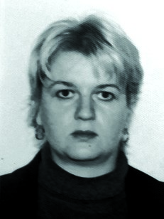
Cerasela Moldoveanu
Cercetător științific la Institutul pentru Studii Politice de Apărare și Istorie Militară
Am aniversat, anul trecut, un secol de la alianța politico-militară cu Polonia, ”alianța inimilor” cum a fost denumită în epocă, de unul dintre de artizanii săi, mareșalul Jòzef Piłsudski. Și tot în 2021, ca o simbolică
conexiune astrală, am aniversat și un secol și jumătate de la nașterea marelui nostru savant, istoric, filozof, scriitor, om politic etc, de o vastă și profundă erudiție, un adevărat spirit universal ca formație, care a fost Nicolae Iorga.
Nu este deloc întâmplătoare această dublă aniversare, al unui eveniment istoric important asociat cu personalitatea complexă și tumultoasă a marelui savant, existând o profundă comuniune spirituală și o neobișnuită și grăitoare apropiere între cele două entități: poporul polonez și marele istoric.
Despre relațiile României cu Polonia de-a lungul istoriei, și, mai ales, despre constituirea, după Primul Război Mondial, unui sistem defensiv de alianță cu aceasta, au oferit în lucrările lor, diverse și interesante informații, o serie de istorici, militari și diplomați din generațiile mai noi, care s-au aplecat cu multă acribie și constant interes asupra subiectului, cum ar fi: Ion Constantin, Nicolae Dacălu, Florin Anghel, Daniel Strenciuc, Dumitru Preda, col. Dan Prisăcaru, Mihai Mitu și cel, pe care l-am asociat direct cu legătura dintre istoricul Nicolae Iorga, Polonia și conducătorul ei, mareșalul Pilsudski, pe fostul ambasador român la Varșovia, Nicolae Mareș. Domnia sa a reușit să ofere cititorilor o lucrare interesantă, ce are la bază numeroase articole și fragmente din lucrările sale anterioare, referitoare la sentimentele de prietenie și admirație resimțite de marele istoric în raport cu Polonia și mareșalul Piłsudski ¹.
După Primul Război Mondial, Nicolae Iorga a devenit unul dintre cei mai fervenți susținători ai apropierii și dezvoltării relațiilor politice, militare și culturale româno-poloneze. Alături de oamenii politici ai vremii, a militat în mod frecvent, pentru realizarea unei alianțe politico-militare îndreptată împotriva pericolului sovietic, de la răsărit, și pentru recunoașterea internațională a celor două state, unul reîntregit, celălalt independent, după mai mult de 100 de ani de dizolvare. Problemele poporului și statului polonez au fost în permanență în atenția și în obiectivul preocupărilor politice ale lui Iorga, la fel și evoluția istorică frământată a acestuia. În numărul din 10 iunie 1924 al prestigiosului cotidian varşovian ”Rzeczpospolita”, marele istoric Nicolae Iorga publica un articol în care arăta că alianţa româno-polonă este “un zid de apărare pentru tot ce se află după ea şi reprezintă unul din factorii mari de civilizaţie în epoca noastră”²
Ca istoric și om de cultură, a căutat să dezvolte și să imprime un curs ascendent relațiilor culturale și de colaborare științifică universitară bilaterale, încurajând și promovând schimburile interculturale, înființarea lectoratului de limba română la Cracovia (decembrie 1921) unde a trimis în calitate de lectori universitari două personalități marcante din noua generație a vremii: istoricul și filologul P.P. Panaitescu și slavistul Grigore Nandriș³. Lectorii români au putut să lucreze în biblioteca organizată atunci cu ajutorul Academiei Române şi a Comisiei de istorie a României: o parte din cărţi au fost oferite de Liga Culturală din România şi de către istoricul Nicolae Iorga, a cărui contribuţie a dus la intensificarea relaţiilor româno-polone⁴. Autor al unei valoroase sinteze privind relaţiile politice, economice şi culturale româno-polone (Polonais et roumains, Bucureşti. 1921), marele savant arăta., într-un interviu acordat cotidianului ”Gazeta Warszawska” la 2 mai 1923, că între Polonia şi România există o dublă solidaritate, politică şi economică. În ce priveşte legăturile științifice, acestea erau mult mai puțin dezvoltate, întrucât cele două popoare cunoşteau prea puţin din producțiile culturale și spirituale ale fiecăruia. Pentru remedierea situaţiei, N. Iorga considera necesar un schimb de profesori, crearea, pe bază de reciprocitate, de catedre de istorie şi literatură etc⁵. În mai 1924, Iorga a întreprins o primă vizită în Polonia, unde a ținut mai multe conferințe la universități de prestigiu din Varșovia, Wilno, Posen, Lwów și la Cracovia - unde autoritățile orașului l-au ales, cu un an înainte, în 1923, membru al Academiei de Științe de la Cracovia. În acest frumos oraș, savantul român a ținut trei conferințe la Universitatea Jagiellonă, într-una dintre acestea a promovat opera marelui poet român Mihail Eminescu, dar și valorile culturale și turistice românești, inclusiv prin intermediul presei polone unde a scris mai multe articole și a dat interviuri. Peste un an, în 1925, va publica însemnările sale despre voiajul făcut în aceste centre universitare, cu titlul Note polone, apărute în cunoscuta colecție ”Biblioteca pentru toți”.
În 1930, cu prilejul aniversării a 350 de ani de la înfiinţare, Universitatea din Wilno i-a conferit titlul de Doctor Honoris Causa, în anii următori acest titlu fiindu-i acordat de alte 3 Universităţi poloneze⁶. Din bibliografia enormă a lucrărilor marelui istoric, reiese că acesta a publicat, numai în perioada 1918 – 1934, 55 articole de presă şi 5 studii privind istoria Poloniei şi relaţiile româno-polone⁷.
Un rol important în dezvoltarea relaţiilor ştiinţifice româno - polone l-au avut, de asemenea, și schimburile interuniversitare, în mod deosebit colaborarea Universităţii din Cluj cu instituţii similare din Polonia⁸.
***
Interesul deosebit și afecțiunea vădită a istoricului român față de poporul polonez s-a manifestat de timpuriu, când, potrivit relatărilor sale, din amintiri ale copilăriei, a luat contact cu refugiații polonezi stabiliți în urbea sa, după Insurecția militară din ianuarie 1863 de la Varșovia⁹. Potrivit mărturiilor sale, aceștia erau ”oameni blajini și sociabili, puternic implicați în viața urbei”, față de care a simțit mereu respect și prețuire. ”Păstrez – povestea Iorga – în adâncul inimii, amintiri vechi cu figurile acelor oameni simpatici, care mi-au transmis ceva din sentimentele și prietenia lor, ba chiar din cunoștiințele pe care mi le-au împărtășit”¹⁰. Sunt evocați, cu multă căldură și simpatie, doctorul Izak, ”acel om cumsecade, cel mai bun medic din oraș”, ”acel emigrant, acel militar, după ce a pierdut bătălia, a rămas în inimă cu un mare atașament pentru noile meleaguri și în care se simțea a fi și o părticică din patria pe care o pierduse”¹¹. Printre alte nume și prezențe, care i-au populat spațiul material și spiritual, foști vecini, colegi de școală, diverși locuitori ai micului său orășel, amintirea de referință și cea mai plină de vioiciune și afectivitate se revărsa asupra profesorului său de istorie, latină și franceză, polonezul Tokarski. Descris în detaliu, cu noblețea și generozitatea specifică omului matur trecut prin viață dar cu ochii inocenți ai adolescentului de atunci, Iorga a redat o imagine a dacălului său preferat de un lirism încântător: ”Acel om de o rară noblețe și dăruire, era în stare să își dea tot fără să îți ceară nimic. Muncea din greu de dimineața până seara, numai ca să hrănească și să îmbrace o femeie grasă și uricioasă, care îl trăda fără nici-o rușine cu propriul coleg [...] că acest om sfânt ducea o viață de ascet, fără viitor și fără bucurii, că totul uită și iartă”¹². Se pare că, până la finalul vieții sale, față de nici-un profesor sau pedagog, care au avut vreo influență asupra parcursului său educațional sau academic, nu a manifestat o mai mare recunoștiință și cordialitate, cum a făcut-o pentru profesorul de origine poloneză, Tokarski.
***
În spiritul acestei simpatii față de polonezi și țara lor, prezente pe toată perioada existenței sale, Nicolae Iorga a sprijinit cu tot entuziasmul toate tentativele de apropiere culturală și de creare a unei alianțe politico-militare, inițiate de oamenii politici ai vremii, precum Take Ionescu, Ionel Brătianu sau prinţul Eustachy Sapieha, ministrul de Externe al Poloniei.
Armele sale favorite cu care a luptat și a promovat cauza poloneză, realizarea unei legături cât mai trainice româno-polone, condeiul și ascuțimea minții, și-au găsit terenul propice de luptă în paginile editorialului său, ”Neamul Românesc”. Numere întregi ale ziarului au servit timp de cîteva decenii la a susține și prezenta puncte de vedere favorabile problematicii Poloniei, mai intens după încheierea Alianței bilaterale (martie 1921), pînă la moartea, în 1940, a celui care l-a înființat. Cele patru vizite oficiale ale mareșalului Piłsudski au fost în detaliu relatate și comentate, la fel și vizita membrilor casei regale în Polonia, in iunie 1923 și apoi în anii 1931-1932 si 1937.
După 1921, o dată cu obţinerea de către ambele ţări a recunoaşterii internaţionale privind noile cadre statale şi încheierea convenţiei de alianţă, raporturile bilaterale s-au amplificat, cu rezultate benefice, pe multiple planuri: politic, militar, economic, comercial, cultural etc. România şi Polonia au fost susţinute sistematic de Franţa, marea lor aliată, putând depăşi, astfel, între 1921 şi 1926, crizele interne determinate de insuficienţa structurilor economice, politice şi sociale și de impactul devastator al războiului mondial¹³.
Prin cadrul creat de bunele relaţii stabilite la nivel politic și diplomatic, s-a produs o tot mai mare apropiere între cele două popoare. O contribuție remarcabilă la această legătură tot mai strânsă au avut-o, inițial, elitele culturale, schimbul de informații și idei între acestea, trecând apoi, la un alt nivel, prin contacte tot mai frecvente la nivel înalt, la vizite, de curtoazie sau de consultare permanentă și de optimizare a unor puncte de vedere și acțiuni de interes comun îndeosebi în probleme vizând securitatea şi cooperarea în Centrul şi Estul Europei.
Mareşalul Jòzef Piłsudski, principalul arhitect al noii Polonii, a fost un oaspete frecvent şi îndrăgit al Curţii Regale şi al României, contribuind hotărâtor la consolidarea raporturilor dintre cele două ţări. Ca şef al statului polonez, el a vizitat de mai multe ori România (1922, 1928, 1931, 1932), înlesnind derularea unor proiecte comune de cooperare militară și politică. La un moment dat s-a invocat şi posibilitatea realizării unei uniuni dinastice între Polonia şi România¹⁴.
Cu prilejul vizitei primei sale vizite în România, în septembrie 1922, fiind găzduit la Sinaia, atunci când a fost întrebat cum se vede de la Varşovia relaţia dintre România şi Polonia, mareşalul J. Piłsudski a declarat că “alianţa inimilor este reprezentată, de la Marea Baltică la Marea Neagră, de un singur popor cu două drapele”. În același timp, el arăta că “veriga care leagă Polonia de România constă în faptul că ambele ţări au renăscut din acelaşi chin: ambele sunt o întruchipare vie a victoriei dreptăţii şi echităţii. Din similitudinea căilor noastre legate de acest trecut comun rezultă, logic, o cale comună în prezent care va fi continuată, nu mă îndoiesc, şi în viitor, pentru că aceasta întruchipează soarta comună a ambelor noastre popoare, legate atât prin nevoile şi interesele lor, cât şi prin preţuirea identică a libertăţii, dreptăţii și păcii”¹⁵.
Programul vizitei șefului de stat polonez a avut mai multe etape: mareșalul Piłsudski a urmărit defilarea unui corp de vânători de munte și a vizitat mănăstirea Sinaia, unde a depus o coroană de flori la mormântul lui Take Ionescu, semnatarul tratatului cu Polonia, decedat cu trei luni mai devreme. În acest context, a decorat membri ai familiei regale, pe Regele Ferdinand I cu ”Crucea Virtutea Militară”, și pe fiii acestuia, Carol, moștenitorul tronului, și Nicolae, cu ”Ordinul Vulturul Alb”. Au avut loc și discuții politice, în urma cărora s-a negociat și semnat, la 16 septembrie, o nouă convenție militară¹⁶.
În după amiaza zilei de 15 septembrie 1922, Piłsudski a avut o întrevedere cu istoricul și omul politic Nicolae Iorga. La sfârșitul audienței, Nicolae Iorga a fost decorat cu Ordinul „Polonia Restituta”. Ulterior, Piłsudski a avut o serie de întâlniri cu membrii corpului diplomatic acreditați la București și cu reprezentanții autorităților locale din Prahova și Sinaia¹⁷.
Entuziasmat de vizita marelui om de stat polonez și impresionat de personalitatea acestuia, Nicolae Iorga a scris pagini întregi în publicațiile românești, cu deosebire în ziarul pe care îl conducea, ”Neamul Românesc”, cu aprecieri despre personalitatea Mareșalului Piłsudski și activitatea sa, așa cum avea să facă și cu alte personalități polone, în scrierile sale¹⁸. Avea să fie un exemplu și pentru alți publiciști remarcabili ai vremii, care au scris și au detaliat momentele vizitei mareșalului polonez în România. În scrierile sale, Excelența sa, domnul ambasador Mareș, relata, în cunoștiință de cauză, că: ”fără teama de a greși, pot afirma că nicăieri în lume liderul polonez nu a avut o presă mai bună ca în România, decât în scrierile iorghene și în cele pline de grație ale Reginei Maria a României”¹⁹.
După retragerea mareșalului Piłsudski de la putere, în 1923, relațiile româno-polone au scăzut în intensitate, fapt demonstrat și de lipsa vizitelor la cel mai înalt nivel, deși în martie 1926 se va semna un nou tratat, intitulat de garanție, și o nouă convenție militară. Chiar și în aceste condiții, în timpul periplului său prin Polonia, din 1924, marele savant român a încălcat, cu bună știință, toate prevederile protocolului și interdicția de a se întâlni cu mareșalul polonez, și l-a vizitat pe acesta, la reședința sa de la Sulejowek, o întâlnire între doi titani ai vremurilor, vizită consemnată atât în ziarul său de suflet, ”Neamul românesc”, cât și în Memoriile sale, mult mai lapidar, la 16 iunie 1924²⁰: ”Drum de o jumătate de ceas dincolo de Capitală, prin cartierele evreiești, apoi de-a lungul pădurilor și lanurilor. O cazarmă, pe una din barăcile căreia scria: „Trăiască Moșul”/Niech zyje Dziad/. În mijlocul unui grup de molizi, case clădite de legionari care îl păzesc pe acela de care stânga lui Thugut²¹ se desparte tot mai mult și pe care socialismul „Rabotnicului” îl atacă. Un număr de oaspeți așteaptă. Mareșalul ne primește într-o odăiță cu amintiri banale și cu portrete și cărți napoleoniene. Pare mai gras și mai bine ca la Sinaia, septembrie 1922, și vorbește vesel. O jumătate de ceas trece între glume. Fostul atașat militar la București m-a însoțit”²².
Revenit la putere, după lovitura de stat militară din mai 1926, mareșalul Piłsudski, sosea din nou în România, în 1928. Prin vizita sa dorea intensificarea cooperării cu România și dezvoltarea relațiilor ce decurgeau din prevederile alianței politico-militare comune. Vizita mareșalului a durat 6 săptămâni, între 19 august și 2 octombrie și a fost un adevărat maraton diplomatic, în care Piłsudski a avut o serie de întâlniri cu oficiali români, printre care, regina Maria, rămasă văduvă cu un an înainte, cu Paul Angelescu, ministrul de Război, Constantin Argetoianu, ministrul de Externe, cu Iuliu Maniu, președintele Partidului Național Țărănesc, cu Nicolae Iorga etc.
În Memoriile sale, Nicolae Iorga a consemnat, tot succint, întrevederea sa din 30 septembrie 1928, cu Pilsudski, din timpul recepției dată în onoarea mareșalului de Legația polonă: ”Îmi vorbește de portretele și iscăliturile lui Ștefan Bathory: iscăliturile câștigă tot mai multă amploare și complicații de la Voevodatul Ardealului la Coroana regală și de acolo la biruința asupra Muscalilor. Necontenit i se aduc în odaie vizitatori. Apare și Stere, mi se pare cu un cordon dat de regele Ferdinand. Mă ridic: ”Scuzațimă, domnule Mareșal”, și plec. Așa face și generalul Cihoschi. Explic ministrului Poloniei că nu pot sta alături de cine ar fi trebuit să fie împușcat pentru trădare”²³.
După această vizită, relațiile polono-române au devenit și mai intense. În anii 1929-1930, ambele țări au încheiat 16 acorduri bilaterale, iar în ianuarie 1931 a fost prelungit tratatul de garanție. Între anii 1931-1932, mareșalul Piłsudski a vizitat România de încă două ori. Prima vizită a avut loc între 11 și 28 octombrie 1931. Liderul polonez a avut convorbiri îndelungi cu regele Carol al II-lea, cu prințul Nicolae, regina Maria și prim-ministrul Iorga, care a organizat, la 15 octombrie 1931, în cinstea oaspetelui polonez un banchet grandios²⁴. Pentru a-și exprima deplina admirație și respectul total pe care il nutrea față de conducătorul polonez, în timpul mesei festive oferite în cinstea mareșalului, savantul român a rostit următoarele cuvinte: „Sunteți dintre acei oameni rari, cărora nu li se poate găsi o definiție… Dar cum țările trăiesc prin sufletul lor, și cum acest suflet se încorporează, mai bine decât în cărți și în opere de artă, în aceste personalități predestinate și cărora le-a fost rezervat locul să fundeze și să păzească cu devotament Patria lor, permiteți-mi să salut în Dv. pe acela care, mai mult ca o dată, a fost Polonia întreagă”²⁵.
În aceeași zi a apărut, în ziarul pe care îl conducea, și editorialul: Un creator: Mareșalul Piłsudski, prin care îndemna poporul român la ospitalitate exemplară pentru un oaspete de excepție: „Pentru a petrece patru săptămâni supt dulcele cer al toamnei noastre îl avem oaspete iubit pe mareșalul Piłsudski. El ne face din nou onoarea și plăcerea unei vizite. /…/ Ostaș și om politic, revoluționar și creator, naționalist și adânc înțelegător a tot ceea ce trece și pe deasupra sacrului cult al propriei individualități naționale, acest splendid exemplar al nobilei sale rase și-a scris în analele Poloniei și a poporului polonez o pagină din cele mai strălucite. /…/ În jurul celui care se odihnește pe pământul nostru să facem cu toții atmosfera celei mai respectuoase ospitalități”²⁶.
În semn de omagiu, mareșalul a primit, de asemenea, comanda de onoare a celui de-al 16-lea regiment de infanterie din armata română, „Baia”, care staționa la Fălticeni. Regimentului i-a fost dat numele lui Piłsudski, iar uniformele soldaților din această unitate militară au fost decorate pe umăr cu inițialele „JP”²⁷.
Următoarea vizită și ultima a mareșalului Piłsudski în România a avut loc în martie-aprilie 1932. Mareșalul a trecut inițial prin România, în drum spre Egipt, unde mergea în vacanță. La 2 martie, Iorga l-a întâmpinat pe mareșal la Buzău, în drumul său spre Constanța și apoi spre Egipt. Pe lângă subiecte neutre sau de natură personală, familială, cei doi au atins și subiectul presă, vorbind despre ”limbagiul ziarelor”, cum nota Iorga în Memoriile sale²⁸. Dovedind un spirit luminat, deschis, Piłsudski s-a declarat favorabil libertății presei, împotriva desființării sau cenzurii acesteia sau contra manifestărilor populare antiregim, ci mai degrabă pentru ”despreț”, prin ignorarea acelor publiciști care nu demonstrau obiectivitate și nu foloseau un limbaj deontologic. El i-a relatat savantului român un episod trăit de acesta în Anglia victoriană: ”Descrie foarte vioiu, deși se luptă cu limba franceză, pe cutare orator anarhist, care, lângă Hyde Park din Londra, ataca trivial pe regina Victoria, fără a-l opri policemanul; acesta a intervenit când lumea voia sa-l bată. Întrebat de ce a făcut-o, răspunde așa: ”Să-l dea în judecată și va merge la ocnă, dar un cetățean engles nu poate fi oprit să spuie ce crede”
La 13 aprilie s-a reîntors în România unde a rămas până la 22 aprilie. Deși vizita nu a avut caracter oficial, Piłsudski a fost primit la București cu toate onorurile. Aici a avut întâlniri la cel mai înalt nivel cu regele Carol al II-lea, primul ministru Iorga²⁹, ministrul de Externe Ghica și cu ministrul de Finanțe Argetoianu. Principalele probleme discutate au fost încheierea de către Polonia a tratatului de neagresiune cu Rusia și divergențele României cu Rusia pe problema Basarabiei.
În însemnările sale memorialistice, istoricul român afirma la 14 aprilie cu multă luciditate, un crez al său: ”Eu nu sunt diplomat. Știu ce înseamnă pentru Sovietici un tratat, orice tratat. Dar sunt sigur că nici-un Guvern rus nu va renunța la Basarabia. Și chiar de n-am avea nimic scris, nici noi nu vom lăsa să piară Polonia, nici Polonia să pierim noi.”³⁰. Fapt pe care istoria îl va demonstra cât de curând, în 1939, la ocuparea Poloniei și începutul celui de-al Doilea Război Mondial.
În calitatea sa de comandant onorific al reg. 16 Infanterie, mareșalul a făcut și o vizită emoționantă în garnizoana Fălticeni, unde a fost întâmpinat cu pâine și sare, iar fanfara a interpretat piesa „Prima brigadă” (imnul Brigăzii I a Legiunilor Poloneze, condusă de Piłsudski în timpul Primului Război Mondial). Vizitele în România și Egipt au fost ultimile călătorii făcută în afara țării de mareșalul Piłsudski, care avea să se stingă din viață în 1935³²
La moartea liderului polonez, pe care istoricul român l-a venerat, i-a adus un impresionant omagiu si a indemnat poporul polonez la exercitarea propriei voințe în a-și alege cu maturitate și responsabilitate viitorul, în amintita publicație Neamul Românesc, reluată ulterior în cel de-al doilea volum de amintiri și eseuri intitulat: Oameni cari au fost, cu titlul: După Piłsudski³³.
„Mareșalul Piłsudski a fost unul dintre acei oameni cari, dând totul poporului lui, se ridică însă mai sus decât ce constituie esența osebită a unui neam și se integrează astfel în largul umanității. Cât timp ei sunt la cârmă, atâta vreme nu poate fi vorba de o altă acțiune decât a lor. Formele constituționale sunt indiferente, fiindcă interesul se îndreaptă asupra interpretării pe care ei le-o dau; partidele politice nu pot să aibă o adevărată consistență; individualitățile nu pot trăi decât ca să stea în serviciul aceluia care le domină prin proporțiile și inițiativa sa și care, cu un gest, le poate zdrobi. Cum însă noi suntem numai trecătoare întrupări ale speței noastre, vine un moment când personalitățile excepționale se duc, și atunci poporul rămâne singur cu sineși. Așa se întâmplă azi cu poporul polon.
El poate să-și arate pentru întaia oară adevărata voință, și e dator a-și da tot pentru întâia oară întreaga măsură.
Se poate întâmpla – și o dorim din toată inima – ca el să ne vădească tezaure ascunse până acum și, ca direcție să aleagă drumuri care până azi au fost neexplorate sau de la care el a fost oprit. O mare silință colectivă se va produce desigur după ce ultimele salve vor răsuna deasupra mormântului eroului, și cel mai prețios omagiu ce se va aduce memoriei lui va fi acesta.¨³⁴
Istoricul Nicolae Iorga, prefaţând o ediţie de scrieri alese ale mareşalului J. Piłsudski, traduse în română, care a văzut lumina tiparului la Bucureşti, în 1936, menţiona: „Eroul polon, întemeietor şi conducător de stat, aşa de simplu şi aşa de mare, tocmai pentru că era aşa de simplu, aşa de mult în afară de toate slăbiciunile omeneşti, fără simţ pentru avere, fără patimă pentru glorie...”
In pofida faptului că ministrul de externe polonez, Józef Beck, afirma după dispariția liderului polonez, că vizitele lui Piłsudski erau adevărate ”călătorii de studiu” în scopul cunoașterii capacităților reale ale aliatului român și, se pare, că „aprecierea generală a calităților partenerului nu era tocmai bună”, că, de asemenea, mareșalul a fost critic la adresa lui Carol al II-lea și a familiei regale, spiritul său viu, ideile si aspirațiile sale politice și personale strălucite, pe care le răspândea cu umor și generozitate celor din jur, au rămas un reper moral si spiritual peren pentru cei care l-au cunoscut, pentru membrii Casei regale și pentru poporul român.
Decesul mareșalului polon nu a diminuat cu nimic din interesul și prietenia necondiționată a marelui istoric față de Polonia și poporul său, chiar dacă, în prima jumătate a anilor ’30, relațiile polono-române au cunoscut o perioada de stagnare, chiar de răceală. Motivația principală era, printre altele, reticența autorităților poloneze față de politica ministrului român de Externe, Nicolae Titulescu, considerat la Varșovia prea pro-francez și prea apropiat de Uniunea Sovietică, dar și poziția de superioritate afișată de generalul Beck, ca și politica sa externă, favorabilă politicii de expansiune sovieto-germană. Adversar deschis al Cehoslovaciei, acesta a încercat să profite, alături de Ungaria, și alte state interesate, de dezmembrarea statului cehoslovac. Liderul polonez, în cursul unei întrevederi desfăşurate la Galaţi, în ziua de 18 octombrie 1938, pe care a avut-o cu regele Carol al II-lea şi ministrul de externe român N.P. Comnen, s-a străduit să cointereseze România la împărţirea Cehoslovaciei, respectiv la ocuparea împreună cu Ungaria a Ucrainei subcarpatice, propunere refuzată ferm de guvernul de la Bucureşti³⁵. Părerea lui Iorga despre J. Beck era formată încă din 1932, când Polonia avusese o tentativă de mediere între Soviete și România, fiind clar și fără echivoc formulată în Memoriile sale: ”Impresia pe care o am e că acest om (Jozef Beck) nu ne iubește. Îi trebuie minciuna păcii, chiar dacă ar fi să rupem din trupul nostru pentru a i-o procura. Vorbește franțuzește cu oarecare greutate și nu pare a fi deosebit de inteligent”³⁶
Abia după demiterea lui Nicolae Titulescu, în august 1936, vizitele la cel mai înalt nivel au fost reluate, dintre care, cele mai multe s-au desfășurat în anul 1937, dar fără rezultate notabile. Cele mai importante reușite ale acestor vizite bilaterale au fost, ridicarea misiunilor diplomatice ale celor două țări la nivel de ambasadă și planificarea construcției unui pod rutier pe râul Nistru, în localitatea Zaleszczyki (în prezent în Ucraina), care nu s-a mai realizat. Până la izbucnirea celui de-Al Doilea Război Mondial nu s-au mai efectuat alte vizite reciproce ale șefilor de stat român și polonez.³⁷
Ocuparea Polonei de către trupele germane și apoi de către cele sovietice, două săptămâni mai tîrziu (septembrie 1939), a reactivat spiritul adânc filo-polon al magistrului român, care, a devenit un adevărat ”cronicar” al evenimentelor din Polonia, și, sub bagheta sa, a orchestrat o adevărată bătălie politică și, mai ales, mediatică, menită să sprijine și să se solidarizeze cu situația dramatică a statului și poporului polonez. Editorialele sale, vibrante și pline de emoție au ținut pagina întâi a ”Neamului Românesc” și au fost preluate de ziarele autohtone, mult mai rezervate și neutre în prezentările lor. Răvășit de informațiile nefaste venite dinspre Varșovia și devastat emoțional de imaginea unei Cracovii invadate de cizmele cotropitoare ale armatelor germane, a publicat pe prima pagină a ziarului pe care îl conducea, la 8 octombrie 1939, un editorial impresionant despre soarta frumosului oraș medieval, de care îl legau trainice și emoționante amintiri: Ce este Cracovia, în care, printre alte lucruri, spunea: ”În condițiile umilitoare pe care nu am a le judeca, și nu numai că sunt de competența altora, Cracovia a fost ocupată. În trecutul nostru însuși, legăturile cu acest mare centru al Evului Mediu, cu morminte regale, la care s-a adăugat acela al mareșalului Piłsudski, rege al credinței și al vitejiei, au fost strânse, și pentru aceea că acest eveniment militar are un răsunet adânc în inimile noastre, capabile de a păstra, în ciuda fatalității împrejurărilor, toate vechile și sfintele noastre prietenii. Cracovia nu poate fi supusă primejdiei de distrugere, a unor lupte. Orașul sacru al poporului polon e și un mare tezaur de artă [..]. Am locuit și eu în această frumoasă și nobilă cetate [...]³⁸.Cu altă ocazie, tot în paginile ziarului său, Iorga aducea un elogiu armatei poloneze, care încerca să stăpânească situația, singură, fără ajutoare externe și fără dotarea și capacitățile tehnice ale trupelor germane, mânată doar de spiritul de sacrificiu și patriotismul militarilor și al populației civile: ”încercuită și lovită de tot ceea ce tehnica oferă acestui război industrial, Polonia își apără ființa și pământul strămoșesc cu o tenacitate ce poate fi dată ca exemplu. Aducem și noi, în aceste grele ceasuri, omagiul nostru admirabilei ținute și eroicelor divizii poloneze.”³⁹
Exodul autorităților și a unei părți a populației poloneze în România, care a ajuns la peste 100.000 de oameni, apoi preluarea tezaurului polonez, care tranzita țara noastră spre Franța, pentru a putea fi pus la adăpost, (o parte din acesta rămânând pe teritoriul românesc, fiind înapoiat integral Poloniei în 1947), toate aceste evenimente au fost urmărite și supravegheate îndeaproape de Iorga, care îndemna, în paginile gazetei sale la toleranță, înțelegere și ospitalitate tipic românească, creștină, cu care să fie înconjurați numărul mare de azilanți poloni, pentru că, în opinia sa, ”suferințele fratelui merită alinare”. Într-un astfel de apel la unitate cu fenomenul polonez, acesta a publicat un comentariu, ajuns celebru, ”N-avem destul pentru dânșii”, care nu era altceva decât un strigăt de neputință al omului politic dar și al prietenului, conștient de faptul că nu putem să-i ajutăm pe refugiați atât de mult pe cât am fi dorit. În viziunea istoricului, îndurerat de soarta pribegilor poloni și a Poloniei, situația se prezenta astfel: ”Rămășițele unei armate buimăcite de îmbulzeala mașinilor distrugătoare se află astăzi la noi, și, la granița mântuitoare se află alții, membri răzleți ai unor trupe viteze, care, supremă tragedie, și-au putut să își desfășoare vitejia înaintea mecanicei, a toate stăpânitoare. […] Unii știu ce vor și unde merg. Ceilalți, stau trăzniți de soartă înaintea prieteniei noastre, tot ce putem să le dăm cu mâini largi acestor reprezentanți ai unei națiuni de care ne leagă veacuri de luptă pentru ideea creștină și morala ei. O vom face, și de un singur lucru mă tem: că totuși încă nu avem destul pentru a le sta în ajutor.”⁴⁰
Entuziasmul jurnalistic al marelui istoric și atașamentul său față de cauza poloneză aveau să fie curând observate și remarcate și de diplomația germană, nemulțumită profund de ideile anti-germane vehiculate în presă de Nicolae Iorga, fiind chemat și admonestat pentru aceasta, consilierul de presă al Legației României la Berlin, O.Cisek, dar și autoritățile române.⁴¹
Până la sfârșitul vieții sale, atât de odios curmată de inamicii săi politici, acesta a ținut vie flacăra polonismului în România, a umplut pagini întregi de cronici, articole și poezii care dezavuau puternic evenimentele din țara vecină și prietenă. A fost, până la dispariția sa, un fidel și înfocat prieten și apărător al Poloniei și un etern admirator al fostului lider polonez, mareșalul Jozef Piłsudski.
NOTE:
(Endnotes)
- Vezi pe larg Nicolae Mareș, Nicolae Iorga și Polonia, Editura Fundației România de Mâine, București, 2021.
- Arhiva MAE, fond 71/Polonia, dos. 52, f. 124.
- Nicolae Mareș, op.cit.,p.24.
- Stanislaw Widak, Studiile de limba română la Universitatea Jagiellonă în ”Relații culturale românopolone”, Universitatea București, 1982, pp. 16-22.
- Nicolae Dascălu, Relațiile româno-polone în perioada interbelică, Editura Academiei Române, 1991, p. 217.
- Ibidem, pp.217-218.
- Vezi Ion Constantin, Din istoria Poloniei și a relațiilor româno-polone, Editura Biblioteca Bucureștilor, 2005, p. 187.
- Stanislaw Widak, op.cit., pp. 16-22.
- Mărturiile sale se regăsesc doar în versiunea poloneză, din primul volum de proză românească, apărut la Varșovia, Prozatorii români – Nuvele și schițe - în anii 30, cu titlul Amintiri din anii copilăriei. Textele au fost traduse de scriitoarea și traducătoarea Constanța Mazylówna, care a publicat în 1933 și Basmele fermecate ale lui Creangă.
- Vezi pe larg, Nicolae Mareș, op.cit., p.37.
- Ibidem.
- Ibidem, p.39
- Ion Constantin, op.cit., p. 168.
- Daniel Hrenciuc, România și Polonia 1918 - 1931. Relații politice, diplomatice și miliare. Ed.
Septentrion. Rădăuți, 2003, p. 21.
- Arh. M.AE., fond 71/Polonia, dos. 51, f. 83.
- Boguslaw Kubisz, Prietenia împărtășită. Vizitele reciproce ale șefilor de stat ai Poloniei și României în perioada interbelică, în ”Historia” on-line.
- Henryk Walczak, Chief of State Josef Pilsudski s Visit to Romania in September 1922, in ¨Res Historica¨, no. 45, 2018
- Amintim aici evocarea unor personalități de marcă ale științei și culturii poloneze, precum: marele romancier Henryk Sienkiewicz, istoricul polonez Bronislaw Dembiñski, artisul plastic Octavian Smigelschi, graficianul Witold Piekarskis sau pictorul decorativ Stanislav Wyspyański, atît în presăcât și în lucrarea sa de referință, Oameni care au fost.
- Nicolae Mareș, op.cit.; Nicolae Mareș, Regina Maria a României – o stea pe cerul românesc, Editura
Fundației România de Mâine, București, 2018
- Vezi Nicolae Mareș, Nicolae Iorga și Polonia...., p. 135
- Stanislaw August Thugutt (1873-1941) – politician de seamă polonez din perioada interbelică, a activat în conducerea Organizației Militare Poloneze (POW) și în Legiunile Poloneze, alături de Pilsudski. A luptat împotriva germanizării Pomeraniei. Membru în loja masonică din Varșovia. A decedat în Elveția.
- Nicolae Iorga, Memorii, vol. 3, 16 iunie 1924, p. 169.
- Boguslaw Kubisz, op.cit.
- Nicolae Iorga, Memorii, vol. 5, f.a. p. 305.
- Ibidem
- Neamul Românesc, 16 octombrie, 1931
- Ibidem
- Boguslaw Kubisz, op.cit.
- Nicolae Iorga, Memorii (1931-1932), vol. VI, 1939, p.334
- Între timp, Nicolae Iorga a fost desemnat Președintele al Consiliului de Miniștri în perioada 18 aprilie 1931 – 5 iunie 1932, ministru de Interne ad-interim (până la 7 mai 1931) și ministrul Instrucțiunii Publice, Cultelor și Artelor.
- N. Iorga, Memorii, vol. VI, p.375
- Boguslaw Kubisz, op.cit.
- Nicolae Mares, op.cit., p.135
- Nicolae Iorga, Oameni care au fost, vol.2, p.305.
- Ion Constantin, op.cit., p. 52
- N.Iorga, Memorii, vol. VII, pp. 72-73 37. Boguslaw Kubisz, op.cit.
- ”Neamul Românesc”, 8 septembrie 1939
- Apud Nicolae Mareș, op.cit., p.28
- ”Neamul Românesc”, 27 septembrie 1939
- Nicolae Mareș, op.cit., p. 29

Planetă de scriitor
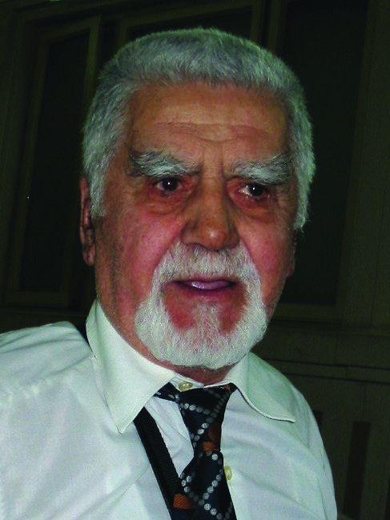
Col. (ret.) ing. Gheorghe
Nică - Buieşteanu
Călătoriile mele de suflet

ROMA
Capăt de drum pentru rătăcitorul Enea
Plecat din Troia aflată în pragul morţii,
Rătăcind pe mări și uscat, în voia sorţii, Lăsând în urmă iadul în cetate și femeia.
Peregrin pe mări, luptând cu valuri înspumate Și uriașe Harpii cu aripi de oţel,
Mânate de zei la luptă pentru măreţie.
Așa ajunge în Italia, nepăsător de moarte.
Plecând de la Came, plutind pe talazul mării
Ajunge în ţinutul cu fluviul ca o panglică pe Pământ.
Găsește Italia – ţara trimisă de zei în gând.
Aici va dura ROMA și va pune capăt durerii.
Marele poet Vergilius a slăvit în vers măreţia ei.
În Eneida – poemă strălucită și legendă
Aceasta a fost Roma, acum – ce se vede. Romanii sunt urmașii prorociţi de zei.
Toţi împăraţii Romei zugrăviţi în aur
Au făurit un imperiu și o civilizaţie unică, Cum n-au mai fost altele și fără replică.
Lăsând lumii o istorie și un imens tezaur.
Roma clădită pe șapte coline A deveit leagănul civilizaţiei umane.
Azi sunt copleșit de edificiile romane.
Acum, ca și atunci, toate drumurile duc la tine.
Coloseumul, ca și toate zidurile năruite și reci, Ascunde în el vremuri trecute și taine, Cultura, construcţii neasemuite, port fără haine. Aici s-a format poporul roman – rămas pe veci.
Astăzi ești măreaţă și vestită pe pământ, Arăţi lumii întregi cei ai fost și ce ești.
Cu palatele și templele tale minunate ne uimești.
Columna Traiană îmi amintește istoria ţării și al ei trecut.
Pentru a vedea acestea la Roma mi-am făcut drum. Am văzut istoria ţării dăltuită pe Columna Traiană Și locul unde a ajuns, pe jos, Badea Cârţan.
Am mai văzut ce-a rămas din al Romei Forum.

POMPEI
Oraș înfloritor și faimos cândva,
Supărând zeii, ei i-au schimbat sorţii Trimiţând din vulcan cenușa morţii, Acoperindu-l, făcându-l otova.
Revărsând asupra lui mânia,
N-a rămas din oraș nici urmă. Scos la iveală după ce se scurmă, Apare orașul și care-a fost urgia.
Vieţii i-a făcut din case mormânt Acoperind cu a morţii cenușă Totul! Și câinele în drum spre ușă:
Ochii, gura lui plină - nu cu pământ.
Moartea vnind din muntele de foc Totul a ars sub cenușa fierbinte!
De asta tiparele vieţii ne aduc aminte: Totul arzând a rămas pe loc.
Stihia groazei pe toţi ne înspăimântă.
Clipa morţii i-a ţintuit în bloc
Venită din noapte a muntelui de foc
Arătând femeia apărând fătul din burtă.
Văzuta-i ruinele orașului sub lună?
Casele orânduite în străzi către râu?
Am înţeles tumultul vieţii plin de desfrâu! Străzi cu pietre ce în noapte dau lumină.
Muzeul arată viaţa împietrită sub cenușă, Mulajele formate în a vieţii matriţă: Corpuri ce purtau a vieţii sămânţă Și un câine rămas acolo, aproape de ușă.
Abia se mai văd printre antice urme Ce viaţă s-a dus în orașul mit.
Toate relicvele pe mine m-au uimit.
Zeii n-au lăsat nimic viu și pentru lume.

TROIA
Cetate eternă, din vremuri de mult trecute, Plină de istorie și lupte cu vieţi pierdute.
Ai fost cândva faimoasă și unică în lume.
Astăzi îmi amintesc de tine niște triste ruine.
Durată lângă talazuri înspumate de mare, Cu bogăţii multe, râvnite de alte popoare. Gloria și faima ta din antichitate A rămas în istorie. Astăzi ești ziduri surpate.
Timpul a fost pentru tine și al tău popor Un dușman aprig, dur și neiertător. Homer, poetul-geniu, te-a prins în poem, În cea mai minunată operă ce o avem.
Așa am aflat noi ce-ai fost tu odinioară – O cetate faimoasă, iar acum legendară. Bogăţia și măreţia îţi erau recunoscute De zei și de alte popoare râvnite.
Așteptând momentul și pretextul să apară, Cu toţii asupra ta s-au repezit, ca o fiară. De multe corăbii cu războinici înarmaţi Tu și bravii tăi troieni au fost asediaţi.
Zece ani au bătut cu furie la porţi ferecate. S-au căţărat pe ziduri să intre în cetare. Poporul troian a luptat eroic ani de zile Scoţându-l din minţi și pe eroul Ahile.
Și azi băteau de na-r fi fost legendarul Odiseu, Și el universal luptător și un mare erou!
El a avut o idee genială și strălucită:
Să facă un cal din lemn, să ducă în ispită.
Ulise (Odiseu) a construit din lemn făptura bizară, L-a umplut burduf cu oșteni și l-a lăsat afară. A spus troienilor că-l lasă drept răsplată Pentru vitejia și izbânda lor asupra a lor armată.
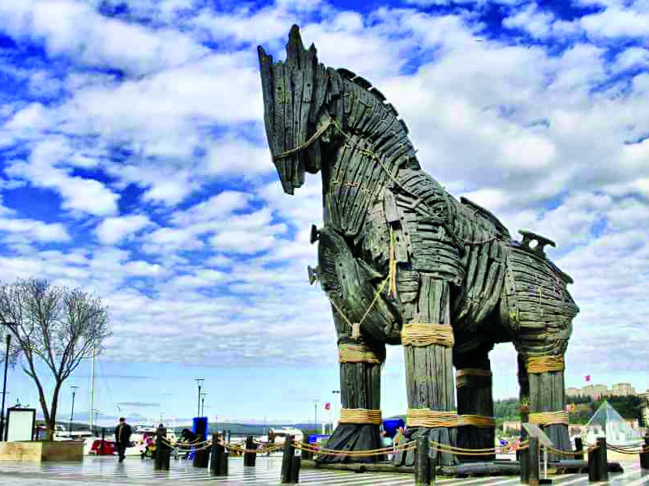
Troienii, uimiţi de acest dar primit pentru vitejie, L-au luat fără să priceapă marea viclenie. Aheii, înarmaţi, au coborât din cal în miez de noapte, Au deschis larg porţile să intre celelalte armate.
Troia! Mândră cetate, neînvinsă și nebiruită, Într-o noapte ai fost incendiată și jefuită! Troienii, după acest sfârșit tragic și neașteptat, Au plecat care-ncotro! Pe unde au apucat.
Noi știn, din Iliada și Odiseea marelui Homer, Cine a fost Troia și cum cetăţi legendare pier. Au fost multe cetăţi faimoase în lume.
Ce-a scis Homer despre Troia este o minune!
Astăzi de te mână pașii printre acele ruine, Între ce-a fot și ce vezi este o genune! Urmând drumul pașilor printre ziduri surpate Aud murmurul și tânguirea celor din cetate.
Îl aud pe Priam cum se adresează troienilor. Îl văd îndurerat, cum îl jelește pe Hector. Mai văd pe Ulise cum lasă calul la poartă, Văd zei supăraţi pe ahei și îi ceartă.
. . . . . . . . . . . . . . . . . . . . . . . . . . . . . . . . . .
Toate acestea, care au fost, le simt în mine Când pășesc printre a Troiei ruine.
Multe cetăţi, ca Troia, au fost și pier.
Da! Dar numai pe aceasta a cântat-o Homer.

PERIPLUL LUI ULISE  Itaca, tărâm de basm și vise,  Patria de suflet a lui Ulise,  Scăldată de valuri înspumate,  Căutată de corăbii cu catarge înalte.  Pământ al vremurilor vetuste,  Homer mi te-a adus în minte, Stăpân de mituri și legende, Cine, oare, azi le mai crede?  Aici, Penelopa a trăit odiseea,  Arătând cât de credincioasă-i femeia, Soţului iubit i-a ţinut partea, În așteptarea soră cu moartea.  Nu uită de bravul Ulise,  Plecat pe căi de ape întinse,  Să găsească lâna de aur,  Dorită de zeii cu frunze de laur.  Supus la cazne și grele încercări,  Luptând cu stihia multor mări, Pe corăbii cu pânze albe, de lapte, Rupte de furtunile mării turbate.  Luptă și cere îndurare Celui de sus,  Să-l lase să atingă ţelul propus,  În Itaca sfântă să revină,  Unde Penelopa plânge și suspină.  Continuă periplul pe apă  Fără să știe ce păţanii îl așteaptă Și cât o să fie de potopit!  Unul ca el nu poate fi oprit.  În luptă cu a mărilor stihii,  Călcând pământuri ostile și pustii,  Ulise pe toate le-a biruit,  Pornește spre casă cu visul împlinit.  Pe mări întinse, pe valuri înalte,  Îmbătrânit de lupte și ani în spate,  Ajunge la pământul purtat în gând, Luând înfăţișarea unui om blând.  La el, acasă, erau mulţi petrecăreţi  Și la femeia iubită pretendenţi, A fost uimit și înspăimântat,  Aici lupta lui nu s-a încheiat. | A fost umilit și batjocorit, Cu rivalii meschini s-a răfuit, Ajutat de fiul iubit îi învinge!  Penelopa îl ia în braţe și plânge.  Îmbrăţișarea lor e fierbinte,  Uită de suferinţa avută înainte,  Fericiţi vor trăi împreună  Sub cerul senin și nopţile cu lună.
 | 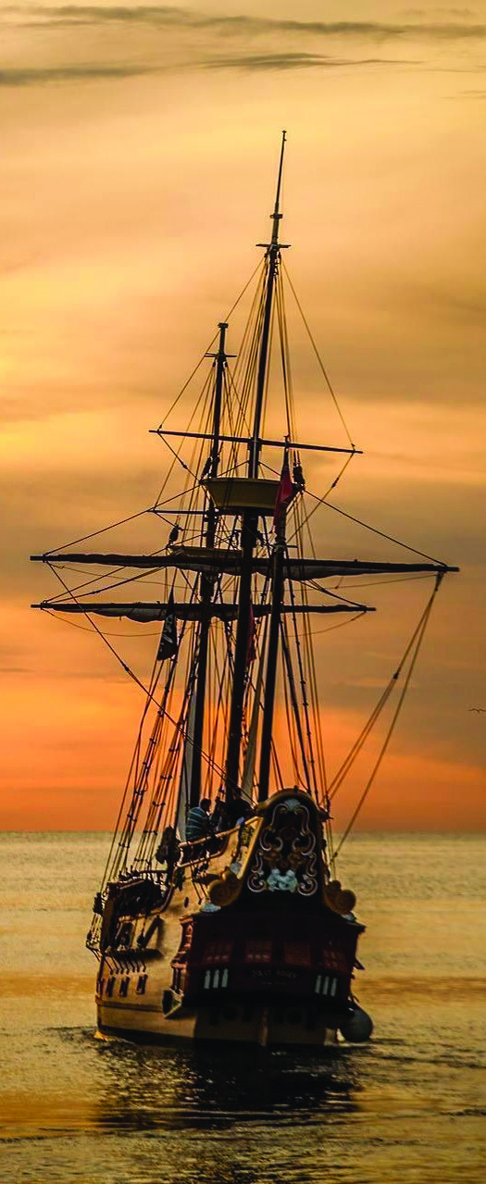

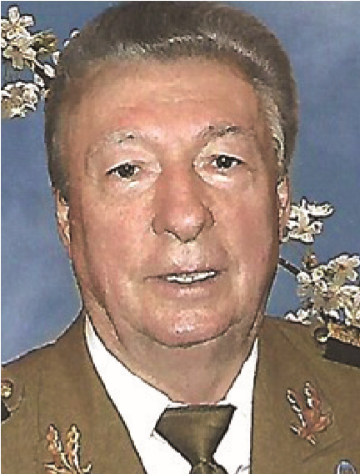  Col. (ret.) ing. Aurel Popescu | Gândul de călătorie, care mereu ne cheamă, Să ne relaxăm la câte o cabană...  Turismul ne dă multă plăcere,  Prin lume, orașe, munți, statui și muzee. Gândul milostiv, cel al credinței  În Dumnezeul nostru binecuvântat: Să ne iubim aproapele, să iertăm, Toată viața la Biblie să cugetăm.  Un gând străbate viața omului – Gândul călăuzitor de împlinire.  În carieră și în familie,  Pe drumul croit cu îndârjire.  Omul cât trăiește multe își dorește...  Dar cel mai mult îl urmărește Gândul de preamărire,  Pe scara socială și de îmbogățire.  Cel mai rău lucru pe lume Este gândul de blasfemie.  Blestemul este păcatul ce mare,  Pe care biblia și credința nu le are.  Gelozia, bat-o vina – un sentiment uman – Din prea multă iubire în van. Consecințe blânde sau dure – Gândul de gelozie le impune.  Gândul de iubire este divin.  Omul care iubește ajunge sublim. Fără iubire viața searbădă am găsi, Fericirea și bucuria ar lipsi.  Gândul pervers este o boală.  Netratată este și mai gravă.  Împrejurările și necazurile personale Provoacă depresie și urmări catastrofale.  Sentimentul invidiei este o năpastă Pentru toți cei care îl poartă.  Gândul invidiei tradus în fapte  Produce numai necazuri nefaste.  Alt gând rău pe lume  Este gândul de lăcomie/  El naște obiceiuri rele, jafuri, crime Pentru interese meschine și îmbogățire.  Gândul de dușmănie – foarte periculos – Este imprevizibil și total neomenos. Reacțiile pot arăta diferit  Pentru cei aflați în conflict.  Cel mai grav sentiment omenesc – Gândul trădării nu este unul firesc.  Urmările trădării sunt neprevăzute:  Crime, războaie, închisoare și nevrute.
GÂNDURI, GÂNDURI, MII DE GÂNDURI...
Gânduri, gânduri în mintea noastră, Care nu pot fi stăvilite niciodată.
Gânduri murdare, gânduri benefice,
Pe care înțelepciunea lumii să le purifice. Gândul de pace, de multă iubire, Aduce omenirii liniște și fericire. Gândul de război vine cu nenorocire Pentru lume să dispară pe vecie.
Gândul de sănătate, sănătate Are totdeauna prioritate.
Sănătate, înainte de toate,
De la Dumnezeu o cerem cu celeritate.
Gândul de prietenie ne orientează
Cum să alegem prietenii în viață, Un sprijin, o înțelegere, un sfat . Dorim Prieteni de încredere să găsim.
Gândul cel mai arzător
Este gândul de dor
De patrie, de pământ strămoșesc,
De iubită, soție și copiii ce-i prețuiesc.
Gândul de protecție, perfect de noblețe
Se manifestă uneori cu multă blândețe. A proteja familia, proprietatea și onoarea Trebuie să pregătești atent apărarea.

Un curent străbate toată lumea:  Gândul de emigrare ar aduce salvarea De necazuri, sărăcie, loc de muncă, La străini să muncești pe rupte.  Răzbunarea este mama prostului.  Denotă gradul de educația al omului.  Gândul de răzbunare – un păcat mare!  Rezolvare – iertarea și împăcarea o are.  Norocul este un dar ceresc.  Gândul de noroc este unul firesc  În situații grele: procese, boală și examene,  Dar și cele plăcute: cazinou, pescuit, vânătoare și dragoste.  La plăcinte înainte – o zicală mult gustată...  Gândul de petrecere nu ne dă pace.  La nunți, botezuri și avansări  Cu plăcere participăm și cu felicitări.  In gând măreț străbate umanitatea:  Gândul de libertate și dreptatea,  Cântat în toate formele muzicale,  Reflectat în viață prin mitinguri, războaie și răscoale.  Etc....  IARNĂ DE VIS,  IARNĂ DE DOR  Iarnă de vis, cu alb imaculat, Vis de iarnă minunat. Iarnă de vis cu zurgălăi, Vis de iarnă cu clopoței.  Iarnă de dor pentru părinți,  Iarnă de dor pentru iubiți, Dor de frați, dor de surori,  Drag de copii, drag de flori. Iarnă de dor, iarnă de vis Ne aduci drag de săniuș. Moș Crăciun și Moș Gerilă Ne aduc o stare de bine.  Iarnă de vis cu zăpadă parfumată,  Iarnă de dor cu iubire înmiresmată,  Iarnă de vis cu ghirlande la ferestre,  Iarnă de dor cu un Crăciun de poveste.  Spiritul Crăciunului aduce veselie,  Voie bună, bucurie, emoție și energie. „Crăciun fericit” și „La mulți ani”, Să trecem mai ușor peste ani! | 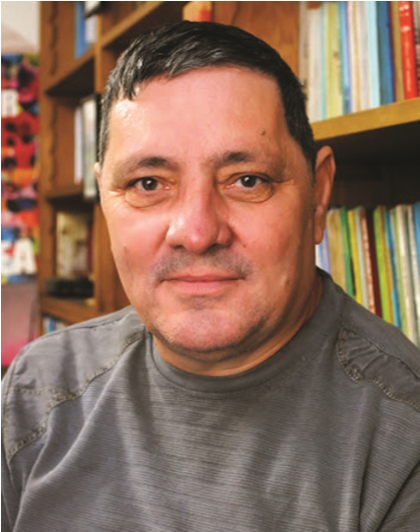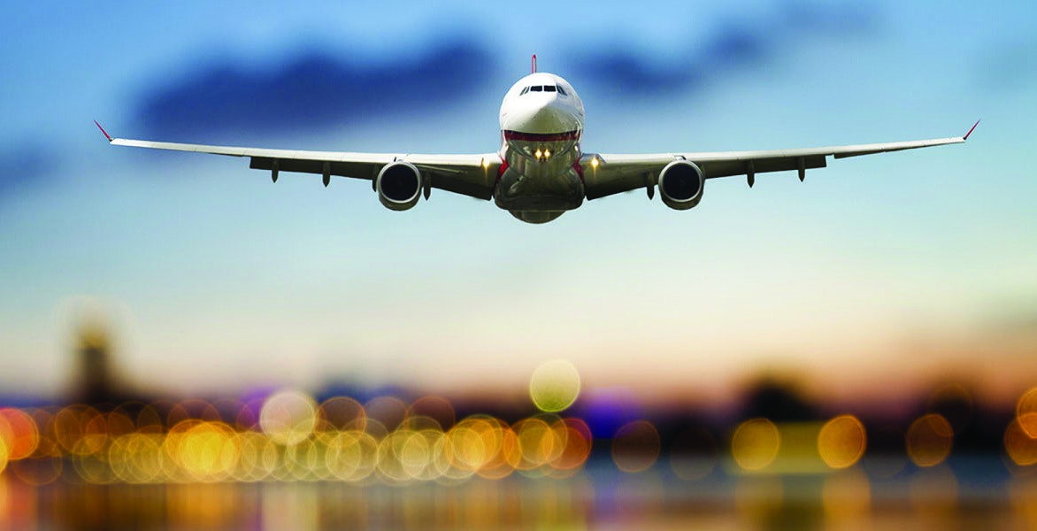  CĂLĂTORIE  FANTASTICĂ  Într-un aeroport ce nu există  dar are în secret un terminal  către un capăt neștiut de pistă  aștept un avion artizanal.  Umbre grăbite curg pe lângă mine  mai e puțin până la îmbarcare  o viză doar și totul va fi bine  aud anunțul pentru decolare.  Până și-n somn memoria mă lasă  tresar și nu știu dacă am cu mine  bagajele ori le-am uitat acasă  e o călătorie cu suspine.  Simt avionul care se înalță  habar nu am dac-am plecat sau vin  nu mă treziți lăsați-mă-n vacanță  cu avionu-acesta clandestin.  Col. (ret.) Liviu Vişan
CÂNTEC DE VARĂ
Zboară prin aer fluturi de arțar cum doar la flaut se mai nasc iluzii în mine s-a născut un avatar cu lacrimi negre plâng în iarbă duzii.
Dintr-un cocon de albe manuscrise călcate în picioare de asceți au răsărit lianele de vise încolăcindu-se printre poeți.
Vara aprinde-n iarbă lungi chibrituri printre cuvinte ce nu mai există păsări de pradă stau să bată-n mituri ca pe-o armură vestea asta tristă.
CERAMICĂ FĂRĂ MÂINI
Artistul are mâinile ascunse în lutul care nu s-a închegat ca și cum singur în secret se unse lângă altar al lumii împărat.
Se-aud arhanghelii zburând în taină; e semn că totuși îngerul se naște din rugăciune poate și din spaimă nimeni nu-l știe nimeni nu-l cunoaște.
Cădem în sus ca porumbeii-n zborul spre turla unde moare viitorul într-un totem de veselie tristă artiștii mor creația există.
DE VORBĂ CU STEPHEN
HAWKING *
Această clipă nu există încă a fost însă trecutul o mănâncă voi ați văzut-o ați simțit cum moare clipa pe care nimeni nu o are.
Distorsiunea timpului în falii se taie-n cioburile din vitralii și astfel se rănește în călcâi secunda nemuririi cea dintâi.
Întinde mâna ca s-o prinzi când trece și vei simți o tăietură rece nimeni nu știe spațiul ce-o să fie în nesfârșita ei hemoragie.
Unde e viața unde este moartea dați-mi o mână să închidem cartea cu o ferecătură grea de fier sângele să se scurgă doar în cer.
TEST DE PATERNITATE
Poemele se nasc numai in vitro din sticla care tocmai ai golit-o din embrionul vorbei de păcat uitate-n vin cândva la macerat.
Gestația poate dura și-o clipă dar ține cât un fulg într-o aripă cât boabele de struguri într-un teasc așa de greu poemele se nasc.
E ca și când te sprijini de uluci speriat c-ai început să vezi năluci și ai uitat cum e să mergi pe jos poemele sunt zmei de feți-frumoși.
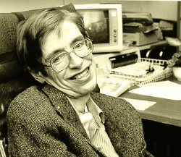
*Stephen Hawking a fost un fizician englez, teoretician al originii universului și unul dintre cei mai mari cosmologi contemporani.

PĂREREA MEA
FEREŞTE-TE DE PSI!
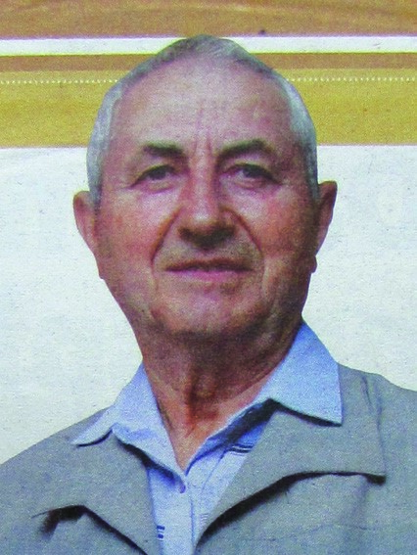
Col. (ret.) Ștefan Vișan
Cum, chiar nu ştii ce este PSI? Drept, nici eu nu prea ştiu, adică exact, dar ceva, ceva bănui ce ar putea fi şi de unde vine. Vine de acolo, din cealaltă componentă a noastră mai puţin concretă ori vizibilă pe care doar ne-o imaginăm, dar nu ştim exact cum este în realitate. Sufletul, spiritul sau cum altfel i se mai spune. Componenta materială (a noastră) ne e cunoscută întro
proporţie destul de mare (zicem noi) şi poate fi evaluată, cântărită, măsurată etc., fapt ce ne conferă o anumită exactitate, grad de siguranţă când facem referire la ea. Am evoluat în cunoaştere de la nimic la celulă, atom şi mai mult, în profunzimea materiei şi unor legi, fenomene, după care evoluează, se conduce. În schimb, cu totul altfel se prezintă situaţia cu celălalt domeniu. Toate evaluările asupra lui se bazează pe supoziţii, chiar dacă unele dintre ele sunt rezultatul unor îndelungi studii ştiinţifice, ori pe capacitatea creierului nostru de a forma conexiuni multiple între diferitele lucruri şi fenomene. Nimeni până acum nu a putut măsura sufletul, un sentiment, o voinţă sau un gând, în niciuna din unităţile de măsură cunoscute (stabilite) de noi. Ce sunt ele şi după ce legi se conduc toate acestea şi celelalte anexe? S-au pus până acum, de către minţi luminate ori mai puţin, mii, milioane de întrebări şi s-au dat tot atâtea răspunsuri, dar nu mi se pare a fi mult mai departe în cunoaştere decât la început ori a avea un răspuns indubitabil.
Încă de la naştere ne confruntăm cu două noţiuni diferite: întuneric şi lumină, continuate apoi cu alte infinite contrarii: rece-cald, dulce-amar, rău-bine, dragoste-ură, frumos-urât şi am putea continua mult, mult... reduse toate la PLUS şi MINUS, diferite, dar cu multe asemănări, aproape inseparabile, distante, dar mereu aproape, respingându-se, dar mereu atrăgându-se şi aşa mai departe, continuu întrebându-ne care e... logica, esenţa fenomenului, să-i spun astfel. N-am şti ce-i binele, dacă nu am întâlni răul, frumosul, de nu ar fi urâtul, dragostea dacă nu ar fi ura, dulcele, dacă nu ar fi amarul. Acesta să fie oare răspunsul? Nu ar fi oare prea, prea... simplist? Mi se pare că da!
Cum am putea pătrunde, înţelege logica următorului fapt: în inima piloţilor de la atacul turnurilor gemene din 11 septembrie din America au existat două sentimente la fel de puternice, dar total contradictorii: ura infinită faţă de poporul american, dusă până la sacrificiu pe de o parte, iar de cealaltă dragostea fără margini faţă de valorile islamului. Au existat deci, în aceeaşi inimă, în acelaşi loc, două... elemente (nu are importanţă cum le spun) total diferite, opuse, contradictorii. Prin una din ele se distrugeau mii de vieţi omeneşti, (crimă abominabilă), iar prin alta se apărau nişte precepte ori valori de alt gen (fapt total opus). Are logică, n-are logică? Care e logica? Sau alte nenumărate exemple când în diverse şi multe locaţii au fost omorâţi un număr impresionant de copii, elevi ori oameni nevinovaţi în baza unor motivaţii ilogice, absolut nemotivate. Ca să nu mai spun de atacurile teroriste, care nu au rezolvat niciunul din scopurile propuse, ba dimpotrivă, au agravat conflictele.
Şi dacă toate acestea nu au logică absolut deloc, care ar fi motivaţia, explicaţia?... Dar zic să nu ne limităm doar la acest gen de situaţii şi să privim mai departe la: accidente, cataclisme, războaie şi multe alte fenomene distructive. Care e... menirea lor? Au ele un rost, ştiind, cunoscând că foarte puţine lucruri pe această lume sunt întâmplătoare? Ţin ele de un echilibru ori alte necunoscute nouă? Am spus necunoscute, nu întâmplător. Iau un alt exemplu, cunoscut, din miile avute la îndemână, dar care e mai proaspăt şi oarecum mai semnificativ: Cazul de la coaforul Perla din Bucureşti. Un cetăţean matur, poliţist cu vechime care fusese instruit (şi educat) în spiritul apărării anumitor valori umane, (şi materiale) cu un comportament normal, soţ şi părinte, în total discernământ, pune mâna pe armă (împotriva tuturor cunoştinţelor şi regulilor) intră întrun local public, îşi împuşcă mortal soţia şi o altă persoană şi răneşte grav altele, total necunoscute. Întrebat, cercetat, investigat, nu are un răspuns plauzibil, ci unul fără nicio logică: ,,nu ştiu ce a fost atunci în mintea mea”, răspuns oferit de altfel de mulţi, mulţi alţii de-a lungul timpului ori în situaţii apropiate. Clar ne duce gândul la un dezechilibru mental, o disfuncţionalitate a creierului, o lipsă de control a acestuia, în întreg, ori doar asupra uneia din zonele sale.
Dar dacă nu este doar atât, ci mai mult? Dacă aceste acţiuni total anormale sunt comandate, dictate de altcineva? Apar întrebările inerente: 1 - cine? 2 - cum? 3 - de ce? 4 - de unde? 1 - cine? Răspuns: Cineva care ar avea capacitatea ştiinţifică să o facă, o entitate mult evoluată faţă de noi. 2 - cum? Aici răspunsul poate fi mai complicat: telepatie, unde radio, energetice, bionice, ori altele. Sau implanturi gen „cip-uri” organice ori anorganice, ori de alt gen necunoscute încă nouă ori întrun număr restrâns. 3 - de ce? Aici răspunsul e mai simplu întrun sens: pentru a ne domina mental, total ori parţial, a avea control asupra acţiunilor noastre, a acţiona doar în sensul dorit ori programat de „acela”. 4 - de unde? De la distanţă ori de aproape. De la orice distanţă s-ar putea prin accesarea lungimii de undă (lambda) a subiectului respectiv ori alte unde. De aproape prin o multitudine de tehnici şi procedee, unele cunoscute, altele mai puţin ori deloc. Din cosmos, de pe alte planete, de pe pământ ori subteran, submarin. Dacă există o asemenea capacitate, nivel ştiinţific, încât să se poateă pătrunde în creierul omenesc, sigur există şi tehnica invizibilităţii ori alta, posibilitate ca aceste entităţi să existe printre noi, să aibă amplasate aparate gen computere ori altele, prin care să acţioneze în scopul propus. Există lungimi de unde (nu numai radio) care pot influenţa mase întregi de oameni. Război psihotronic.
Vi se par a fi fantezii cele afirmate? Atunci cum vă explicaţi faptul că în creierul ori în corpul multor oameni, mai cu seamă personalităţi, conducători, inclusiv al lui Napoleon, au fost descoperite cipuri electronice, ori ce altă explicaţie a-ţi găsi faptului că majoritatea marilor conducători, ajungând acolo, au acţionat mai degrabă ca tirani decât ca binefăcători adesea şi faţă de propriile popoare?
Tragem astfel o concluzie destul de îngrijorătoare: nu ne conducem după propriul nostru plac, creier, ori raţionament, ci după cum ne dictează cineva de undeva. Cine este şi de ce se „joacă” cum doreşte cu noi, insignifiante făpturi faţă de imensitatea universului?
Ajungem iară şi la plus şi minus. Ne învaţă, dirijează, uneori la fapte bune, să le denumim plus, alteori la fapte... rele, denumite minus. În baza căror judecăți, alegeri? Iată întrebarea! Cum face... alegerea? Răspunsul: se pare că după nevoi ori necesităţile momentului, fiindcă în cele mai multe situaţii nu găsim nicio logică, ordine, similitudine a acestora. Şi ce se vrea, ce se doreşte de la noi de suntem dirijaţi întro direcţie ori alta? Trupul? Nu cred. El este în final îngropat în pământ şi transformat în mineralele componente, deci nu se pune problema: nici plus, nici minus. Inteligenţa noastră? Iarăşi nu cred. Un „cip” minuscul poate cuprinde atâtea informaţii cât toate bibliotecile pământului la un loc. Unde e plusul, unde minusul? Atunci? Ce am mai avea noi? Sufletul ori spiritul, cum am vrea să-l denumim. Să fie el mobilul? Posibil că da, altceva nemaiavând. Poate că doar prin acest mod, prin naştere, viaţă, spiritul să se producă, reproducă pentru scopuri, misiuni (poate universale), bănuite dar neştiute sigur de noi, pământenii. E sufletul cu plus ori e cu minus? Cine să ştie? Cel cu fapte bune e... plus, cel cu rele e... minus? E astfel doar pentru că trebuie să fie de doi poli? Ori faptele noastre îi dau identitatea?
Dar dacă nu acţionăm după liberul nostru arbitru, după cum am văzut, în ce mod am putea determina polul spre care să tindem? E nevoie undeva de suflet, spirit bun şi în altă parte de spirit, suflet... rău? Se pare că... da! Sus, în ceruri (aşa ne-am obişnuit să-i spunem) e nevoie de suflete bune, plus, iar jos, de suflete rele (minus) pentru alte misiuni? Ce e de... făcut? Nu ştiu nici eu. Zic doar: Fereşte-te de psi! Aşa l-am denumit şi acesta e sfatul!
Dacă ştiţi mai multe, spuneţi-mi şi mie.

PAMFLET
ŞI... DĂ-I... ŞI... DĂ-I!
Col. (ret.) Ștefan Vișan
Dă-i, te rog mami, în primul rând domnului doctor ginecolog partea; să fie atent cu tine, dar şi cu mine, ca toate să „meargă” bine şi normal până la... soroc. Cu intratul în maternitate scapi mai uşor; te ia salvarea şi te introduce fără taxe. Dar de acum notează-ţi, să nu uiţi în durerile facerii, trebuie să dai medicului neonatolog, asistentei şefă, asistentei de serviciu şi ajutoarei sale, cât şi celei ce-i ţine locul până ea serveşte masa, fumează o ţigară ori vorbeşte o oră la telefon cu prietenii... ca să poţi naşte bine, normal, iar eu să primesc nota zece fiindcă nu doreşti să ai un copil de notă... mică. Mai încolo, sigur te descurci tu cu o mie şi una de mărunţişuri de dat, ce să-ţi mai explic eu! La plecarea din spital nu cumva să uiţi de cel cu căruciorul care te-a transportat mai bine de zece metri până la sala de naştere, de cel de la lift, pentrucă a apăsat pe buton să poţi coborî trei etaje, de cele două femei de serviciu ce au spălat cu mop-ul pe holuri ca tu special să te afli permanent într-un mediu septic, iar la ieşire afară pe poartă celui în uniformă ce i-a permis cu risc mare tatei să-ţi facă o vizită în orele oprite şi te va saluta ca pe un general cu mâna la chipiu.
Mai departe nu bănuiesc a avea prea multe datorii. Poate doar doamnei doctor de familie, fiindcă de dânsa depind: aprobări, trimiteri, consultări, reţete, medicamente şi alte mărunţişuri de genul acesta, până vine odată timpul să merg la grădiniţă.
Aici deja te-ai prins cum merge treaba. Nu? Sigur că ai experienţă în primul rând de la sora mea și, mai recent, de la frăţiorul meu mai mare. Întâi dai doamnei directoare, ca să-ţi rezerve un loc pentru subsemnatul, pe urmă dai drăguţelor domnişoare ce au permanent grijă de noi să nu ne rănim cu vreun nasture de plastic, ori să înghiţim o sabie sau un elefant de pluş. Doamne fereşte!
Dar „vine” şcoala. De acum se schimbă radical situaţia datului, fiindcă nu o mai faci d-ta ci mă delegi pe mine să fiu cel drăguţ chiar de la început de an şcolar cu tradiţionalul buchet de flori pentru: doamna învăţătoare, continuând cu o mică atenţie pentru domnul director de ziua lui, apoi pentru ziua... mamelor, a taţilor, a şcolii, a anotimpului, a florilor, a armatei, a pompierilor, a patriei, a secolului şi aşa mai departe până la... gata.
Dar absolv cumva, cumva şi liceul. Scap cu bine, zic eu, şi liber ca pasărea cerului păşesc hotărât în viaţă cu diploma de bacalaureat în mână şi mândru ca... Adonis cu speranţa că de acum nu mai trebuie să tot dau, ci..., eventual, la rându-mi, să mai şi primesc. Şi primesc! Primesc imediat diplomă de şomaj pentrucă nimeni. Nimeni nu are nevoie de mine, la niciun fel de serviciu. dacă nu am studii superioare ori, în cel mai rău caz, vechime de cel puţin trei ani în domeniul respectiv. Aşa că reevaluez propria-mi situaţie.
Neputând obţine vechimea cerută, pornesc să accesez studii înalte pentru alte opţiuni superioare. Amân puţin chestia cu primitul şi continui să dau. Dau acum nu aşa direct, jenant, ci sub altă formă... evoluată... taxe: de înscriere, de studiu, de cursuri la profesori cu înalte titluri, de acces la laboratoare şi aparatură performantă ultramodernă, de consultaţii particulare de...şi de.. încât la un moment dat ajung la... fără număr, fără număr! Termin totuşi facultatea.
De această dată sunt din nou convins că acest coşmar al datului se va termina. Dar cum visele de noapte n-au valabilitate la lumina zilei, mă trezesc că iarăşi din nou trebuie să dau : dau gras să primesc un nenorocit de serviciu, să nu mă trimită şeful în delegaţii la Crăcănaţii din Vale, să nu-mi dea cele mai neplăcute sarcini ori misiuni ca să evacuez pe nu ştiu ce parlamentar din casele abuziv ocupate, ori să dau în judecată nu ştiu ce ministru, ori, în fine, să mă trezesc că sunt planificat în concediu de odihnă în lunile februarie sau martie.
Dar acum aproape că sunt obişnuit şi lucrurile merg de la sine. Adică ori unde aşmerge şi aş încerca să rezolv o problemă oricât de simplă, trebuie să dau, să dau, să dau! Şi dau, şi dau, şi dau mereu, mereu până când datul devine politică general valabilă pentru toată lumea pe verticală, pe orizontală ori în orice altă direcţie posibilă, în orice scop, vreme, situaţie, conjunctură etc. Dar îmi spun zâmbind ascuns, că va veni ziua când voi pleca definitiv, lăsând această lume a datului, în alta unde curge doar lapte, miere şi cornuri şi... şi nu trebuie să dau nimic, nimic pentru nimica. Aşa cel puţin am auzit că ar fi pe acolo şi poate o fi adevărat. Iar ca să nu am surprize, ca un ultim gest de bărbăţie dau din nou. Dau firmei de pompe funebre să nu uite de un amănunt esenţial, dau preotului pentru slujbă, diaconului pentru o frumoasă cântare, bocitoarelor ca să sune şi să răsune cimitirul şi, în sfârşit, groparilor - să-mi asigure acoperişul definitiv valabil. Gata! Împăcat pun mâinile pe piept şi cu ultima suflare zic : DĂ-I, DĂ-I, DĂI... dracului că am dat tot, tot şi nu mai am nimănui nimic de dat în această viaţă de... şpagă.
Apoi încet, încet, liniştit şi aproape vesel. închid pleoapele ca o cortină de pluş peste finalul de piesă comică.
Dar... şi deodată inima îmi tresaltă într-o ultimă zvâcnire. Dacă, dacă totuşi mai am de dat ceva, cuiva? Da, da! Oare cum îi zice personajului acela mitic? Ca... Ca-ron... Caron, parcă aşa-i spunea. Lui, lui mai am de dat cei doi bănuţi de argint, zice legenda, ca să mă treacă Stixul dincolo şi să nu rămân în această lume a umilinţei. Oare mi-au pus în palmă cei dragi doi bănuţi ca după ce am dat o viaţă întreagă să rămân tot... dator? DĂ... Doamne şi... de data aceasta!
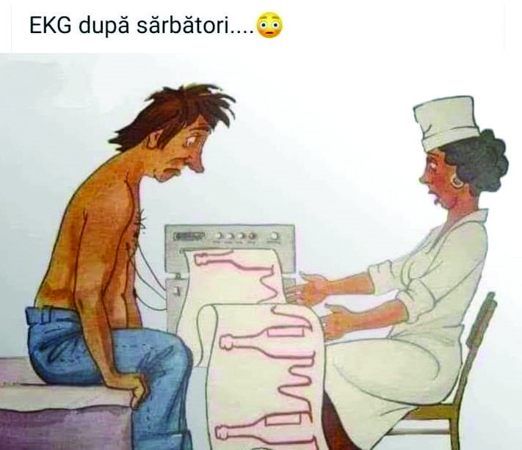

CUM SĂ-ŢI TRĂIEȘTI BĂTRÂNEŢEA
- – Acum ai ajuns la timpul să folosești banii agonisiți. Folosește-i și bucură-te de ei. Nu-i păstra doar pentru cei care s-ar putea să nu aibă nici o idee despre sacrificiile pe care le-ai făcut pentru a-i obține. Aminteste-ți că nu este nimic mai periculos decât o noră ori un ginere cu idei mărețe pentru banii tăi câștigați din greu. Avertizare: această vârstă nu nu mai este una bună pentru noi investiții, chiar dacă par grozave și fără riscuri. Ele aduc doar probleme și griji. Aceasta este vârsta să te bucuri de liniște și pace.
- - Nu-ți mai fă griji pentru situația financiară a copiilor și a nepoților tăi și nu te simți rău să-ți cheltuiești banii agonisiți Ai avut grijă de copii mulți ani. Le-ai oferit o educație, mâncare, adăpost și sprijin. Responsabilitatea este acum a lor de a-și câștiga banii proprii.
- - Menține o viață sănătoasă. Fă exerciții moderate (cum ar fi mersul în fiecare zi), mănâncă sănătos și dormi suficient. Este ușor să te îmbolnăvești și devine mai greu să rămâi sănătos. De aceea, trebuie să te menții în formă bună și să fi conștient de nevoile tale medicale și fizice. Ține legătura cu medicul, fă-ți analizele chiar și atunci când te simți bine.
- - Cumpără întotdeauna cele mai bune, cele mai frumoase articole pentru celălalt semnificativ din viața ta. Scopul cheie este să te bucuri de banii tăi alături de partenerul tău. Într-o zi unul dintre voi îi va duce lipsa celuilalt, iar banii nu vor oferi nici un confort atunci. Bucurați-vă împreună de ei.
- - Nu te stresa asupra lucrurilor mărunte. Ai reușit să treci peste multe în viață. Ai acumulat experiențe bune și cele rele, dar lucrul important este prezentul. Nu lăsa trecutul să te tragă în jos și nu lăsa viitorul să te sperie. Trăiește pentru ziua de azi. Problemele mici vor fi uitate în curând.
- - Indiferent de vârstă, păstrează întotdeauna dragostea în viață. Iubește-ți partenerul, iubeșteți viața, iubește-ți familia, iubește-ți aproapele și amintește-ți: Un om nu este bătrân atât timp cât posedă inteligență și afecțiune.
- - Fii mândru, atât în spirit cât și în aparență. Nu înceta să mergi la salonul de coafură sau la frizer, să-ți faci unghiile, să mergi la dentist, continuă să-ți cumperi parfumurile și cremele preferate. Atunci când ești bine întreținut la exterior, aceasta se reflectă în interior, făcându-te să te simțiți mândru și în putere.
- - Nu pierde din vedere trendurile de modă pentru vârsta ta, dar păstrează-ți propriul stil. Nu este nimic mai lipsit de atracție decât o persoană în vârstă care încearcă să poarte moda pentru tineret. Ți-ai format propriul stil ce arată bine pentru tine - păstrează-l și fii mândru de el. Face parte din cine ești.
- - Rămâi mereu informat. Citește ziare, urmărește știrile. Accesează online și citește ce spun oamenii. Ține un cont de e-mail activ și încercă să utilizezi unele dintre rețelele de socializare (Facebook etc.) Vei fi surprins de vechii prieteni pe care îi vei reîntâlni. Să fii în contact cu ceea ce se întâmplă și cu oamenii pe care îi cunoști este important la orice vârstă.
- - Respectă generația tânără și opiniile lor. Este posibil să nu aibă aceleași idealuri ca tine, dar sunt viitorul și ei vor dirija lumea în direcția aleasă de ei. Dă-le sfaturi, nu critici, și încercă să le reamintești că înțelepciunea de ieri se aplică și astăzi.
- - Nu folosi niciodată expresia „pe vremea mea”. Vremea ta este acum. Atâta timp cât trăiești, faci parte din acest acum. Cândva ai fost mai tânăr, dar trăiești în continuare acum. De aceea, bucură-te de zilele pe care le ai.
- - Unii oameni își îmbrățișează anii de aur, în timp ce alții devin amărâți și morocănoși. Viața este prea scurtă pentru a-ți pierde zilele cu aceștia. Petrece-ți timpul cu oameni pozitivi și veseli. Timpul petrecut în compania celor morocănoși te va îmbătrâni înainte de vreme și vei deveni mai greu de suportat.
- - Să nu cazi pradă tentației de a locui cu copiii sau nepoții (dacă situația financiară îți permite). Sigur, a fi înconjurat de familie sună minunat, dar cu toții avem nevoie de spațiul nostru. Ei au nevoie de al lor și tu ai nevoie de al tău. Dacă ți-ai pierdut partenerul (cele mai adânci condoleanțe), atunci găsește o persoană care să se mute cu tine și să te ajute. Chiar și atunci, fă acest lucru numai dacă simți că ai nevoie cu adevărat de ajutor sau nu vrei să trăiești singur.
- - Nu-ți abandona hobby-urile. Dacă nu ai, crează-ți. Călătorește, plimbă-te, gătește, citește, ia ore de dans. Adoptă o pisică sau un câine, crește o grădină, joacă cărți, șah, domino, golf. Pictează, fă voluntariat sau iîncepe o colecție de ceva. Găsește ceva cu care îți place să-ți ocupi timpul.
- - Chiar dacă nu îți place, încercă să accepți invitații la botezuri, absolviri, zile de naștere, nunți, conferințe. Încearcă să participi. Ieși din casă, întâlnește oameni pe care nu i-ai văzut de ceva vreme, încearcă ceva nou (sau ceva vechi). Iar când nu ești invitat, nu te supăra. Pentru toți există limită de resurse și nu toată lumea poate fi găzduită. Important este să ieși din casă din când în când. Mergi la muzee, mergi în aer liber.
- - Fii conversaționist. Vorbește mai puțin și ascultă mai mult. Unii vorbesc prea mult despre ei și despre trecutul lor, fără să le pese dacă ascultătorii lor sunt cu adevărat interesați. Ascultă mai întâi și răspunde la întrebări, dar nu trece la povești mai lungi decât dacă ți se cere. Acesta este un mod eficient de a reduce dorința lor de a vorbi cu tine. Vorbește pe un ton politicos și încercâ să nu te plângi sau să critici - mai ales dacă nu este nevoie. Încercă să acceptați situațiile așa cum sunt. Toată lumea trece prin aceleași lucruri, iar oamenii au o toleranță scăzută la tânguieli. Găsește întotdeauna și lucruri bune de spus.
- - Durerea și disconfortul merg mână în mână cu înaintarea în vârstă. Încercă să nu te lași pradă lor, acceptă-le ca parte a ciclului vieții prin care trecem cu toții. Încearcă să nu te gândești prea mult la ele. Ele nu te reprezintă pe tine ca persoană, ci sunt ceva care ți s-au adăugat la viață. Dacă devin întregul tău focus, se pierde din vedere persoana care ai fost.
- - Dacă ai fost jignit de cineva - iartă-l. Dacă ai jignit pe cineva – cere-ți scuze. Nu te încărca cu resentimente. Nu servește decât la a te face morocănos și amar. Nu contează cine a avut dreptate. Cineva a spus odată: A fi mereu ranchiunos și răutăcios este ca și cum ai lua otravă și a aștepta cealaltă persoană să moară. Nu te otrăvi. Iartă, uită și continuă-ți viața ta.
- - Dacă ai o credință puternică, savureaz-o. Dar nu-ți pierde timpul încercând să îi convingi pe alții. Ei vor face propriile alegeri indiferent de ceea ce le spui și asta nu îți va aduce decât frustrare. Trăiește-ți credința și dă un exemplu. Trăiești fidel credințelor tale și lasă memoria ta să-i convingă.
- – Râzi mult. Râzi la toate. Amintește-ți că ești unul dintre cei norocoși. Ai reușit să ai o viață, una lungă. Mulți nu ajung niciodată la această vârstă, nu ajung niciodată să experimenteze o viață deplină. Dar tu ai reușit. Deci, de ce să nu râzi? Găsește umor în situația ta.
- - Nu băga de seamă ce spun alții despre tine și cu atât mai puțin ce ar putea gândi despre tine. O vor face oricum și de aceea ar trebui să fii mându cu tine și de ceea ce ai realizat în viață. Lasă-i să vorbească și nu-ți face griji. Ei nu au idee despre istoria ta, de amintirile tale și viața pe care ai trăit-o până acum. Mai ai încă multe de scris în capitolul tău de viață, așa că nu pierde timpul cu ce ar putea crede alții. Acum este momentul să te relaxezi, să fii în pace și să fii cât de fericit posibil!
- - Viața rămasă este prea scurtă pentru ca să bei un vin de proastă calitate…

. Rog a se vedea articolul „Din panoplia armelor destinate serviciilor secrete-valiza nucleară, între mit şi realitate” publicat în revista Dincolo de Orizonturi, nr. 6 din 2018, în revista Revista de Chimie Militară Nr.15/1 Decembrie 2018 și în revista Art-Emis din 12 și 15. 05. 2019.
. NC3 - Nuclear command, control and communications sau Nation’s nuclear command, control and communications systems
. Anwar Sadat, președintele Egiptului, a fost asasinat în timpul paradei de aniversare a victoriei anuală organizată la Cairo pentru a sărbători Operațiunii Badr la începutul Războiului de Iom Kipur, operațiune în timpul căreia armata egipteană a traversat Canalul Suez și a ocupat o parte din Peninsula Sinai, ocupat de Israel.
. Din ce am văzut și reţinut, asigurarea de geniu era inclusă și ea între măsurile de asigurare, cu accent pe cercetarea de geniu. Dar nu conosc date privind contribția geniștilor și nici a altor subunități de cercetare, cele pe linie de arme.
. Cititorii interesați pot citi detalii în Revista Dincolo de Orizonturi, Nr. 6 / Noiembrie 2018 și Nr. 7 / Aprilie 2019 în articolul seria Din panoplia armelor destinate serviciilor secrete - valiza nucleară, între mit şi realitate iar în Revista de Chimie Militară, Nr. 14 / Mai 2018, articolul serial Din panoplia armelor destinate serviciilor secrete – Substanța Neurotoxică Noviciok, între mit și realotate.

